RUDOLF STEINER GESAMTAUSGABE
VORTRÄGE

ÖFFENTLICHE
VORTRÄGE

RUDOLF STEINER
Die Aufgabe der
Anthroposophie gegenüber
Wissenschaft und Leben
Darmstädter Hochschulkurs
Vorträge und Ansprachen,
Darmstadt, 27. bis 30. Juli 1921,
darunter Fragenbeantwortungen
sowie ergänzende Bemerkungen
zu Vorträgen anderer Redner
1997
RUDOLF STEINER VERLAG DORN ACH/SCHWEIZ
Nach vom Vortragenden nicht durchgesehenen Nachschriften herausgegeben von der Rudolf Steiner-Nachlaßverwaltung
Die Herausgabe besorgten Susi Lötscher und Ulla Trapp
1. Auflage, Gesamtausgabe Dornach 1997
Frühere Veröffentlichungen in Zeitschriften siehe zu Beginn der «Hinweise»
Bibliographie-Nr. 77a
Alle Rechte bei der Rudolf Steiner-Nachlaßverwaltung,
Dornach/Schweiz
© 1997 by Rudolf Steiner-Nachlaßverwaltung, Dornach/Schweiz
Printed in Germany by Konkordia Druck, Bühl/Baden
ISBN 3-7274-0771-9
Zu den Veröffentlichungen aus dem Vortragswerk von Rudolf Steiner
Die Gesamtausgabe der Werke Rudolf Steiners (1861 bis 1925) gliedert sich in die drei großen Abteilungen: Schriften - Vorträge - Künstlerisches Werk (siehe die Übersicht am Schluß des Bandes).
Von den in den Jahren 1900 bis 1924 sowohl öffentlich wie für die Mitglieder der Theosophischen, später Anthro-posophischen Gesellschaft zahlreichen frei gehaltenen Vorträgen und Kursen hatte Rudolf Steiner ursprünglich nicht gewollt, daß sie schriftlich festgehalten würden, da sie von ihm als «mündliche, nicht zum Druck bestimmte Mitteilungen» gedacht waren. Nachdem aber zunehmend unvollständige und fehlerhafte Hörernachschriften angefertigt und verbreitet wurden, sah er sich veranlaßt, das Nachschreiben zu regeln. Mit dieser Aufgabe betraute er Marie Steiner-von Sivers. Ihr oblag die Bestimmung der Stenographierenden, die Verwaltung der Nachschriften und die für die Herausgabe notwendige Durchsicht der Texte. Da Rudolf Steiner aus Zeitmangel nur in ganz wenigen Fällen die Nachschriften selbst korrigieren konnte, muß gegenüber allen Vortragsveröffentlichungen sein Vorbehalt berücksichtigt werden: «Es wird eben nur hingenommen werden müssen, daß in den von mir nicht nachgesehenen Vorlagen sich Fehlerhaftes findet.»
Nach dem Tode von Marie Steiner (1867-1948) wurde gemäß ihren Richtlinien mit der Herausgabe einer Rudolf Steiner Gesamtausgabe begonnen. Der vorliegende Band bildet einen Bestandteil dieser Gesamtausgabe. Soweit erforderlich, finden sich nähere Angaben zu den Textunterlagen am Beginn der Hinweise.

INHALT
Erster Vortrag, Darmstadt, 27. Juli 1921 . .
Natur-Erkennen und Geist-Erkennen
Begrüßung. Auseinandersetzung mit der naturwissenschaftlichen Denkungsart. Das «Ignorabimus» bei Du Bois-Reymond und bei Ranke. Gewissenhaftigkeit und innere Disziplin. Der Satz «Ich denke, also bin ich nicht». Ausschalten alles Persönlichen in der Naturwissenschaft. Ich-Bewußtsein und naturwissenschaftliches Bewußtsein; das Ich-Gefühl im Traum und in pathologischen Zuständen. Pathologisches als Fortschrittsprinzip im Darwinismus. Ich-Bewußtsein und geisteswissenschaftliche Forschung. Erinnerungen als Spiegelungen am eigenen Organismus. Selbsterkenntnis durch Schauen hinter den Gedächtnisspiegel. Die Mystik der heiligen Therese und des Johannes vom Kreuz. Schauen in das präexistente Leben. Umwandlung der Kraft der Liebe in Erkenntniskraft. Bewußtes Erleben der geistigen Außenwelt. Der Aufstieg vom Natur-Erkennen zum Geist-Erkennen.
Schlusswort, 28. Juli 1921
nach dem Vortrag von Carl Unger über «Technik als freie Kunst»
Die Idee der Dreigliederung des sozialen Organismus. -Rudolf Steiners Hinweis 1914 auf die zu einer Katastrophe hindrängenden Verhältnisse. Der Grund für die Katastrophe. - Vom Persönlichen zum rein Sachlichen im Kapitalismus. Eine Anekdote über Rothschild. - Der Techniker als etwas Neues im modernen Leben. Technik und soziale Frage. - Die Vierzehn Punkte W. Wilsons. Das Wirklichkeitsgemäße und Praktische der Anthroposophie.
Zweiter Vortrag, 28. Juli 1921
Die geistige Signatur der Gegenwart
Der Satz «Ich denke, also bin ich nicht». Alter und neuer Autoritätsglauben. Angestrebtes Nivellement der Menschen im Intellektuellen und Herausbrechen des Individuellen im Willens- und Gefühlslebens als Gegenreaktion. - Ausbildung einer übersinnlichen Erkenntniskraft. Einseitigkeit oder Allseitigkeit in den Schilderungen verschiedener Geistesforscher. Das Sprechen der Anthroposophie zum individuellen Menschen. Eine Sozialethik in der «Philosophie der Freiheit». - Übersinnliche Erkenntnis und religiöser Glaube. Das Christentum als letzte Form der Religion; seine tiefere Begründung durch die Anthroposophie. - Unterschiedliches Empfinden gegenüber dem Bewußtsein der Römer und dem Bewußtsein der Griechen. Zusammenhang des seelisch-geistigen Lebens mit dem körperlichen in verschiedenen Zeiten.
Fragenbeantwortung, 28. Juli 1921 . . . .
am Pädagogischen Abend
Zum Anschaulichkeitsunterricht. Nachahmefähigkeit beim Kind bis zum Zahnwechsel; Notwendigkeit eines Autoritätsverhältnisses bis zur Geschlechtsreife. Begriffe und Anschauungen, die mit dem Kinde wachsen können. Die Seelenverfassung des Lehrers. - Denk- und körperliche Geschicklichkeit. - Die Waldorfschule. Der freie Religionsunterricht. Möglichkeit eines Übertritts in jede andere Schule. Hinführen zum religiösen Empfinden bis zum 8. Jahr, dann Hinaufleiten zum christlichen Empfinden. Einführung der Kinder in das wirkliche Christentum.
Ergänzende Bemerkungen
und Fragenbeantwortung, 29. Juli 1921. . .
nach dem Vortrag von Alexander Strakosch über «Geschichte der Architektur und einzelner technischer Zweige»
Über das Beurteilen von Baustilen. Ein neuer Stil für den Dornacher Bau. Zusammenfügen von Beton und Holz. Stilgewissen. Die Gotik. Geheimnisse der «Bauhütten» und heutige Technik. Der Zweikuppelbau. -Der griechische Tempel als Wohnhaus des Gottes. Götterkultus als Metamorphose eines älteren Ahnenkultus. Statische und dynamische Verhältnisse des Gliedmaßenmenschen im griechischen Tempelbau und Betonung des Gliedmaßenorganismus in der Plastik. - Aufmerksamkeit auf den rhythmischen Menschen in der mittelalterlichen Menschendarstellung. Der gotische Dom. -Imaginationen des Kopfmenschen als Stilformen der Gegenwart. Einklang von gesprochenem Wort und Umrahmung des Baus in Dornach. - Aufrechterhaltung der künstlerischen Freiheit. - Zu einer Frage über das Lösen von Problemen im Halbschlaf.
Dritter Vortrag, 29. Juli 1921
Die Aufgabe der Anthroposophie gegenüber
Wissenschaft und Leben
Heutige Experimentalwissenschaft und ihre Grenzen. -Ausbildung meditativer Erkenntniskräfte. Imaginative Erkenntnis durch Umwandlung des Erinnerungsvermögens. Inspirierte Erkenntnis durch Ausbildung der Kraft des Vergessens. Übungen zur inneren Selbstzucht. Erstarken des Willenslebens. - Verfolgen der physischen Vorgänge im menschlichen Organismus. Imagination als eine höhere Entwicklungsstufe des «reinen Denkens»; die «Philosophie der Freiheit». Erkennen des Denkens als Konsolidierung, des Wollens als Zerstäubung des Materiellen im Menschen. - Nebeneinander
von höherer Erkenntnis und gewöhnlichen Seelenzu-ständen beim anthroposophischen Geistesforscher. Erkenntnis des vorgeburtlichen und nachtodlichen geistigen Lebens. - Instinktive soziale Bindungen in früheren Zeiten. Heutiges Theoreüsieren in bezug auf das soziale Leben und daraus resultierende Zerstörungskräfte. Die «Kernpunkte der Sozialen Frage». Die Freie Waldorfschule.
Schlussrede, 30. Juli 1921 158
Dank an die Veranstalter des Hochschulkurses. Zur Namengebung «Goetheanum». - Einige Bilder aus Rudolf Steiners Leben. Wien: Technische Hochschule. Aufkommen der Elektronenlehre. Karl Julius Schröer. Teilnahme mit Vorträgen an der «Deutschen Gesellschaft» und der «Deutschen Lesehalle». Redaktion der «Deutschen Wochenschrift». - Weimar: Mitarbeiterschaft am Goethe-Schiller-Archiv. Auseinandersetzung mit Haeckel und Nietzsche. Die «Philosophie der Freiheit». Wirken in der Theosophischen Gesellschaft; Umgestaltung derselben in die Anthroposophische Gesellschaft. Die lebendige Entwicklung der anthroposophischen Geisteswissenschaft. - Angriffe der Gegnerschaft; Fall eines gefälschten Briefes. Notwendigkeit der Demaskierung der Unwahrhaftigkeit und des Enthusiasmus für die Wahrhaftigkeit. Fruchtbarmachung der Aufgangskräfte unseres Zeitalters durch die Anthroposophie. Der Pessimismus bei Spengler, der Idealismus bei Fichte. Worte an die jugendliche Menschheit. - Die Bedeutung des Technikers in die Zukunft hinein.
ANHANG
Einladung und Programm zum Hochschulkurs
(Faksimile) 177
Briefwechsel im Zusammenhang mit den Vorbereitungen für den Hochschulkurs . . . 181
Notizbucheintragungen Rudolf Steiners
(Faksimiles mit Transkriptionen) 189
Abbildungen des «Saalbaus» in Darmstadt
(Außen- und Innenaufnahme) 226
Pressestimmen:
Kurzreferate von Vorträgen der anderen Redner . . 227
Hinweise
Zu dieser Ausgabe 243
Hinweise zum Text 246
Namenregister 259
Übersicht über die Rudolf Steiner Gesamtausgabe 261

ERSTER VORTRAG
NATUR-ERKENNEN UND GEIST-ERKENNEN
Darmstadt, 27. Juli 1921
Verehrte Kommilitonen, verehrte Anwesende! Zuerst wende ich mich an die verehrten Sprecher, die mich in so freundlicher Weise begrüßen wollten. Ich nehme an, daß diese Begrüßung auch der geistigen Angelegenheit gilt, welche hier im Laufe dieser Hochschulveranstaltung vertreten werden soll.
Wenn von meiner Seite - das möchte ich hier in bezug auf diese Begrüßungen ganz besonders vorbringen -, wenn von meiner Seite mit einer tiefen Befriedigung auf diese freundlichen Grüße geantwortet wird, so geschieht das aus zwei Grundüberzeugungen heraus, die mich beseelen bei aller Vertretung dessen, was ich die anthroposophische Geisteswissenschaft nenne. Gewiß, heute wird diese anthroposophische Geisteswissenschaft noch viel angegriffen, aber sie wird den Weg gehen können, den sie durch ihre innere Kraft zu gehen bestimmt ist, wenn ihr unter anderem namentlich zwei zeitgenössische Kräfte zur Seite stehen. Und gerade von diesen zwei zeitgenössischen Kräften kommt ja Ihre freundliche Begrüßung her. Sie kommt erstens von Seiten derjenigen, die sich widmen wollen der Pflege wissenschaftlichen Lebens, und sie kommt von der Jugend. Nun bin ich eben tief überzeugt, daß unter den anderen manigfaltigen Bedingungen, die da sein müssen, wenn anthroposophi-
sehe Geisteswissenschaft ihren Weg wird gehen sollen, zwei Dinge vor allem notwendig sein werden. Das ist, daß man einsehen lerne, daß diese Geisteswissenschaft ihrerseits aus dem strengsten wissenschaftlichen Geiste heraus arbeiten will. Und weil sie das will, ist mir diese Begrüßung ganz besonders wertvoll. Und zweitens bin ich tief davon überzeugt, daß - wie auch mancher, der im gegenwärtigen Leben steht, heute noch über diese an-throposophische Geisteswissenschaft denken mag -, daß wichtiger noch ist, wie die Jugend darüber denkt. Denn von demjenigen, was die Jugend in den nächsten Jahrzehnten wird hineintragen in die Menschheitsentwicklung, wird es ja abhängen, ob wir wieder den Weg herausfinden aus den so zahlreich vorhandenen Niedergangskräften zu den Aufgangskräften. Mitzuarbeiten gerade an diesem Ziel soll ja auch das Bestreben anthro-posophischer Geisteswissenschaft sein. Ihr muß es daher eine besondere Befriedigung gewähren, wenn sie von der Jugend begrüßt wird. Und glauben Sie es mir - glauben Sie es, meine verehrten Begrüßer, und glauben Sie es alle, die Sie hier sitzen: Vor demjenigen, was berechtigte Kritik ist, was vor allen Dingen ein vollkommen kritisches Sich-Gegenüberstellen gegenüber dieser anthroposo-phischen Geisteswissenschaft ist, vor dem wird diese letztere niemals zurückschrecken. Im Gegenteil: Sie wird die größte Befriedigung daran haben, wenn aus einem wirklichen Erkenntnisdrange und aus dem Drange, an den Zielen der Menschheitsentwicklung praktisch mitzuarbeiten, diese Kritik kommt. Anthroposophische Geisteswissenschaft ist im Anfang ihrer Entwicklung; sie braucht wahrhafte und ehrliche Kritik. Sie braucht kein blindes Vertrauen und kann eigentlich ein blindes Vertrauen nicht brauchen. Sie braucht denkende Beurteiler.
Mögen ihr diese denkenden Beurteiler gerade aus der Jugend heraus erwachsen.
Deshalb, weil dies mein sehnlichster Wunsch ist, darf ich von ganzem Herzen für die freundlichen Worte danken, die mir als dem Vertreter dieser anthroposophi-schen Geisteswissenschaft hier eben gewidmet worden sind. Haben Sie herzlichen Dank dafür und lassen Sie mich den Wunsch aussprechen, daß dasjenige, was im Laufe dieser Woche, also in einer verhältnismäßig recht kurzen Zeit, hier notdürftig wird vorgebracht werden können, wenigstens einigermaßen in anregender Art Ihren Voraussetzungen entsprechen kann. Diese Voraussetzungen sind ja gewiß solche, die gerade im Sinne des eben Ausgesprochenen liegen, sonst hätte die Veranstaltung nicht stattfinden können.
Und insbesondere muß ich herzlich danken für die freundliche Einladung, die mir von der allgemeinen Studentenschaft zugekommen ist. Ich darf diese gerade als einen Ausdruck dafür betrachten, daß immer mehr und mehr eingesehen wird, wie anthroposophische Geisteswissenschaft, wie sie von mir vertreten wird, das Gegenteil jeder sektiererischen Bestrebung ist, daß sie auch das Gegenteil alles dessen ist, was im engherzigen Sinne an irgendeinen Bekenntnisglauben oder etwas ähnliches appelliert. Daher habe ich es als ein mich tief Befriedigendes betrachtet, daß sich die allgemeine Studentenschaft hier in Darmstadt der Einladung angeschlossen hat, welche von den besonderen anthroposophischen Gruppen ausgegangen ist. Und für diese Einladung lassen Sie mich noch all denjenigen, die an ihr teilgenommen haben, den allerherzlichsten Dank sagen.
Nun, verehrte Kommilitonen, sehr verehrte Anwesende, das, was sich in der Gegenwart anthroposophi-
sehe Geisteswissenschaft nennt, es wird in weiteren Kreisen heute oftmals von Gesichtspunkten aus beurteilt, die eigentlich schon aus der Welt geschafft werden könnten dadurch, daß man den Ausgangspunkt ins Auge faßt, von dem diese anthroposophische Geisteswissenschaft ihren Anfang genommen hat. Dieser Ausgangspunkt war ja ganz gewiß nicht ein sektiererischer, nicht ein im engeren Sinne der Zeit religiöses Bekenntnis oder dergleichen - obwohl die religiösen Bekenntnisse von ihrer Seite aus gar sehr Ursache haben werden, sich mit dieser anthroposophischen Geisteswissenschaft auseinanderzusetzen. Der Ausgangspunkt war eine Auseinandersetzung mit dem naturwissenschaftlichen Denken unserer weiteren Gegenwart, der Gegenwart, die etwa umfaßt die letzten Jahrzehnte des 19. Jahrhunderts und die ersten Jahrzehnte des 20. Jahrhunderts.
Die naturwissenschaftliche Denkungsweise hat ja nicht nur Platz gegriffen innerhalb der Naturwissenschaft selbst, sondern sie hat - eigentlich erst in der neusten Zeit - einen weiteren Umkreis des menschlichen Anschauens sich erobert. Mit Recht ist von einsichtiger Seite betont worden, daß die Koryphäen des modernen naturwissenschaftlichen Denkens - sagen wir Newton, Kopernikus, Galilei, selbst ein Kepler -, an dessen Ausgangspunkt durchaus noch Anhänger eines alten Offenbarungsglaubens waren, wie sie ihn angetroffen haben innerhalb ihrer eigenen Zeit. Die große Auseinandersetzung zwischen der naturwissenschaftlichen Den-kungsweise und den großen Weltanschauungsfragen ist eigentlich erst eingetreten im Laufe des 19. Jahrhunderts. Und diese naturwissenschaftliche Denkungsweise hat auch das in einer gewissen Weise ergriffen, was sich zunächst - nun nicht auf dem Boden der Anthropo-
sophie, sondern in der heutigen offiziellen Wissenschaft - «Geisteswissenschaft» nennt. Sie hat ergriffen zum Beispiel die Geschichte.
Wenn wir auf der einen Seite auf die naturwissenschaftliche Entwicklung sehen und auf der anderen Seite auf die Entwicklung der geschichtlichen Anschauungen, dann muß man sagen: Wer mit allem Ernste und aus den inneren Erlebnissen des gesamten Menschen, des Vollmenschen heraus das letzte Entwicklungsstadium unseres geistigen Lebens am Ende des 19. Jahrhunderts und am Beginn des 20. Jahrhunderts miterlebte, der begegnete gewissermaßen zwei Eckpfeilern; zwei Eckpfeilern, von denen der eine einmal großes Aufsehen gemacht hat, heute aber wiederum fast vergessen ist, das heißt vergessen ist von dem Gesichtspunkte aus, daß man sich seiner nicht mehr in vollem Bewußtsein erinnert. Aber er lebt fort in der Art und Weise, wie man heute Weltanschauungsfragen behandelt. Dieser eine Eckpfeiler ist das einstmals berühmte «Ignorabimus» - «Wir werden niemals wissen» - Du Bois-Reymonds aus den siebziger Jahren des 19. Jahrhunderts. Du Bois-Reymond, der geradezu ein repräsentativer Naturforscher seiner Zeit war, er hat die Grenzen naturwissenschaftlichen Denkens in strenger Weise zeichnen wollen, und er hat ja auch jene Auseinandersetzungen, in denen das Ignorabimus des Naturforschers enthalten ist, mit den Worten beschlossen: Naturwissenschaft werde niemals ergründen können das Wesen des Materiellen selbst, also das Wesen dessen, was zugrunde liegt der äußeren, durch unsere Sinne beobachtbaren, mit dem Verstände zu zergliedernden Welt. Gegenüber dieser Welt müsse man das Ignorabimus aussprechen - so meinte Du Bois-Reymond -, denn alles dasjenige, was über die angedeuteten
Grenzen hinausgehen möchte, führe in den Supernatura-lismus hinein. In eine Art übersinnlicher Forschung führe das - meint Du Bois-Reymond, indem er den Satz monumental hinstellt, daß, wo Supernaturalismus anfängt, die Wissenschaft aufhört.
So war einstmals die große Frage, die am Ausgangspunkte anthroposophischen Denkens und anthroposo-phischen Beobachtens stand: Ist es wirklich mit alier Wissenschaft da aus, wo beginnen müßte übersinnliche Forschung, oder, wie Du Bois-Reymond meint, Supernaturalismus?
Aber das ist ja nur der eine Eckpfeiler. Den anderen Eckpfeiler hat nun nicht ein Naturforscher, sondern ein Historiker hingestellt, der berühmte Leopold von Ranke. Und wiederum war es ein Ignorabimus, ein «Wir können und werden nicht wissen!» - Ranke, der große Geschichtsforscher, versuchte sich mit aller Objektivität in den Werdegang der durch geschichtliche Dokumente erreichbaren menschlichen Entwicklung hineinzufinden. Und er hat es ausgesprochen, daß ja in dieses geschichtliche Werden hineingreift, was wir im Laufe der Erdentwicklung als das allereinschneidendste Ereignis sehen, das Ereignis der Begründung des Christentums, das Auftreten des Christus Jesus im Verlaufe der Menschheitsentwicklung. Daß dieses Ereignis weltumwälzend war im geschichtlichen Werden, das leugnet Ranke auch nicht; daß aber geschichtliche Betrachtungsweise haltmachen müsse vor der Entstehungsursache des Christentums, das behauptet Ranke, wie auf der anderen Seite Du Bois-Reymond behauptete, daß Wissenschaft haltmachen müsse vor dem Übersinnlichen. Dasjenige, was durch den Begründer des Christentums in die geschichtliche Entwicklung eingeflossen ist - sagt etwa Ranke -,
das gehört zu den Urelementen des geschichtlichen Werdens - so drückt er sich aus -, an die die methodische Geschichtsforschung nicht heranreichen kann. Selbstverständlich könnten noch viele solche Urelemente aufgezeigt werden. Ich habe nur das für das Abendland Wichtigste im Sinne Leopold von Rankes hier hervorgehoben. - Das ist der andere Eckpfeiler. Er wurde aufgerichtet aus dem Grunde, weil ja im Verlaufe des 19. Jahrhunderts die Erziehung, welche die wissenschaftliche Menschheit erhalten hat im Laufe der letzten vier bis fünf Jahrhunderte, ihre Kräfte auch entfaltet hat in den anderen wissenschaftlichen Betrachtungen. Und wenn auch selbstverständlich Leopold von Ranke weit entfernt war davon, seine eigene historische Anschauungsart mit der Naturwissenschaft zusammenzubringen, so muß man doch sagen: Naturwissenschaftliche Erkenntnis mit ihren großen, ihren gewaltigen Triumphen, mit ihrer berechtigten Stellung in der neueren Geistesentwicklung der Menschheit, sie hat ihre Gewalt auch geltend gemacht auf den anderen Gebieten. Diese mußten, wenn ich so sagen darf, sich ihr «anähnlichen». Und so ist im Grunde genommen das Ignorabimus des Leopold von Ranke nichts anderes als die historische Antwort auf das naturwissenschaftliche Ignorabimus des Du Bois-Reymond.
Eine Auseinandersetzung damit, was da lebte im modernen Geistesleben und - weil ja das Geistesleben doch zugrunde liegt aller menschlichen Kultur- und Zivilisationsentwicklung - auch mit dem ganzen modernen menschlichen Leben, eine solche Auseinandersetzung mit diesen zwei Eckpfeilern steht am Ausgangspunkte dessen, was anthroposophische Geisteswissenschaft werden wollte: eine Auseinandersetzung mit der natur-
wissenschaftlichen Denkungsart. Und ich sage ausdrücklich: mit der naturwissenschaftlichen Denkungsart. Denn gerade wenn von diesem Ausgangspunkte gesprochen wird, handelt es sich nicht etwa darum, auf einzelne naturwissenschaftliche Ergebnisse einzugehen - auf die ja in so dankenswerter Weise schon eingegangen worden ist in den Vorträgen, die bisher gehalten worden sind -, sondern es handelt sich darum, hinzuschauen auf die Art und Weise, wie sich gerade der naturwissenschaftliche Forscher zu der Wirklichkeit verhalten will, und hinzuschauen insbesondere darauf, was man als Mensch mit Bezug auf seine eigene menschliche Entwicklung in der Gegenwart hat im Betätigen des naturwissenschaftlichen Forschens oder auch nur im Aneignen naturwissenschaftlicher Resultate.
Sie werden es ja verstehen, wenn ich behaupte, daß die Naturwissenschaft namentlich im Laufe des 19. Jahrhunderts - vorbereitet wurde es indessen schon früher -allmählich Forschungsmethoden herausgebildet hat, an denen insbesondere derjenige, der sich selbst forschend in irgendeinem Zweige dieser Naturwissenschaft betätigt, eine innere wissenschaftliche Gewissenhaftigkeit und eine innere wissenschaftliche Disziplin sich aneignet, die man an nichts anderem als gerade in dieser naturwissenschaftlichen Forschungsarbeit sich aneignen kann. Und diese innere seelische Disziplin, diese innere seelische Gewissenhaftigkeit, die man sich auf diese Art aneignen kann, die brauchen wir im ganzen modernen Zivilisations- und Kulturleben. Es entsteht nur die Frage: Kann die Naturwissenschaft das, was da innerhalb der Menschheit anerzogen wird an Gewissenhaftigkeit und innerer Disziplin, kann die Naturwissenschaft das selbst bis zur letzten Konsequenz bringen? Mag dasjeni-
ge, zu dem sich die naturwissenschaftliche Forschung da durchgearbeitet hat, berechtigt sein oder nicht, mag es in der Zukunft modifiziert werden müssen oder nicht - die relative Unberechtigung ist ja von einzelnen Rednern dieser Veranstaltungen ins rechte Licht gesetzt worden -, dasjenige, worauf es ankommt, ist, daß auch selbst in dem radikalsten Extrem, dem sich die Naturwissenschaft mehr theoretisierend als praktisch oder experimentierend zugewendet hat, ihr noch diese Gewissenhaftigkeit und diese innere Disziplin zugrunde liegen.
Wir haben gesehen, wie die naturwissenschaftliche Forschung nach und nach dazu gedrängt worden ist, sich aus dem Qualitativen herauszuarbeiten, immer mehr und mehr zum Quantitativen hin. Das ist, wie gesagt, in bezug auf die Ergebnisse anfechtbar - davon spreche ich jetzt nicht. Aber ich spreche von der Erziehung, die der Forscher hat erhalten können gerade durch das Extrem dieser Tendenz, die dahin gegangen ist, nur dasjenige gelten zu lassen auf dem Gebiete naturwissenschaftlicher Anschauung, was sich messen, zählen oder wägen läßt, was durch die Zahl, durch das Maß oder durch das Gewicht ausdrückbar ist. Man bekennt sich in gewissen Kreisen zu der Anschauung, daß man eigentlich zu einer gewissen Objektivität nur kommt, wenn man als objektiv nur dasjenige gelten läßt, was der Zahl, dem Maß und dem Gewicht unterliegt. - Wie gesagt, in bezug auf die Ergebnisse wird das sehr anfechtbar sein.
Ich möchte jetzt die andere Seite betrachten, diese Seite, die in der Frage gipfeln kann: Was hat man als Denker, als Forscher selber davon, wenn man darauf hinarbeitet, durch Gewicht, Maß und Zahl das Objektive zu erlangen? Man hat das davon, daß man immer mehr und mehr genötigt ist, alles auszuschalten aus der
naturwissenschaftlichen Untersuchung, aus dem naturwissenschaftlichen Experiment oder der naturwissenschaftlichen Beobachtung, was vom Subjekt, von der menschlichen Persönlichkeit selber in die Statuierung dieser naturwissenschaftlichen Feststellungen einfließen könnte. Weg soll das alles, was aus dem menschlichen Subjekte selber kommt. Man will sich ein vollständig objektives Bild der Welt entwickeln. Fassen wir aber diese Tendenz einmal so, daß wir sie ganz konsequent nehmen, meine sehr verehrten Anwesenden, dann darf ja dasjenige, womit der Forscher gewissermaßen weggeht von seiner Forschung, von seiner Beobachtung, von seinem Experiment, womit er sich aufschwingt zur Statuierung der Naturgesetze, dann darf ja dasjenige, was er da fortträgt, was er dann in sich selber bewahrt, keinen Anteil haben, nicht den geringsten Anteil haben an dem, was er als die wahre Außenwelt, als das wirklich Objektive ansieht. Und wenn der Gedanke zu Ende gedacht wird, dann kommt man dazu, sich sagen zu müssen: Soll wirklich im Sinne strengster naturwissenschaftlicher Forderung alles Subjektive ausgeschaltet werden, dann darf auch das, was wir zuletzt im Geiste in uns tragen, was ja doch hervorgegangen ist aus Kombinationen der Naturerscheinungen, nicht in irgendeiner Weise drin-nenstecken in dieser Außenwelt. Was aber darf dann in uns nur sein von dieser Außenwelt, das wir in uns tragen, indem wir forschen, wenn wir nicht mehr durch unsere Geisteskraft in lebendiger Wechselwirkung mit dieser Objektivität sind, sondern wenn wir nur zurücksehen auf das, was subjektiv in uns gearbeitet hat, während wir der Forschung hingegeben waren? Das Subjektive darf nicht drinnenstecken, das muß ganz und gar als nur im Menschen selber liegend anerkannt werden. Aber inso-
fern der Mensch doch auch angehören muß der Objektivität, darf es auch nicht in der Objektivität des Menschen selber stecken. Wir müssen also etwas von unseren Forschungsergebnissen, insofern sie unser Seelengut sind, in uns tragen, was nichts zu tun hat - trotzdem es ein wahres Abbild der Außenwelt darzustellen bemüht ist -, was nichts zu tun haben darf mit der eigenen Objektivität. Indem wir denken über die Natur, darf also keinerlei Sein, wie wir es zuschreiben unserer eigenen Objektivität, in diesem Denken über die Natur stecken. Daher muß am Ausgangspunkte einer erkenntnistheoretischen Betrachtung der Satz stehen: «Ich denke, also bin ich nicht.» - Nur dann, wenn wir wagen, diesen Satz dem großen Cartesianischen Irrtum «Ich denke, also bin ich» entgegenzustellen, nur dann stellen wir uns wirklich auf den Boden naturwissenschaftlichen Denkens.
Es ist heute notwendig, diese Wendung zu machen, von dem all verehrten, möchte man sagen, Ausgangspunkte des neuzeitlichen Denkens, von dem «cogito, ergo sum» überzugehen zu dem «cogito, ergo non sum», «Ich denke, also bin ich nicht»! Denn erst indem wir das Nichtsein dessen einsehen, was wir gewinnen aus der Objektivität, werden wir uns bewußt, als was wir nun unser Subjektives zunächst anzusprechen haben: als Bild haben wir es anzusprechen. Wir leben, wenn wir unser Seelenwesen richtig erfassen, im Bilde. - Das ist nun in einer gewissen Weise der Eckpfeiler dessen - insofern es sich um ein Denkerisches handelt -, was am Ausgangspunkte anthroposophischer Geisteswissenschaft steht.
Nun aber, was hat denn die Menschheit als solche erlangt, namentlich in bezug auf - wenn ich mich des Lessingschen Ausdruckes bedienen darf - die «Erziehung dieser Menschheit» durch das naturwissenschaft-
liehe Denken, durch die charakterisierte Methodik und innere Disziplin? Auf das möchte ich ganz besonders hindeuten, was da eigentlich im Laufe der neueren Zeit erlangt worden ist. Und wenn man das in richtiger Weise schätzen und würdigen will, dann muß man zurückschauen in ältere Zeiten der Menschheitsentwicklung, in diejenigen Zeiten, in denen es noch nicht ein naturwissenschaftliches Denken in unserem heutigen Sinne gegeben hat, in denen man gar nicht eine so strenge, begriffliche Linie gezogen hat zwischen dem, was der Mensch subjektiv zu der Außenwelt hinzugebracht hat, und dem, was nun wirklich objektiv in der Außenwelt vorhanden ist. Man braucht heute nur irgendein Literaturwerk zu nehmen, das einen wissenschaftlichen Charakter haben wollte, und das noch jener älteren Zeit angehört, die nicht den naturwissenschaftlichen Einschlag hatte, so wird man sehen, wie der Mensch da noch nicht in der Lage war, das Subjektive von dem Objektiven wirklich zu trennen; aber wie er dafür auch nicht in der Lage war, etwas zu entwickeln, was gerade zur hauptsächlichsten Entwicklungskraft der neuesten Phase geschichtlicher Menschheitsentwicklung gehört: das ist das volle Ich-Bewußtsein, die volle menschliche Besonnenheit, die sich hineinstellt in das Weltenall und sich immer mehr und mehr bewußt wird, als eine Individualität, als eine Persönlichkeit in diesem Weltenall drinnenzuste-hen. Das Wachsen des Persönlichkeitsbewußtseins, das Wachsen des Ich-Gefühls, das Wachsen der Besonnenheit, das ist dasjenige, was zunimmt in demselben Maße, in dem das moderne naturwissenschaftliche Bewußtsein heraufzieht. Der Mensch konsolidiert sich innerlich, könnte man sagen, in bezug auf alle Kräfte, mit denen er seine Persönlichkeit zusammenhält gerade unter dem
Einflüsse dieser Verehrung des Objektivitätsprinzips. Der Mensch wird innerlich als Persönlichkeit stärker, und seine Sehnsucht nach freier Individualität wird größer in demselben Maße, in dem sich in der neuesten Zeit das naturwissenschaftliche Bewußtsein herausentwik-kelt. Schon aus dieser Betrachtung kann etwas folgen, was Sie werden erhärtet finden, wenn Sie in die ja jetzt schon etwas verbreitete Literatur unserer anthroposo-phischen Geisteswissenschaft eindringen. Und das, was da aus dieser Betrachtung folgen kann, ist dieses, daß der Mensch umsomehr zu einem innerlichen Ich-Bewußtsein gelangt, je mehr er sich naturwissenschaftlich ergeht in der Beobachtung der Sinneswelt und in der allmählichen Bearbeitung dieser Sinneswelt. Mit diesen zwei letzteren Elementen wächst dasjenige im Menschen, was ihn sicher hineinstellt als ein Ich in seine ganze Umwelt. Insbesondere unter Technikern sollte dies gefühlt werden, weil man da eine Empfindung entwik-keln kann, wie das menschliche innere Bewußtsein ein anderes wird dadurch, daß man hinschaut nicht nur auf das Konstatieren der Naturgesetze durch Beobachtung, durch Experimentieren, sondern auf das Hineinverweben der Naturgesetze in das, was man für die Welt an Instrumenten, an Werkzeugen, an ganzen Unternehmungen zu leisten hat. In dieser Hineinstellung der Naturgesetze in Unternehmung, in dieser Hineinstellung der Naturgesetze in die Wirklichkeit, kann man es erfühlen, wie menschliche innere Besonnenheit gerade wächst unter dem Einflüsse naturwissenschaftlicher Denkungsart.
Wenn man dieses in der richtigen Weise einsieht, meine sehr verehrten Anwesenden, dann darf auf der anderen Seite die Frage gestellt werden: Unter welchen
Umständen nimmt denn diese Besonnenheit ab? Unter welchen Umständen kommt man heraus aus diesem Ich-Bewußtsein?
Es ist merkwürdig: mit der Erweiterung der materiellen Erkenntnisse wird das Ich-Gefühl stärker. Geht man gewissermaßen auf im materiellen Erkennen, so erreicht man zunächst das Maximum des gewöhnlichen Ich-Gefühls. - Wann wird es schwächer? Nun, Sie brauchen sich nur an die gewöhnlichste, alltäglichste Erscheinung zu erinnern, die zeigt, wann das Ich-Gefühl schwächer wird. Ich erinnere Sie da an den Traum, das Traumen. Nicht wahr, es ist nicht nötig, daß irgendetwas eine äußere Wirklichkeitsbedeutung an sich habe, wenn man auf dieses Etwas hinsieht, um daraus gerade zu erkennen, wie man in die wahre Wirklichkeit hineinkommt. Das Träumen kann schließlich zum Gegenstand einer außerordentlich interessanten Forschung gemacht werden, und es hat ein sehr bedeutender Philosoph der neueren Zeit, Johannes Volkelt, als eine seiner ersten literarischen Publikationen sein Buch über die Traumphantasie erscheinen lassen; es ist nur schade, daß Volkelt die Wege, die er damit beschritten hat und durch die er sich einer wirklichen geisteswissenschaftlichen Erkenntnis gar sehr hätte nähern können, unter der Gewalt der neuesten Philosophie dann wiederum verlassen hat. - Wenn man das Traumleben wirklich studiert, so merkt man ja im Verlauf der Träume mancherlei, aber eines der wesentlichsten Kennzeichen gerade der interessanten Träume ist ihre Symbolik. Sagen wir zum Beispiel, wenn draußen auf der Straße irgendwie Feuerlärm ist, wir aber noch im Schlafe sind und den Feuerlärm nicht als solchen erkennen, so symbolisiert uns der Traum zuweilen irgendein Ereignis, von dem wir dann, wenn wir erwachen, er-
kennen, wie es eben symbolisch ist für das, was da als äußerer Feuerlärm erscheint. Dies ein Beispiel für das Symbolisieren äußerer Ereignisse. Aber so ist es auch mit inneren Zuständen. Wir träumen von einem kochenden Ofen, und erkennen, wenn wir erwachen: dieser kochende Ofen ist das Traumsymbol, das vor uns hingestellt wird für das Herzklopfen, mit dem wir aufwachen. Inneres und Äußeres symbolisiert uns der Traum in der merkwürdigsten Weise. Aber wir werden es nicht leugnen können: Das Traumgebiet stellt dasjenige dar, in dem sich unser Ich gewissermaßen wiederum verliert. Es geht ja soweit, daß wir das, was nur aus unserem eigenen Ich kommen kann, im Traume wie aus einem fremden Ich hervorgehend erleben. Der Traum löst, gewissermaßen als die chaotische Erscheinung unseres Seelenlebens, unseres zunächst mit der Außenwelt nicht in Zusammenhang stehenden Seelenlebens, unser Ich auf. Er bringt uns heraus aus derjenigen Besonnenheit, in die wir immer mehr und mehr hineinwachsen, gerade wenn wir uns dem materiellen Erkennen hingeben.
Und verfolgt man, was im Traume sich zunächst noch im gesunden Zustande zeigt, verfolgt man das durch alle diese Erscheinungen, die sich anschließen an das Traumesleben, durch die ohnmachtähnlichen Zustände, durch die berüchtigten medialen Zustände, durch mancherlei, was sonst den Menschen aus dem Phantasievollen in das Phantastische und Schwärmerische führt, verfolgt man diesen ganzen Weg, wo - gewissermaßen in anderen Metamorphosen - wiederum das erscheint, was uns beim Traum dadurch so charakteristisch entgegentritt, daß der Traum nicht mehr in der Lage ist, die Wirklichkeit adäquat zu erfassen, sondern sie erfaßt in dem Symbolum, das ja eben noch strebt, die Wirklichkeit zu
erfassen, aber eben sie nicht mehr erfassen kann, - sieht man auf all diese Erscheinungen hin, diese Fiebererscheinungen, auch auf alles das, was als pathologische Zustände des Seelenlebens hervortritt, so hat man den anderen Pol, den Pol, der, wenn sich das Ich nach ihm entwickelt, so auf dieses Ich wirkt, daß dieses sich auflöst, daß es aus der Besonnenheit herauskommt, daß es ins Unbewußte übergeht.
Nun besteht ein merkwürdiger Zusammenhang zwischen diesen inneren Erlebnissen des Menschen, die an ihn herantreten zuerst noch gesund im Traume, dann, in den andern Fällen, die ich aufgezählt habe, sich immer mehr und mehr dem Pathologischen nähernd - es besteht ein merkwürdiger Zusammenhang dieses ganzen Erlebens, ich möchte sagen des ichlos-werdenden Menschen mit demjenigen, was wir nennen können: ein vom Leibe freies Seelenleben. Das zeigt sich ja einfach durch die gewöhnliche Beobachtung, daß das eigentliche Seelenleben freier wird vom Leibe. So haben wir also auf der einen Seite dieses vom Leibe freier werdende Seelenleben. Und wenn wir dann, wie man sagen könnte, sein naturwissenschaftliches Korrelat aufsuchen, dann kommen wir zu etwas höchst Eigentümlichem. Da Hegt nun etwas vor, was ich hier erwähnen will, was gut bekannt ist in der heutigen äußeren Wissenschaft, was aber eigentlich nicht immer seinem vollen Werte nach und seiner ganzen Bedeutung nach ermessen wird.
Sie wissen ja alle, meine sehr verehrten Anwesenden, welch großen Einfluß die darwinistisch gerichtete Richtung, die darwinistische Art der modernen Entwicklungslehre auf das ganze neuere Geistes- und Kulturleben ausgeübt hat. Nun gibt es einen Punkt innerhalb der Darwinschen Entwicklungslehre, der sich in ganz
seltsamer Weise berührt mit dem, was ich eben jetzt charakterisiert habe als inneres Erlebnis. Das, was ich meine, ist folgendes: Der richtige Darwinist, der ja heute von wahrer Wissenschaft schon überwunden ist in gewissem Sinne, dessen Denkungsweise in den heutigen Denktendenzen aber eben auch noch drin ist, der sagt: Die verschiedenen Formen der Lebewesen haben sich aus einander entwickelt, indem kleine, ganz geringe Abänderungen, die irgend etwas, was man nur Zufall nennen kann, bewirkt hat, sich immer weiter und weiter summiert haben, so daß sich schließlich aus einem Lebewesen mit gewissen, sagen wir morphologischen Eigentümlichkeiten durch Umwandlung ein anderes Lebewesen mit ganz anderen morphologischen Eigentümlichkeiten entwickelt hat. Nehmen wir als konkretes Beispiel die Entwicklung, wie man sie sich im Darwinismus gedacht hat, daß sich aus kiemenatmenden niederen Lebewesen die lungenatmenden entwickelt hätten. Man hat angenommen, daß das Organ, das sich da allmählich in die Lunge umgewandelt hat, die Schwimmblase gewesen sei. Man nahm also an, daß die Schwimmblase durch irgendeinen Zufall zunächst eine kleine Abänderung erlitten habe, und daß dann wieder dadurch, daß sich solche Abänderungen summiert hätten, allmählich aus einem Organ mit ganz bestimmtem Dienste für die Außenwelt ein anderes Organ entstanden sei, sodaß die Kiementätigkeit allmählich habe zurücktreten können und die Lungentätigkeit durch die in die Lunge verwandelte Schwimmblase habe eintreten können.
Aber immer wieder und wiederum werden gewisse Einwendungen, und zwar nicht von den am wenigsten geistreichen Naturforschern, gegen dieses Prinzip der
kleinen Abänderungen gemacht, indem hervorgehoben wird, daß solche Abänderungen wegen der Strengheit der Organe eines Lebewesens doch eigentlich nur pathologischer Natur seien. Wenn also eine noch so kleine Deformation der Schwimmblase eintrete, so sei das etwas Pathologisches, es könne sich nicht als zweckmäßig erweisen, es müsse wieder abgestreift werden; und es könnten gerade dadurch, daß solche kleine Deformierungen pathologisch aufzufassen seien, auf diesem Wege keine Umwandlungen der tierischen oder pflanzlichen Lebewesen Zustandekommen.
Das wesentliche für diese Betrachtung ist das, daß man also, um Fortschritt zu erklären, in der äußeren Naturforschung genötigt war, auf das Pathologische hinzuschauen, auf dasjenige, was abweicht von dem streng Organisierten, dem streng in der Objektivität durch Gesetze Angeordneten.
Man kann sagen - und gerade wenn man technisch denkt, wird man dafür ein Gefühl entwickeln können: Dasjenige, was man technisch zustandebringt, damit man sich in bezug auf seine Nützlichkeit auf es verlassen kann, das muß durch die ganze Anordnung des Mechanischen so durchorganisiert sein, daß es nirgends von demjenigen abweicht, was man gesetzmäßig angeordnet hat - eben damit man sich darauf verlassen kann. Der Darwinismus baut eigentlich sein Fortschrittsprinzip ganz auf solche Abweichungen von dem in der Natur selbst streng Organisierten auf, auf Abweichungen von dem, was man - zum Beispiel in der Morphologie - als ebenso streng organisiert oder mechanisiert ansehen möchte wie den Mechanismus einer Maschine. Er war also genötigt, den Fortschritt in der Entwicklung der Lebewesen auf Abweichungen zu gründen, auf dasjeni-
ge, was von vielen mit Recht als pathologisch angesehen wird. Ist es da ein Wunder, daß unser Ich - das zum besonnenen Wesen sich heranzieht gerade an dem, was in der Außenwelt im höchsten Maße gesetzmäßig geordnet ist: an den äußeren Erscheinungen -, daß unser Ich, wenn diese äußeren Erscheinungen auch nur eine Spur ins Pathologische hineinkommen, als seelischen Gegensatz das Erlebnis des Herabschwindens des Bewußtseins hat, das Sich-Verlieren des Bewußtseins? Man kann also geradezu einen merkwürdigen Parallelismus, einen Zusammenhang sehen zwischen dem, was hinaus will aus der Gesetzmäßigkeit, was überwinden will das, was wir in der äußeren Natur oder in der Technik anerkennen müssen, und demjenigen, was das Ich herausreißt aus der Besonnenheit, die es sich erringt gerade durch die materielle Betrachtung des Weltenalls.
Wir sehen hier hingewiesen auf den anderen Pol. Und auf diesen anderen Pol weist nun Geisteswissenschaft mit aller Energie hin. Denn durch Geisteswissenschaft eröffnen sich Methoden, die es zuwege bringen, daß eben verhindert werde die Bewußtlosigkeit des Ich, wenn dieses Ich sich herausreißt aus der gewöhnlichen Organisation, die ihm durch den Leib vorgeschrieben ist. Alle Methoden geisteswissenschaftlicher Forschung arbeiten darauf hin, das Ich herauszureißen aus der Tätigkeit des Leibes, und es dennoch nicht hineinsegeln zu lassen in das Unbewußte, sondern es bewußt hineinzuleiten in eine Welt, in die es bewußtlos und krankhaft hineingerät, wenn die Organisation ohne sein Zutun abweicht von dem, was man als ihre Gesetzmäßigkeit anerkennen muß.
Es ist tief bedeutsam, was da im modernen Menschheitsbewußtsein heraufgekommen ist: dieses Sich-Hal-
ten an das Pathologische als Fortschrittsprinzip der Entwicklung, und dann das Hinschauen auf dasjenige, was im Abweichen von der festen Organisation eintritt, auf das Verflattern des Ich. Daß das Ich nicht verflattere, daß man also in gesunder und nicht in kranker Weise eine seelisch-geistige Tätigkeit entwickeln könne, das ist das Bestreben der geisteswissenschaftlichen Methode. Und diese geisteswissenschaftliche Methode, sie wird nun in derselben Weise streng ausgestaltet, wie die äußere naturwissenschaftliche Methode ausgestaltet wird. Nur ist es im höchsten Grade wünschenswert, daß die, die maßgeblich irgend etwas erforschen wollen in der geistigen Welt, dasjenige genossen haben, was ich im Eingang meiner Auseinandersetzung charakterisiert habe als die durch das naturwissenschaftliche Forschen angeeignete innere Disziplin und Gewissenhaftigkeit. Wer nicht die Schulung durchgemacht hat durch die moderne Naturwissenschaft, der kann im Grunde genommen nur Ne-buloses auf dem Gebiete der Geisteswissenschaft hervorbringen. Es sollte das, was die hier gemeinte anthroposo-phische Geisteswissenschaft will, nicht verwechselt werden mit dem, was die im Nebulosen verschwimmenden Mystiker oder dergleichen hervorbringen, die ohne diese innere Disziplin, manchmal geradezu mit Disziplinlosigkeit, ohne diese innere Gewissenhaftigkeit, ja mit Gewissenlosigkeit vorgehen, wenn sie der Welt ihre sogenannten geistigen Erlebnisse vormachen, die leider nur allzu leicht dann von Urteilslosen geglaubt werden. Wahrhafte geisteswissenschaftliche Methodik muß in demselben strengen Sinne errungen werden und auf der Voraussetzung dessen, was man als naturwissenschaftlicher Forscher ausbildet, wie eben die naturwissenschaftliche Methode selbst.
Zweierlei ist es, auf das man zunächst hinsehen muß, wenn man die geisteswissenschaftliche Methode ausbilden will. Das erste ist, was sich nach innen zu ergibt als eine notwendige Kraft unseres alltäglichen Seelenlebens und auch unseres gewöhnlichen naturwissenschaftlichen Forschens, nämlich die Erinnerungsfähigkeit oder das Gedächtnis. Dem, der die pathologischen Zustände studiert hat, die den Menschen überkommen, wenn sein Gedächtnis nicht intakt ist, wenn, sagen wir, aus seiner Erinnerung gewisse Zeiträume seit seiner Geburt ausgelöscht sind - Sie können ja darüber hinreichende Studien in der psychiatrischen Literatur machen -, wer studiert hat, was der Mensch da erlebt durch die Diskontinuität seines Erinnerungsvermögens, dem zeigt sich, wie für das gewöhnliche, gesunde Leben dieses Erinnerungsvermögen eine Grundlage bildet. Aber was bedeutet dieses Erinnerungsvermögen? Gerade die geisteswissenschaftliche Forschung zeigt dieses. Wir müssen im gewöhnlichen menschlichen Leben und auch in der gewöhnlichen Wissenschaft dieses Erinnerungsvermögen haben. Forscht man aber psychologisch, jetzt mit unbefangener Psychologie, nach dem, was in diesem Erinnerungsvermögen eigentlich enthalten ist, forscht man namentlich nach der Entwicklung dieses Erinnerungsvermögens von den ersten Kinderjahren an, dann findet man, daß die Vorstellungen, die da als Erinnerungen aus den Untergründen unserer Seele herauftauchen, dasjenige sind, was wir uns durch die Erfahrungen aus der Außenwelt angeeignet haben, wenn es auch vielfach metamorphosiert auftritt, manchmal auch durch berechtigte oder unberechtigte Phantasie umgestaltet. Aber studiert man die ganze menschliche Entwicklung, so kommt man dazu, in dieser Erinnerung etwas zu sehen wie eine Spiegelung
unseres Erfahrungslebens an unserem eigenen Organismus. Wie wir im Spiegel dasjenige sehen, was vor dem Spiegel ist - ich gebrauche jetzt einen Vergleich für dasjenige, was Sie ausführlich begründet in der anthroposo-phischen Literatur dargestellt finden -, wie man in einem Spiegel dasjenige sieht, was vor dem Spiegel ist, und man nicht hinter den Spiegel sieht, so sieht man mit dem gewöhnlichen Bewußtsein gewissermaßen bis zu einer Spiegelfläche, einer seelischen Spiegelfläche, die zurückspiegelt die Erinnerungsvorstellungen. Wie der Wille da hineinspielt, das kann heute nicht berührt werden; vielleicht in einem der nächsten Vorträge. Es ist unser eigener Organismus, der da widerspiegelt dasjenige, was wir erleben. Und ebensowenig, wie wir hinter den Spiegel schauen können, wenn wir vor ihm stehen, ebensowenig können wir in unseren eigenen Organismus hineinschauen und ihn kennenlernen als lebendigen Organismus. Wir müssen ihn kennenlernen aus dem Leichnam oder aus demjenigen, was er uns in pathologischen und sonstigen Abweichungen zeigt. Wir lernen ihn von außen kennen. Wir lernen vergleichsweise diesen Organismus aus demselben Grunde nicht von innen kennen, wie wir nicht hinter den Spiegel sehen können. Es ist aber möglich, wenn man zunächst durch die besondere Methode der Meditation, wie sie beschrieben wird in meinen Büchern «Wie erlangt man Erkenntnisse der höheren Welten?» und im zweiten Teil der «Geheimwissenschaft», dieses Erinnerungsvermögen so ausgebildet hat, daß man sich auf es verlassen kann, mit anderen Worten, wenn man nicht ein nebuloser Mystiker, sondern ein vernünftiger Mensch ist, der jedem Grade innerer Forschung gewachsen ist, sodaß er nicht «verdreht» werden kann, wenn er weiter geht, - es ist
möglich, auch durch Meditation das Gedächtnis zu «unterbrechen», so wie man den Spiegel zerbrechen und dann auch das schauen kann, was dahinter ist. Wenn das durch volle Willenskultur in Besonnenheit und mit Aufrechterhaltung des Ich-Bewußtseins geschieht, dann führt das den Menschen dazu, hinter das Gedächtnis zu schauen. Nicht zu pathologischen Zuständen führt es. Wenn der Mensch durch geisteswissenschaftliche Methodik, wie ich es hier nur im Prinzip kurz schildern kann, Vorstellungen, die nicht Reminiszenzen sein dürfen, zu Dauervorstellungen macht, wenn er sich meditativ leicht überschaubaren Vorstellungen hingibt, wenn er seine Seele darauf ruhen läßt, darauf konzentriert, aber so, daß alles ausgeschlossen ist, was nicht aus der menschlichen Willensanwendung erfolgt, und wenn er alle nebulose Mystik ausschließt, dann gelangt der Mensch in der Tat dazu, hinter das Gedächtnis zu schauen; er gelangt dazu, zur wirklichen Selbsterkenntnis zu kommen. Diese Selbsterkenntnis, wie sie die anthropo-sophische Geisteswissenschaft anstreben muß mit ihren empirischen Methoden, sie unterscheidet sich selbst gar sehr von einer solchen poetischen, in einem gewissen Sinne bewunderungswürdigen Mystik eines Johannes vom Kreuz oder der heiligen Therese. Wer sich den Schriften dieser Geister hingibt, empfindet das Hochpoetische, empfindet, was in diesen wunderbaren Bildern waltet. Wer im anthroposophischen Sinne ein Geistesforscher geworden ist, der weiß ein anderes, der weiß, daß gerade bei solchen Geistern aus den Untergründen der menschlichen Natur, in die das gewöhnliche Bewußtsein nicht hinunterschaut, besondere Tatsachen in das Bewußtsein her auf flammen, könnte man sagen. Bei einer heiligen Therese oder bei Johannes vom Kreuz
geschehen in den menschlichen Organen, gerade in den sogenannten physischen menschlichen Organen, in Leber, Lunge und in den Verdauungswerkzeugen - man möge das als noch so prosaisch oder profan ansehen, es ist das nicht profan für den, der die Sache durchschaut -, in diesen physischen Organen geschehen abnorme Dinge, die «dampfen herauf» in das Bewußtsein und werden da zu solchen Bildern, wie sie sich dann ausleben in solchen Persönlichkeiten, die dazu geeignet sind. Der wirkliche Geistesforscher aber durchbricht den Gedächtnisspiegel. Er gelangt nicht zu solch nebulo-ser Selbsterkenntnis, die man Mystik nennt und anhimmelt, sondern er gelangt zu konkreter Selbsterkenntnis. Er gelangt zur lebendigen Anschauung dessen, was die menschlichen Organe sind. Da eröffnet sich der Weg zu einer wirklichen Erkenntnis der menschlichen Organisation, der Weg, auf dem die Geisteswissenschaft auch in das medizinische Gebiet hinüberführt. Aber das ist nur der Anfang. Denn sieht man auf diese Weise durch geistig-übersinnliche Kräfte in das eigentlich Materielle der menschlichen Organisation hinein, dann überwindet man auch das bloße materielle Anschauen dieser menschlichen Organisation. Denn zuletzt sieht man, wie das, was sich einem da als Materielles im Menschen darstellt, nicht bloß aus der Vererbungsströmung heraus-geboren ist, mit der es sich nur verbunden hat, sondern wie es herausgeboren ist aus einer Welt, die der Mensch durchlebt hat vor seiner Geburt oder Empfängnis. Man schaut auf dem Umweg durch materielle Innenerkenntnis in das präexistente Menschenleben hinein. Eine Realität vor der übersinnlichen Erkenntnis wird das präexistente Leben. Die gewöhnliche Mystik, wie sie von kritiklosen Geistern angehimmelt wird, ist eher ein Hin-
dernis für wirkliche Geist-Erkenntnis. - Das nach der einen Seite.
Eine andere menschliche Kraft, die für das Leben im eminentesten Sinne notwendig ist, die wiederum ebensowenig durchbrochen werden darf für dieses gewöhnliche Leben, wie die Gedächtnis- oder Erinnerungskraft, ist die Kraft der Liebe. Nun, Sie wissen alle, wie im gewöhnlichen Leben diese Kraft der Liebe gebunden ist an den menschlichen Organismus. Sie wird ja in der Art, wie sie für das soziale Leben ihre besondere Bedeutung hat, in einem besonderen Lebensalter erst geboren, nämlich wenn der Mensch geschlechtsreif wird, vorher ist sie nur eine Art Vorbereitung - aber diese Liebe ist nur ein Spezialfall dessen, was wir «Liebe» im Allgemeinen nennen. So wie die Geschlechtsliebe gebunden ist an den menschlichen Organismus, so ist zunächst auch die Liebe im gewöhnlichen Sinne gebunden an den Organismus. So wie aber losgerissen werden kann die Erkenntnis im Zerbrechen des Gedächtnisses, so kann die Liebe freigemacht werden von dem menschlichen Organismus, wenn sie durch besondere Methodik geistig-seelisch ausgebildet wird. Man muß dann nur nicht alles mögliche im trivialen Sinne «platonische Liebe» nennen, was auch nichts anderes ist als irgendein Dampf aus dem Organismus heraus - sondern es muß diese Liebe im höheren Sinne ausgebildet werden durch menschliche Selbstzucht, wiederum durch Übungen, wie sie angegeben werden in den genannten Schriften. Es kann diese Liebe, die im gewöhnlichen Leben keine Erkenntniskraft ist, ausgebildet werden, so daß sie sich umgestaltet zu der Erkenntniskraft wahrer Intuition. Wenn wir dasjenige, dem wir uns sonst nur hingeben im Leben, was uns eigentlich im Leben erzieht, in Selbstzucht in die Hand
nehmen, wenn wir gewissermaßen immer mehr und mehr der eigene Begleiter unserer Selbsterziehung in streng methodischer Weise werden, dann gelangen wir dazu, die Liebe zu einer freien Kraft im menschlichen Wesen, in der menschlichen Organisation zu machen, und dann wird sie eine Erkenntniskraft. Und wie wir zur Selbsterkenntnis gelangen dadurch, daß wir das Gedächtnis überwinden, so gelangen wir zu einer übersinnlichen Erkenntnis, indem wir die Liebe zu einer Erkenntnis machen in bezug auf die Außenwelt. Erkenntnisgrenzen in bezug auf die Außenwelt müssen da sein, sonst würden wir die Liebe in uns nicht entwickeln können. Wären wir nicht getrennt von der äußeren Welt, so könnten wir auch nicht so getrennt sein von Mensch zu Mensch, daß wir die Liebe im sozialen Leben entwickeln könnten. Wenn wir aber wiederum diese Liebe zur höheren Erkenntnis entwickelt haben, sie also in ausreichend gesundem Maße haben, und sie dann zur Erkenntniskraft ausgestalten, dann erlangen wir ebenso Welterkenntnis, wie wir auf dem anderen Wege Selbsterkenntnis erlangen. Und diese Welterkenntnis führt uns zur Erkenntnis derjenigen Welt, in der wir nur leben zwischen Einschlafen und Aufwachen, wenn wir kein Bewußtsein haben, wenn das Bewußtsein wiederum hinschwindet. Wir erleben einen Zustand, der in einer gewissen Weise ähnlich ist dem zwischen Einschlafen und Aufwachen, wir erleben aber diesen Zustand in vollem Bewußtsein. Da erleben wir eine neue Außenwelt. Da erleben wir keine atomistische Welt, die der äußeren Sinneswelt zugrunde liegt, sondern da erleben wir eine geistige Welt. In der Liebe sich selbst zu erziehen bedeutet, den Schritt zu machen in die wahre Wirklichkeit der Außenwelt, in geistige Wirklichkeit hinein; in diejenige
Wirklichkeit, die unsere Seele allabendlich aufnimmt, wenn wir einschlafen, wenn unser gewöhnliches Bewußtsein, das da noch an den Leib gebunden ist, unbewußt wird, weil die Rücksehnsucht vorhanden ist nach dem Leibe, der im Bette liegt. Wenn wir zu einem höheren Bewußtsein aufsteigen, dann lernen wir diejenige Welt kennen, die uns dann bewußt aufnimmt, wenn wir durch des Todes Pforte gehen. So treten uns die beiden Enden unseres Menschenlebens zunächst wissenschaftlich entgegen. Vieles andere soll dann in einem nächsten Vortrage weiter charakterisiert werden. Heute wählte ich mir nur zur Aufgabe, zu zeigen, wie gerade erweitert werden muß dasjenige, was in der Naturwissenschaft innerlich seelisch anerzogen werden kann, wenn durch wahre Geisteswissenschaft wahres Geist-Erkennen erreicht werden soll. Deshalb, weil nicht in irgendeiner laienhaften, dilettantischen Art, sondern in strenger Methodik die Seele sich fortbilden will, wenn sie vom Natur-Erkennen zum Geist-Erkennen aufsteigen will, deshalb darf man auch glauben: Wer nun aus dem vollen Menschentum heraus zu beurteilen vermag, was uns die materielle Natur-Erkenntnis gibt, und wer da anzuerkennen vermag, daß wir unser Ich erstarken durch materielle Erkenntnis, der wird sich auch hineinfinden können in die Anschauung, die diese Erstarkung des Ich nach der anderen, der geistigen Seite sucht, in die wir hineinschlafen, hineinträumen, oder die wir in pathologischen Zuständen antreffen, die wir aber in vollständig gesunder Weise ausbilden können, um dann aufzurücken zu einer geistigen Welterkenntnis. Deshalb glaube ich: Wer erfüllen kann das Natur-Erkennen in richtiger Weise, der wird auch aufsteigen in ein Geist-Erkennen, das jedem Menschen, besonders aber dem an der
Naturwissenschaft Erzogenen, zugänglich ist. Deshalb glaube ich, daß die Anerkennung der Geisteswissenschaft gerade durch das Erstarken des wissenschaftlichen Geistes und des Natur-Erkennens kommen werde.
SCHLUSSWORT
nach dem Vortrag von Carl Unger über «Technik als freie Kunst»
Darmstadt, 28. Juli 1921
Liebe Kommilitonen, verehrte Anwesende! Ich möchte mich sehr gerne streng an das Thema halten, und da über Dreigliederung nachher noch gesprochen werden soll, alle Fragen, die sich auf die Dreigliederung beziehen, auf später verschieben. Aber insofern glaube ich doch, daß es berechtigt ist, ein paar Worte auch hier über die Dreigliederung zu sagen, weil ja Herr Dr. Unger selber in seinen Auseinandersetzungen von der Dreigliederungsidee als der Grundlage für seine Anschauungen über die Schöpfung der Technik als einer freien Kunst ausgegangen ist.
Man kann in einem gewissen Sinne nicht ganz aufrechterhalten - ich habe das in meinen «Kernpunkten der Sozialen Frage» auch zum Ausdruck gebracht, und Herr Dr. Unger hat das ja wohl auch so gemeint -, man kann nicht aufrechterhalten im strengen Sinne des Wortes, daß die Dreigliederungsidee als solche, also die Dreigliederung des sozialen Organismus als Idee, als Begriff, eine Art neue Entdeckung sei. Eher liegt vielleicht eine Art neue Entdeckung in den sozialen Gesetzmäßigkeiten, auf die ich in den Aufsätzen 1905 hingewiesen habe. Die Dreigliederungsidee ist eigentlich alt, und auch in der Form als Dreigliederungsidee ist sie Öfter erwähnt worden. Das wesentliche, wie die Dreigliederungsidee
hier vor Sie hintritt und wie sie in der Gegenwart auftritt, das ist nicht ihr eigentlicher Ideencharakter, sondern das ist die Stellung, die sie einnehmen will gegenüber dem ganzen sozialen Organismus. Die Idee, das Gesamtleben der Menschheit zu gliedern in einen geistigen Teil, in einen staatlich-juristischen Teil und in einen wirtschaftlichen Teil, diese Idee mußte ja immer wieder auftreten, und es können da oder dort, wenn der Anspruch erhoben würde, daß man es hier mit etwas vollständig Neuem als Idee zu tun hätte, wie ich glaube, ganz selbstverständlich Primatansprüche gemacht werden, die mir sehr gut bekannt sind. Deshalb habe ich in den «Kernpunkten» darauf hingewiesen, daß es sich, so wie die Dreigliederungsidee hier auftritt, ja um etwas ganz anderes handelt. Diese Dreigliederungsidee, so wie sie zum Beispiel von mir vertreten wird, ist ganz aus einer jahrzehntelangen Beobachtung der Bedürfnisse der Gegenwartsmenschheit hervorgegangen. Man mußte ja, wenn man in der Gegenwart mit offenen Augen die Verhältnisse durchschaut, schon am Ende des 19. Jahrhunderts erkennen, daß die Dinge zu einer Katastrophe drängten. Und ich habe im Frühling des Jahres 1914 darauf hingewiesen in einem Vortragszyklus, den ich in Wien vor einem kleineren Kreise gehalten habe - ein größerer würde mich dazumal wegen meiner Ausführungen wahrscheinlich ausgelacht haben -, daß schon in der nächsten Zeit die Verhältnisse der zivilisierten Welt - ich sagte dazumal nicht etwa bloß: die europäischen Verhältnisse - zu einer entscheidenden Katastrophe drängten. Sehen Sie, das war in einer Zeit, die schon sehr nahe vor der Katastrophe stand. Trotzdem mußte man es in den nächsten Wochen erleben, daß Leute, die in ihren Stellungen für den Gang der Ereignisse verantwortlich waren, etwa in
folgender Weise sprachen. Ein Staatsmann mit Verantwortung, hervorragend zu nennen - natürlich nur im Sinne desjenigen, was unsere Zeit so häufig «hervorragend» nennt -, sagte, als es sich darum handelte, die allgemeine Weltsituation in einem Parlament zu besprechen: die Verhältnisse Mitteleuropas zu Rußland ständen in der denkbar günstigsten Weise; man könne überzeugt sein davon, daß der Friede immer mehr und mehr konsolidiert werde. Das dürfe er sagen durch die freundnachbarlichen Beziehungen, die zum Beispiel herrschten zwischen Petersburg und Berlin. - So wurde im Mai 1914 von verantwortlicher Stelle aus gesprochen, nachdem man, wie es eben von mir geschah, schon vorher mit aller Energie darauf hatte hinweisen müssen, daß die Verhältnisse einer Katastrophe zudrängen mußten, und zwar einfach deshalb, weil die drei Glieder des menschlichen Zusammenlebens, das geistige, das juristisch-rechtliche und das wirtschaftliche, im gesamten sozialen Leben so ineinander gewirkt hatten, daß die Katastrophe in ihren Tiefen eigentlich nur in dem Durcheinanderwirbeln dieser drei Gebiete gesehen werden kann. Man konnte ja sehen, namentlich wenn man ein Auge dafür hatte, wie der überhandnehmende Intellektualismus der neueren Zeit auf unser gesamtes öffentliches Leben wirkte, wie die völlige Hingabe der Menschen an das intellektualistische Element, so wie es sich in der gebräuchlichen Wissenschaftsgesinnung herausgebildet hat, die ja alles andere auch durchdrungen hat -, man konnte sehen, wie diese Hingabe an das Intellektualistische alles in einem gewissen Sinne für die Katastrophe vorbereitete. Da liegen doch die tieferen Gründe, und wer sie heute noch nicht da liegen sieht, der kann auch nicht in fruchtbarer Weise an einer Diskussion über Aufbaukräfte teilnehmen.
Sehen Sie, damals konnte man ja so etwas erleben - ich sage das nicht aus Unbescheidenheit, sondern weil es mir doch als eigenes Erlebnis symptomatisch bedeutsam erscheint -: Ich habe im Jahre 1914, Anfang des Sommers, in Paris einen deutschen Vortrag gehalten über die Dinge, über die ich gewöhnlich spreche und zum Beispiel auch gestern gesprochen habe. Dieser Vortrag wurde nicht etwa für eine deutsche Kolonie dort gehalten, sondern er wurde Wort für Wort übersetzt, er wurde also ausdrücklich für Franzosen gehalten, nicht für deutsche Kolonisten, die in Paris lebten - die waren auch nicht drinnen. Man konnte also im Mai 1914 mit dem, was aus deutschem Geistesleben im strengsten Sinne geflossen ist - denn im Grunde ist es doch so, daß alles das, was hier als Anthroposophie geltend gemacht wird, aus deutschem Geistesleben geflossen ist -, man konnte mit dem in der ganzen Welt irgendwie einen gewissen Eindruck machen. Wir waren soweit auf geistigem Gebiete. Was aber dem entgegengearbeitet hat, war wiederum das wirtschaftliche Gebiet. Und das muß man nur einmal genau durchschauen, wie dieses Nicht-in-Harmonie-Arbeiten des geistigen Lebens mit dem wirtschaftlichen Leben - wenn ich mich des kritischen Ausdrucks bedienen darf - das Urphänomen war all der Erscheinungen, die sich vorbereiteten in den achtziger Jahren, die auf ihrem Höhepunkt angelangt waren um die Wende vom 19, zum 20. Jahrhundert. Es fließen da natürlich unzählige Kräfte und Strömungen zusammen, so daß man natürlich nicht alles in ein paar Worten zusammenfassen kann.
Aber wenn man eine wichtige Erscheinung, eine grundlegende Erscheinung hervorheben will, so könnte das etwa in der Art geschehen, wie ich es 1908 einmal in
einem Vortrage in Nürnberg getan habe. Ich habe damals darauf hingewiesen, wie charakteristisch es für das moderne soziale Leben ist, daß das Persönliche eigentlich immer mehr und mehr ausgeschaltet worden ist, namentlich auch in dem, was man Kapitalismus nennt, in dem Kapitalismus im allgemeinen - ohne das Kapital in der Wirtschaft verpönen zu wollen, man kann ja selbstverständlich das moderne Wirtschaftsleben nicht ohne Kapitalanlagen, also ohne Kapitalismus führen, und so zu reden, wie heute vielfach geredet wird über Kapitalismus, ist nichts anderes als purstes Laientum oder Dilettantismus. Das, um was es sich handelt, das ist, daß das kapitalistische Wesen im Grunde genommen seit dem Beginn des 20. Jahrhunderts, sagen wir - vorbereitet wurde es schon früher -, immer unpersönlicher und unpersönlicher geworden ist. Ich führe da sehr gerne eine Anekdote an; Anekdoten sind ja manchmal charakteristisch für das, was sich abspielte. Als das internationale Wirtschaftsleben noch mehr von der Persönlichkeit abhängig war, kam es einmal vor, daß zu Rothschild in Paris auch der Finanzminister des Königs von Frankreich kommen mußte, weil der König sich, aus Gründen, die Sie sich leicht ausmalen können, an den Bankier wenden mußte. Er kam gerade in der Zeit, als Rothschild mit einem Lederhändler beschäftigt war. Nun führt ja der Kapitalismus zu einem gewissen instinktiven Sozialismus, das muß man sich klar machen. Rothschild, der ja sehr mächtig war und der in allem, was er kapitalistisch verwaltete, das persönliche Element drinnen geltend machte, nicht das unpersönliche Kapitalistische - Rothschild war also beschäftigt mit einem Lederhändler. Der Diener kam herein und meldete den Finanzminister des Königs. Er soll warten, bis ich fertig bin, - sagte Roth-
schild. Das konnte schon der Diener nicht recht begreifen und der, der draußen wartete, erst recht nicht. Er meinte, da müsse ein Mißverständnis vorliegen. Sagen Sie doch, schickte er nochmals den Diener, der Minister des Königs von Frankreich wäre da. - Rothschild ließ ihm wieder sagen, ja, er müsse halt warten. Das verstand der Minister erst recht nicht, er riß die Türe auf und war drinnen. Er sagte: Ich bin der Finanzminister des Königs von Frankreich. - Schön, sagte Rothschild, ich habe noch zu tun, bitte nehmen Sie einen Stuhl und setzen Sie sich. - Ja, aber ich bin doch der Minister des Königs von Frankreich! - Bitte nehmen Sie zwei Stühle, - sagte Rothschild.
Ich erzähle das darum, damit Sie auch aus dieser Anekdote sehen, daß in der Tat im Kapitalismus etwas tätig war, was im persönlichen Wollen, in den persönlichen Emotionen lag. Dieses persönliche Element, das hörte auf. Was ich gesagt habe, ist selbstverständlich keine Beweisführung, nur eine Illustration. Die Beweisführung müßte in einer ganzen Reihe von Vorträgen geleistet werden. Aber eben um die Wende vom 19. zum 20. Jahrhundert nahm dieses persönliche Element die Wendung zum rein Sachlichen. Ich möchte sagen: Es traten Kräfte ein, durch die sich die Kapitalmassen wie von selbst bewegten. Das Aktienkapital trat in den Vordergrund gegenüber dem einzelnen Kapital, die Gesellschaft an die Stelle des Einflusses der einzelnen Persönlichkeit. Damit trat ein unpersönliches Element auf, so daß der Mensch im modernen Wirtschaftsleben allmählich wie in ein unpersönliches Element eingespannt wurde. Und an die Stelle der persönlichen Initiative trat das, was man nennen kann die Routine. Es war nicht mehr möglich, im Wirtschaftsleben etwas anderes zu entfalten als Routine.
Wer die Wirtschaftsgeschichte studiert, wird finden, wie diese Dinge in der Entwicklung des modernen Wirtschaftslebens begründet sind, und wie sie es sind, die zu der furchtbaren Weltkatastrophe drängten. - Die war nun da, und so konnte man gerade in dieser Zeit glauben, daß eben der rechte Zeitpunkt gekommen wäre, wo die Menschen aus der Lebenspraxis heraus begreifen könnten, daß das Zusammenwirken dieser drei Gebiete in entsprechender Weise gesucht werden müsse. Und das ist es, was das Wesentliche ist an dem, was als Dreigliederung des sozialen Organismus auftrat: nicht die Idee als solche, sondern die Art und Weise, wie in jeder Einzelheit aus der unmittelbaren Lebenspraxis heraus die Dinge aus dem Konkreten gedacht sind. Es ist etwas durch und durch Anti-Utopistisches in diesem Dreigliederungsimpuls, wie er hier auftritt, etwas, was abweist jede Art von Utopie, was nur aus dem Praktischen des Lebens heraus arbeiten will.
Das ist dasjenige, was so wenig gesehen wird und was - auch oftmals von Anhängern des sogenannten Dreigliederungsgedankens - nicht in gebührender Weise berücksichtigt wird. Es geschieht sehr häufig, daß über die Dreigliederung, auch sogar von Anhängern, so diskutiert wird, als wäre sie eine Utopie, als wäre sie nicht hervorgegangen aus dem, was eigentlich alle Menschen auf ihren Gebieten wollen. Man braucht eben nur die einzelnen Willen zusammenzufassen. Bewußt sind sich die Menschen meistens nicht darüber, was sie wollen, aber sie wollen es doch. Das Unterbewußte spielt eine viel größere Rolle im sozialen Leben, als man denkt. Deshalb haben mir immer wieder Leute gesagt: Ja, was da in den «Kernpunkten» steht, die ja doch dem Dreigliederungsimpuls, wie er heute auftritt, zugrunde liegen, das will
diese oder jene Gesellschaft auf diesem oder jenem Gebiete auch. - Ein anderer kam mit einem andern Spezialgebiet. Das ist nichts Neues, sagten sie. - Umso besser, sagte ich. Je weniger etwas neu ist, desto besser. Je mehr es wurzelt in dem, was die Menschen schon wollen, umso besser. Es kommt eben lediglich darauf an, daß eine gewisse Verständigung unter den einzelnen Spezialgebieten eintrete. Und da glaube ich allerdings, daß der Vortrag von Herrn Dr. Unger heute insofern eine außerordentliche Wichtigkeit haben konnte, weil er ja ganz beseelt war von dem Gedanken, daß schließlich dasjenige, was der Techniker auf seinem Gebiete will, nicht gelöst werden kann als eine besondere Frage, ohne daß der Blick gewendet wird auf das gesamte soziale Leben. Es hat deshalb keine große Bedeutung, wenn man davon spricht, daß die Spezialideen schon mal geäußert worden sind oder da oder dort aufgetreten sind in Anklängen, oder wenn man sagt, daß sogar alles schon mal aufgetreten sei. Nehmen wir einmal die äußerste Hypothese an. Nehmen wir an, Herr Dr. Unger hätte gar nichts Neues gesagt, sondern seine Ideen seien seit Jahrzehnten meinetwillen von den verschiedensten technischen Zweigen und Gesellschaften ausgesprochen worden. Ich glaube aber, daß man mir in einem zustimmen muß, auch wenn diese Hypothese richtig wäre: Ausgeführt worden sind sie aber nicht, diese Ideen - das wird ja wohl niemand behaupten. Daß sie gehegt worden sind, kann mancher behaupten, daß sie ausgeführt worden sind, kann aber keiner behaupten. Sie sind heute Fragen, wie sie vor Jahrzehnten Fragen gewesen sind. Und das darum, weil sie spezialistisch behandelt wurden, so daß sich der Techniker auf seinen Kreis einschränkte, und von diesem Kreise aus alle speziellen Technikerfragen behandelte. So lassen
sich die Dinge aber heute nicht lösen. Wir haben nicht nur eine Weltwirtschaft, wir haben auch ein Weltempfinden, etwas, was über die ganze Welt geht, und was auf wirtschaftlich-technischem Gebiete nur als Weltfrage behandelt werden kann. Die Antwort, warum die Lösung nicht gefunden werden konnte, ist die, daß der Techniker gewissermaßen alleinstand. Der Techniker mußte dieses Alleinstehen sogar schmerzlich empfinden aus dem Grunde, weil er ja, so wie er sich herausgebildet hat als moderner Techniker, das modernste an Persönlichkeit des modernen Lebens ist. Man kann von den verschiedensten anderen Ständen des modernen Lebens sagen: da und dort haben sie ihre Wurzeln. Was der moderne Techniker ist, ist er mit der modernen Technik geworden. Er stellt in der ganzen sozialen Ordnung einen Stand dar, und durch seinen besonderen Beruf ergibt sich ein sozialer Zusammenhang, der selber eine soziale Frage ist. Die kann aber nur im Zusammenhang mit dem ganzen sozialen Leben behandelt werden. Daher wird dasjenige, was Dr. Unger formuliert hat mit dem Worte «Technik als freie Kunst», solange eine Utopie bleiben, solange nicht gefunden wird der Anschluß der speziellen Technikerwünsche und Technikerideen an die universellen sozialen Ideen. Am meisten hat der Techniker nötig, sich einen universellen Blick für die sozialen Bedürfnisse anzueignen, und zwar aus dem Grunde, weil er sich als etwas Neues hineingestellt hat in das moderne Leben. Der Landwirt hat ja diesen sozialen Blick auch nötig, insofern die Landwirtschaft selber von der Technik übersponnen wird. Aber als Landwirt selbst ist er uralt. Aber an dem, was sich da als etwas ganz Neues hineingestellt hat in die moderne soziale Entwicklung, an dem muß gerade das Wesentliche der sozialen
Frage am bedeutsamsten hervortreten. Und das ist das, was vielleicht besonders betont werden muß. Ich will nicht auf spezielle Dreigliederungsfragen eingehen, die sofort da sind, wenn man über spezielle Fragen der Techniker spricht. Das Wesentliche liegt darin, daß die Technikerfragen behandelt werden als ein Kapitel der allgemeinen großen sozialen Fragen. Da kommt es nicht darauf an, etwa anzunehmen, daß man von anthroposo-phischer Seite aus die Technikerfrage nun einfach äußerlich in die Dreigliederungsbewegung hineinziehen wolle. Die Dreigliederungsbewegung wäre ein bloßes Schlagwort, wenn man die Sache so behandeln wollte. Aber nicht um Schlagworte handelt es sich, sondern um etwas anderes. Darum handelt es sich, daß durch die Bewegung, die sich auch anders nennen könnte, die drei Glieder des sozialen Lebens in ein richtiges Verhältnis gebracht werden sollen gegenüber dem Intellektualismus, der das Bestreben hat, alles in einen Topf zusammen zu werfen, wenn er auch dann aus dem einen Topf zum Beispiel die Vierzehn Punkte herausnimmt, die, sofern es Woodrow Wilsons Vierzehn Punkte waren, in bezug auf ihren Intellektualismus wahrhaftig nichts zu wünschen übrig lassen. Die Dreigliederungsidee wurde von mir zuerst geäußert, gerade als man in einem furchtbar ernsten Moment wiederum einmal nicht aus der Lebenspraxis heraus die Lösung der Fragen suchte, sondern aus Köpfen, aus dem Intellektualismus heraus, mit den Vierzehn Punkten Wilsons. Man konnte besonders auch im Ausland sehen, wie diese Vierzehn Punkte, als sie auftraten, etwas Pathologisches in der Menschheit ansprachen, und es war im höchsten Maße zu bedauern, daß im ernstesten Augenblick der neueren deutschen Geschichtsentwicklung, im Herbste 1918, Mitteleuropa
sich sogar auf diese Vierzehn Punkte einließ und nicht sehen konnte, wie wir gerade im gegenwärtigen Augenblick genötigt sind, uns ohne alle blassen Theorien unmittelbar auf die Lebenspraxis einzulassen und aus ihr heraus die Dinge zu studieren. Die Vierzehn Punkte waren eine Utopie; die weitere Entwicklung hat das gezeigt. Die Menschheit wird sich überzeugen müssen, daß mit solchen Utopien nichts zu erreichen ist, sondern daß lediglich etwas erreicht wird, wenn man wirklichkeitsgemäß sich auf das einläßt, was da ist; wenn man aus dem Daseienden heraus nicht nur logisch - das ist heute leicht -, sondern wirklichkeitsgemäß zu denken versteht. Nach einem solchen Denken strebt Anthroposophie, die nur eingesehen werden kann, wenn man es, wenn vom Geiste die Rede ist, nicht macht wie jener Bauer, dem ein Magnet gezeigt wurde, und der sagte: Ach, Unsinn, das ist doch ein Hufeisen, damit will ich mein Pferd beschlagen. - So ungefähr verhält sich derjenige zur Wirklichkeit, der dieser Wirklichkeit den Geist ableugnet. Und das ist nicht zu umgehen, daß, wenn jemand wirklichkeitsgemäß denken will, er auch auf das Geistige zu sprechen kommen muß. Daher ist Anthroposophie eine Geisteswissenschaft. Und das, was sie mit den tiefsten, bedeutsamsten Zeitforderungen gemein hat, das ist, daß sie wirklichkeitsgemäß, daß sie praktisch sein will, da, wo es sich um das Praktische, namentlich das wirtschaftlich-technische Leben handelt. Und jeder, wenn er auch diese oder jene sonst abweichende Ansicht hat oder zu haben glaubt - daß zum Beispiel die Anthroposophie sich zu wenig mit Gott beschäftigte, was eine ganz unbegründete Meinung ist, oder daß für manche Leute sie sich wieder viel zu viel mit Gott beschäftige, die von dieser Seite her Gegner sind, und ebenso sind die ande-
ren Dinge, die hier erwähnt wurden, sie sind wieder von anderen Gesichtspunkten aus gesagt -, aber jeder, wenn er auch irgendwelche andere Ansichten über das eine oder das andere hat, wenn er es ernst meint mit einem wirklichkeitsgemäßen Gestalten unserer sozialen Verhältnisse auf irgendeinem Spezialgebiet aus dem universalen Denken des Ganzen heraus, wird dann auch Anknüpfungspunkte finden zu dem, was als anthro-posophische Bewegung sich geltend macht. Denn sie will nicht phantastisch sein, sondern sie will menschlich sein. Und mit dem, der das Menschliche versteht, wird sie sich gerne zusammenfinden.
ZWEITER VORTRAG
DIE GEISTIGE SIGNATUR DER GEGENWART
Darmstadt, 28. Juli 1921
Meine sehr verehrten Anwesenden, liebe Kommilitonen! Anthroposophie kann eine Angelegenheit sein, die der einzelne Mensch in seinem Kämmerchen mit sich abmacht, gewissermaßen wie etwas, was eben die intimsten Herzens- und Seelenfragen berührt, etwas, wovon man die Überzeugung gewinnen kann, daß es zusammenhängt mit dem, was den einzelnen Menschen, indem er sich in seiner vollen Individualität und Persönlichkeit erlebt, an das Ewige, an das Göttliche bindet. Mehr von diesem Gesichtspunkte ist ja gestern von mir gesprochen worden. Heute möchte ich von dem anderen Gesichtspunkte einiges zu Ihnen sprechen, von dem Gesichtspunkte, von dem aus anthroposophische Geisteswissenschaft eine Angelegenheit unseres gegenwärtigen Zeitalters sein kann. Dieses Zeitalters, das ja aus den Untergründen der Menschheitsentwicklung eine Unsumme von Fragen an die Oberfläche geworfen hat, die nun nicht bloß den einzelnen Menschen in seinem stillen Kämmerchen angehen, sondern die eine gemeinsame, eine, wenn man so sagen will, durchaus soziale Angelegenheit der ganzen Menschheit sind.
Wenn man von diesem Gesichtspunkte aus anthropo-sophisches Streben beleuchten will, dann muß man wohl zunächst einige Gesichtspunkte angeben über dasjenige,
was ich nennen möchte «die Signatur unserer Zeit», was gewisse Kräfte und Strömungen, gewisse Bestrebungen in unserer Zeit ganz besonders charakterisiert. Ich werde selbstverständlich nicht die Möglichkeit zur Charakteristik von Einzelheiten unseres Zeitalters haben, ich möchte aber diejenigen Strebungen und Strömungen, die ja natürlich in weitesten Kreisen gut bekannt sind, obwohl sie in ihrem vollen Gewicht leider allzuwenig gewürdigt werden, in den großen Linien hinstellen, in Linien, die zeigen, wie sich das einzelne in unserem Zeitalter gewissermaßen bewegt, ohne daß man auf dieses einzelne besonders Rücksicht nimmt.
Vielleicht wird es manchen sonderbar, ja paradox berührt haben, als ich gestern einen Satz aussprach, der eigentlich mit sehr vielem in Widerspruch steht, was gerade da in der neueren Menschheitsgeschichte heraufgezogen ist, wo man Weltanschauungen zu gestalten beabsichtigt. Ich habe den Satz ausgesprochen, daß der Mensch, wenn er so recht heranwächst im naturwissenschaftlichen Bewußtsein, das ja längst zum allgemeinen Menschheitsbewußtsein geworden ist und das auch in gewisse religiöse Auffassungen übergegangen ist -, daß sich der Mensch da einen Seinsbegriff aneignet, ein Gefühl vom Existieren auch seiner selbst, den er nicht mehr festhalten kann, wenn er in seiner Selbstbesinnung auf sein eigenes Denken zurückblickt. Ich habe den Satz ausgesprochen, daß der Mensch aus dem Zeitbewußtsein allein - und ich meine damit das Bewußtsein der letzten drei bis vier Jahrhunderte schon - zu dem Satz kommen kann: «Ich denke, also bin ich nicht». - Der Mensch kann den Seinsbegriff, den er braucht, um seine naturwissenschaftliche Weltanschauung zu rechtfertigen, nicht auch gleichzeitig anwenden darauf, was sich ihm in
seinem Denken, namentlich in seinem intellektuellen Leben erschließt. Und man muß vielleicht in dem Weltanschauungsstreben, das mit Descartes heraufgezogen ist, und das doch fast das ganze Weltanschauungsstreben der neueren Zeit infiziert hat, man muß in dem Satze «Ich denke, also bin ich» mehr eine Art Rettungsversuch sehen, ein Suchen nach irgendeinem festen Punkte im eigenen Innern. Man muß das Heraufkommen dieses Satzes «Ich denke, also bin ich» psychologisch ergreifen, könnte man sagen. Und die Psychologie könnte uns sagen: Die Philosophen und diejenigen, die ihnen anhängen, beschäftigen sich mit diesem Satze, glauben an diesen Satz, weil er ihnen eine gewisse illusorische Hilfe bietet gegen das Versinken im Nichtsein, [das einen ereilt,] wenn man auf das eigene Innere blickt und sich für das Sein an der äußeren naturwissenschaftlichen Weltanschauung heranerzogen hat. ~ Es könnte sogar für Anthroposophen paradox erscheinen, wenn dieser Satz ausgesprochen wird von demjenigen, der ja mit der «Philosophie der Freiheit» im Beginne der neunziger Jahre gerade der Signatur unserer Zeit entgegentreten wollte. Indem ich dazumal in meiner «Philosophie der Freiheit» von dem reinen Denken ausgegangen bin, könnte es scheinen, als ob das, was dazumal gesagt worden ist über das reine Denken, durch das man die allgemeinen Weltenkräfte wie an einem Zipfel erfaßt, - als ob heute über dieses reine Denken gewissermaßen der Stab gebrochen werden sollte. Aber gerade das ist nicht der Fall. Und gerade darum, daß man vom reinen Denken ausgehend das seelische Sein wiederfindet, gerade darum, im Sinne einer Zeitangelegenheit, handelt es sich für anthroposophische Geisteswissenschaft. Man wird aber nur zum Verständnis des eben Ausgesprochenen
gelangen, wenn man in dem Sinne, wie ich es angedeutet habe, sich ein wenig bekanntmacht mit der Signatur unserer Zeit, mit den hauptsächlichsten charakteristischen Eigenschaften dieser unserer Zeit.
Und eine solche, man kann sagen auf alle übrigen lichtwerfende Eigenschaft, folgt gerade aus der Art und Weise, wie die Menschheit unseres Zeitalters der wissenschaftlichen Überzeugung gegenübertritt, in die man sich in den letzten Jahrhunderten eingewöhnt hat. Meine verehrten Anwesenden, der Mensch ist heute so stolz darauf, zu sagen, er habe den Autoritätsglauben der früheren Jahrunderte, wie ihn die Bekenntnis-Verwaltungen vorgeschrieben haben, abgestreift. Der Mensch ist heute so stolz darauf, sich zu sagen, er glaube nur an das, was er in seinem eigenen, persönlichen Wesen ergreifen könne. Und dennoch ist es für den Tieferblickenden so, als ob der alte Autoritätsglaube der Bekenntnisreligionen nur auf ein anderes Gebiet übergesprungen wäre, und dieses Gebiet ist gerade das, was man mit einer großen Unbestimmtheit, aber dafür mit einem umso stärkeren Glauben, abstrakt «die Wissenschaft» nennt. Die Wissenschaft. - Sobald der heutige Mensch hört: «die Wissenschaft», dann regt sich in ihm wiederum alles, was vom alten Autoritätsglauben einstmals nach ganz anderen Richtungen hingegangen ist. Was wissenschaftlich festgestellt sein soll, ist heute - aus Gründen, die sich die Menschen in weiteren Kreisen gar nicht sehr stark klar machen ~ eine Autorität von viel stärkerer Kraft, als jemals eine Autorität es war. Wie oft hört man heute die Antwort auf irgend etwas, was herausquillt als Frage aus dem menschlichen Innern: Die Wissenschaft sagt dieses oder jenes. - Diese allgemeine Macht, die Wissenschaft, hat heute alle Autorität für sich in Anspruch genommen.
Sie hat diese Autorität bei denjenigen Menschen, die von sich selbst der Ansicht sind, daß sie auf der Höhe ihrer Zeit stehen, auch mit Bezug auf Weltanschauungsfragen in Anspruch genommen.
Nun aber, welcher Art ist das Verhältnis der heutigen Menschheit gerade gegenüber der wissenschaftlichen Autorität? Die Dinge haben es mit sich gebracht, daß wissenschaftlich dasjenige anerkannt wird, wovon man glaubt, daß es jeder Mensch, so wie er nun einmal nach der gewöhnlichen Menschenerziehung, der gebräuchlichen Menschenerziehung bis zu einer gewissen Stufe hin sich entwickelt hat, begreift. Wissenschaft soll im Grunde genommen nichts anderes feststellen, als wozu jeder Mensch, wenn er eben nur die nötigen Vorbedingungen dazu hat, Ja sagen kann. Wissenschaft soll etwas ganz Allgemeines sein. Wissenschaft soll in jedem Menschen auf ein und dieselbe Art leben. Denn man weiß ja, wie es von denen, die vor allen Dingen an der Autorität der Wissenschaft hängen, aufgenommen wird, wenn von einer einzelnen Persönlichkeit irgendwo ein Aufbäumen gegen diese allgemeine Gültigkeit des wissenschaftlichen Urteils stattfindet. So daß man sagen könnte: Das Ideal wissenschaftlicher Weltanschauung ist das, daß sie eine Summe von Urteilen über Welt- und Menschheitsangelegenheiten gibt, die mit vollständigem Nivellement in jedem Menschen auf die gleiche Art gelten. Eine Uniformierung gigantischer Art, möchte man sagen, ist das Ideal dieser wissenschaftlichen Überzeugung.
Wenn man so etwas ausspricht, könnte es zunächst vielleicht sogar als eine Trivialität erscheinen. Im Leben bedeutet diese Trivialität aber außerordentlich viel. Denn bei dem großen Einflüsse, den Wissenschaft, namentlich insofern, als sie sich auf naturwissenschaftliche
Grundlagen stützt, in unserer Zeit gewonnen hat - und wie ich gestern ausgeführt habe, mit Recht auf gewissen Gebieten -, muß man annehmen, daß, wo Wissenschaftlichkeit die Menschen immer mehr und mehr uniformiert, es immer mehr und mehr so wird, daß der eine Mensch nur der Abklatsch des anderen wird. Und in der Tat, wenn man Wissenschaft nun nicht ihrem Inhalte nach nimmt, sondern darnach, was sie geleistet hat in der neusten Zeit in bezug auf die Entwicklung des Menschengeschlechts, so sieht man, wie diese Uniformierung aus der wissenschaftlichen Überzeugungskraft heraus zu einer allgemeinen Menschheitsangelegenheit gemacht werden will. Man braucht nur hinzusehen auf die furchtbaren, zerstörenden Mächte, die heute im Osten von Europa wüten - Mächte, deren Bedeutung hier leider in bezug auf ihre Zerstörungsgewalt noch immer nicht hinlänglich genug gewürdigt werden -, so sieht man, wie ja die Menschen, die sich heute solchen Zerstörungsgewalten mit einem gewissen Fanatismus hingeben, eigentlich davon ausgegangen sind, gewisse Lehren, die aus wissenschaftlichen Untergründen herauskommen, oder vielleicht besser gesagt eine gewisse Seelenverfassung, die aus diesen wissenschaftlichen Untergründen herauskommt, auch zur Basis des sozialen Denkens zu machen. Und was durch dieses Überführen der wissenschaftlichen Seelenverfassung in das soziale Denken angestrebt wird, jenes große Menschheitsgefängnis, wo eben der eine nur der Abklatsch des anderen auch in sozialer Beziehung sein soll, wie etwa im Leninismus oder Trotzkismus, da wird es bis zur Paradoxie, aber allerdings bis zur höchst tragischen Paradoxie geführt. Man sieht schon überall - ich habe ja da nur hingewiesen auf einen extremen, einen radikalen Fall -, man sieht
schon überall, man könnte sagen wie ausfließend in den Entwicklungstendenzen unserer Zeit, wie die wissenschaftliche Seelenverfassung dieses Nivellement der Menschheit bewirken will. Das ist im Grunde eine der Hauptkräfte, welche in der Signatur der gegenwärtigen Menschheitsentwicklung sich finden: dieses Nivellement von der Theorie, vom Denken, vom Forschen her. Dadurch wird gar nichts gesagt gegen die Berechtigung dieses Forschens, wie aus meinen gestrigen Ausführungen hervorging. Denn auf naturwissenschaftlichem Boden ist dieses Forschen eben voll begründet, und es hat die Wissenschaft und die Technik einmal zu den großen, voll berechtigten Triumphen geführt, die ich hier nicht zu schildern brauche.
Diesem einen Pol der neuzeitlichen Menschheitsentwicklung steht nun aber allerdings ein anderer gegenüber, der nicht minder zur Signatur der gegenwärtigen Geistigkeit der Menschheit gehört. In demselben Maße, wie vom Intellekt und von der intellektualistischen Naturbeobachtung her dieses Nivellement der Menschheit angestrebt wird, in demselben Maße rächt sich in der menschlichen Natur das Individuelle, das Persönliche; es treten ja überall in der Welt Polaritäten auf, hier ist auch eine solche, eine innerliche. Und wir sehen, wie gegenüber dem eben geschilderten Nivellement auf der anderen Seite die instinktiven Kräfte der Menschennatur auftreten. Man möchte sagen bis zum animalischen Niveau hin treten die Willensimpulse mit instinktiver Gewalt aus dem Individuellen des Menschen heraus. Während die Menschen mit ihrem Kopf hinstreben nach einem gewissen Nivellement, macht sich überall das Allerper-sönlichste aus den Untergründen des Menschen heraus geltend, dasjenige, was den einzelnen Menschen von je-
dem Nebenmenschen im höchsten Maße unterscheidet. So daß wir in dem Augenblick, wo wir absehen von den Gedanken, die sich die Menschen über die Welt im angedeuteten wissenschaftlichen Sinne machen möchten, und übergehen zu dem, was die Menschen fühlen, was die Menschen als Grundlage, als Impuls ihres Wollens anerkennen, wir sehen können, wie die Menschen vollständig aneinander vorbeigehen, wie der einzelne für den anderen nicht mehr ein irgendwie geartetes Verständnis hat. Nur auf engste Kreise noch beschränkt sich ein - oftmals auch künstlich gezüchtetes - Verständnis des einen Menschen für den anderen. Die Menschen verstehen sich heute nicht. Wir reden so viel von sozialen Idealen, von künstlichen Institutionen, welche ein soziales Leben herbeiführen sollen, und dies hauptsächlich aus dem Grunde, um uns über die elementare Tatsache hinwegzutäuschen, daß wir in unserem Instinkt, in unserer Willens- und Gefühlsentwicklung eigentlich furchtbar antisozial geworden sind. Ein antisoziales Element geht durch die Menschheit, sobald man von dem Gedankenleben absieht, und auf dasjenige sieht, was in den Untergründen des Gefühlslebens, in den Untergründen der Willensimpulse eigentlich lebt. Das ist der große Streit in unserer Zeit, in den die Menschheit eingesponnen ist: daß sie auf der einen Seite ein Kopfnivellement sucht und auf der anderen Seite aus den Untergründen der menschlichen Organisation heraus eine Differenzierung entwickelt, die eigentlich in unerhörtester Weise antisozial wirkt.
Da ist der Mensch im Grunde genommen hineingestellt. Und aus dieser Frage, die zu den wichtigsten Bestandteilen in der Signatur des geistigen Lebens der Gegenwart gehört, gehen im Grunde genommen alle
anderen Fragen hervor; ging im Grunde genommen das hervor, was sich als eine so furchtbare Katastrophe im zweiten Jahrzehnt des 20. Jahrhunderts entwickelt hat.
Verfolgt man, was an Urteilen an der Oberfläche schwebt, wie die Völker, die Menschen einander beurteilen, wie sie sich gegenseitig Schuld und Unschuld zuschieben, wie sie reden über das, was sie als Recht oder Unrecht anerkennen wollen, dann hat man ja eben im Grunde genommen in allem, was da an der Oberfläche geredet wird, nur eine Oberflächenansicht. In den Untergründen wütet jener Gegensatz, wüten jene Polaritäten, von denen ich eben geredet habe.
Dem gegenübergestellt findet sich in einer gewissen Weise jene anthroposophisch orientierte Geisteswissenschaft, die eine Angelegenheit des ganzen, des Vollmenschen werden will, die sein Gefühl und seinen Willen ergreifen will. Sie schöpft auf der einen Seite, wie ich gestern ausgeführt habe, aus Erkenntnisquellen, welche in das menschliche Innere hineinschauen lernen. Sie schöpft aus gewissen Fähigkeiten, die über die alltäglichen hinaus durch die gestern angedeutete Methode entwickelt werden können. Sie schöpft aus diesen latenten, im gewöhnlichen Leben und in der gewöhnlichen Wissenschaft schlafenden Erkenntniskräften heraus etwas, was hinunterschaut in die menschliche Natur, in diejenigen Regionen, die im gewöhnlichen Leben durch das so notwendige Erinnerungsvermögen, durch das Gedächtnis, zugedeckt werden, so wie der Raum, der hinter einem Spiegel ist, durch den Spiegel zugedeckt wird. Durchbrechen wir auf dem gestern angedeuteten Wege das, wovor die Kraft unseres Erinnerungsvermögens steht, entwickeln wir Kräfte zur übersinnlichen Schau, dann gelangen wir allerdings, wie ich es gestern angedeu-
tet habe, zuerst dahin, die menschlichen Organe selbst in ihrer Lebendigkeit zu durchschauen. Wir gelangen da hinein, wohinein eine lebendige Medizin forschen muß, wohinein eine lebendige Anthropologie forschen muß. Aber wir gelangen dann über das, was wir am gegenwärtigen Menschen als das Geistig-Materielle finden, hinaus zu dem vorgeburtlichen Menschen, besser gesagt zu dem Menschen, wie er war in der geistigen Welt, bevor er dieses Erdenleben angetreten hat durch die Konzeption. Wir gelangen zu einer wirklichen Erweiterung derjenigen Kräfte des menschlichen Seelenlebens, die sich sonst - die Spanne Zeit ausfüllend, die da liegt einige Jahre nach unserer Geburt bis zu unserem gegenwärtigen Zeitpunkte - nur über dieses Leben innerhalb des irdischen Daseins erstrecken. Wir gelangen dadurch, daß wir das Gedächtnis durchbrechen, zu einer höheren Seelenkraft, zu einer höheren Erkenntniskraft; wir gelangen dadurch zum Anschauen der geistig-seelischen Wesenheit des Menschen, wie sie war, bevor der Mensch für dieses Erdenleben hier konzipiert worden ist. Und von da aus geht dann die Strömung, an welche zu denken dem heutigen Menschen so schwer wird: die Strömung, von der Selbsterkenntnis aus zur Welterkenntnis vorzudringen.
Ich weiß sehr gut, meine verehrten Anwesenden, wie sehr paradox befunden wird, was ich von Welterkenntnis in meiner «Geheimwissenschaft» gezeichnet habe. Ab er wer sich hineinfindet in dieses Wachsen einer übersinnlichen Erkenntniskraft, in dieses - ich möchte den Ausdruck lieber gar nicht gebrauchen, weil heute so viel Mißbrauch damit getrieben wird -, in dieses wahre, echte Hellsehen, der wird schon finden, wie sich erweitert, was sonst nur für eine kleine Spanne Zeit in der Erinne-
rungsfähigkeit gegeben wird, wie es sich erweitert zu einer Welterkenntniskraft.
Das, was hier vorliegt - gewiß, die Leute sagen immer, man solle das beweisen. Aber diejenigen, die immerfort und bei jeder Gelegenheit vom Beweisen sprechen, die haben sich nie bekannt gemacht mit der Natur des Be-weisens selbst. Bewiesen werden kann nur, was zunächst als Tatsache wenigstens vermutet wird. Alles andere sogenannte Beweisen ist ein dialektisches Spielen mit Begriffen, ist ein Häufen von Begriff auf Begriff. Und die Menschheit gibt sich in bezug auf dieses Beweisen, das so oftmals gefordert wird, nur großen Illusionen hin; gegen das berechtigte Beweisen soll damit nichts eingewendet werden, selbstverständlich. Der anthroposophische Forscher hat einfach hinzuweisen darauf, was sich ihm ergibt, wenn das Erkenntnisvermögen in der angedeuteten Weise erweitert wird. Und was da geschieht, möchte ich in der folgenden Weise andeuten.
Wenn wir auf unser gewöhnliches, irdisches Erinnerungsvermögen hinblicken, so werden wir sagen: Dieses Erinnerungsvermögen gliedert uns zusammen mit all den Erlebnissen, die wir von einem gewissen Zeitpunkte dieses irdischen Daseins an durchgemacht haben. Diese Erlebnisse liegen zunächst im gegenwärtigen Augenblick mehrheitlich im Unterbewußten der menschlichen Organisation. Wir holen sie entweder willkürlich herauf, oder sie treiben durch ihre eigene Macht in das Bewußtsein herauf. Aus dem Strome der Erlebnisse, die wir durchgemacht haben, tauchen die Erinnerungen auf. Und die Erinnerungsmöglichkeit muß eine kontinuierliche sein, damit unser Seelenleben, unsere Seelenverfassung eine gesunde ist. Wir stehen so als Menschen, dadurch, daß wir diese Erinnerungsmöglichkeit haben,
nicht nur in uns drinnen, sondern wir hängen durchaus auch zusammen mit alledem, womit wir durch die Erfahrungen durch das äußere Leben Zusammenhang haben. Durch unsere gesunde Besonnenheit finden wir schon den Unterschied heraus zwischen dem Bilde, das heute auftaucht als Nacherlebnis in der Erinnerung, und jenem intensiven, durchsättigten Erleben, das einmal da war, das in unserer Erinnerung lebt, dessen Erinnerung uns zurückgeblieben ist aus dem, was uns mit der Welt zusammengeschlossen hatte. Indem wir ein Erlebnis hatten, waren wir als Mensch daran beteiligt; wir hingen zusammen mit den Objekten; die Objekte ergossen in unsere Persönlichkeit ihre Wesenheit aus. Alles, was da in Lebendigkeit abfloß, was intensiv erlebt wurde, was wir durchmachten mit der Außenwelt, mit der Natur oder mit anderen Menschen, es verwandelte sich in Bilder, und aus den Bildern heraus zaubern wir das Erleben wiederum herauf. - Warum können wir in der Gegenwart das, was wir erlebt haben, wieder herauf zaubern? Weil wir einmal als Mensch damit verbunden waren, weil wir in dem Erlebnis mit der Außenwelt eine Einheit waren.
Wenn Sie das, was anthroposophische Geisteswissenschaft auf den verschiedensten Gebieten des Erkennens durchgeführt hat, überschauen, dann werden Sie wahrnehmen, wie der Mensch im gewöhnlichen Leben ja immer nur einen Teil dessen, was er ist, überblickt. Wir müssen ja unsere Erkenntnis kraft erweitern, wenn wir hinunterschauen wollen in unser eigenes Innere. Nehmen Sie nur das, was ich schon gesagt habe, daß wir, wenn wir unser gewöhnliches Erinnerungsvermögen durchbrechen, erst hinunterschauen in den lebendigen Zusammenhang unserer Organisation, und wie wir dann
über die Organisation in diejenigen Kräfte hinausschauen, innerhalb welcher wir gelebt haben in einem rein geistig-seelischen Dasein vor dem irdischen Dasein. Der Mensch hängt in seiner ganzen Wesenheit mit dem gesamten Weltendasein zusammen. Und wie er als der Mensch, der eingeschlossen ist zwischen Geburt und Tod, nur damit zusammenhängt, was er in der charakterisierten Weise gemeinsam mit der Welt genossen oder erlebt hat, so hängt er damit, was man dann durch weiteres Forschen in sich entdeckt, mit der gesamten Menschheitsentwicklung der Erde und auch mit der Erdentwicklung selber zusammen. Es ist nichts anderes, als zu gleicher Zeit eine Überwindung, ein Durchbrechen des Gedächtnisses und ein Wiederauftreten der Gedächtniskraft auf einer höheren Stufe. Indem wir diejenige Gedächtniskraft im kleinen, die uns unsere irdischen Erlebnisse bewahrt, überwinden, gelangen wir auf einer höheren Stufe zu einer neuen Gedächtniskraft, durch die wir die Bilder entwickeln können von den Schicksalen, die die Erde selber durchgemacht hat in anderen planetarischen Formen, wie ich das in meiner «Geheimwissenschaft» dargestellt habe. Und so wie wir durch unser alltägliches Gedächtnis bildhaft heraufzaubern, was wir erlebt haben seit unserer Geburt, so können wir, wenn wir den ganzen Menschen kennenlernen, durch Geisteswissenschaft das aus der Menschheitsorganisation heraufzaubern, was diese ganze Menschheitsorganisation mitgemacht hat, womit sie verbunden war: die gesamte Weltenentwicklung. Denn der Mensch ist ein Mikrokosmos. Wir haben es nicht mit einer andern Welt zu tun als mit derjenigen, mit der wir selbst verknüpft waren. Das habe ich in meiner «Geheimwissenschaft» gezeigt.
So sehen wir, meine sehr verehrten Anwesenden, wie anthroposophische Geisteswissenschaft eine Erweiterung des Menschheitsbewußtseins wird. Wir sehen, wie man dadurch, daß man in größere Tiefen des Menschenwesens hinuntersteigt, zu gleicher Zeit hineinsteigt in das objektive Weltenwerden. In demselben Maße, in dem man gewissermaßen für Augenblicke verzichtet auf das gewöhnliche Innenleben, tritt in dieses Innenleben hinein, was sonst objektives Außenleben geblieben ist. In demselben Augenblick, in dem man untertaucht in die Regionen, die sonst dem Bewußtsein entzogen sind, taucht man in diejenigen Regionen ein, die uns als objektive Wesenheit, als Mensch herausgebildet haben aus dem gesamten Weltenall. Nicht anders kommt das zustande, was anthroposophische Geisteswissenschaft an Welterkenntnis liefern will.
Aus der Signatur der Gegenwart heraus, wie ich sie charakterisiert habe, wendet der heutige Mensch gegen ein solches Welterkennen ein: Ja, aber da gelangt man ja in eine Region hinein, in der die Subjektivität in beliebiger Weise sich geltend machen kann. - Und es wird immer mit einem gewissen Wohlgefühl, könnte man sagen, von gewissen Leuten darauf hingewiesen, daß ja die verschiedensten Geistesforscher, die schon da waren, in verschiedenster Art Kunde gegeben haben davon, was sie geschaut haben im Weltenall. Allerdings wird diese Verschiedenheit hauptsächlich von denen hervorgehoben, die sich nicht intimer, nicht wirklich eigentlich mit dem befaßt haben, was von den verschiedensten Geistesforschern gesagt wird. Denn geradeso, wie es begreiflich erscheint, daß ein Baum verschieden ausschaut, wenn er von verschiedenen Seiten photographiert wird - und eigentlich erst ein Gesamtbild des Baumes auf eine
äußerliche Weise zustandekommt, wenn der Baum von vier oder sechs Seiten photographiert wird, und diese Photographien dann miteinander angeschaut werden -, so müßte es auch ganz begreiflich erscheinen, daß der Mensch, der die geisteswissenschaftliche Methode auf sein eigenes Seelenleben anwendet, selbstverständlich zunächst von seinem subjektiven Gesichtspunkte ausgeht, daß aber, wenn er vorrückt in seinem Forschen, sicher immer der Standpunkt bemerkbar sein wird, auf dem er steht. Und geradeso, wie das Photographieren eines Baumes von einer bestimmten Seite objektiv [richtig] ist, so kann auch die Schilderung eines Geistesforschers objektiv [richtig] sein - trotzdem sie anders lautet als bei einem anderen, der eben von einem anderen Gesichtspunkt ausgegangen ist. Man wird aber bemerken, daß die anthroposophische Geisteswissenschaft, die ich zu vertreten habe, sich bemüht, dasjenige, was charakterisiert wird, stets von den verschiedensten Seiten zu charakterisieren, und daß dadurch in einer gewissen Weise ausgeglichen werden soll, was durch die Schilderung von nur einem Gesichtspunkte aus einseitig werden kann -dieses Schildern von einem Gesichtspunkte aus, das ja namentlich auftreten kann, wenn irgend jemand meine Bücher nimmt und sie in abstrakter Weise miteinander vergleicht und sich dann sagt: Ja, da steht über eine Sache dieses und hier steht jenes. - Das kann sehr leicht ausgemünzt werden, als ob Widersprüche da wären. Dieses entspringt aber aus nichts anderem, als aus dem Bemühen, die Dinge von den verschiedensten Seiten her zu schildern, damit eben gerade durch diese besonderen Wendungen in der anthroposophischen Geisteswissenschaft eine Art Allseitigkeit erzielt werden könne.
Wer das ganz kennenlernt, was auf dem inneren Wege gesucht und gefunden wird, der wird immer mehr und mehr sich klarmachen können, wie sich da ein inneres Vermögen, eine innere Fähigkeit entwickelt, die eigentlich dem ähnlich ist, was der Mensch in der mathematischen Seelenverfassung hat. [Es ist] wie in der Mathematik, wo wir etwas haben, was uns einen bestimmten seelischen Inhalt gibt, der ganz aus dem Innern gewonnen ist. Denn die Mathematik ist ganz aus dem Innern gewonnen; wir wissen, daß eine mathematische Wahrheit wahr ist, wenn wir sie innerlich durchschaut haben, mögen auch Millionen von Menschen es anders sagen. Dasjenige, was sich da abspielt in der Seele, indem wir eine mathematische Wahrheit festzuhalten wissen, die zu gleicher Zeit innerlich und äußerlich ist, das spielt sich in ähnlicher Weise [in der Seele] ab, wenn wir - allerdings durch das Subjektive hindurch - zu dem innerlich Objektiven kommen, das uns in anthroposophischer Geisteswissenschaft wirklich vorliegen kann. Nur der Anfang des Forschungsweges ist subjektiv, von dem schweigt aber der wahre Anthroposoph. Das, was sich dann nach Überwindung der subjektiven Eigentümlichkeiten des Forschers ergibt, das ist durchaus ein Objektives, von dem kann man sprechen wie von einer äußeren Beobachtung, die man durch die Sinne oder auch durch die Waage oder mit dem Meßstab gemacht hat; geradeso, wie man von mathematischen Feststellungen sprechen kann, nur daß diese formal sind, während diejenigen Feststellungen, die man durch Geisteswissenschaft macht, eben inhaltvoll sind.
Das zeigt aber, daß diese anthroposophische Geisteswissenschaft vor allen Dingen bemüht ist, unmittelbar zum Menschen zu sprechen. Das ist auch ihre Aufga-
be. Während die gegenwärtige Wissenschaftlichkeit nach einem Nivellement strebt, gewissermaßen danach strebt, den einen Menschen zum Abklatsch des andern zu machen, kann anthroposophische Geisteswissenschaft nicht anders, als zu jedem Menschen als zu einer Individualität zu sprechen. Das ist, möchte ich sagen, das unmittelbare soziale Vertrauen, das man sich im Wirken für diese anthroposophische Geisteswissenschaft erwirbt, daß man nicht irgendetwas hinstellen will, was dadurch, daß man es erforscht hat, nun gelten soll für alle Menschen, sondern durch das man nur appellieren will an die Menschen, indem man sagt: man hat den Inhalt anthroposo-phischer Geisteswissenschaft selbst erforscht. Aber dieser Inhalt ist der wahre Inhalt der Menschennatur. Spreche ich zu den einzelnen Menschen, so spreche ich so, daß ich sie nicht im Nivellement sehe, sondern jeden einzelnen als Individualität anspreche. Ich rechne darauf, daß, weil ja der Mensch Mensch ist, weil die Menschen gleichen seelisch-geistig-leiblichen Ursprungs sind, daß verwandte Saiten anklingen, daß aus dem Innersten heraus auf individuelle Weise dasselbe wiederkommt, was von dem einen Menschen angeschlagen wird. Nicht so, wie man sonst in der Wissenschaft spricht, spricht man durch Anthroposophie zu den Menschen, als ob man Anhängerschaft für etwas nun einmal Festgestelltes suchen würde, sondern so spricht man durch Anthroposophie, daß man an das Innere eines jeden einzelnen Menschen appelliert und sagt: Wenn du in dein eigenes Inneres hineinschaust, dann entdeckst du auf diesem Wege in deiner eigenen Wesenheit das, was ich dir mitteilen will, weil ich es erforscht habe. - Die Art des Sprechens von Mensch zu Mensch über Geisteswissenschaft, alle Art des Unterrichtens nimmt einen anderen Ton, eine andere
Gesinnung an, indem man die Mitteilungen in Formeln der anthroposophischen Geisteswissenschaft hüllt. Das ist das, was an anthroposophischer Geisteswissenschaft wirksam ist gegen die Signatur unserer Zeit, wie ich sie geschildert habe: Dasjenige, was wiederum aus dem Denken, aber aus dem Denken aus dem Vollmenschen heraus, appelliert, appelliert zu gleicher Zeit an jeden einzelnen Menschen. Das Gegenteil davon ist das, was angestrebt wird im Nivellement. Es wird angestrebt die Individualisierung des Menschen durch das, was Erkenntnis ist, durch das, was Erarbeitung eines Weltanschauungsinhaltes ist. Dieser Inhalt anthroposophischer Geisteswissenschaft soll der allersubjektivste und zugleich der objektive, der allerpersönlichste und zugleich der allgemein geltende Inhalt der menschlichen Wissenschaftlichkeit sein. Die Menschheit der Gegenwart braucht diesen Gegensatz gegen das Nivellement. Von dem Nivellement ist ausgegangen das, was ich Ihnen geschildert habe, was im Grunde genommen ein antisoziales Element ist, weil es sich als Gegenpol geltend macht: das Unverständnis des einen Menschen gegenüber dem anderen Menschen. Von anthroposophischer Geisteswissenschaft soll ausgehen das liebevolle Verstehen des einen Menschen gegenüber dem anderen; und es wird vor allen Dingen nicht nur eine allgemeine Menschenkenntnis, eine allgemeine Anthroposophie kommen, sondern durch das, was diese allgemeine Anthroposophie und Welterkenntnis sein wird, wird eine Seelenverfassung angeregt werden, die auch wiederum liebevolles Verständnis für jede einzelne Eigentümlichkeit unseres nächsten Menschen in sich schließt.
Was soziales Leben ist, kann nicht begründet werden, wenn es nicht begründet wird aus den tiefsten, heiligsten
Wurzeln der Menschenwesenheit selber heraus; die sind aber doch für die heutige Menschheitsentwicklungs-phase die individuellen, wie ich gestern andeutete. Daher wird Geisteswissenschaft im wesentlichen diesen anderen Einschlag der geistigen Signatur der Gegenwart geben, den wir so stark brauchen.
Damit ist aber schon gesagt, daß auch der andere Pol, der charakterisiert werden mußte mit Bezug auf die Signatur der Gegenwart, einen anderen Charakter annehmen wird. Im praktischen Leben wird eintreten, was nun nicht ein antisoziales Element ist, sondern was ein soziales Element ist. Dieses antisoziale Element, woher kommt es denn eigentlich? Es kommt davon her, daß, indem gerade die Kopfkultur einen Höhepunkt erreicht hat, die Instinkte aus der menschlichen Natur heraus walten und das Fühlen und Wollen ergreifen. Was anthroposophisches Erkennen ist, leuchtet hinein in das Fühlen, leuchtet hinein in das Wollen; es stumpft nicht ab die elementare Gewalt des Fühlens und Wollens, wie die Menschen so leicht glauben; es nimmt den Menschen nicht ihre ursprüngliche Naivität. Nein, wenn irgend etwas Schönes beleuchtet wird, verliert es seine Eigentümlichkeit nicht, sondern sie tritt erst recht hervor. Das, was in den Untergründen der menschlichen Natur liegt, wird nicht stumpfer, wenn es anthroposophisch beleuchtet wird, sondern es wird gerade in richtiger Weise entfaltet, ohne daß der Mensch die heutige Zeitkrankheit, die Nervosität, dadurch mitzumachen hat. Der Gedanke leuchtet wiederum hinein in das Fühlen, das Fühlen ergreift ihn, und indem wir in das Fühlen mit dem Gedanken hineinleuchten, verwandelt sich das «Ich denke, also bin ich nicht», das «Ich bin nur im Bilde, indem ich denke» - es verwandelt sich das Denken in ein Sein.
Und erst indem wir in das Wollen untertauchen, das sonst nur im Schlafe erlebt wird - denn was weiß der Mensch im gewöhnlichen Erkennen von der Beziehung, die da herrscht zwischen einem Gedanken, der zum Willen führen soll, und dem Heben der Hand? -, indem dieses Denken geisteswissenschaftlich in dieses Wollen eintaucht, entwickelt sich das, was nun, wie man sagen könnte, im hellen Licht der Geisteserkenntnis von dem einen Menschen zum anderen Menschen hinführt. Die Menschheit kann ein soziales Ganzes nur dadurch werden, daß die Gefühle, daß die Willensimpulse durchleuchtet werden, jetzt nicht von abstrakter, intellektua-listischer Erkenntnis, sondern von dem höheren Schauen. Dadurch aber, daß sie von dem höheren Schauen durchtränkt werden, wird eine wahrhafte Sozialwissenschaft, eine Sozialethik entstehen. Gerade eine solche Sozialethik sollte in meinem Buche «Die Philosophie der Freiheit» gegeben werden. Da zeigte ich, daß sich der Mensch ja im Grunde genommmen nur frei fühlen kann, indem er aus dem reinsten Denken heraus einen Impuls für das Handeln, für das Wollen entwickelt. Der Mensch könnte sich niemals frei fühlen, wenn er aus irgendwelchen anderen Untergründen heraus Willensimpulse schöpfen müßte. Wenn wir einem Spiegel gegenüberstehen, und bloß ein Bild vor uns haben - der Vergeich ist mehr als ein Vergleich -, so kann uns dieses Bild nicht zwingen. Wenn mich irgend etwas schiebt, so bin ich gezwungen durch Kausalität. Wenn ich das Bild anschaue, kann ich nicht gezwungen werden; das Bild hat keine Kraft in sich, um mich zu zwingen. Wenn ich meine Willensimpulse in dem reinen Bildgedanken erfasse, dann haben diese Bildgedanken keine kausale Macht, keine Schwungkraft. Indem man die Bildhaftigkeit des
Denkens erkennt, erkennt man, wie im reinen Denken der freie Wille wirklich aufgeht, so daß nur im Individuellsten des Menschen auch die Impulse für freies Handeln gefunden werden können. Dadurch aber, daß in dieses reine Denken, das uns zunächst Bild ist, der Wille einzieht, gerade dadurch, daß der Wille einzieht, wie es der Fall ist beim liebevollen sozialen Handeln oder bei höherer übersinnlicher Erkenntnis, wie Sie in den Ausführungen meines Buches «Wie erlangt man Erkenntnisse der höheren Welten?» sehen können, dadurch wird das sonst reine Denken von dem erfüllt, was des Menschen ureigene, ewige Wesenheit ist. Und das erste Hellsehen, meine verehrten Anwesenden, ist schon da, wenn ein freier Willensentschluß im Gedanken aufleuchtet. Und im Grunde genommen ist alles das, was dann von mir als Methode zum Heraufführen in die höchsten Geisteswelten angegeben wird, nichts anderes als eine metamorphosierte Ausgestaltung dessen, was ich in meiner «Philosophie der Freiheit» als dem freien Wollen zugrunde liegend geschildert habe. Erkennt man, wie in diesem vom Willen durchzogenen reinen Denken dasjenige vorliegt, worin der Mensch das Weltgeschehen zunächst erfassen kann wie an einem Zipfel, dann lernt man auch allmählich einsehen, wie man diese Seelenverfassung, die sonst nur in der freien Handlung des Menschen vorhanden ist, in der gestern geschilderten Weise erweitern kann, und wie man dadurch zu übersinnlichen Erkenntnissen kommen kann. Will der Mensch sich als freies Wesen erkennen, so muß er den Anfang machen mit diesem wahren übersinnlichen Schauen, sonst wird ihm Freiheit immer etwas Unmögliches sein. Die Freiheit verträgt sich auch nicht mit der Naturkausalität - auch nicht für den Kantianer oder für
den, der wenigstens behauptet, einer zu sein. Und auf keine andere Weise kommt man zu einem Harmonisieren von Naturkausalität und menschlicher Freiheit, als indem man die Sache so durchschaut, wie ich es eben geschildert habe.
Dann aber begründet sich noch etwas anderes. Was ich in meiner «Philosophie der Freiheit» geschildert habe als Grundlage des sozialen Wollens, ist viel, viel verkannt worden. Die Leute haben eingewendet: Wie sollen die Menschen denn zusammenwirken im sozialen Organismus, wenn jeder nur den inneren Antrieben seiner individuellen Wesenheit folgt? - Darum geht es aber gar nicht. Es geht darum, daß durch eine wirkliche, echte, wahre geistige Entwicklung des Menschen heranerzogen werden kann, was ich nennen möchte: das wirkliche soziale Vertrauen. Ein menschenwürdiges Dasein im sozialen Leben ist ja doch nur möglich, wenn wir nicht von außen her durch Gebote oder anderes zum Handeln gezwungen werden, sondern wenn wir aus dem innersten Triebe unseres Wesens heraus frei handeln können. Dann aber müssen wir dieses große Vertrauen zum anderen entwickeln können, das Vertrauen, daß er allmählich auch dazu gelangt, aus dem innersten Trieb seiner Menschennatur heraus zu handeln. Und dadurch, daß der Mensch vorschreitet zum Innersten seines Wesens und allmählich sich ein solches Verständnis des einen zum anderen entwickelt, wird durch ein volles gegenseitiges Vertrauen eine soziale Ethik, ein sozialer Organismus aus der individuellen Gestaltung des einzelnen Wollens heraus sich ergeben können. - So hängt das, was bewußtes Vertrauen ist, zusammen mit dem, was ja im Sinne des heutigen Strebens der Menschennatur doch nur als das soziale Wollen angesehen werden kann.
Man sieht am besten, wie anthroposophische Geisteswissenschaft zu der gegenwärtigen Signatur des Geisteslebens steht, wenn man hinschaut darauf, was - aus den Untergründen heraus, die ich eben charakterisiert habe -aus der religiösen Auffassung der Menschheit allmählich geworden ist. Geisteswissenschaft wird gerade von dieser Seite immer wieder angegriffen, indem gesagt wird, Geisteswissenschaft wolle durch Erkenntnis in die übersinnlichen Welten eintreten, aber gerade darin bestünde doch das Wesen des religiösen Lebens, so sagt man, daß man eben dasjenige, zu dem man als göttliche Weltordnung Vertrauen hat, nicht kennt, daß man also ein bloß subjektives Vertrauen hat. Es würde also darnach das Wesen der Religion gerade darin bestehen, daß man in ihr eine bloße Glaubensgewißheit entwickelt, und daß man die Erkenntnisgewißheit ausschließt. Aber meine sehr verehrten Anwesenden, diese Glaubensgewißheit, die ja identisch ist mit dem, was man Vertrauen nennen kann, die kann sich im Grunde genommen für den, der in diesen Sachen ehrlich denkt, innerhalb des religiösen Lebens auch nicht auf einem anderen Wege herstellen, als wiederum aus dem, was aus einer wirklich übersinnlichen Erkenntnis folgt. Schon eine historische Betrachtung könnte die Menschheit das lehren. Was ist es denn, woher die heutigen Menschen, die sich in der angedeuteten Weise gegen Anthroposophie auflehnen, ihr religiöses Vertrauen nehmen? Ist es etwas wirklich Elementares? Das ist eine bloße Illusion. Es sind die Reste der historischen Religionen. Es sind die Reste dessen, was sich in der Geschichte heraufentwickelt hat als die historischen Religionen. Im Sinne anthroposophischer Geisteswissenschaft haben diese Religionen ihre volle Berechtigung, und ihre letzte Höhe, wodurch die Erden-
entwicklung ihren eigentlichen Sinn erhalten hat, ihre höchste Höhe haben sie eben in dem Christentum erhalten. In dem Christentum ist dasjenige enthalten, was als Urreligion zu gelten hat, die letzte Form der Religion, zu der die Menschheit hat emporsteigen können, und die für die übrige Zeit der Menschheit die fortgeltende sein muß. Anthroposophische Geisteswissenschaft tastet das Christentum nicht nur nicht an, sondern sie begründet es erst im tieferen Sinne. Aber auf der anderen Seite muß man sagen: Woher haben denn die Religionen ihren Inhalt genommen? Sie haben ihn - das kann historisch nachgewiesen werden -, sie haben ihn auch aus geistigen Schauungen, wenn auch aus alten instinktiven geistigen Schauungen, entnommen. Auf keinem anderen Wege, als auf dem, den die Geisteswissenschaft in anthroposophi-scher Orientierung jetzt wissenschaftlich weisen will, haben die Religionen in alten instinktiven Schauungen ihren übersinnlichen Inhalt bekommen. Dieser hat sich fortgepflanzt, der ist da in Schrift und Tradition. Und die Religionen hätten keinen Inhalt, wenn es nicht einmal instinktive übersinnliche Schauungen der Menschen gegeben hatte. Schon daraus, und noch aus vielem anderen, ist zu entnehmen, wie unrecht es ist, zu sagen, es dürfe von anthroposophischer Seite nicht ein Weg gewiesen werden in die übersinnlichen Welten, denn für die Religionen müßten die übersinnlichen Welten gerade als das ferne Unbekannte gewahrt werden, zu dem man nicht durch das Erkennen kommen könne, sondern nur durch das naive Vertrauen und durch den Glauben. Der Wert der Religionen wird sich enthüllen, wenn vom Lichte der Erkenntnis in sie hineingeleuchtet wird. Diejenigen sind im Grunde schwache Christen, die glauben, daß durch irgendeine geisteswissenschaftliche Entdeckung die
Größe und Bedeutsamkeit des Christentums beeinträchtigt werden könnte. Diejenigen sind gerade schwache Christen nach meiner Auffassung, die da glauben, daß man nicht mit irgendeiner Wissenschaft heran dürfe an das Christentum, weil es darunter leiden könnte. Geradesowenig, wie in den Evangelien etwas von Amerika steht, Amerika aber als Realität gelten gelassen werden muß, so müssen auch gelten gelassen werden die wiederholten Erdenleben, trotzdem in den Evangelien nichts davon steht.
Das ist es, was aus einer bestimmten Seelenverfassung heraus Anthroposophie zu einer Zeitangelegenheit macht. Ich habe das dargestellt in meinen «Rätseln der Philosophie», wo ich gezeigt habe, wie die einzelnen philosophischen Anschauungen bis zur Gegenwart dahin tendieren, in die anthroposophische Anschauung einzulaufen. So daß in der Tat aus der Signatur der geistigen Gegenwart heraus abgelesen werden kann, wie man zu anthroposophischer Weltanschauung aufsteigen kann.
Diese Signatur der geistigen Gegenwart möchte ich Ihnen jetzt zum Schlüsse noch mit ein paar Strichen zeichnen, aus der Anthroposophie selbst heraus, damit Sie sehen, daß derjenige, der auf dem Boden der Anthroposophie steht, nicht davor zurückschreckt, die Ergebnisse seiner Forschung mitzuteilen, die er auf dem Wege, der Ihnen geschildert worden ist, erforscht hat, und die für ihn ebenso feststehen, wie die Ergebnisse der Astronomie, der Physiologie, der Biologie, der Pflanzenkunde.
Wenn wir mit anthroposophisch geschärftem Blick eine verhältnismäßig kurze Spanne in der Menschheitsentwicklung zurückschauen, so finden wir, wie wir zum Beispiel schon das Griechentum nicht verstehen kön-
nen. Es ist im vorhergehenden Vortrage von Herrn Dr. Heyer darauf hingewiesen worden, wie sich das Bewußtsein der Menschheit im Laufe der geschichtlichen Entwicklung geändert hat. Wir brauchen, um das rein empirisch zu erhärten, nur hinzuschauen auf die besondere Art des griechischen Bewußtseins. Herman Grimm, der, trotzdem er in vieler Beziehung angefochten wird, für solche Dinge den feinen Blick eines historischen Schauers sich bewahrt hatte, er hat mit folgenden scharfen Worten auf dieses unser Verständnis-Verhältnis zu den Griechen hingewiesen. Er sagte: Dasjenige, was die Römer dargelebt haben, wie ein Cäsar, ein Brutus gelebt hat, das können wir verstehen. Unsere Bewußtseinselemente haben sich seither nicht so verändert, daß wir das nicht verstehen konnten. Dasjenige, was uns von Alkibiades, von Perikles, von Plato, Sophokles erzählt wird, das bilden sich die Leute nur ein zu verstehen, wenn sie auf dem Standpunkte des heutigen Menschheitsverständnisses bleiben. Wie Märchenhelden sind eigentlich die nur schattenhaft vor den gewöhnlichen Menschheitsideen aufsteigenden Gestalten eines Perikles und Alkibiades. - Märchengestalten sieht Herman Grimm in der ganzen griechischen Geschichte. Geisteswissenschaft ist dazu berufen, das herbeizuführen, was das Bewußtsein erweitern kann, so daß man wirklich die innere Seelenverfassung so wandelt, daß man wiederum drinnenstehen kann in diesem besonderen inneren Erleben der Griechen. Und da muß man sagen: Dieses Erleben der Griechen, es beruhte auf einem historischen Gesetz, das heute erst von der anthroposophischen Geisteswissenschaft in seinem vollen Umfange anerkannt wird. Es ist das Gesetz, das ich Ihnen nun in der folgenden Weise charakterisieren will.
Je mehr wir zurückgehen in der Menschheitsentwicklung, ins Griechentum, Ägyptertum, ins Perser-tum, ins Indertum und in die vorhistorischen Zeiten, desto mehr finden wir, daß eigentlich die ganze menschliche Konstitution eine andere ist. Wir sehen heute das Leben sich in dem Kinde so entwickeln, daß das Seelenleben in einem hohen Grade an die körperliche Organisation gebunden ist. Nehmen Sie mein Schriftchen «Die Erziehung des Kindes vom Gesichtspunkte der Geisteswissenschaft» oder anderes, was ich im Zusammenhang mit der Pädagogik gesagt habe, und Sie werden sehen, wie mit dem Zahnwechsel im siebenten, achten Jahr die ganze Seelenverfassung des Kindes sich ändert. Und aus dem gewöhnlichen Leben heraus ist ja bekannt, wie die ganze Seelenverfassung des Menschen sich ändert, wenn er geschlechtsreif wird. Weniger bemerkbar ist schon, daß ähnliche Veränderungen wiederum im Beginn der zwanziger Jahre und am Ende der zwanziger Jahre vor sich gehen; diese spielen sich mehr innerlich ab, aber sie sind ganz deutlich auch für den Gegenwartsmenschen noch vorhanden. Wenn wir dagegen in die höheren Jahre heraufkommen, in die dreißiger Jahre, dann wird da das seelisch-geistige Leben des Menschen in hohem Grade unabhängig vom Körperlichen. Da treten wir ein in dasjenige Stadium unserer Entwicklung, in dem wir durch äußere Erfahrung, durch das Zusammensein mit der Welt, unsere Seele verändern. Da verändern wir unsere Seele nicht mehr durch das, was etwa in solcher Art wie der Zahnwechsel, die Geschlechtsreife, oder die Umänderungen nach dem zwanzigsten Jahr in uns vorgeht. - Das aber, was sich bei uns mehr auf die jugendlichen Jahre bis an das Ende der zwanziger Jahre erstreckt, das erstreckte sich
in alten Zeiten bis hinauf in das hohe Menschenalter. Dieses Gesetz ist ein historisches Gesetz. Das kann man beobachten, wenn man sich jenes Beobachtungsvermögen für das innere Seelenleben angeeignet hat, das uns in den Resten, die heute noch bei alten Menschen auftreten, zeigt, daß eine solche Entwicklung einmal da war. Weiß man das, dann sieht man zum Beispiel in die alte urindische Zeit zurück, in Zeiten, die ins Vorhistorische führen, wo der Mensch bis in die fünfziger Jahre hinauf in seinem seelisch-geistigen Leben von der körperlichen Entwicklung abhängig war. Man wurde da ein Patriarch gleichzeitig durch die körperliche Entwicklung und in der seelischen Entwicklung, wie man heute ein geschlechtsreifer Mensch gleichzeitig physisch und seelisch wird. Dieses Zusammenklingen des Körperlichen mit dem Seelisch-Geistigen ging in alten Zeiten bis ins hohe Menschenalter hinauf. Der Mensch erfuhr in jenen alten Zeiten auch jene absteigende Linie der körperlichen Entwicklung, die etwa mit dem 35. Jahr beginnt. Bis dahin wächst und sproßt unser Organismus; von da ab geht es abwärts, von da ab ist eine niedersteigende Entwicklung vorhanden. Diese niedersteigende Entwicklung machen wir heute nicht in derselben Weise durch; wir werden allerdings von dem Alter bedrückt, das ist aber etwas anderes, als das in alten Zeiten war. In alten Zeiten war es so, daß gleichzeitig mit dem Steiferwerden, mit dem Vertrockneterwerden der äußerlichen Körperlichkeit ein helles Aufleuchten der Geistigkeit vorhanden war, so daß man im Patriarchenalter hineinwuchs in naturgemäßer Entwicklung in eine gewisse Geistigkeit. Was in älteren Zeiten für ein höheres Alter noch vorhanden war, das war für den Griechen bis in die Mitte der dreißiger Jahre noch vorhanden. Was der
Grieche bis ungefähr zu seinem 35. Lebensjahr noch durchmachte, das machen wir als Menschen in den dreißiger Jahren einfach nicht mehr durch und strahlen es daher auch nicht mehr im sozialen Leben aus. Das brachte in das ganze soziale Griechenleben das hinein, was zum Beispiel Goethe empfand, als er in Italien von Sehnsucht getrieben in sich das Griechentum nacherleben wollte, und wo er sagte: Wenn ich aber diese griechischen Kunstwerke ansehe, und sehe, wie die Griechen bei der Schaffung ihrer Kunstwerke nach denselben Gesetzen verfuhren, nach denen die Natur selber verfährt bei Schaffung ihrer Naturwerke, dann empfinde ich Notwendigkeit, dann empfinde ich Gott. - Das haben die Griechen nicht anders vermocht, die Gesetze der Natur in ihren Kunstwerken nachzuformen, als dadurch, daß sie das Sich-Empfinden in der Harmonisierung des Geistig-Seelischen und des Physisch-Leiblichen, die da sind, wenn der Mensch gerade die Mitte seines Lebens in voller, auch körperlicher Entwicklung erreicht, daß sie das in ihren vorzüglichsten Exemplaren [?] haben durchmachen können. Aus dieser physischseelischen Organisation ging die griechische Art künstlerischen Schaffens, ging die griechische Art des religiösen Fühlens hervor, und ging auch das medizinische Denken beim Griechen hervor. Das war die Signatur der Geistigkeit in der Menschheit, die einfach davon herrührte, daß in den dreißiger Jahren das erlebt wurde, was ich geschildert habe. Man könnte sagen: Wie in der Mitte des Waagebalkens das Gleichgewicht des Waagebalkens erlebt wird, so haben die Griechen das Gleichgewicht des Menschenlebens dadurch erlebt, daß sie das Hereinspielen des Seelisch-Geistigen bis in die Mitte der dreißiger Jahre noch erfaßten. Wir erfassen es nicht
mehr. Wir erreichen - wenn ich in derselben Redeweise fortfahren soll - eine physische Entwicklung, die auf die seelische noch einen Einfluß hat, in unserem heutigen Zeitalter nur bis zum Ende der zwanziger Jahre. Dadurch hört für unsere späteren Lebensjahre dasjenige auf, was aus den Tiefen der Menschennatur heraufsteigt und die Weltanschauung durchzieht. Dadurch ist aber auch die Notwendigkeit heraufgezogen, daß das, was sich nicht mehr auf natürliche Art in der Menschheit entwickelt nach dem 28. Lebensjahr, auf bewußte Art durch anthroposophisch-geisteswissenschaftliche Erziehung errungen werde, daß das tatsächlich seelisch innerlich errungen werde, was früher aus der Menschennatur selber aufstieg. Das ist die Signatur unserer Zeit geworden, daß wir nur noch in jungen Jahren in der Körperlichkeit drinnen leben. Das ist das, was nun auch, und zwar - jetzt darf ich es sagen, ohne mißverstanden zu werden - in berechtigter Weise, in den Materialismus hineingeführt hat. Denn das Kind muß, indem es sich selbst betrachtet, materialistisch sein, weil sich die Geistigkeit aus der Materie heraus erst loslöst. Wir sind als Menschheit in den neueren Jahrhunderten in dem Maße materialistisch geworden, je mehr wir an dasjenige Zeitalter gebunden sind, das in der aufsteigenden materiellen, organischen Entwicklung ist, und je weniger wir noch von der Natur bekommen in der abwärts gehenden Entwicklung nach dem 35. Lebensjahr.
Das ist die Signatur unserer Zeit. Das hat uns in den Materialismus hineingeführt, indem wir uns als Menschheit in den letzten Jahrhunderten den unbewußten Kräften überlassen haben.
Was anthroposophische Geisteswissenschaft will, das ist, daß wir das, was uns die Natur nicht mehr gibt, nun-
mehr geradeso naiv, wie wir es früher von der Natur empfangen haben, vom Geiste empfangen, daß wir den Mut entwickeln, die Kraft entwickeln, vom Geisteslande aus zu empfangen, was wir aus dem Naturlande nicht mehr empfangen können. Die geistige Signatur unserer Zeit weist uns darauf hin, unsere volle Menschlichkeit, die wir nicht mehr von der Natur erlangen können, aus geistiger, aus freier Willensbetätigung heraus zu entwik-keln. Das begründet nicht eine Dekadenz. Nein, die Dekadenz wird gerade dadurch begründet, daß man sich in einer Zeit, die den Geist verlangt, nur der Natur überlassen will. Der Materialismus ist als eine notwendige Erscheinung heraufgezogen. Die Überwindung des Materialismus muß ebenso als eine notwendige Erscheinung eintreten. Das glaubt anthroposophische Geisteswissenschaft aus den Zeichen der Zeit, aus der Signatur der Zeit ablesen zu können. Aus diesem Welt- und Menschheitsbewußtsein heraus will sie wirken.
Menschen, die etwas tiefer eingedrungen sind in diese Signatur unserer Zeit und die in der letzten Zeit da oder dort gesprochen haben, haben im Grunde genommen immer nur in negativer Weise darauf hingewiesen, was an Niedergangskräften in unserer Zeit ist und was im Grunde genommen sein muß, wenn wir diese eben charakterisierte Entwicklung des Menschengeschlechts ins Auge fassen. Man braucht da nicht auf Spengler hinzuweisen, auf den ja heute viel hingewiesen wird, sondern man kann hinweisen auf einen unserer besten Philosophen, Gideon Spicker, der aus weitherzigem Bewußtsein seine Schrift verfaßt hat und der immer wieder darauf hingewiesen hat, wie der Mensch in unserer Zeit nicht mehr die Verbindungsbrücke schaffen kann zu dem, was ihm eigentlich das volle Bewußtsein als Mensch gibt,
was ihn anbindet wiederum an das Ewige, was ihn durchdrungen sein läßt von dem Göttlich-Ewigen. Und beherzigenswerte Worte hat gerade Gideon Spicker im Jahre 1909 gesprochen, indem er in seiner Art die Signatur unserer Zeit beschrieben hat. Er sagte: Wir haben es dahin gebracht, eine Metaphysik zu haben ohne übersinnliche Überzeugung; eine Erkenntnistheorie ohne objektive Bedeutung; eine Logik ohne Inhalt, eine Psychologie ohne Seele, eine Ethik ohne Verbindlichkeit und eine Religion ohne Vernunft gründe. -
Nun, meine sehr verehrten Anwesenden, liebe Kommilitonen. Anthroposophie will dem Menschen wiederum eine Erkenntnistheorie geben, die in die Wirklichkeit hineinführt, weil die Wirklichkeit zugleich materiell und geistig ist. Anthroposophische Geisteswissenschaft will dem Menschen eine wirkliche Überzeugung von der übersinnlichen Welt geben - durch die Aufzeigung des Weges zum Schauen dieser Welt. Anthroposophische Geisteswissenschaft will eine Logik begründen, die wiederum in die Wirklichkeit der Dinge untertaucht. Anthroposophische Geisteswissenschaft will von einem Seelenleben als Wirklichkeit sprechen, nicht bloß von demjenigen Seelenleben, das wir bildhaft herausdeuten aus den naturwissenschaftlichen Ergebnissen der Anthropologie. Anthroposophische Geisteswissenschaft will aus den Untergründen der Menschheit heraus eine verbindliche Sozialethik schaffen. Und anthroposophische Geisteswissenschaft will eine religiöse Überzeugung geben, die gestützt ist auf die Erkenntnisse, auf das Schauen dessen, was im religiösen Leben als das göttliche Dasein existieren muß.
So will anthroposophische Geisteswissenschaft auf die Signatur unserer Zeit wirken, aber nicht deshalb,
weil das aus irgendeinem utopistischen Sinne oder aus einem willkürlichen Willensentschluß hervorgeht, sondern weil das denjenigen, die nun die größte Not und die tiefste Sehnsucht unserer Zeit zu beobachten vermögen, im allerwesentlichsten Sinne für unser Zeitalter notwendig erscheint.
FRAGENBEANTWORTUNG am Pädagogischen Abend
Darmstadt, 28. Juli 1921
Frage: Die neuere Zeit hat den Grundsatz der Anschauung [im Unterricht] wieder ausgegraben. Nun zeigt sich, wenn das Kind die Schule verläßt, daß es dem Leben gegenüber hilflos ist, wenn es denken soll. Es ist vor lauter Anschauung haften geblieben am Bilde.
Rudolf Steiner: Das ist eine außerordentlich wichtige pädagogische Frage der Gegenwart, die Frage [nach] der Anschaulichkeit beziehungsweise der ausschließlichen Anschaulichkeit des Unterrichts. Nun ist vielleicht diese Frage nicht so spezialistisch, sondern nur im ganzen pädagogischen Denken drinnenstehend überhaupt erschöpfend zu behandeln. Da möchte ich zunächst einmal erwähnen, daß ja der Unterricht in der Waldorfschule auf unsere Erkenntnis von der Entwicklung des Menschen gebaut ist. Nicht wahr, die Waldorfschule ist ganz sicher keine Weltanschauungsschule, aber was an pädagogischer Geschicklichkeit, an pädagogischer Methodik, pädagogischer Handhabung der Dinge gerade aus an-throposophischer Seelenverfassung heraus erreicht werden kann, das soll eben in die Praxis umgesetzt der Waldorfschule zugute kommen. In dieser praktischen Beziehung spielt eine große Rolle die Anschauung, daß man es bei dem Kinde bis etwa zum sechsten, siebenten Jahr mit einem nachahmenden Wesen zu tun hat. Das Kind ist
Nachahmer bis in dieses Lebensalter hinein. Das geht so weit, daß in diesem Lebensalter, im Kindergartenalter also, eigentlich nicht im gewöhnlichen Sinne gelehrt werden sollte, sondern auf die Nachahmefähigkeit des Kindes gerechnet werden sollte. Sehen Sie, wenn man sich jahrzehntelang mit solchen Dingen beschäftigt hat, wie ich es mußte, da hat man allerlei Erfahrungen gemacht. Die Leute kommen zu einem und fragen um allerlei Dinge. So kam einmal ein Vater zu mir, ganz unglücklich, und sagte: Was sollen wir machen, unser Junge, der immer ein braver Junge war, hat gestohlen. -Ich fragte den Vater: Wie alt ist der Junge? - Vier bis fünf Jahre. - Dann, sagte ich, müssen wir doch erst untersuchen, ob er wirklich gestohlen hat. - Die Untersuchung ergab, daß er gar nicht gestohlen hatte, der kleine Junge, trotzdem er Geld aus einer Schublade genommen hatte. Er hatte nur jeden Tag gesehen, daß die Mutter den Lieferanten aus ihrer Schublade Geld gibt. Er dachte: Die Mutter hat es so gemacht, dann ist es doch so richtig, -und er hat einfach auch Geld aus der Schublade genommen. Er hat Naschereien gekauft, aber sie nicht selber verzehrt, sondern er hat sie verschenkt. Das Kind war eben seinem Alter entsprechend ein Nachahmer. Was es tat, war einfach eine Handlung der Nachahmung. Es handelt sich darum, daß man den Kindern in diesem Alter tatsächlich nichts vormacht, was sie nicht nachahmen dürfen. - Dann beginnt jenes Lebensalter, das mit dem Zahnwechsel beginnt und mit der Geschlechtsreife endigt, also das eigentliche volksschulmäßige Alter. Dieses volksschulmäßige Alter fordert einfach - was heute aus manchen Parteirichtungen heraus verlangt wird, das muß zurückgestellt werden, das Sachliche muß in den Vordergrund gestellt werden -, dieses Alter fordert, daß
das Kind auf Autorität hin begreift und auch handeln lernt. Es ist einmal für das ganze spätere Leben, gerade für die Heranerziehung für spätere schwere Zeiten und für alles Mögliche im Leben, von ganz besonderer Bedeutung, daß das Kind in diesem Lebensalter, vom siebenten bis zum vierzehnten Jahr ungefähr, auf Autorität hin etwas annimmt. Dieses Verhältnis einer selbstverständlichen Autorität des Lehrenden und Erziehenden zum Kinde, das ist etwas, was für den Menschen in seinem ganzen späteren Leben nicht durch etwas anderes ersetzt werden kann. Man könnte sehr leicht Beweise finden für das, was der Mensch später nicht haben kann, wenn er nicht das große Glück hatte, eine selbstverständliche Autorität neben sich zu haben.
Da hinein, in dieses Lebensalter, fällt nun die Frage des Anschauungsunterrichtes. Dieser Anschauungsunterricht, wie er heute gefordert wird, ist in seinem Extrem aus dem Materialismus herausgewachsen. Man will einfach alles vor das Auge hinstellen. Man glaubt an nichts anderes, als was vor dem Auge ist; so soll auch alles vor das Kind hingestellt werden. Aber nicht nur diejenigen Schwierigkeiten entstehen, die Sie hervorgehoben haben, sondern auch andere, die auf der Lehrerseite entstehen. Man nehme einmal die Hilfsbücher zur Hand, die für Lehrer geschrieben sind, in denen Anleitung gegeben wird zum Anschauungsunterricht. Die Banalitäten und Trivialitäten, die man da aufgetischt bekommt, sind geradezu Ungeheuerlichkeiten. Da wird instinktiv immerfort angestrebt, alles auf ein möglichst niedriges Niveau zu schieben. Das ist der Anschauungsunterricht, in dem man dem Kinde nichts mehr beibringt, als was es selber schon weiß. Das ist der denkbar schlechteste Unterricht, der in dieser Weise Anschauung
liefert. Der Unterricht ist der beste, der nicht nur für das kindliche Alter sorgt, sondern für das ganze Leben des Menschen. Wenn das Leben nicht so ist, daß man noch im vierzigsten, fünfzigsten Jahr etwas von seinem Inder-Schule-Sitzen hat, dann war der Unterricht schlecht. Man muß auf den Schulunterricht zurückblicken können in einer Weise, daß lebendige Kräfte in diesem Rückerin-nern liegen. Wir wachsen ja auch, indem unsere Gliedmaßen größer werden und sich auch sonst manches umgestaltet in uns; alles an uns wächst heran. Wenn wir dem Kinde Begriffe beibringen, Vorstellungen und Anschauungen beibringen, die nicht wachsen, die bleiben, bei denen wir den großen Wert darauf legen, daß sie so bleiben, wie sie sind, dann versündigen wir uns gegen das Prinzip des Wachstums. Wir müssen die Dinge so an das Kind heranbringen, daß sie ins lebendige Wachstum hineingestellt werden. Das können wir wiederum nicht mit dem platten, banalen Anschauungsunterricht, sondern dann, wenn wir als Erziehende dem Kinde gegenübertreten, da kommen dann Imponderabilien in Betracht. Ich gebrauche sehr häufig ein solches Beispiel wie dieses: Nehmen wir an, wir wollen dem Kinde beibringen einen Begriff, - man kann das rein aus der Erkenntnis der Psychologie des Kindes heraus in einem bestimmten Lebensalter -: den Begriff der Unsterblichkeit. Man kann das versinnlichen an Naturvorgängen, zum Beispiel an dem Schmetterling in der Puppe. Man kann sagen: So steckt die unsterbliche Seele im Menschen darinnen, wie der Schmetterling in der Puppe, nur daß sie sich in eine geistige Welt hinein entwickelt, wie sich der Schmetterling aus der Puppe entwickelt. - Das ist ein Bild. Man wird dieses Bild dem Kinde beibringen können auf zwei verschiedene Weisen. Die erste ist diese,
daß man sich denkt: Ich bin der Lehrer, ich bin ungeheuer gescheit; das Kind ist jung und furchtbar dumm. Ich werde dem Kinde also dieses Symbolum hinstellen für diesen Begriff. Ich bin selbstverständlich über die Sache längst hinaus, aber das Kind soll auf diese Weise die Unsterblichkeit der Seele begreifen. Nun expliziere ich das in intellektualistischer Weise. - Das ist die Weise, durch die das Kind nichts lernt; nicht weil das Vorgebrachte falsch wäre, sondern weil man nicht in der richtigen Weise eingestellt ist auf das Kind. Wenn ich mich in anthroposophische Geisteswissenschaft einlebe, so ist das nicht ein Bild, durch das ich mich gescheiter fühle als das Kind, sondern eine Wahrheit. Die Natur selber hat auf einer niedrigeren Stufe den Schmetterling, der sich aus der Puppe entwickelt, hingestellt, auf einer höheren Stufe den Durchgang durch die Pforte des Todes. Bringe ich das, was in mir so lebendig lebt, zum Kinde, dann hat das Kind etwas davon. Man kann nicht bloß sagen, man solle das so oder so machen, sondern auf Imponderabilien kommt es an, auf eine gewisse Seelenverfassung, die man selber hat als Lehrer - die ist das Wichtige. Da kommen die Schwierigkeiten in Betracht, wenn man bei dem platten Anschauungsunterricht, der immer unpersönlicher und unpersönlicher wird, stehenbleibt; in dem Alter, wo der Lehrer die wichtige Rolle als selbstverständliche Autorität spielen sollte, schaltet er sich aus. Es gibt zum Beispiel gewisse Dinge, die man einfach auf Autorität hin dem Kinde überliefern soll. Man kann nicht alles auf Grund von Anschauungsunterricht dem Kinde beibringen - zum Beispiel die Moralbegriffe: da kann man nicht vom Anschauungsunterricht, auch nicht von bloßen Geboten ausgehen, die kann man nur auf dem Wege der selbstverständlichen Autorität dem Kinde übermit-
teln. Und es gehört zu den bedeutsamsten Erlebnissen, die man im späteren Leben haben kann, wenn man etwas aufgenommen hat im achten, neunten, zwölften Jahr, weil es eine verehrte Persönlichkeit als richtig ansieht -dieses Verhältnis zur verehrten Persönlichkeit gehört zu den Imponderabilien des Unterrichtes, der Erziehung -, man wird dreißig Jahre alt, und bei einem bestimmten Erlebnis kommt das aus den Untergründen des menschlichen Bewußtseins herauf; jetzt versteht man etwas davon, was man eigentlich vor zwanzig oder dreißig Jahren aufgenommen hat, damals auf Autorität hin. Das bedeutet etwas Ungeheures im Leben. Das ist in der Tat ein lebendiges Hinüberwachsen dessen, was man in der Kindheit aufgenommen hat. Deshalb ist all dieses Diskutieren über mehr oder weniger Anschauung nicht so wichtig. Die Dinge müssen sich am Objekt selber ergeben. Auch das Diskutieren über mehr oder weniger Denken und so weiter, das ist auch wenig wichtig. Das Wichtige ist, daß Lehrer an ihren richtigen Platz gestellt werden, daß in der richtigen Weise das Menschliche zusammengefügt wird in einer Schulorganisation. Das ist das, worin das Ziel hauptsächlich gesehen werden muß. Mit Lehrplänen oder mit irgendetwas, was in Paragraphen gefaßt werden kann, kann man im wirklichen Leben - und das Unterrichts- und Erziehungsleben ist ein wirkliches Leben - doch nichts anfangen. Denn wenn sich drei oder sechs oder zwölf Menschen zusammensetzen, gleichgültig, wie ihre Antezedenzien sind, aus welchem Kreise, aus welcher Vorbildung sie kommen, sie werden einen ideal schönen Lehrplan ausarbeiten können. Wenn man irgendwie aus dem Nachdenken heraus paragraphenmäßig so etwas zusammenstellt, so kann das ideal schön werden, es kann das Wunderbarste
drinnenstehen. Ich spotte nicht, es braucht nicht schlecht zu sein, es kann außerordentlich schön und großartig sein, darauf kommt es aber nicht an. Es kommt darauf an, daß sich in der Schule drinnen, die eine Anzahl von Lehrern hat, das lebendige Leben abspielt; jeder von diesen Lehrern hat seine besonderen Fähigkeiten, das ist das Reale, mit dem muß gearbeitet werden. Was nützt es, wenn der Lehrer darauf hinschauen kann: das und das ist das Lehrziel. - Das ist doch nur eine Abstraktion. Das, was er den Kindern als Persönlichkeit sein kann dadurch, daß er in einer gewissen Weise in der Welt drinnen steht, darauf kommt es an.
Die Schulfrage ist in unserer gegenwärtigen Zeit im wesentlichen eine Lehrerfrage, und von diesem Gesichtspunkte aus sollten alle mehr ins Detail gehenden Fragen, wie die Frage nach dem Anschauungsunterricht und dergleichen, behandelt werden. Kann man also zum Beispiel Kinder in ganz extremer Weise durch Anschauungsunterricht unterrichten? - Ich muß sagen, ich empfinde schon ein leises Grauen, wenn ich diese Torturen mit den Rechenmaschinen in einer Klasse sehe, wo man sogar Dinge, die auf ganz andere Weise gepflegt werden sollen, in Anschauungsunterricht umwandeln will. Wenn man bloß mit dem reinen Anschauungsunterricht weitergehen will, so erzielt man - natürlich sind das Dinge, die eine vorurteilslose Beobachtung ergibt -, man erzielt ungeschickte Kinder. - Mit Phänomenologie, mit Phänomenalismus hat das nichts zu tun: um einen ordentlichen Phänomenalismus auszubilden, muß man erst recht denken können. In der Schule hat man es mit pädagogischer Methodik, nicht mit wissenschaftlicher Methodik zu tun. Aber man muß wissen, wie eng ein ordentliches Denken nicht bloß mit dem Gehirn und
dem Kopf des Menschen zusammenhängt, sondern mit dem ganzen Menschen. Es hängt von der Art und Weise, wie jemand denken gelernt hat, ab, welche Geschicklichkeit er in den Fingern hat. Denn der Mensch denkt ja in Wirklichkeit mit dem ganzen Leibe. Man glaubt nur heute, er denke mit dem Nervensystem, in Wahrheit denkt er mit dem ganzen Organismus. Und auch umgekehrt ist es: Wenn man in richtiger Weise dem Kinde Schlagfertigkeit im Denken, sogar bis zu einem gewissen Grade Geistesgegenwart auf natürliche Weise beibringen kann, arbeitet man für die körperliche Geschicklichkeit, und wenn man bis in die Körperlichkeit hinein diese Denkgeschicklichkeit treibt, dann kommt einem auch die Geschicklichkeit der Kinder zu Hilfe. Es ist viel wichtiger, was wir jetzt in der Waldorfschule eingerichtet haben, daß die Kinder statt des gewöhnlichen Anschauungsunterrichts im Handfertigkeitsunterricht übergehen zum Selbstformen, wodurch sie in die Empfindung hineinbekommen die künstlerische Gestaltung der Fläche. Das leitet dann wiederum hinüber zur mathematischen Auffassung der Fläche in späteren Jahrgängen. Dieses Sich-Hineinleben in die Sachen nicht durch bloßen Anschauungsunterricht für die Sinne, sondern durch einen Zusammenlebe-Unterricht mit der ganzen Umwelt, der für den ganzen Menschen erzielt wird, das ist es, worauf hingearbeitet werden muß.
Ich wollte nur darauf aufmerksam machen, daß solche Fragen in das Ganze des pädagogischen Denkens hineingestellt werden sollen, und daß man heute viel zu viel im Speziellen herumdiskutiert.
Rudolf Steiner (im Anschluß an andere Fragen): Was vorhin gesagt und oftmals betont worden ist, muß fest-
gehalten werden: Die Waldorfschule will als solche keine Weltanschauungsschule sein. Daß ihr anthroposophi-sche Seelenverfassung zugrunde liegt, das ist eben nur insofern [der Fall], als sie sich in die erzieherische Praxis umsetzt. So handelt es sich jetzt zunächst bei dem, was in der Waldorfschule vorliegt, um eine Entwicklung dessen, was auf rein pädagogischem Wege aus der anthropo-sophischen Bewegung heraus erreicht werden kann. Eine Weltanschauungsschule kann und will die Waldorfschule nach keiner Richtung hin sein. Daher hat die Waldorfschule auch niemals den Anspruch gemacht darauf - bis jetzt -, den religiösen Unterricht der anvertrauten Kinder selbst in die Hand zu nehmen. Was schließlich der eine oder andere Anthroposoph für eine Ansicht hat in bezug auf Weltanschauungsfragen, das spielt dabei keine Rolle, sondern es handelt sich darum, daß Anthroposophie in der Schule und alledem, was dazu gehört, nur in pädagogischer Praxis wirken will. Aus diesem Grunde wurde, wie die Schule eingerichtet wurde, der Religionsunterricht der katholischen Kinder dem katholischen Pfarrer übergeben und der Religionsunterricht der evangelischen Kinder dem evangelischen Pfarrer. Nun ergab es sich - das kam einfach aus den gegenwärtigen Zeitverhältnissen heraus —, daß eine ganze Menge Dissidenten-Kinder da waren, die eigentlich ohne Religion aufgewachsen wären. Für diese wird nun ein Religionsunterricht erteilt, der aber als solcher sich nicht zur Schule rechnet, sondern der sich neben den evangelischen und katholischen Religionsunterricht als freier Religionsunterricht hinstellt. Wir haben immerhin den Erfolg, daß Kinder, die sonst einfach bei keinem Religionsunterricht zugelassen würden, dadurch nun doch mit einem religiösen Leben aufwachsen. Das ist ein freier
Religionsunterricht, der von demjenigen erteilt wird, der etwas davon versteht und der dazu berufen ist wie die anderen, die den katholischen und evangelischen Unterricht erteilen. Das muß aber streng festgehalten werden, daß die Absichten der Waldorfschule nach keiner Richtung hin Weltanschauungsabsichten sind. Es soll nicht zu einer Anthroposophie dressiert werden, sondern Anthroposophie will nur pädagogische Praxis darin werden. Daher erledigen sich die diesbezüglichen Fragen, sie haben keine Bedeutung. Anfangs handelte es sich darum, daß man einen entsprechenden Weg finden mußte zu dem, was aus der Praxis heraus folgt. Man hat über die Art und Weise, wie ein sieben-, acht-, neunjähriges Kind unterrichtet werden muß, seine Anschauungen, die sachgemäß sind. Diese Dinge glaubten wir eben aus rein sachlichen Grundsätzen entscheiden zu müssen. Nun ist ja die Waldorfschule natürlich keine Institution für Eremiten oder Sekten, sondern sie ist eine Institution, die sich voll ins Leben hineinstellen will, die für das gegenwärtige, ganz praktische Leben aus den Kindern tüchtige Menschen machen will. Daher handelt es sich darum, den Unterricht so einzurichten, daß man auf der einen Seite den streng pädagogischen Anforderungen gerecht wurde, und auf der anderen Seite handelt es sich darum, daß die Waldorfschule eben nicht irgendeine Institution von Sonderlingen ist. Ich habe dann die Sache so ausgearbeitet, daß man vom Schuleintritt bis zur vollendeten dritten Klasse in den einzelnen Jahrgängen absolut freie Hand hat, aber mit der vollendeten dritten Klasse sind die Kinder soweit, daß sie in jede Schule übertreten können. Vom neunten bis zum zwölften Jahr hat man wiederum freie Hand, dann muß das Kind wiederum soweit sein, daß es in jede andere Schule übertreten kann, eben-
so mit der Vollendung der Volksschule. Wir errichten bis jetzt jedes Jahr eine Klasse; was weiter wird, muß studiert werden.
Sie sehen, es handelt sich nicht darum, irgendwie aus parteimäßigen Anschauungen, durch Weltanschauung oder so etwas, zu wirken, sondern lediglich darum, Anthroposophie in pädagogische Praxis umzusetzen. Das Ideal wäre, daß die Kinder zunächst - weil ja Anthroposophie nur für Erwachsene ausgebildet ist, wir haben keine Kinderlehre, sind auch noch nicht in der Lage gewesen, eine solche haben zu wollen -, nicht wüßten, daß es eine Anthroposophie gibt, sondern daß sie objektiv gehalten würden, und durchaus so also in das Leben hineingestellt würden. Diese Dinge sind nicht im Ideal zu erreichen: auch wenn sich der Lehrer noch so viel bemüht, objektiv zu bleiben, so lebt doch das eine Kind im Kreise dieser Eltern, das andere im Kreise jener Eltern; es gibt auch anthroposophische Fanatiker, da bringen die Kinder, wie sie auch sonst allerlei hereinbringen, anthroposophische Ungezogenheiten, die es auch gibt, in die Schule hinein. Das muß durchaus festgehalten werden, daß es sich niemals darum handeln kann, daß die Waldorfschule in irgendeiner Weise eine Weltanschauungsschule oder so etwas ist. Das ist sie in gar keiner Richtung, sondern sie will die Kinder zu dem machen, wodurch sie tüchtige Menschen in der unmittelbaren Gegenwart sind, also in dem Leben, in das wir hineingestellt sind innerhalb von Staat und von allem, um was es sich handelt, daß sie da tüchtig drinnenstehen. Es ist ja wohl selbstverständlich, daß die Waldorfschule nicht etwa Dreigliederungsideen in die Schule hineinträgt. Durch die Bestrebungen der Waldorfpädagogik kann das nicht geschehen. Parteimäßiges wird in die
Waldorfschule nicht hineingetragen von anthropo-sophischer Seite aus.
Frage: Ist die Methodik, die der Pfarrer vornimmt, nicht etwas dem übrigen Unterricht Entgegengesetztes? Gibt es da nicht einen Zwiespalt?
Rudolf Steiner: Vollkommen kann man im Leben nichts erreichen. Es wäre sehr angenehm, wenn wir nicht nur einen evangelischen, sondern auch einen katholischen Pfarrer fänden, der nach unserer Methodik unterrichten würde. Unsere Schule will, wie gesagt, nur pädagogische Praxis ins Leben setzen, nicht Weltanschauung. Damit kann das andere Hand in Hand gehen. Nun ist es ja selbstverständlich, daß im freien Religionsunterricht -weil ja nach einem solchen, nur von Anthroposophen zu haltenden, gefragt worden ist -, auch nach unserer Methodik vorgegangen wird. Es wäre uns ja sehr lieb, wenn der evangelische und katholische Unterricht auch so erteilt würden, das haben wir aber noch nicht erreicht.
Frage: Wie ist im Unterricht für Anthroposophenkinder der Stoff inhaltlich?
Rudolf Steiner: Der Stoff ist so bestimmt, daß der Versuch gemacht wird, auch da durchaus auf das kindliche Alter Rücksicht zu nehmen. Das ist das, was pyscholo-gisch immer zugrunde liegt. Darum handelt es sich ja bei allen Dingen, daß sie am wirksamsten an das Kind herangebracht werden, wenn man genau das Lebensalter trifft, in dem sie herangebracht werden sollen, in dem das Innere des Kindes am meisten auf die Dinge resonniert. Es handelt sich darum, daß man in der Tat im siebten, achten Lebensjahr am wenigsten etwas mit objektiver Evan-
gelien- oder Bibelkunde, mit der Katechismuskunde aber gar nichts erreicht. Das wird vom Kinde nicht aufgenommen. Ein anthropologisches Gesetz ist das. Dagegen wird vom Kinde in diesem Lebensalter sehr gut alles Religiöse aufgenommen, das sich unmittelbar aus einer gewissen Gestaltung der Naturvorgänge heraus bilden läßt; alle ethischen und echt religiösen Begriffe, die sich aus den Naturvorgängen gestalten lassen. Man kann das Kind vor allen Dingen auf dem Umwege über Naturbilder zum religiösen Empfinden führen.
Heraufleiten zum eigentlich christlichen Empfinden kann man das Kind dann eigentlich erst vom achten Jahr an, ja sogar erst gegen das neunte Jahr. Da fängt es eigentlich erst zu begreifen an, was zum Beispiel hinter der Gestalt des Christus Jesus steht. In diese Begriffe, die man da dem Kinde beibringen muß, wenn es begreifen soll den Inhalt der Evangelien, in die wächst es erst hinein. Es ist gut, wenn es einen Unterbau hat und erst gegen das neunte Jahr entsprechend eingeführt wird in den Inhalt der Evangelien, und dann allmählich weiter hinaufgeführt wird in die tieferen Geheimnisse des Christentums. Es muß betont werden, daß ja auch dieser freie Religionsunterricht im eminentesten Sinne ein durch und durch christlicher ist, daß also die verschiedenen Konfessionen, die daran teilnehmen, in ein wirkliches Christentum eingeführt werden. Es ist da schon so, daß man ja selber, eben vom anthroposophischen Gesichtspunkte aus, zu der [christlichen] Überzeugung gekommen ist, wenn man Lehrer ist an der Waldorfschule. Man ist von dieser Seite in das Christentum hereingekommen. Man wird vielleicht die Worte anders stellen, aber die Kinder werden in ein wirkliches Christentum eingeführt. Ebenso, wie wir frei lassen den evangelischen
und katholischen Religionsunterricht, so lassen wir auch vollständig frei den freien, nach anthroposophischer Seite hin gehaltenen Religionsunterricht. Es ist durchaus niemals mein Bestreben gewesen, dafür zu agieren, daß die Kinder in diesen freien Religionsunterricht hineinkommen. Sie kamen zahlreich, aber es ist wirklich nicht das Bestreben, dem äußeren Ruf der Schule dadurch zu schaden, daß es etwa auf solchen Umwegen zustande käme, daß [man sagte, daß] diese Schule eine Weltanschauungsschule sei. Man will das zunächst nicht sein. Deshalb sind wir vorsichtig in bezug auf den freien Religionsunterricht und erteilen ihn nur, weil er eben verlangt wird.
ERGÄNZENDE BEMERKUNGEN UND FRAGENBEANTWORTUNG
nach dem Vortrag von Alexander Strakosch über «Geschichte der Architektur und einzelner technischer Zweige»
Darmstadt, 29. Juli 1921
Es soll nicht ein Vortrag sein, den ich an die Ausführungen des verehrten Herrn Strakosch anschließen will, sondern nehmen Sie das, was ich sagen will, nur als ergänzende Bemerkungen. Es soll auch damit nicht der Anspruch verknüpft sein, etwas nach irgendeiner Richtung hin Abschließendes zu sein.
Wenn ich in der letzten Zeit, in den letzten Jahren, an die Aufgabe gestellt worden bin, [die Errichtung] des Dornacher Baues zu leiten, so klang mir immer wieder ein Wort in den Ohren, das ich hörte, als ich in Wien an der Technischen Hochschule studierte, und als während dieser Zeit der Erbauer der Wiener Votivkirche, der berühmte Architekt Ferstel, das Rektorat an dieser Hochschule antrat. Er hielt seine Rektoratsrede über die Geschichte der Baukunst. Ferstel sagte dazumal im Verlauf seiner Rede ungefähr: Baustile können nicht erfunden werden, sie müssen aus den Untergründen des Volkstums auftauchen. - Ferstel erklärte aus dieser Anschauung heraus die Tatsache, daß die neuere Zeit in bezug auf Baustile weniger produktiv sein könne, weil eben das Volksseelentum so etwas wie Stile weniger an die Oberfläche trage, und daß sie mehr nur reproduktiv sein könne, weshalb zurückgegriffen werde zum antiken, zum
gotischen, zum romanischen, zum Renaissancestil und so weiter.
Im allgemeinen werden Sie zugeben, daß gegenüber praktischen Aufgaben eine solche Anschauung außerordentlich entmutigend ist. Nun hat auch Herr Strakosch im Verlauf seiner ausgezeichneten Ausführungen einige Bemerkungen gemacht, welche sozusagen diese Entmutigung mit ganz festen Beweisen umgeben. Denn, sehen Sie, er sagte erstens gerade am Anfang seiner Ausführungen: Über den Stil kann man eigentlich nichts sagen. Über den Stil ist mancherlei gedacht worden, ist mancherlei diskutiert worden, allein, es kann ja vielleicht nicht darauf ankommen, ein abschließendes Urteil sich zu bilden über den Stil, dazu fehlen in gewissem Sinne die Vorbedingungen.
Nun, wenn man so etwas hört, dann muß man denken, gerade wenn man praktischen Aufgaben gegenübergestellt ist: Ja, aber auf den Stil kommt es doch gerade an! - Es kommt also auf das gerade an, worüber man ein abschließendes Urteil sich nicht bilden kann. Und insbesondere, wenn für eine neue Geistesströmung eine Umrahmung geschaffen werden soll, wie es beim Dornacher Bau der Fall ist, dann kommt es ganz besonders auf das Suchen eines Stiles an. Ich kann hier wegen der Kürze der Zeit nicht ausführen, daß es gegenüber den neuen Aufgaben der Anthroposophie auch auf das Suchen eines neuen Stiles beim Dornacher Bau ja ankam. Man muß also gerade etwas suchen, bei dem man gewissermaßen mit der Erörterung aufhören muß.
Noch eine andere Bemerkung von Herrn Strakosch ist ebenso geeignet, streng beweisend zu umranken, was gegenüber der angedeuteten praktischen Aufgabe in Betracht kommt. Ein gutes Stück des Dornacher Baues
mußte aus den Verhältnissen heraus in Beton gebaut werden, und der Beton-Unterbau, der bis zu einer gewissen Höhe geht, mußte gekrönt werden von dem eigentlichen Bauwerk, einem Holzbau. Beim Holzbau, das werden Sie auch zugeben, sind aus dem Material heraus die Formen eigentlich mit einer gewissen Strenge gegeben. Beim Holzbau ist gerade das gegeben, was aus dem Zusammenwirken von Bedürfnis, Zweck und Materialgefühl entstehen muß. Man hatte also in Dornach eine ganz bestimmte Stilsache zusammenzufügen mit etwas, wovon nun Herr Strakosch gesagt hat: Man kann alles damit machen; die verrücktesten Sachen kann man aus dem Beton heraus bauen. -
Nun, wenn man nicht gerade dazu veranlagt ist, die verrücktesten Sachen zu bauen, so hat man eigentlich gerade dem Beton gegenüber nun ein anderes Gefühl als bei Holz. Und da muß ich schon sagen: ich muß, aus der Praxis heraus, das entgegengesetzte Urteil fällen gegenüber dem, das eben gefällt worden ist. Wenn man zusammennimmt, was man an Antezedenzien hat für Baustile, so kann man eigentlich aus dem Beton heraus heute nichts bauen. Man kann nicht etwa alles bauen, sondern man kann überhaupt nichts bauen. Denn hat man Stilgewissen, so kann man natürlich mit dem «Man kann alles machen» nichts anfangen. Man kann nur dann etwas anfangen, wenn man den Beton als Material nun auch aus einem gewissen Stilgewissen heraus benützen kann. Man ist ja da in einer gewissen Beziehung in einer parallelen Lage mit demjenigen, was gegenwärtig auch gerade auf anthroposophischem Boden manchmal figuriert. Sehen Sie, aus den mißverstandenen Untergründen mystischer Versenkungen und so weiter, die viele Leute im Auge haben, wenn sie heute von Mystik, Theosophie, Anthro-
posophie reden, aus diesen mystischen Untergründen heraus kann man nämlich alles machen. Man kann das verrückteste Zeug machen. Aber das darf Anthroposophie gerade nicht. Die darf gerade nicht das verrückteste Zeug machen. So daß man, wie gesagt, in der Lage ist: auf der einen Seite hat man hier das verrückteste Zeug moderner Mystiker, und auf der anderen Seite hat man ein anthroposophisches Gebäude aufzuführen, das vor strenger Wissenschaft sich zu rechtfertigen hat, und man hat das modernste Material, den Beton, mit dem man das verrückteste Zeug ausführen kann, was man mit Stilgewissen aber doch nicht tun kann.
Nun bemerke ich ausdrücklich: Wenn man an der Ausgestaltung eines Stiles praktisch arbeitet, so hilft einem die Historie gar nichts. Die geschichtliche Betrachtung hilft einem da gar nichts. Alles, was da gemacht werden muß, muß aus dem Naiven heraus kommen, muß also wirklich aus einem Schöpferischen heraus kommen. Anders läßt sich das nicht machen, was in einer gewissen Weise sich auflehnen muß, praktisch sich auflehnen muß gegenüber einer solchen Anschauung, wie sie Ferstel dazumal geäußert hat: «Baustile können nicht erfunden werden, sie müssen aus den Untergründen des Volkstums heraus kommen.» - Man muß eben einfach mit einem gewissen Stilgewissen zu der Anschauung kommen: Aus einer bestimmten Realität heraus, aus einer Wirklichkeit heraus muß der Baustil geschaffen werden. Er darf nicht aus dem Blauen heraus erfunden werden, er muß aus der Wirklichkeit heraus geschaffen werden.
Nun möchte ich noch auf ein Drittes aufmerksam machen, was auch Herr Strakosch ausgeführt hat. Er hat auf die Gotik hingewiesen, er hat mit vollem Rechte ge-
zeigt, wie die Gotik eigentlich stark aus dem Handwerklichen heraus arbeitet. Und es ist ja tatsächlich ein Hintendieren zum Handwerklichen in der Gotik vorhanden. Nach einer Richtung hin wurde die Stilfrage gelöst durch jene Kombination von Kreuzgewölbe, Spitzbogen und Strebewerk, die die Gotik dann gefunden hat. Nun, wenn wir aber das andere, was hervorgehoben worden ist, ins Auge fassen, so gewinnt die Sache noch eine andere Beleuchtung. Es wurde auch gesagt, daß mit dem bloßen handwerklichen Ineinanderfügen der Bauteile dennoch nicht die Gotik herauskommen würde, daß da in der Gotik noch bestimmte Formen leben, bestimmte Anschauungen, die in der Gotik drinnen stilgemäß zu finden sind, über die sogar in den «Bauhütten» ein gewisses Geheimnis bewahrt worden ist, das streng gehütet worden ist, und das nun auch über das Handwerkliche hinaus gehe. Wir finden da also ein Element, das hineingebaut worden ist, das im Stil zu suchen ist, das aber -es wird das im weitesten Sinne zugegeben werden können -, das aber eigentlich für die neuere Zeit seiner eigentlichen Wesenheit nach doch verlorengegangen ist, verlorengegangen ist wenigstens in bezug auf die Handhabung. Man tut heute nicht mehr das, was damals aus den Geheimnissen der Baukunde heraus getan worden ist, was aus gewissen ganz anderen Voraussetzungen heraus entstanden ist, ohne daß strenge Berechnungen angestellt werden müssen und dergleichen. Gerade diese Voraussetzungen könnten ja - ich will das zunächst hypothetisch hinstellen - mit anderen Dingen zusammenhängen. Sie könnten damit zusammenhängen, daß heute das reproduktive Element herrscht: nicht eigentlich das produktive Stilschaffen herrscht, sondern das reproduktive Stilgestalten herrscht. Vielleicht entströmten gerade
denjenigen Seelenentitäten, die da sehr streng bewahrt worden sind, jene Kräfte, welche der Produktivität zugrunde liegen, aus denen die Produktivität des Stiles kommt. Und vielleicht stammt gerade diese Ratlosigkeit gegenüber dem Stil in der neusten Zeit daher, daß man zunächst ein gewisses Element im Bauen verloren hat. Dieses Element muß ja in der Baukunst ganz besonders berücksichtigt werden, weil es sich da den strengen Gesetzen fügen muß, aus denen heraus dieser Bau eben einfach halten, stehen muß, sich also den statischen und so weiter Bedingungen fügen muß, die Herr Strakosch auseinandergesetzt hat. Man hat es in der Baukunst im umfassendsten Sinn mit dem zu tun, was die wissenschaftlich begründete Technik möglich macht, und auf der anderen Seite ist man in die Notwendigkeit versetzt, eben ein gewisses Stilelement hineinzubringen in das, was man baut.
Die Frage entsteht nun: War nicht vielleicht in der älteren Zeit das, was Technik ist, viel enger an den Stil gebunden als heute? War nicht vielleicht das, was es da als Bauregeln gab, an sich schon so gefaßt, daß es zugleich die Technik mit enthielt, so daß man gewissermaßen sicher bauen konnte, indem man sich dem überließ, was sich ergab aus diesen gehüteten Regeln? Waren die nicht, trotzdem sie künstlerisch stilvoll waren, vielleicht schon auch technisch durch und durch richtig?
Solch ein Gefühl bekommt man wiederum, wenn man so etwas erlebt, wie es eben in Dornach erlebt werden konnte. Es ergab sich mir - wie gesagt, die Hauptdinge ergeben sich ja immer aus dem Naiven heraus -, es ergab sich mir, den Zuschauerraum durch eine Kuppel abzuschließen und diese Kuppel anzugliedern an eine kleinere Kuppel, welche den Bühnenraum krönen sollte. Da han-
delte es sich nun darum, die Technik für die Verbindung zu finden, und das bildete eine längere Zeit hindurch in Dornach eine wichtige Frage. Ich empfand die Notwendigkeit, das so zu machen; auf der anderen Seite mußte das technisch ausführbar sein. Ich konnte, bis wir die Lösung gefunden hatten, nur immer sagen: Das, was sich aus der Notwendigkeit des Stils heraus ergibt, dafür muß auch die richtige technische Lösung gefunden werden, das muß auch eine gewisse Vollkommenheit in bezug auf die Technik zeigen. Es müssen diese Dinge zusammentreffen. Natürlich, wenn irgend etwas intellektualistisch oder unkünstlerisch ausgedacht ist und man irgendwie einen stillosen Bau aufführen will, wird sich für ihn nicht ein technisches Problem ergeben. Wenn aber etwas wirklich in den Untergründen, in denen der Stil liegen muß, gefunden ist, dann muß sich auch die entsprechende Technik dafür finden.
Nun, wie gesagt, das Historische hilft einem nichts, wenn man - wenn ich mich so ausdrücken darf - aus dem Naiven heraus etwas wie einen Stil zu schaffen hat. Aber orientieren kann man sich hinterher doch an dem, was die Entwicklung ergeben kann. Und da möchte ich eben in Ergänzung dessen, was eben gesagt worden ist, einiges bemerken, was vielleicht zunächst in der Gegenwart noch etwas paradox erscheinen wird, wie so manche Dinge, die von anthroposophischer Geisteswissenschaft her ausgesprochen werden müssen, was sich aber wahrscheinlich im Laufe der Zeit als durch und durch praktisch erweisen wird, so sehr es heute vielleicht noch manchem sogar phantastisch erscheinen könnte.
Ich will nicht zurückgehen auf die orientalische oder ägyptische Baukunst, die ja hinlänglich betrachtet worden ist soeben, sondern ich will zunächst auf das verwei-
sen, was schon auf den Untergründen dessen steht, was sich ergeben hat aus der orientalisch-ägyptischen Baukunst, ich will hinweisen auf die griechische Baukunst, und da wiederum - zunächst von allem übrigen absehend - auf den griechischen Tempelbau. Aber ich will jetzt weniger das Technische berühren, sondern ich möchte dasjenige berühren, was den Stil betrifft.
Ich glaube, wer die griechische Baukunst intimer studiert, wird finden, daß den Formungen eigentlich doch nicht beizukommen ist, wenn man sich allzusehr konzentriert auf das, was da bei ihr das statische Element ist. Die griechische Baukunst berücksichtigt durchaus - das ergibt sich deutlich - statische Elemente. Sie sind da, aber in einer außerordentlich freien Weise. Sie sind überall so drinnen, daß man sieht: es wird in einer gewissen Weise ganz frei umgegangen mit dem, was wir heute Statik nennen. Das Tragen und Lasten ist da. Aber man ist weder in den Fehler verfallen, das, was da hingestellt wurde, als Dekoration anzusehen, noch ist man auf der anderen Seite der Einseitigkeit verfallen, daß man gar zu sehr der Sache ansieht das bloß Statische. Es ist da ein Element verborgen, das vielleicht eben noch intimer gehütet worden ist als die Geheimnisse der späteren Bauhütten, das aus ursprünglichen, instinktiven Anschauungen der Menschheit hervorgegangen ist, und das wiederum nur durch anthroposophische, geisteswissenschaftliche Untersuchung gefunden werden kann. In gewisser Beziehung sind ja auch diese griechischen Tempelbauten Zweckbauten. Ein griechischer Tempel für sich betrachtet als bloßes Bauwerk ist ja eigentlich niemals etwas Vollständiges. Nimmt man die Götterstatue heraus aus dem griechischen Tempel und betrachtet ihn dann, so hat man das Gefühl, daß das Wesentlichste fehlt. Man ver-
stand ihn eben nur als das Wohnhaus des Gottes, und auch nur, wenn man voraussetzt, daß eigentlich das Volk nur von außen her mit dem Tempel etwas zu tun hat, daß eigentlich nur der Gott seinen Wohnsitz in ihm haben sollte. - Nun aber ergibt sich daraus, daß der Tempel das Wohnhaus des Gottes ist, eigentlich nicht viel für jene Intuitionen, die in den Tempelbau hineingeflossen sind. Man muß da doch auf etwas anderes noch zurückgehen, gerade mit Bezug auf den Zweck des Tempelbaus; wenn ich es jetzt in einem übertragenen Sinne so nennen darf: in bezug auf die Bedürfnisfrage. Da kann man sagen: Die reine Außenseite der Bestimmung des Tempels ist für den, der sich zu diesen Dingen etwa feuilletonistisch beschreibend verhalten will, der Tatbestand, daß der Tempel das Wohnhaus des Gottes ist, nicht aber für den, der über das feuilletonistische Beschreiben hinausgehen will, der die innere Formung des Tempels wirklich verstehen will. Für den ist nämlich notwendig, daß ein anderes dazu kommt: daß man den griechischen Tempel als Umformung ursprünglicher Grabgewölbe, Grabgebäude, anzusehen hat. Es läßt sich der griechische Tempel nicht anders verstehen, als daß man in ihm eine Metamorphose eines Grabgebäudes sehen muß. Nun aber führt das zurück in Zeiten, in denen die Seele des Verstorbenen in der Nähe des begrabenen Leichnams gesucht worden ist. Für die Seele, die noch da sein sollte, wurde eigentlich der Bau in seinen Formen aufgerichtet, auch als man überging vom Ahnenkultus zum Götterkultus. Der Götterkultus in den älteren Religionen ist nichts anderes gewesen als ein metamorphosierter Ahnenkultus; die alten Götter sind im Grunde genommen Ahnen, sind als Ahnen gedacht, und dasjenige, wie man das Walten des Seelisch-Geistigen bei den Göttern an-
schaute, war auch eine Umformung dessen, wie man das Walten der Seele nach dem Tode bei dem verstorbenen Menschen ansah -, da ergab sich in bezug auf die Anschauungsformen durchaus etwas, was streng damit zusammenhing. Nun handelte es sich darum, einer Seele einen Umbau zu machen, und da mußte man auf diejenigen Kräfteverhältnisse, auf eine solche Statik kommen, die als äußere Statik möglich war, aber zu gleicher Zeit eben diesem Zwecke diente, einer Seele ein Umbau zu sein, so daß die Seele drinnen wohnen konnte; denn die Götterseele mußte eben auch in einem solchen Bau wohnen.
Woher kamen die Kräfteverhältnisse? - Das ist die große Frage. Sehen Sie, auf solche Weise, wie wir das heute in unserem Zeitalter mit Recht lernen, in solcher Weise wurden diese Verhältnisse ganz und gar nicht berechnet. Das verstand man in jenen älteren Zeiten nicht. Die wenige Literatur, die noch vorhanden ist, zeigt ganz klar, daß man einen solchen Aufbau aus einer strengen Statik und Mathematik und Mechanik heraus nicht hatte. Aber etwas anderes hatten jene älteren Zeiten, und da komme ich eben auf dasjenige, was heute natürlich als phantastisch angesehen wird und angesehen werden kann, so praktisch es eigentlich auch gedacht ist: es handelt sich darum, zu ergründen, mit welchen Mitteln, sagen wir zum Beispiel die Lage des Schwerpunktes gefunden wurde, des Schwerpunktes, der einfach so angebracht werden mußte, daß man, indem man den Bau ansah, wußte, wo er ist. Aber nicht mit dem Intellekt, sondern mit dem Gefühl, dem Stilgefühl namentlich war herauszufinden, wie man die Kräfte verteilen mußte, wie man die Materie verteilen mußte, um das herauszubekommen, was das richtige Gefühl ergab. Da drinnen
wohnte eine Seele. Man hatte ja in jenen älteren Zeiten nicht jene abstrakten Vorstellungen von der Seele, die man heute etwa bei unseren Psychologen findet, wo die Seele etwas ganz Unbestimmtes ist - manchen ist sie ein Punkt, der gesucht wird an irgendeiner Stelle der Leibesorganisation, und was dergleichen Undinge mehr sind -; diese abstrakten Anschauungen von der Seele hatten die alten Zeiten nicht. Sie hatten ganz bestimmte Anschauungen von der Seele. Es würde interessant sein, diese Anschauungen darzulegen, aber es ist dazu die Zeit nicht gegeben. Es wäre umso interessanter, als die Anschauungen, welche diese Alten über die Seele hatten, in einem gewissen Grade dasjenige in sich enthielten, was die Beschreibungen der alten Seelenvorstellungen, zum Beispiel in der Philosophie von Wundt, nicht enthalten, dagegen alles dasjenige nicht enthielten, was Wundt von den alten Seelenvorstellungen beschreibt. Diese Dinge sind schon einmal so, daß sie von einer materialistischen Denkungsart nicht erfaßt werden können. Aber sie lebten in alten Zeiten und sie lebten so konkret, daß man mit ihnen auch konkrete Vorstellungen in bezug auf das Formen des Materiellen verbinden konnte. Aber wie machte man denn das? Sehen Sie, alles, was man erbaute, was man ausfindig machte in bezug auf statische Verhältnisse, ergab sich nämlich für ältere Zeiten, so sonderbar es heute erscheint, aus der menschlichen Organisation und ihrer Statik. Und zwar ergab sich das, was noch in der griechischen Zeit für die Baukunst in Betracht kam, aus der Statik des menschlichen Gliedmaßenorganismus. Ich meine da den menschlichen Gliedmaßenorganismus nicht nur etwa als Zusammenfassung der Arme und Beine, sondern dazu gehört zum Beispiel auch die untere Kinnlade und manches in dem mittleren Men-
sehen, dem Brustmenschen und so weiter. Aber alles, was in dem Gliedmaßenmenschen liegt, das konnte studiert werden. Man konnte zum Beispiel probieren, wie ein gewisser Kräftezusammenhang wirkt, wenn man, sagen wir mit gebeugten Knien, halbsitzend, sich hinhockt. Man bekam da Anschauungen von Beziehungen des Schwerpunktes zu einem gewissen Kräftesystem, und man bekam eine Anschauung von Beziehungen des Schwerpunktes zu einem gewissen Kräftesystem, wenn man die beste Art versuchte, den Mund offen zu halten, um den idealen Kopfschwerpunkt zu finden, das macht man an der unteren Kinnlade. Es ist interessant, einmal die merkwürdige Formung zu studieren, die bei griechischen Plastiken durch diesen etwas geöffneten Mund da ist; der entstand aus einem ganz bestimmten Studium der Haltung der unteren Kinnlade, die man innerlich in ihrer Statik und Dynamik erlebte.
Und geradeso erlebte man, was für statische, dynamische Verhältnisse sich ergeben, wenn man zum Beispiel sich hinhockt und die Arme auf die Knie aufstützt und so weiter. Man studierte diese Dynamik am Menschen, und in älteren Zeiten besonders am Gliedmaßenmenschen. Man beobachtete die Dynamik, wie sie sich am Menschen ausdrückt, beim Gehen - weil er zu diesem Gehen die Entfaltung ganz besonderer innerer statischdynamischer Verhältnisse braucht - und man bildete sich daraus Anschauungen über ganz bestimmte statische Verhältnisse; und was da studiert werden konnte am menschlichen Organismus selber, das finden wir wieder in der Formung der Tempelbauten. Man sagte sich: Was der Mensch als Kopf an sich hat, das ist zwar ein schöner äußerer Ausdruck des physischen Menschen, aber es ist eben nur ein Ausdruck für den physischen Menschen.
Der Mensch ist ja Kopfmensch gerade, um tüchtig zu sein in der physischen Welt. Ebenso dachte man in einer gewissen Weise über den Rumpf- und Atmungsmenschen. Man sagte sich: das ist etwas, was zugrunde liegt dem Zusammenhang des Menschen mit der irdischen Umgebung. Kopf und Brustpartien, die fielen gewissermaßen weg, wenn man sich in alten Zeiten im Menschen das Gehäuse des Seelischen dachte. Man dachte namentlich an das, was ja nicht unmittelbar durchseelt werden kann an der menschlichen Gestalt, man dachte an die Kräfteverhältnisse, die sich in der Handhabung des Gliedmaßenmenschen ergeben. Dieser Gliedmaßenmensch war das Vehikel, durch welches der Mensch sein Seelisches hier in die Erde hineintrug. Die Kräftesysteme, die da der Mensch entfaltete, traten in die Seele; sie studierte man; von ihnen umschlossen wollte man die Seele auch nach dem Tode sehen. Was man da erleben konnte, indem man lebend seine Seele durch das Dasein trug, das geheimniste man hinein in das, was man als die Umschließung der Seele haben wollte, aber nicht in abstrakter Weise, sondern mit aller Konkretheit und Praktischkeit der alten Anschauung.
Solche Dinge sind äußerlich immer nur so zu studieren, daß man auf gewisse Empfindungsqualitäten hinschaut. Man kann auch schon - Geisteswissenschaft ergibt das mit vollständiger Sicherheit, was ich eben ausgeführt habe -, man kann auch schon aus äußeren Symptomen eine gewisse Anschauung bekommen von solchen Dingen. Bedenken Sie einmal, worauf der griechische Plastiker besonders hat hinweisen wollen, wenn er den Menschen als physische Gestalt dargestellt hat: hohe Beine und einen für spätere Verhältnisse außerordentlich großen Kopf; die Kopflänge ist in der griechischen Pia-
stik achtmal in der Gesamtlänge des Menschen enthalten. Er hat besonders den Kopf angeschaut, insofern der Kopf eine gewisse Länge hat, also einen Gliedmaßenorganismus hat. Der griechische Plastiker studierte besonders den Gliedmaßenorganismus des Kopfes und studierte wiederum am ganzen Menschen den Gliedmaßenorganismus. Alles, was in einem System des Menschen enthalten ist, ist ja auch im anderen enthalten. Der ganze Mensch ist wiederum im Kopf enthalten, die Arm- und Beinkonstruktion in den Kiefern, nur muß man den Kopf dann umgekehrt betrachten. So daß man sagen kann: Beim Griechen war das Hauptaugenmerk auf dasjenige im Menschen gerichtet, was die Gliedmaßenorganisation war - bis in den Kopf. Das Gliedmaßensystem ist am schwächsten ausgedrückt im Brust- und Rumpfmenschen; der tritt ganz zurück in der griechischen Plastik. Der ist eigentlich in der griechischen Plastik der kürzeste und schwächste Teil. Hohe Untergliedmaßen, ein großer Kopf im Verhältnis zum Übrigen -das ist eben die Hinlenkung der Aufmerksamkeit auf dasjenige, aus dem eine innere Statik im Menschen folgt. Und diese innere Statik wurde sorgfältig studiert und sorgfältig behütet. Daher war dazumal Baukünstler sein das Im-Besitz-Sein derjenigen Erkenntnisse, die an dem edelsten, was man studieren konnte, an dem Menschen, studiert waren.
Nun, da kommt nun das Mittelalter heran. Herr Stra-kosch hat ausgezeichnet geschildert, wie da noch etwas hineinfließt in den Gewölbebau, in den Spitzbogenbau, wie da irgend etwas drinnen lebt. Was da drinnen lebt, das können Sie studieren, wenn Sie wiederum den Blick hinwenden darauf, wie im Mittelalter der Mensch angeschaut worden ist. Wenn Sie die mittelalterliche Men-
schendarstellung betrachten, haben Sie nicht achtmal den Kopf enthalten in der ganzen menschlichen Gestalt, sondern etwa zehnmal. Die Beine sind kurz. Die Menschen haben einen kleinen Kopf, das heißt, daß zurücktritt der Gliedmaßenorganismus des Kopfes und daß auch wenig Aufmerksamkeit gewendet wird auf die übrigen Gliedmaßen. Daher der riesige, lange Rumpf; der ist die Hauptsache bei der mittelalterlichen Plastik, da wird alle Aufmerksamkeit darauf verwendet. Studiert man diese Statik - ich muß mich paradigmatisch ausdrücken, wegen der Kürze der Zeit -, studiert man, was in den Regeln der Bauhütten enthalten war, so kann man finden die Geheimnisse desjenigen Menschenteiles, den wir heute den rhythmischen Menschenteil nennen, dasjenige, was sich in der Rhythmik ausdrückt, in der Statik der Rhythmen, an demjenigen Element, das zu dem rein Handwerklichen in der Gotik dazugekommen ist. Das ist in einem gewissen Sinne - man muß nur nicht phantastisch werden, wenn man diese Sache erwähnt - dasjenige, was das Gottvertrauen ist - Herr Strakosch hat es auf seine wirkliche Bedeutung richtig zurückgeführt -, es kommt ja aus dem Herzen, es kommt aus dem mittleren Menschen, nicht aus dem Kopfmenschen. So finden wir, daß in demselben Zeitraum, in dem gewissermaßen durch das Studium der äußeren Natur und das Studium der reinen Mathematik und Mechanik, die anzuwenden sind auf die Natur, die Hinlenkung der Aufmerksamkeit auf den Menschen verlorengeht, auch diejenigen Elemente abhanden kommen, die zu einem Stil führen. Denn zu einem Stil kommt man nur, wenn der Mensch das, was er am Mikrokosmos studieren kann, in der äußeren Gegenwart gestalten kann.
Und wenn man nun hingestellt ist vor die Aufgabe, einen neuen Baustil [zu finden], so handelt es sich natürlich darum, wiederum aus ähnlichen Untergründen heraus zu schaffen. Es handelt sich darum, wiederum zurückzukommen zu dem, was aus der menschlichen Wesenheit selber heraus folgt. Jetzt, in unserer Zeit der naturwissenschaftlichen Entwicklung, kann das natürlich nicht so gefunden werden, wie ich das für zwei Epochen der Menschheit skizzenhaft geschildert habe, sondern nur, indem man gewissermaßen vom Gliedmaßenmenschen durch den rhythmischen Menschen hinaufsteigt zum Kopfmenschen, Mit dem kann man aber nichts anfangen, denn der hat schon im höchsten Maße seine Verhältnisse ausgestaltet. Der Kopfmensch ist ja dasjenige, worin sich das Individuelle des Menschen am meisten in den Formen ausdrückt. Damit kann man nicht in derselben Weise etwas anfangen wie zum Beispiel in der griechischen Statik, wo man gerade das gewissermaßen in der Raumeszeichnung drinnen hatte, was man nicht sehen kann am Menschen, wenn er einfach vor einem steht. Ebenso in der späteren Zeit: Man hatte das in der Raumzeichnung drinnen, was man nicht sehen kann, sondern was sich nur aus einem Durchfühlen jener Gewölbe ergibt, die den rhythmischen Menschen ausmachen.
Jetzt in der Gegenwart kann es sich nur darum handeln, die geistig geschaute Grundlage zu finden, die der eigentlichen Geistigkeit des Menschen zugrunde liegt. Daher mußte im Dornacher Bau etwas aufgeführt werden, was nicht nur ein Versammlungsraum ist, sondern was auch ein Raum ist, der den einzelnen Menschen auffordert, darin sich so zu fühlen, daß er gleichzeitig zur Selbsterkenntnis kommt. Der griechische Bau war die
Umrahmung der Seele. Der gotische Bau ist durch alles das, was ich eben ausgeführt habe, der Versammlungsort; er ist nicht fertig, wenn man nicht die Gemeinde, die Versammlung drinnen hat. «Versammlung» ist ja etwas, was der «Duma» entspricht und etymologisch verwandt ist mit «Dom». Die Versammlung gehört da hinein. -Jetzt haben wir einen Bau nötig, welcher nun den Menschen so ergibt, daß man nicht mehr in der äußeren menschlichen Gestalt, sondern in Imaginationen die Formen in Anschauung haben kann. Würde man heute in derselben Weise bauen wollen wie früher, so würde man in intellektualistisches Bauen verfallen, was unmöglich wäre, weil es keine Kunst mehr ist. Man muß in der Kunst in der Anschauung bleiben, aber man muß [auch] den Stil finden für das, was ja nun Kopfarbeit ist, nämlich unsere heutige Statik. Während die Statik der Griechen ganz Anschauung war, ist unsere Statik heute ein Erarbeitetes, eine Kopfarbeit, und wir müssen dasjenige finden, was sich dem Griechen gerade entzogen hat. Er hat das, was er als Statik geschaut hat, auferbaut. Das ergibt sich für uns aus dem Intellekt heraus. Die Anschauung muß dazu geben, was nur in der Anschauung gegeben werden kann. So ist der Dornacher Bau, der ganz und gar nicht symbolisch ist, aufgeführt. Es ist eine Verleumdung, wenn man das sagt, denn das hieße, daß der Bau unkünstlerisch aufgebaut wäre. Es ist durchaus so, daß alles an diesem Bau nur künstlerisch empfunden ist, aber eben so, daß das Künstlerische unmittelbar aus der Anschauung heraus gestaltet ist. Es ist wiederum das Einlaufen in einen Stil, aber so, daß [dabei] dieser Stil in ebenso naiver Weise, wie früher geschaffen worden ist, aus der Notwendigkeit des unmittelbaren Anschauens heraus gefunden worden ist. Daher wird derjenige, der
nach Dornach kommt, sich wiederum heimisch fühlen können in diesem Bau, weil dieser so aufgeführt ist dem Stile nach, daß der Mensch sich wiederfindet, wie man immer in wirklichen Baukunstwerken den Menschen gefunden hat. Im Dornacher Bau ist wahrhaftig nichts Phantastisches, sondern alles ist aus dem eben konkret charakterisierten Stilgewissen heraus entstanden. Deshalb konnte nicht das geschehen, was ja in einem anderen Fall durchaus geschehen wäre. - Nicht wahr, die Anthroposophie war da, viele Jahre lang da, bevor sie einen solchen Bau, wie es der Dornacher Bau ist, nötig hatte. Dann trat in einer Anzahl von Menschen, die sich dazumal für überzeugt hielten von den anthroposophischen Grundwahrheiten, der Gedanke auf - es ist ja die Idee des Dornacher Baues nicht bei mir aufgetaucht -, für die besondere Art des Lebens, das in künstlerischer und praktischer Art aus der Anthroposophie sich ergibt, einen solchen Bau aufzuführen. Mir fiel nur die Aufgabe zu, die Formen, das Stilvolle für diesen Bau zu finden. Ich wurde sozusagen von den Anthroposophen beauftragt. Der Bau entsprang durchaus nicht als Tatsache meiner Idee.
Nun, nicht wahr, heute vollziehen sich ja dann solche Dinge so, daß man sagt: Da ist irgendeine Vereinigung, eine Gesellschaft mit diesem oder jenem Ziel. Das ist einmal die Ordnung des heutigen Tages: man gründet überall Gesellschaften, Vereine, man stellt dann die Programme auf, die für diesen oder jenen Verein ausgeführt werden sollen. Diese Programme sind meistens sehr gescheit, denn wenn sich die Leute zusammensetzen, kann man intellektuell das Gescheiteste zusammenbringen, aber mit alledem würde man ja nicht weiterkommen, als bis zu einer Theorie; man würde mit alledem nicht wei-
terkommen als etwa in der Lenkung der Weltgeschichte mit den Vierzehn Punkten Wilsons. Das ist auch ein solches Programm, gescheit, aber gegenüber den wirklichen Weltangelegenheiten etwas Undurchführbares, etwas ganz Abstrakt-Törichtes, kann man geradezu sagen. Und dann, wenn solch eine Vereinigung da ist, die ein eigenes Haus braucht, dann wählt sie sich aus den vorhandenen Stilen irgendeinen aus, nach dem sie ihren Bau ausführen läßt. - So kann Anthroposophie, wenn sie mit sich selber ehrlich ist, nicht zu Werke gehen. Das ist bei Anthroposophie nicht möglich. Indem sie in sich durch und durch ehrlich ist, weiß sie, daß sie etwas hineinstellt in die moderne Zivilisation, in die moderne Kulturentwicklung, was noch nicht drinnengestanden hat. Wer nun überhaupt Stilgefühl und anderes Kunstgefühl hat, der weiß, wie alle Formen irgendeiner Kunst, also auch der Baukunst, aus der Denkweise irgendeiner Zeit herauswachsen, und wie sie gar nicht verstanden werden können, ohne daß man mit dem ganzen Menschen in der Denkweise dieser Zeit drinnen lebt. Daher sind ja die alten Baustile für uns nur Reminiszenzen. Wir können sie nur verstehen in dem Maße, in dem wir uns hineinversetzen können in jene alten Zeiten. Daher ist für die meisten Menschen, die das nicht können, vieles unverständlich.
Bei Anthroposophie handelt es sich um etwas vollständig Neues, aber nicht um Theorien, sondern um Leben. Das heißt, es handelt sich um etwas, was zu gleicher Zeit Kunst werden kann, weil es nicht das Gefühl abstumpft, wie der bloße Intellektualismus. Künstler haben ja oftmals Angst vor Anthroposophie, weil sie sie für eine Theorie wie irgendeine Theorie halten. Durch Theorie wird alles Künstlerische abgestumpft, aber nicht
durch Anthroposophie. Da werden Gefühls- und Willensimpuls gerade angeregt. Der ganze Mensch wird angeregt. Anthroposophie macht den Menschen bis in die Hand hinein geschickter - das sollte heute bedacht werden, wo die meisten Männer so ungeschickt sind, daß sie nicht einmal einen abgerissenen Hosenknopf wieder annähen können. Darum handelt es sich, daß wir wirklich einsehen, daß in die Geschicklichkeit, in die Handfertigkeit, in die menschliche Beweglichkeit alles hineingeht, was anthroposophische Ideen sind, die nicht bloß Gedanken sind, sondern die zu gleicher Zeit Weltenkräfte sind, in denen der Mensch lebt. Deshalb kann man sie auch wieder so bauen, plastisch gestalten, malen, wie man dasjenige baut, plastisch gestaltet, malt, was eben in der geschilderten Weise aus dem Menschen herausgeholt ist.
Es mußte daher, weil Anthroposophie sich als etwas Neues in unsere Kultur hineinstellt, für diese Anthroposophie eine Umrahmung gefunden werden, die gerade nur für sie dasein kann. Das heißt, es mußte aus ihren geistigen Impulsen heraus ihr Stil gefunden werden. Der Dornacher Bau steht daher so da, daß das, was vom Podium gesagt werden kann, daß das Wort, was dasein soll, um den Inhalt der geistigen Welt zu verkündigen, das eine ist, die eine Art zu sprechen; eine andere Art ist die, die man in der Umrahmung des Baues sieht. Jede Säule, jedes Kapitell spricht genau ebenso wie die Worte, die vom Podium gesprochen werden. Es ist ein Einklang vorhanden, wie auch in der griechischen Seele zwischen der Gottesanschauung und dem Tempelbau ein Einklang war. Man muß aus den Impulsen des Kunstentstehens schaffen. Dann kommt das heraus, worüber man nicht diskutieren kann: der Stil - der Stil, der erfaßt werden
muß aus dem ganzen Menschen, aus dem, wo man die Gedanken, die mehr als bloße Gedanken sind, als Kräfte erlebt, die in einem sitzen und bis ins Blut den Menschen durchpulsen, so daß man sie auch äußerlich gestalten kann.
Nur ein paar Bemerkungen wollte ich machen, meine lieben Kommilitonen, verehrte Anwesende. Ich wollte nur darauf hinweisen, wie man doch dahin kommen kann, wiederum Stile zu finden. Mag das in Dornach noch so unvollkommen gelungen sein - ich bin selber der strengste Kritiker dieses Baues, der ja nur ein erster An-hub ist -, aber es ist versucht worden, wiederum den Duktus des Stiles zu finden, wiederum das zu find en, was im Stile sitzt. Und deshalb, weil hier etwas in den Stil hineingestellt ist, was reale Geistigkeit ist, kann man auch das Material, das so spröde sich erweist, wie Herr Strakosch es geschildert hat, den Beton, bezwingen, so daß man sich dann sagt: Gewiß, aus dem Beton kann man gar nichts machen, wenn man nicht das verrückteste Zeug machen will, aber das verrückteste Zeug ist eben gerade das Stilloseste. Man kann erst etwas machen aus Beton, wenn man aus den übrigen Voraussetzungen -seien es bei Utilitätsbauten Utilitätsvoraussetzungen, seien es bei einem solchen Bau einer Hochschule für Geisteswissenschaft wie dem Bau in Dornach, geistige Voraussetzungen -, wenn man das, was als Lebendiges drinnen ist, [auch] drinnen hat; dann kann man sagen, auch wenn man den Beton vorliegen hat: Das gibt es nicht, daß der Beton gestattet, daß man alles Mögliche daraus macht, sondern man kann an eine Stelle nur ein Einziges hinstellen. An der Stelle, wo der Mensch ein Ohrläppchen hat, könnte keine große Zehe sein, die Natur würde das nicht gestatten; wenn ein bestimmtes
Kräftemassiv des Organismus da ist, läßt sich an einer Stelle nur eines ausgestalten - wenn man in der Anschauung lebt. Das ist es, um was es sich handelt, wenn man von Stilgefühl, von festgebildetem Stilgefühl redet und von dem absolut plastischen Betonmaterial.
So werden Sie vielleicht doch in Dornach erleben können, daß, trotzdem das wahr ist, was Herr Strakosch aus gewissen Anschauungen heraus über das Betonmaterial gesagt hat, daß doch das Betonmaterial in Dornach so zu behandeln versucht worden ist - wenn auch nicht alles gelungen ist -, daß das, was an irgendeiner Stelle sitzt, gerade dort als notwendig empfunden wird, und daß man sich aus der Anschauung heraus sagt: Wie an einer bestimmten Stelle des Kopfes nur ein Ohrläppchen sein kann, so kann hier nur eine ganz bestimmte Form sein. - Da muß aber vorausgehen die Überführung des bloß Symmetrischen, des bloß Maßvoll-Metrischen in das Organische, das innerlich erlebte Maßvolle, das innerlich erlebte Symmetrische, wie man es hat, wenn man übergeht vom bloß Mechanischen zum Organismus. Es mußte, um wiederum zu einem Stil zu kommen, einmal der Schritt gemacht werden von dem geometrisch-symmetrischen, metrischen Stil und so weiter zum organischen Stil. Das mag noch so unvollkommen gelungen sein, aber es ist zweifellos in dieser Richtung das zu suchen, was die weitere Stilentwicklung der Baukunst sein muß. Und man wird den [Stil für einen] UtiÜtätsbau, wie auch [für] einen solchen Bau wie das Goetheanum in Dornach, nur finden, wie ich meine, wenn man solche Wege geht, sonst werden wir immer nur bis zum Reproduktiven kommen. Zum Produktiven kommen wir nur auf diesem Wege. Dann werden nicht mehr pessimistische Betrachtungen darüber angestellt zu werden
brauchen, daß Baustile nicht erfunden werden, sondern dann wird aus dem vollen, künstlerischen Leben heraus der Drang nach neuer Stilisierung, neuer Stilistik wiederum entstehen.
Frage: Ich möchte fragen, ob Herr Dr. Steiner das Verhältnis zwischen dem heutigen Menschen und der neuen Stilform des Dornacher Baues auf dem Wege höherer Erkenntnis gefunden hat, wie das früher für geisteswissenschaftliche Dinge angedeutet wurde, und ob im bejahenden Falle dieser Weg da angewandt werden darf, wo es sich um intuitives und künstlerisches Schaffen handelt.
Rudolf Steiner: Es ist das eine Frage, die so allgemein nicht behandelt werden kann. Ich habe ja, wie ich glaube, den Prozeß, soweit es eben in der skizzenhaften Darstellung ging, geschildert. Es handelt sich darum, daß die Anschauung da ist, und diese Anschauung, sie kommt mit einer gewissen Notwendigkeit. Man kann also nicht sagen, daß für irgend etwas Spezielles Vorbereitungen gemacht werden könnten oder so etwas, damit diese Dinge dann kommen. Sondern es ist im Anthroposophi-schen - man möge das heute glauben oder nicht - etwas da, was gegenüber dem bloß Abstrakten, Theoretischen ein Element ist, das zusammenhängt mit Organisation, mit Wachstum und so weiter. Es ist so, daß man sagen kann: Sogar das, was ich als Idee erkenne, als irgendein Wesenhaftes in der geistigen Welt, das ist da, das ist angeschaut, aber man hat jetzt nicht die Möglichkeit, dieses in ebensolcher Weise festzuhalten, wie ein sinnliches Erleben, das dem Gedächtnis anhaftet; man kann immer nur die Wege, durch die man zu einem solchen höheren Erlebnis gekommen ist, also das, was noch vor dem Erlebnis liegt, nachkonstruieren und kann dann abwar-
ten, ob das Erlebnis wiederum da ist. Das Erlebnis ist die Darlebung; und wie ich diesen Saal nicht habe, wenn ich nur die Erinnerung an ihn habe, so habe ich auch nicht das höhere geistige Erlebnis, wenn ich es nur in der Erinnerung habe. In der Erinnerung stellt es sich gar nicht dar. Das ist das Eigentümliche der höheren, geistigen Erlebnisse, daß sie nicht in der gewöhnlichen Weise erinnert werden können. Ich habe in meinem Vortrage ausgeführt, daß die höheren geistigen Erlebnisse einer Umformung der Erinnerungskraft zu verdanken sind, daher unterliegen sie auch nicht der Erinnerung, sondern müssen immer wieder neu erlebt werden. Ich habe vier Mysteriendramen geschrieben, da ist bis aufs Wort alles einzelne ganz dagestanden, es war da. Ich kann nicht sagen, man könne sich speziell vorbereiten, aber man kommt durch Anthroposophie in einen lebendigen Prozeß hinein. Ich könnte das, was da zugrunde liegt, mit etwas, was Ihnen vielleicht trivial erscheint, andeuten. Wenn Sie etwas gelernt haben und haben ein entsprechendes Gedächtnis, so haben Sie es, Sie haben es immer gegenwärtig; aber wenn Sie etwas gegessen haben, so können Sie nicht sagen: Ich brauche heute nichts zu essen, denn ich habe vorgestern gegessen. - Was ich gestern gelernt habe, habe ich heute zur Verfügung; das ist ein abstrakter Prozeß, der der Erinnerung unterliegt. Das, was ein realer Prozeß ist, das unterliegt nicht der Erinnerung, das verarbeitet sich. So ist es mit dem Erleben dessen, was in übersinnlichen Welten erlebt wird. Es ist ein reales Erleben. Daher kann man sagen: Im allgemeinen ist das In-sich-Vergegenwärtigen dessen, was Anthroposophie geben kann, schon der Weg zu solchen Dingen, und wird sich natürlich im einzelnen finden, wenn die Vorbedingungen dazu da sind. Aber es ist
selbstverständlich, daß man nicht sagen kann, man solle nun durch Anthroposophie das eine oder andere heranzüchten oder Anthroposophie wäre das Mittel, das Ideal des Friedrich von Schlegel, des Romantikers, auszuführen, das in nichts anderem bestand, als in: man solle beschließen, ein Genie zu werden. Dazu ist Anthroposophie nicht der Weg. Aber sie ist etwas Lebendiges, darum handelt es sich. Ich habe gesagt: So etwas wie ein neuer Stil kommt aus dem Naiven heraus; historische Betrachtungen würden nichts nützen zum Gestalten eines neuen Stiles. Es ist nicht abgesehen auf ein Intel-lektualisieren der künstlerischen Produktion, sondern darauf, was einfach aus der Entwicklung der Menschheit heraus sich ergibt, wie ich es gestern dargestellt habe, daß die früher physisch wirkenden Kräfte jetzt geistig wirksam gesucht werden müssen. Darauf kommt es an. Ich möchte aber davor warnen, irgendwie die Dinge, die eigentlich auf dem angedeuteten Wege zur vollsten Freiheit, also auch zur künstlerischen Freiheit führen müssen, zu regeln. Ich möchte nicht vorbeigehen an diesen Dingen, ohne daran zu erinnern, daß in ihnen künstlerische Freiheit walten muß, und daß ich sehr fürchte, daß, wenn man von vorneherein eine Regel anlegt an diese Dinge, und sei es selbst die des goldenen Schnittes, daß da am Ende nicht das freie Schaffen liegt, sondern das Hineingepreßtsein in jene spanischen Stiefel, die ja ein deutscher Dichter einmal in einer Dichtung, sagen wir «verherrlicht» hat. Das Anlegen von Maßstäben, was im freien Schaffen geleistet werden darf, und das Urteilen: «Das ist nicht schön» -, wenn es nicht einem gewissen Maßstabe entspricht, das führt zum Unkünstlerischen. Und ich fürchte, es würde der Dornacher Bau, wenn man lediglich das Maß des goldenen Schnittes anlegen
wollte [Lücke] - der goldene Schnitt ist ja abstrahiert von dem, was bisher gebaut wurde, er ist in unzähligen Kunstwerken enthalten, und er ist berechtigt, weil er an der menschlichen Gestalt enthalten ist; aber wenn man ihn als vorgefaßte Regel anwendet, kommt man nicht zu dem, was [zum Beispiel] gefällige Kleidung ist, sondern zu dem, was man am spanischen Hofe und nachher am österreichischen Hofe getragen hat.
Frage: Wie ist es zu erklären, daß man im Halbschlaf oft Probleme lösen kann, die man bei hellem Tage nicht lösen kann? ... [Lücke]
Rudolf Steiner: Wenn wir die gegenwärtigen Vorstellungen der physiologischen Wissenschaft oder auch der psychologischen Wissenschaft, was ja heutzutage fast dasselbe ist, ins Auge fassen, so können wir diese Tatsache, die ja zweifellos eine Tatsache ist, allerdings nicht erklären. Aber wenn man vorurteilslos sich geschult hat, das menschliche Leben in Wirklichkeit zu beobachten, so werden gerade solche Tatsachen eben belegend für diese Grundanschauung. Wir müssen uns klar werden über folgendes, und zwar in demselben Sinn, wie man sich materialistisch-physiologisch über andere Dinge, die durch solche Wissenschaft erreicht werden können, heute klar sein kann. Darüber muß man sich klar sein, daß der Mensch eigentlich nur wacht in bezug auf einen gewissen Teil seines Wesens vom Aufwachen bis zum Einschlafen, nämlich nur in bezug auf sein Vorstellungsleben. Das Vorstellungsleben ist wach zu durchschauen. Dagegen gibt es keine Möglichkeit, im Gefühlsleben mit derselben Bewußtseinsnuance drinnenzustehen wie im Vorstellungsleben. Wenn man das Gefühlsleben analy-
siert, so hat es dieselbe Bewußtseinsnuance wie das Traumleben. Träume sind ja nur eben Bilder, die sich aneinanderreihen. Aber die Aneinanderreihungen des Traumlebens, besonders in interessanten Träumen, entsprechen nicht der Vorstellungslogik, sondern eigentlich der Gefühlslogik, der Assoziation der Gefühle. Die Gefühle sind im Grunde genommen nur das wache Parallelstück zu dem, was im Traume im Bilde, in der instinktiven Imagination, auftritt. Völlig schlafend sind wir, auch im wachen Zustande, in bezug auf das Wollen. Wir können noch so wollen, wir wachen nur im Vorstellungsleben. Wie der Wille funktioniert, was da vorgeht, wenn wir nur einen Arm bewegen, das haben wir nicht [im Bewußtsein]; wir haben die Intention, wir heben in der Vorstellung den Arm, aber wir haben nur das vorstellungsgemäße Bild des Willensaktes. Nun kommen aber zum Beispiel mathematische Vorstellungen nicht aus demjenigen Teil unseres Bewußtseins, der sich im gewöhnlichen wachen Vorstellen erschöpft. Wenn wir nur wachende Menschen wären, das heißt nur denkende Wesen wären - Dilthey schildert das einmal interessant in einer Berliner Akademie-Abhandlung -, wir würden zu keiner Mathematik, noch weniger zur Mechanik kommen. Mathematik und Mechanik sind unten begründet im Menschen, und der Mensch kommt nur zur Mathematik durch die eigenen Gliederbewegungen. Da liegt etwas Ähnliches zugrunde, wie bei der griechischen Statik, nur haben wir es in der Reflexion. Wir haben Mechanik, besonders Phoronomie, alles, was wir mit Maß und Zahl umfassen, nur reflektiert in der Vorstellung. Daher sind wir viel näher dem Mathematischen, dem, was sich errechnen läßt, was gefunden werden muß vom Menschen. Und wenn der Mensch es einmal erleben
würde - ich muß mich paradox ausdrücken -, wenn er nur richtig erlebte, wie gescheit und genial er im Schlafe ist, er könnte größenwahnsinnig werden. Es ist eigentlich sehr gut, daß sich dieser Nebel des Schlafes über diese unverdiente Gescheitheit breitet, und daß sie nur manchmal im Traume heraufkommt. Aber richtig ist es durchaus, daß wir im Aufwachen gerade noch erschnappen können, was wir gerade dann vollbringen, wenn wir vorbereitet irgendein Problem im Schlafe lösen. Im Schlafe lösen wir nämlich viele Probleme. Und wer experimentell vorgehen will, kann folgendes Experiment machen. Er soll einmal versuchen, sich am Nachmittag bis zum Abend mit einer schwierigen Aufgabe zu befassen. Er wird sehen, wenn es ihm gelingt, in klarer Weise sich die Fragestellung gegen den Abend hin zu formulieren - die Fragestellung ist ein schwieriges Problem -, und wenn er dann die Besonnenheit dazu hat, am nächsten Morgen richtig daranzugehen, so wird er sehen, was er mittlerweile gearbeitet hat. Das kann einem dann wie eine Eingebung erscheinen. Man kann also sogar experimentell herantreten an diese Dinge. Solche Dinge erhärten geradezu, was anthroposophische Geisteswissenschaft - natürlich in methodischer und durchaus geschulter Weise - ans Tageslicht bringen will. Ich glaube ja nicht, daß wir heute schon soweit sind, daß «Die Schwergeprüftheit des Technikers», die Herr Dr. Unger gestern in so überaus glänzender Weise dargelegt hat, schon behoben werden kann durch diese Mittel; wir haben dazu noch nicht genug Lebenspädagogik und -didaktik ausgebildet. Aber das Problem ist durchaus auf den Wegen zu erklären, welche ich eben jetzt angeschlagen habe.
DRITTER VORTRAG
DIE AUFGABE DER ANTHROPOSOPHIE GEGENÜBER WISSENSCHAFT UND LEBEN
Darmstadt, 29. Juli 1921
Meine sehr verehrten Anwesenden! Die Anthroposophie, von der ich im Rahmen eines kurzen Vortrages heute abend selbstverständlich nur ein notdürftiges und ungenügendes Bild werde entwerfen können, will nicht bloß aus theoretischen Erwägungen oder aus gefühlsmäßigen Impulsen heraus über Weltanschauungsfragen reden, sondern diese Anthroposophie will befruchtend eindringen in die verschiedensten Zweige des wissenschaftlichen und des sonstigen Lebens. Über diese Anthroposophie wird in der Gegenwart nicht bloß gesprochen, sondern wir haben in Dornach bei Basel bereits eine Hochschule für anthroposophische Geisteswissenschaft, an welcher im vorigen Herbste und in diesem Frühling von einer Reihe von Fachleuten über die verschiedensten wissenschaftlichen Zweige Vorträge und Vortragskurse abgehalten worden sind. Es ist in Stuttgart ein Therapeutisches Institut in Begründung, um das, was aus anthroposophischer Geisteswissenschaft die Medizin befruchten kann, allmählich ins Leben einzuführen. Und von dieser Art könnte ich noch vieles nennen, das zeigen würde, wie Anthroposophie nicht etwa irgendeiner Sektengesinnung oder irgendeiner gefühlsmäßigen Anwandlung entspringt, sondern wie sie sich als eine Lebenstatsache ins Leben hineinstel-
len will. Indem sie ihrer Gesinnung nach von solchen Voraussetzungen ausgeht, fühlt sie sich bei jedem ihrer Schritte durchaus durchdrungen von der Verpflichtung, sich vor den strengsten Anforderungen, die sich allmählich im wissenschaftlichen Leben der Menschheit ergeben haben, zu rechtfertigen. Und es darf wohl gesagt werden, daß Anthroposophie gerade da anknüpfen möchte, wo die verschiedensten wissenschaftlichen Zweige gegenwärtig zeigen, daß sie aus ihrem eigenen Gefüge heraus eine Fortsetzung fordern. Ich möchte gleich auf Konkretes eingehen.
Die großen Triumphe der modernen Wissenschaft, die, wie ich immer wieder und wiederum erwähne, von der Anthroposophie voll anerkannt und gewürdigt werden, diese großen Triumphe der modernen Wissenschaft sind in der neusten Zeit zum Teil dem Umstände zu verdanken, daß man verstanden hat, die bloße Beobachtung der äußeren Sinneswelt umzugestalten in das wissenschaftliche systematische Experiment. Und im Experimentieren, in der Methodik des Versuches, in der Versuchsanordnung, ergeben sich ja nicht nur die Resultate der Wissenschaften der neueren Zeit, sondern in der Versuchsanordnung, in der Handhabung des Experimentes, ergibt sich zu gleicher Zeit das, was ich nennen möchte: die neuzeitliche wissenschaftliche Gesinnung, das, was man haben muß, wenn man irgendwie mitreden will im modernen, wissenschaftlichen Leben.
Den Anforderungen, die man allmählich im Laufe der neuzeitlichen Forschung an diese wissenschaftliche Gesinnung stellen gelernt hat, diesen Anforderungen möchte nun Anthroposophie auf einem anderen Gebiete, als dasjenige der anerkannten Naturwissenschaft ist, voll gerecht werden.
Worauf beruht denn eigentlich die Sicherheit, die wir aus dem Experimentieren gegenüber der äußeren Natur gewinnen? Sie beruht darauf, daß wir in der Lage sind, die Bedingungen des Versuches aus unseren Erwägungen heraus, aus unseren Erkenntnissen heraus so zusammenzusetzen, daß wir in der Lage sind, einen klaren Überblick zu haben über das, was nun als eine Tatsachenreihe sich ergibt aus diesen Bedingungen, die wir selber zusammengestellt haben. Das, was aus dieser besonderen Eigentümlichkeit des Experimentes folgt, das hat sich nun dahin ausgelebt in der neueren wissenschaftlichen Weltanschauung, daß in der Tat im weiten Umkreise ein allerdings noch lange nicht etwa abgeschlossenes, aber bis zu einem gewissen Grade befriedigendes Wissen über gewisse Verhältnisse, namentlich über die unorganischen Verhältnisse der äußeren Welt, erzielt worden ist. Durch die besondere Schätzung, die man dem Experimente zuteil werden ließ, ist allerdings das heraufgekommen, was man nennen kann: wissenschaftlicher Materialismus. Allein, dieser wissenschaftliche Materialismus ist in einem gewissen Sinne berechtigt. Denn, insofern man darauf ausgeht, die Gesetzmäßigkeiten des Verlaufes materieller Erscheinungen methodisch kennenzulernen, handelt es sich wirklich darum, das, was im materiellen Dasein uns entgegentritt, als objektiv materiell, als tatsächlich, und in seiner Gesetzmäßigkeit auch kennenzulernen. Auf diesem Wege sind ja große, ungeheure Fortschritte gemacht worden.
Aber einer anderen Tatsache stehen wir im neueren Wissenschaftsleben gegenüber, einer Tatsache, die übrigens nicht allein steht, die ich aber als eine besonders symptomatische hervorheben möchte: Es war in der ersten Hälfte des 19. Jahrhunderts, in dem Zeitalter, in dem
gerade jene Denkungsart heraufkam, von der ich eine ganz kurze Charakteristik eben gegeben habe; es war in dem Zeitalter, als man verabschiedet hat das Reden über eine gewisse Kraft, die man früher immer angenommen hatte und ohne die man nicht auszukommen glaubte. Verabschiedet hat man das, was frühere Naturphilosophen oder Naturforscher die «Lebenskraft» genannt haben. Man verstand im 19. Jahrhundert unter dieser Lebenskraft schon etwas sehr Nebuloses. Verbindungen chemischer Elemente, überhaupt chemische Vorgänge sollten sich im Organismus unter dem Einflüsse dieser Lebenskraft abspielen auf eine Weise, von der man nur ziemlich dunkle Vorstellungen hatte. Und in demselben Maße, in dem die neuere Experimentalwissenschaft heraufkam, in demselben Maße fand man keine Befriedigung mehr in dem Spekulieren über eine solche Lebenskraft. Denn allmählich war alles Reden über eine solche Lebenskraft durchaus zu einem Spekulieren geworden. So verschwand denn um die Mitte des 19. Jahrhunderts aus der wissenschaftlichen Betrachtung dieses Reden über eine besondere Lebenskraft, und zwar - gerade wenn man die Dinge historisch wissenschaftlich zu fassen vermag, ergibt sich dieses - und zwar mit Recht.
Aber in der neueren Zeit stehen wir wiederum einer anderen Tatsache gegenüber. Die Sicherheit, die man gewonnen hat in der Experimentalwissenschaft, und das, was man sich da angeeignet hat an Erkenntnis materieller Zusammenhänge - es zeigt sich allmählich, daß das nicht genügt. Die materiellen Zusammenhänge, insofern sie verfolgt werden können in das organische, selbst in das seelische Leben hinein, diese Zusammenhänge lassen sich nicht begreifen mit dem, was man aus
der bisher üblichen Experimentalwissenschaft gewinnen kann. Und mehr noch: Man bekommt allmählich das Gefühl, daß es unmöglich ist, mit dem, was man an Begriffen und Ideen, an Zusammenfassungen der Erscheinungen als Naturgesetze gewinnt, heranzukommen an das, was sich zum Beispiel schon im lebendigen Organismus kundgibt - noch weniger an den beseelten Organismus. Und da ist denn das heraufgezogen, was man nennt den Neo-Vitalismus, der nun wiederum appelliert an etwas Ähnliches, wie es die verabschiedete, alte Lebenskraft ist.
Wer sich unbefangen alles ansieht, was auf diesem Gebiete des Herausdringens oder, wie man es wohl auch nennt, der Überwindung der in der zweiten Hälfte des 19. Jahrhunderts groß gewordenen Wissenschaft versucht wird, dem erscheint das als ein Zwitterding, als eine Halbheit, als eine Halbheit aus dem Grunde, weil versucht wird, mit derselben Art von Denken, die man für die äußere Experimentierkunde ausgebildet hat, mehr oder weniger hypothetisch einzudringen in den lebendigen Organismus. Und indem alles, was sich in dieser Beziehung als eine Art von Zwitterding kundgibt, vorurteilslos beobachtet wird, muß man eigentlich dazu kommen, sich zu sagen: Ja, ist denn nun dasselbe Denken, das man herangebildet hat an der üblichen Experimentierkunde, wirklich auch geeignet, einzudringen in die Gesetzmäßigkeit, in die Wesenhaftigkeit dessen, was im Organischen, im Beseelten, und im Durchgeistigten lebt? Kommt man mit einer Erneuerung des Begriffs der Lebenskraft aus, wenn man das Organische, das Beseelte und das Durchgeistigte fassen möchte mit denselben Gedanken, die man gewohnt ist, auf die äußere sinnliche Natur mit Recht anzuwenden?
Daß man damit nicht auskommt, das ist die Grundüberzeugung derjenigen, welche die hier gemeinte an-throposophische Geisteswissenschaft im rechten Sinne begriffen haben. Sie stehen auf dem Boden, daß es durchaus berechtigt ist, anzunehmen: Die Erscheinungen des Lebens fordern, gerade indem man sie mit der strengsten Wissenschaft des 19. und 20. Jahrhunderts verfolgt, ein Hinausgehen über diese Wissenschaft; aber sie erfordern zu gleicher Zeit eine Umwandlung der Erkenntnis selbst, eine Umwandlung der ganzen Seelenverfassung, eine Umwandlung der ganzen Stellung des menschlichen Betrachters zu dem, was beobachtet werden soll. Deshalb geht die hier gemeinte anthroposophische Geisteswissenschaft nicht von demselben Erkennen aus, von dem mit Recht ausgegangen werden muß in der äußeren Naturwissenschaft, sondern sie sucht dasjenige, was über dieses naturwissenschaftliche Gebiet offensichtlich hinausliegt, durch andere Erkenntniskräfte zu ergreifen. Und diese anderen Erkenntniskräfte - das ist für sie eine durchaus empirische, eine Erfahrungstatsache -, diese anderen Erkenntnis kr äfte sind zunächst im gewöhnlichen Leben, im gewöhnlichen wissenschaftlichen Forschen nicht vorhanden; sie liegen gewissermaßen schlummernd in der Seele, sie müssen erst herausgeholt werden aus dieser Seele. Und ehe man nicht anerkennt, daß jedes spekulative Wiederheraufbringen von so etwas, wie die alte Lebenskraft es ist, nichts nützt, ehe man nicht anerkennt, daß einzig und allein das Übergehen zu einer besonderen Erkenntnisart uns weiterbringt, das Entwickeln einer besonderen Erkenntnisart, die im gewöhnlichen Leben und in der gewöhnlichen Wissenschaft in der Seele schlummert, - eher wird man nicht aufsteigen von dem Begreifen des Unorganischen zu
dem Begreifen des Organischen, des Beseelten, des Durchgeistigten.
Wie hat man sich nun die Entwicklung solcher in der Seele schlummernder Kräfte zu denken? - Was ich in prinzipieller Weise jetzt mit einigen Worten werde zu charakterisieren haben - den Weg zur übersinnlichen Erkenntnis -, das finden Sie ausführlich beschrieben in meinem Buche «Wie erlangt man Erkenntnisse der höheren Welten?» und im zweiten Teil meiner «Geheimwissenschaft» sowie auch in anderen meiner Bücher. Ich werde hier nur das hervorheben, was das Prinzipielle an der Sache ist.
Zweierlei ist zunächst anzustreben. Gewissermaßen nach zwei Polen ist das menschliche Seelenleben systematisch, vollbewußt zu entwickeln, wenn eine solche höhere Erkenntnis im Menschen auftauchen soll. Die eine Seite ist diese, welche man am besten begreift, wenn man anknüpft an das, was im Menschen vorstellt das Erinnerungsvermögen. Dieses Erinnerungsvermögen brauchen wir für das gewöhnliche Leben, und wir brauchen es zur Begründung des wissenschaftlichen Lebens. Wenn die Erinnerungsfähigkeit, wenn das Gedächtnis im Menschen gestört ist, verliert er seine normale seelische Gesundheit. Sie brauchen sich nur bekannt zu machen mit dem, was Ihnen der Pathologe erzählt von Menschen, bei denen die Rückerinnerung an ihre Lebensereignisse irgendwie unterbrochen ist, so daß sie ihr zurückgelegtes Leben nicht mehr überschauen können. Was uns innerlich-seelisch zum ganzen Menschen macht, das ist eigentlich das Erinnerungsvermögen. Aber dieses Erinnerungsvermögen ist zugleich das, was für höhere Erkenntnis in einer gewissen Beziehung nun überwunden werden muß. Man muß anknüpfen an das,
was in der Erinnerung zutage tritt. In der Erinnerung werden gewissermaßen unsere Vorstellungen zu etwas Dauerndem. Immer wieder und wiederum können willkürlich oder unwillkürlich aus dem Strome unserer Erlebnisse die Erinnerungen herauftauchen, dadurch konstituiert sich eben unser Seelenleben. Es kann nun das, was da auftritt, das Dauerndmachen der Vorstellungen, durch die Methode, die ich in den genannten Büchern die meditative Erkenntnismethode genannt habe -ich meine das im technischen Sinne, nicht in jenem ne-bulos-mystischen Sinne, wie es heute vielfach gemeint wird -, in einer gewissen Weise nachgebildet werden, so daß man aus dem Erinnerungsvermögen etwas bildet, was nun etwas ganz anderes ist als das gewöhnliche Erinnerungsvermögen. Man muß dann dasjenige, was in der Erinnerung auftritt, nämlich daß sich in das Bewußtsein hereinschieben gewisse Vorstellungen, das muß man aus dem vollen, freien Willen heraus nachahmen. Man muß solche leicht überschaubaren Vorstellungen vor sich hinstellen, die keine Reminiszenzen, die nicht selber Erinnerungsvorstellungen sein dürfen, die man sich daher entweder von einem anderen empfehlen lassen kann, oder die man so zusammenstellen muß, daß sie durchaus überschaubar sind, so daß nichts aus dem Unterbewußten heraufkommen und sich hineinmischen kann; und diesen Vorstellungen muß dann durch Willkür Dauer verliehen werden. Man muß gewissermaßen mit dem ganzen Seelenleben ruhen können auf solchen Vorstellungen. Es kommt nicht darauf an, was gerade der Inhalt solcher Vorstellungen ist, sondern es kommt auf diesen Seelenakt an. Es kommt darauf an, das ganze Seelenleben zusammenzubringen in dem Hinschauen, dem innerlichen Hinschauen auf solche Vorstellungen. Dadurch
wirkt man auf dieses Seelenleben in einer ähnlichen Weise, wie man zum Beispiel auf einen Muskel wirkt, der Arbeit verrichtet und dadurch eine Verstärkung erfährt. Auf dieses Verstärken des Seelenlebens kommt es an. Daher ist auch das, was ich jetzt in ganz kurzer Weise beschrieben habe, in der Praxis eine sehr ausführliche Übung, etwas, dem man sich lange und in sehr geordneter Weise hingeben muß. Es entwickeln sich dann Kräfte, die sonst eben durchaus nicht aus dem Seelenleben herausgeholt werden. Wir sind gerade unter dem Einflüsse der modernen Wissenschaftsgesinnung eigentlich immer mehr und mehr bestrebt, nicht in dieser Art Vorstellungen herbeizurufen in das Feld unseres Bewußtseins und auf ihnen zu ruhen, sondern wir sind vielmehr dazu gekommen, die Vorstellungen durch das Leben oder durch Beobachtung in uns wachrufen zu lassen, so daß diese Seelenkraft, auf die ich besonders hinwies, die da erstarkt werden muß, in der neuzeitlichen Wissenschafts- und Lebensgesinnung eigentlich wenig geübt worden ist. Aber auf diese Seelenkraft kommt es an.
Nun möchte ich gerade hier, sozusagen in Paranthese, noch etwas bemerken: Wer nun hört, daß solche Seelenkräfte entwickelt werden, die sonst in der Seele schlummern, der wird aus gewissen Untergründen des heutigen Denkens geneigt sein, leichten Herzens zu sagen: Nun ja, da wird eine gewisse Pathologie der Seele entwickelt; da werden Halluzinationen oder Illusionen oder sonstige unberechtigte Seeleninhalte geschaffen. - Und diejenigen Menschen, die sich nicht im Ernste befaßt haben damit, was hier eigentlich gemeint ist, haben in der unzutreffendsten Weise ihre Mißverständnisse vor die Welt hingestellt [zum Beispiel durch ihre Behauptungen], daß da gewissermaßen krankhafte Zustände des Bewußtseins
durch solche Übungen herausgefordert werden. Wenn man nämlich ein wirklicher Seelenbeobachter ist und versteht, wodurch Autosuggestionen, Illusionen und Halluzinationen Zustandekommen - ich müßte natürlich viele Vorträge halten, um das näher zu beschreiben -, wenn man diese pathologischen Erscheinungen kennt -denn sie sind alle pathologisch -, wenn man diese pathologischen Erscheinungen des Seelenlebens kennt und die Kräfte, die dazu führen, dann weiß man auch, daß dasjenige, was durch Anthroposophie, durch anthroposophi-sche Methodik im Seelenleben herangebildet wird, gerade nach der entgegengesetzten Richtung hin weist. Alles, was zur Illusion, zur Suggestion führt, das weist nach der krankmachenden Seite hin. Was in der anthroposophi-schen Methodik in der Seele herangebildet wird, das weist nach der entgegengesetzten Seite hin. Alle gesundmachenden und heilenden Kräfte im Seelen- und dadurch im organischen Leben werden gerade durch die hier gemeinten Übungen aufgerufen.
Was ich hier geschildert habe, das führt zu einem gewissen Heraufkommen von Seelenkräften, die erstarken, das führt zu der ersten Stufe der übersinnlichen Erkenntnis, die ich die imaginative Stufe nenne. Nicht weil man es mit «Imaginationen» zu tun hätte in dem Sinne, wie das Wort oftmals gebraucht wird, sondern weil man allmählich durch solche Übungen zu Bildern kommt, ohne dazu gezwungen zu sein durch äußere Sinneswahrnehmungen, zu Bildern, die aber rein seelische Bilder sind, die sich nicht mit Halluzinationen vergleichen lassen, sondern sich nur vergleichen lassen mit Erinnerungsvorstellungen. Man kommt allmählich zu solchen Bildern, aber in dem Erleben des Bildes weiß man zugleich, es bezieht sich dieses Bild nicht wie eine Erinne-
rungsvorstellung auf irgendetwas von uns Erlebtes in dem Leben zwischen Geburt und Tod, sondern es kommen diese Bilder, wenn man dieses Bildgestalten allmählich sich aneignet, aus unbestimmten Seelentiefen heraus. Diese Bilder ergeben sich nicht aus krankhaften Untergründen heraus, denn da würde man einem inneren Zwang unterliegen, sondern in vollständig freier Gestaltung, aber sie ergeben sich so, daß man weiß: sie weisen auf eine geistige Realität hin. Das ist das Wesentliche, daß man sich aufschwingt zu der Erkenntnis: Geradeso wie unsere Erinnerungsvorstellungen auf das gewöhnliche Erleben hinweisen, das wir durchgemacht haben in gesunder, besonnener Weise, so weisen diese Imaginationen, diese Bilder, auf eine geistige Welt hin. Eine geistige Welt halt ihren Einzug in unser Bewußtsein, indem wir diese Seelenkraft aus ihren Tiefen heraufholen. Nun handelt es sich darum, daß man zunächst nicht stehenbleibt bei einer solchen Übung, sondern daß man dazu übergeht, ebenso durch Willkür solche Bilder wiederum auszuschalten, wie man sie gestaltet hat. Ich möchte sagen: Wie man eine Art höheren, eine Art künstlichen Erinnerns in sich ausbildet, so muß man in einer höheren Weise die Kraft, die sonst im Vergessen liegt, in sich ausbilden. Es ist sogar schwieriger, diese Kraft des Vergessens in die Willkür hereinzubringen, aber es muß dieses geübt werden. Dann ist man erst soweit, daß man, geradeso wie man sonst durch ein äußeres Sinnesorgan den Eindruck auf das Objekt bezieht, nun lernt, das, was man in der Imagination erlebt, auf ein geistiges Objekt zu beziehen. Dadurch erst erlangt man dann die nächsthöhere Stufe der übersinnlichen Erkenntnis, wenn auch zunächst nur teilweise; man gelangt zu derjenigen Stufe, die ich - ich bitte, sich nicht an die-
sem Ausdruck zu stoßen, er wird auch oft mißbräuchlich angewendet, ich gebrauche ihn nur in dem Sinn, wie ich es oftmals charakterisiert habe -, die ich die inspirierte nenne; inspiriert aus dem Grunde, weil man nun dazu kommt, dasjenige, was vorher nur subjektiv Erlebtes war, nur subjektive Imagination war, auf eine objektive, geistige Außenwelt zu beziehen.
Nun, meine sehr verehrten Anwesenden, da stellt sich etwas ein, was ein neues inneres Erlebnis ist. Es stellt sich das ein, daß eine Urteilsfällung, die Zustimmung oder eine Verneinung zu irgendeinem Tatbestand, den man auf diese Weise im Geistigen erlebt, die Gestalt einer inneren Tatsächlichkeit annimmt. Man weiß jetzt: Man lebt nicht mehr in einem solchen abstrakten inneren Seelenleben, wie man es gewöhnt war, und wie es sein muß für die äußere Welt, die bloß abgebildet werden muß, die nicht erlebt werden kann, sondern man lebt jetzt in einer inneren Tatsachenwelt, die aber eine rein seelisch-geistige Tatsachenwelt ist. Man erlebt die Zustimmung zu einem Urteil in der Weise, daß dasjenige deutlich auftritt, was man sonst in seinem Seelenleben primitiv die Kraft der Sympathie nennt, und man erlebt die Ablehnung wie die Antipathie; nur daß diese Erlebnisse jetzt nicht etwas sind, was so subjektiv auftritt im Verhältnis zu den Gegenständen wie im gewöhnlichen Leben, sondern wie etwas, was ein Eingliedern ist in jene Geisteswelt, die man jetzt anfängt zu erleben.
Zu diesen Übungen, die ich geschildert habe, müssen nun andere hinzukommen, die man prinzipiell beschreiben kann - das Genauere ist aus den genannten Büchern zu ersehen - als zur menschlichen inneren Selbstzucht gehörend. Wir überlassen uns im gewöhnlichen Dasein dem äußeren Leben. Wir überlassen uns unseren Erzie-
hern als Kinder, wir überlassen uns der Auslebung der ererbten Eigenschaften, wir überlassen uns im späteren Leben mehr oder weniger diesem Leben selbst. Man sei nur ehrlich mit sich und sage sich, wieviel innere Selbstzucht denn eigentlich im gewöhnlichen Leben für den Menschen da ist. Diese Selbstzucht ist nun das, was in systematischer, methodischer Weise von dem Geistesforscher in Angriff genommen werden muß. Ich kann nur einzelnes hervorheben, in den Büchern habe ich viele solche Übungen dargestellt, die alle mehr oder weniger angewendet werden müssen, wenn man zu einem gewissen Grad dieser Erkenntnisse, die ich hier meine, kommen will.
Es handelt sich darum, daß man zum Beispiel klar und besonnen erforscht, was eine besondere Eigentümlichkeit des eigenen Selbstes ist, was eine Gewohnheit ist, die sich herausgebildet hat und so weiter. Nun geht man aus rein innerem Antriebe daran, diese Gewohnheit vollständig zu beherrschen, das heißt, sie nicht so zu lassen, daß sie einen gewissermaßen führt, daß man unter ihrem Zwang steht, sondern so, daß man sich überlegen kann: Ich folge dieser Gewohnheit oder ich folge ihr auch nicht. Man kann allerlei Übungen durchführen, die nun wiederum durchaus nach dem Gesundenden hingehen -auch deshalb, weil sie den Menschen in eine gewisse Freiheitsphäre einführen, in eine Möglichkeit, sich im Leben und auch gegenüber sich selbst frei zu bewegen. Man kann solche Übungen so durchführen, daß man zum Beispiel, wenn man ein Sklave seiner Schrift ist, sich einmal im Leben dazu entschließt, seine Schriftzüge gründlich zu ändern. Das ist auch die Änderung einer Gewohnheit. Da nimmt man wirklich, wie ich sagen möchte, sein Inneres in die Hand. Wenn solche Übungen
systematisch durchgeführt werden - aber nicht wie bei den vorher beschriebenen Übungen, wo das Seelenleben mehr nach der intellektuellen Seite hin umgestaltet wird, sondern jetzt mehr nach der Willensseite hin -, dann tritt dasjenige ein, daß es für uns innerlich viel mühevoller wird, sagen wir, zu einem Entschluß zu kommen oder von irgendetwas abzulassen, als es sonst im Leben der Fall ist. Sonst im Leben sind die Willensimpulse in den Untergründen unserer Natur; wir folgen ihnen unmittelbar; wir werden von ihnen geleitet. Der Geistesforscher muß für diejenigen Zeiten, in denen er der Geistesforschung sich überliefern will - natürlich bloß für diese Zeiten - in die Lage kommen, sich mit seinem Seelenleben abzuheben von diesem Zwange.
Und wenn ich nun den ganzen Weg schildern würde, so würde ich zuletzt dazu kommen, zu sagen: Der Geistesforscher kommt dazu, nun in bezug auf sein Willensleben genau zu unterscheiden zwischen Ruhe und dem Übergang der Ruhe zur Tätigkeit. Das lernt man nun kennen: dieses Sich-Auf rufen zur Tätigkeit, dieses vollbewußte Sich-Hingeben dem Willen, der da nicht aus dem Instinktiven heraus dann geleitet werden kann, der sich voll abhebt vom organischen Leben, der selbständig wird, solche Anstrengung im Wollen, wie sie sonst nur vorhanden ist im äußeren Tun, wo die Muskeln angestrengt werden müssen, dieses Erstarken des inneren Willenslebens dadurch, daß man es aus dem Leiblichen heraushebt in das Seelische. Und lernt man dieses kennen, dann tritt die Möglichkeit ein, die inspirierte Erkenntnis, von der ich vorhin gesprochen habe, voll auszubilden, das heißt, jetzt wirklich die Möglichkeit zu gewinnen, die Imaginationen auf geistige Tatsachen, auf geistige Wesenheiten zu beziehen, so wie wir
unsere äußeren Sinneseindrücke sonst auf äußere physische Gegenstände oder physische Tatsachen beziehen. Und wir lernen dann erkennen das Wesen des Geistigen; wir stehen ihm gegenüber, wenn wir in dieser Weise auch von seiten des Willens eine innerliche Kultur uns aneignen.
Ich habe Ihnen bis jetzt geschildert, meine sehr verehrten Anwesenden, was sich - mehr seelisch - in dem menschlichen Erleben herausstellt dadurch, daß man solche Übungen macht. Aber bei dem braucht man nicht stehenzubleiben. Und so paradox es heute noch manchem erscheinen wird, so wahr ist es, und es ist einfach doch eine Tatsache des empirisch sich herangestaltenden Seelenlebens, das ganz systematisch ausgebildet werden kann zu einer übersinnlichen Forschung.
Dasjenige, was wir uns erringen, indem wir, wie ich es geschildert habe, das Intellektuelle mehr umwandeln, das ist das, daß wir nicht nur uns hineinarbeiten in ein tatsächliches Erleben des Seelischen, sondern daß wir dazu gelangen, jetzt auch den Übergang zu finden - und zwar nicht durch äußere Beobachtung, sondern jetzt durch inneres Erleben - zu dem, was wir nun rein im Geiste erfaßt haben. Denn wir sind durch Imagination, durch Inspiration und Intuition gegangen und haben das Geistige erfaßt. Und wir gelangen dazu, das, was wir imaginativ wirklich erfassen - wenn wir dazu die anderen Erkenntnisarten hinzufügen -, nun verfolgen zu können in bezug auf die physischen Vorgänge, die sich durch dieses seelisch-geistige Leben im menschlichen Organismus abspielen. Kurz, man kommt jetzt dazu, durch tatsächliche Forschung, durch Beobachtung oder, wenn ich nicht mißverstanden werde, kann ich mich auch so ausdrücken, daß ich sage: durch inneres Experi-
ment, - man kommt dazu, das in der Wirklichkeit zu schauen, was heute die Psychologen, die Seelenkundigen durch Spekulation anstreben. Da wird immer gefragt: Ja, wie wirkt die äußere Welt auf den menschlichen Organismus? Wirkt sie auf dem Umwege durch die Beobachtung, durch das Denken? Wie wirkt auf der anderen Seite der Mensch durch den Willen in die Tätigkeit, in die Beweglichkeit des Organismus hinein und so weiter? -
Zu diesen Dingen - man nenne es nun Wechselwirkung oder Paralellismus oder wie all die Worte heißen, die aber Worte bleiben -, zu diesen Dingen, die man in spekulativer Weise sucht, für die man aber durch Spekulation niemals zu einem Ergebnis kommen kann, zu ihnen dringt man einfach durch inneres Anschauen dann, wenn man zur Imagination gelangt ist. Dann erkennt man, daß diese Imagination nichts anderes ist als eine höhere Entwicklungsstufe dessen, was ich in meiner «Philosophie der Freiheit», die anfangs der neunziger Jahre in der ersten Auflage erschienen ist, genannt habe «das reine Denken», jenes reine Denken, das ich dazumal zugrunde legte dem Begriff der menschlichen Freiheit. Dieses reine Denken, in dem eigentlich auch der reine Wille lebt, das ist dasjenige Denken, von dem der Impuls der freien Handlung ausgehen muß. Im gewöhnlichen Leben wird es oft nicht bemerkt, wenn es auftritt, und es tritt dann auf, wenn in irgendeinem Teil unserer sonst determinierten Handlung Freiheit steckt. Wir können nicht fragen, ob wir frei sind oder nicht, wir sind immer in einem Teil nur frei, aber die Freiheit lebt in unserm Handeln. Das Höher-Entwickeln dieses Denkens zu einer wirklichen Realität hinauf, die nun geistiger Art ist, das ergibt die Möglichkeit, nun in innerer Anschauung
die Beziehung des Denkens nicht nur zur Seele, wie ich es eben geschildert habe, sondern auch zu dem physischen Organismus zu finden. Wie gesagt, so paradox das für den heutigen Menschen auch erscheint, es ist doch so, daß derjenige, der in dieser Weise das Denken erlebt, weiß, daß in der Entfaltung des Denkens etwas Hegt, was in dem menschlichen Organismus - es ist in der Tierheit ganz anders - in einer Konsolidierung des Materiellen gewissermaßen einen Prozeß darstellt, der im wesentlichen ein Nervenprozeß ist, der in seinem Zusammenhang mit dem Denken bis in sein Physisches hinein geschaut werden kann. Es ist ein Prozeß, den man vergleichen kann mit einem Konsolidieren der Materie, mit dem, was eintritt, wenn sich irgendein Stoff, der in einem anderen aufgelöst ist, absetzt. Dieses materielle Konsolidieren, dieses Dichterwerden des Materiellen, dieses Sich-Heraussondern des Materiellen aus einem Medium, das ist dasjenige, was nun tatsächlich erlebt wird.
Die andere Seite, die Ausbildung des Willens, sie wird anders erlebt, wenn das Erleben bis in das Physisch-Organische hineingeführt wird. Man erlebt nun: Jeder wirkliche Willensakt, alles, was dem Willen entspricht, das wirkt im Organischen so, daß es etwas darstellt, was sich vergleichen läßt mit einer Art von Auflösung, von Zerstäubung des Materiellen. Man könnte auch sagen: Es ist etwas, was sich in einer Art materiellem Vorgang auslebt, der mit dem Erwärmen beginnt und in einen Prozeß hineinläuft, der beim Erwärmen anfängt und der dann eben allmählich hineinläuft in dasjenige, was auch im gewöhnlichen Leben unsere Willensentfaltung mehr oder weniger bewußt darstellt. Während im gewöhnlichen Leben das Vollbewußte damit verknüpft ist, daß innerlich ganz feine Konsolidierungen der Materie vor
sich gehen, gehen Auflösungen des Materiellen vor sich, wenn mehr oder weniger unbewußte Willensakte im gewöhnlichen Leben sich abspielen; - nicht so im geistigen Leben, da werden sie sich durchsichtig entfalten.
Bei der anthroposophisch orientierten Geisteswissenschaft, wie sie hier gemeint ist, handelt es sich nicht um jene nebulosen Dinge, von denen in der gewöhnlichen Mystik die Rede ist, sondern hier handelt es sich um eine ebenso strenge Ausgestaltung einer inneren Seelenverfassung, wie sie zum Beispiel eintritt bei der Heranbildung der mathematischen Methodik. Da handelt es sich darum, daß man für das übersinnliche Forschen darauf verzichten lernt, herumzureden, herumzumysteln, wenn ich mich des Ausdrucks bedienen darf; da handelt es sich darum, daß man in bezug auf die Entwicklung der Seele mit innerer Systematik streng vorgeht, wie man es gewöhnt geworden ist aus dem wissenschaftlichen Gewissen und der wissenschaftlichen Disziplin der neueren Zeit heraus. Daher werden in der Geisteswissenschaft auch diejenigen vor allen Dingen berufen sein, etwas zu sagen, die sich zuerst im äußeren Forschen wissenschaftliches Gewissen und wissenschaftliche Disziplin wirklich angeeignet haben.
Damit ich nicht mißverstanden werde, muß ich das folgende noch sagen: Was ich Ihnen hier schildere, das sind Seelenverfassungszustände, die der Geistesforscher erringt, die aber nicht etwa dann seine gewöhnlichen Zustände sind. Nein, der Geistesforscher muß gerade im gewöhnlichen Leben mit aller Besonnenheit, mit aller Vernünftigkeit, mit aller Neigung zum gewöhnlichen wissenschaftlichen Denken und Forschen drinnenste-hen. Und dasjenige, was ich Ihnen geschildert habe als höhere Erkenntniskraft, das tritt gewissermaßen nur in
dem Augenblick ein, wo der Geistesforscher sich diesen höheren Erkenntnissen hingibt. Es ist nicht etwas, wovon er gefangengenommen wird oder was ihn zu einem mystischen Schwärmer macht, der immer außerhalb des Lebens lebt, sondern es ist etwas, was er handhaben kann, zu dem er bewußt hingeht, wie man zu einem äußeren wissenschaftlichen Experiment geht und wieder weggeht ins gewöhnliche Leben, in dem man ein vernünftiger Mensch ist mit aller Nüchternheit, die notwendig ist in diesem Leben. Gerade derjenige, der im gewöhnlichen Leben zu irgendwelchen pathologischen Seelenzuständen neigt, der im gewöhnlichen Leben nicht seine volle Persönlichkeit einsetzen kann wie jeder andere Mensch, der kann auch nicht im wahren Sinne des Wortes ein Geistesforscher sein.
Aber nun, wenn man diese strenge innere Methodik erwägt, was hat man denn an ihr? Leider kann ich wegen der Kürze der Zeit nur andeuten, was nun die weitere Fortsetzung dieses Forschens ist.
Man bekommt auf der einen Seite die Möglichkeit, sagte ich, zu schauen den Zusammenhang des Gedankens, der zunächst als ein rein Geistiges erfaßt ist, mit dem materiellen Dasein. Man gelangt dazu, zu schauen, wie der Gedanke sich im materiellen inneren Leben entfaltet. Das ist die primitive Tatsache, von der man ausgeht, das Erfahrungsaxiom, das in seinem weiteren Verfolg dasjenige jetzt gibt, was einen erkennen läßt - wenn das imaginative und inspirierte Erkennen immer weiter und weiter sich ausbildet -, wie unser Seelenleben vor der Geburt beziehungsweise vor der Empfängnis in einer geistig-seelischen Welt ist. Was da lebt von uns in einer geistig-seelischen Welt, was sich verbindet mit dem, was durch die Vererbungsmaterie von den Vorfahren dem Menschen
überkommt, das lernt man nun in seinem Zusammenhang erkennen als eine weitere Fortsetzung des primitiven Zusammenhanges zwischen dem Denken und den materiellen Vorgängen im eigenen Innern. Man lernt gewissermaßen innerlich experimentieren. Man lernt, allerdings in einer höheren, metamorphosierten Experimentierkunst, in das lebendige Experimentelle einzudringen. Geradeso, wie wir beim Experiment die Bedingungen herstellen, unter denen die Ergebnisse sich entwickeln, so lernt man durch willkürliche Gedankenprozesse ihre Folgen im materiell-innerlichen Leben kennen. Und indem man das ausbilden lernt, erkennt man, wie das Geistig-Seelische, das Übersinnliche des Menschen, das von Leben zu Leben geht, vor der Geburt, oder besser gesagt der Empfängnis des jetzigen Lebens, in einer geistig-seelischen Welt gelebt hat. Das kann nicht durch irgendeine Spekulation erreicht werden, auch nicht aus dunkler Mystik, sondern das kann nur erreicht werden in einer solchen Systematik des inneren Entwickeins von zunächst latenten Seelenkräften, wie ich es dargestellt habe.
Und die andere Seite: Man lernt, wie der Wille wirkt, wie der Wille gewissermaßen zur Dissoziation der Materie führt, wie der Wille einen Wärmeprozeß einleitet, der dann in etwas anderes übergeht. Daran lernt man erkennen, wie das Geistige sich dem Materiellen entringt, wie das Geistige als Willensmäßiges dem Materiellen sich entringt. Und das ist wiederum vergleichbar demjenigen Vorgang, der uns entgegentritt, wenn der Mensch stirbt, wenn das willensartige Geistige sich losringt aus dem physischen Leibe. Man lernt diesen vollständigen Vorgang des Durchgehens durch den Tod, des Hinübergehens des Unsterblichen des Menschen in eine geistige Welt, erkennen.
Sie sehen, daß es sich überhaupt darum handelt, eine Geisteswissenschaft so zu treiben, daß man nicht ins Abstrakte, ins nebulos Geistige hinauf will und nur davon redet, sondern daß man gerade verfolgt das lebendige Wirken und Schaffen dieses Geistigen, den Übergang des Geistigen in das materielle Leben, das Entringen des Geistigen dem Materiellen. So stellt sich eine Geisteswissenschaft dar, die nun nicht faselt und schwafelt von irgendeinem Abstrakt-Geistigen, sondern die den lebendigen Geist ergreift, der eben durchaus seinen Übergang findet, um materiell zu wirken. Daher kommt es, daß die wahre Geisteswissenschaft durchaus nicht eine Feindin etwa des Materialismus ist, denn sie erkennt die Materie als das, was sich einfügt der allgemeinen Geistigkeit. Sie läßt den Materialismus auf seinem Gebiet, wie ich schon sagte, bestehen, und sie lernt ihn in seiner Berechtigung erkennen. Das wird Ihnen zu gleicher Zeit die Möglichkeit geben zu sehen, wenn ich das auch nur kurz andeuten kann, wie dadurch, daß man lernt, die seelisch-geistigen Funktionen in ihrem Ausleben in den Einzelheiten des ganzen menschlichen Organismus zu sehen, eine Möglichkeit vorliegt, auch die Wirkung nun des Materiellen selber in diesem menschlichen Organismus zu verfolgen. Ich möchte sagen: Wer weiß, wie der Gedanke, wie der Wille im menschlichen Organismus wirkt, der lernt dadurch auch erkennen, wie nun im gesamten Menschen, der aus Leib, Seele und Geist besteht, irgendeine Substanz, irgendein Heilmittel wirkt, was es alles aufrüttelt, was für Kräfte da in Betracht kommen. Man lernt durchschauen, innerlich durchschauen den menschlichen Organismus. Das aber bildet den Eingang zu einer anthroposophisch orientierten Therapie, zu einer wirklich rationellen Therapie, die von einer
Menschenkenntnis ausgeht, die auf dem Wege errungen ist, daß man den ganzen Menschen durchschaut.
So könnte es für die anderen Wissenschaften auch gezeigt werden, wie es ja denjenigen, die an diesem Kursus teilgenommen haben, durch verschiedene Fachleute aus unserm Kreise für die einzelnen Wissenschaften andeutend wenigstens gezeigt worden ist.
Das ist es, worüber ich zunächst wenigstens eine Andeutung, allerdings eine notdürftige und ungenügende Andeutung, geben will: wie Anthroposophie bis in die einzelnen Fachwissenschaften hinein befruchtend wirken kann. Aber beachten Sie, was eigentlich entsteht in demjenigen Erkennen, das da sich ausbildet in einer solchen Weise. Ich will nur eine Eigenschaft dieses Erken-nens vor Sie hinstellen.
Zunächst ist es so, daß, wenn wir uns zur Imagination emporgerungen haben und irgend etwas imaginativ durchschauen, wenn wir ein Gebiet von Tatsachen, ein Gebiet von Wesenheiten der geistigen Welt so durchschauen, wie man in der Sinneswelt eine Gattung, eine Art von Pflanzen oder Tieren oder Kristallen überschaut, dann steht man vor einer wirklichen Wahrnehmung äußerer geistiger Realität, mit der der Mensch zusammenhängt; wenn man etwas in der äußeren Sinneswelt durchschaut, dann weiß man auch, wie sich der ganze Mensch hineingliedert in diese Außenwelt. Aber indem man sich hineinlebt in diese äußere geistige Realität, kommt man dazu, nun auch die Weltenzusammenhänge als solche zu durchschauen. Und da möchte ich nur andeutend auf etwas hinweisen. Es soll nur als ein Beispiel herausgehoben werden.
Die Wissenschaft, die ich anfangs charakterisiert habe, sie führt uns zu dem sogenannten Wärmetod, in den die
Ereignisse der Erde einmal ausmünden werden. Ja, meine seht verehrten Anwesenden, allem, was uns aus äußerer Wissenschaft gesagt werden kann über diesen Wärmetod, dem können wir eine gewisse Berechtigung durchaus zugestehen. Aber dieser äußeren Wissenschaft fehlt dasjenige, was sich nun vom Menschen selber hineinstellt in die Ereignisse, die uns da die äußere Wissenschaft schildert. Und indem wir erkennen lernen, wie menschlicher Wille wirkt innerhalb des Wärmewesens — ich habe es geschildert, daß er sich hineinstellt in einen Wärmeprozeß -, können wir ahnen, und diese Ahnung wird durch Geisteswissenschaft zur Gewißheit, daß sich in diesem Prozeß zur Entropie hin dasjenige hineinmischen kann, was von menschlicher Moral, von menschlicher Idealität, von menschlichen Willensimpulsen ausgeht; wir können ahnen, daß das dann eine wesentliche Rolle spielt, wenn man es im Zusammenhang mit seinem Wirken in der äußeren physischen Natur auffaßt. Und man kommt dann dazu, sich zu sagen: So wie der einzelne Mensch sich als Seele erhebt aus seinem physischen Leibe und in eine geistige Welt eintritt, so wird die Gesamtheit der Menschenseelen und Menschengeister über den Wärmetod hinaus, überhaupt über das Erdenende hinaus, zu anderen kosmischen Zuständen hinüberleben; sie wird erleben, was nicht mehr irdisch ist, sondern was einer Metamorphose der Erdenentwicklung selber angehört. Alle diese Dinge ergeben sich einer gewissen Veränderung, einer Metamorphose unseres Erkennens selber. Und da ist es eine auffällige Tatsache, die ich jetzt berühren muß.
Wenn man schon dazu gekommen ist, einiges zu sehen in der äußeren geistigen Welt, dann merkt man, was es eigentlich heißt: man hat das Erinnerungsvermögen
selber metamorphosiert, man hat es zu etwas anderem umgebildet. Denn das Eigentümliche ist: In das gewöhnliche Erinnerungsmäßige gehen die geistigen Beobachtungen zunächst nicht ein. Will man das, was man einmal geschaut hat in der geistigen Welt, wiedererkennen, so kann man sich nicht im gewöhnlichen Sinne daran erinnern. Daran zeigt sich gerade, daß es eine Beobachtung ist, nicht ein gewöhnlich gefaßter Begriff oder ein Phantasiebegriff. Will man zu dem, was man beobachtet, und von dem man nur ein Bild hat, wieder hingehen, muß man auch hier denselben geistigen Weg wieder einschlagen. Man kann sich nur an den Weg erinnern, wie man diese geistige Beobachtung herbeigeführt hat, aber in die unmittelbare geistige Beobachtung geht es nicht über. Das ist das Überraschende für Anfänger, die sich der Geisteswissenschaft widmen, die zum Schauen kommen und das Geschaute dann vergessen, weil man es nicht erinnern kann, weil es eine Beobachtung ist, nicht ein bloßer Begriff. Man muß sich erinnern an all die Einzelheiten, durch die man die Schauung herbeigeführt hat, dann kann man sie, wenn man die nötige Kraft hat, wenn die meditative Übung ausreichend war, wieder herbeiführen. Dadurch aber ist man als Geistesforscher genötigt, jederzeit aufs neue immer wieder und wiederum den Aufschwung in die geistige Welt zu vollziehen. Was wir schauen in der geistigen Welt, das wird nicht ein Gedächtnisbesitz; das wird, wenn ich mich so ausdrücken darf, nur der Anlaß sein können, dieselben Prozesse immer wieder herbeizuführen, durch die man sich zum geistigen Anschauen erhoben hat. Ich möchte auch noch erwähnen: Man kann sogar - und das ist nicht das Schlechteste dieser Geisteswissenschaft, denn es behütet vor Illusionen -, man kann, wenn man schon sehr viel für
sich geleistet hat in dieser Beziehung, zum Skeptizismus kommen und kann immer wieder genötigt sein, diesen Skeptizismus zu überwinden. Man muß innerlich immer wieder arbeiten, in innerlicher Regsamkeit. Und diese innerliche Regsamkeit, die fließt auch von demjenigen aus, was mitgeteilt, was niedergeschrieben wird vom Geistesforscher, und was der andere Mensch auf seinen gesunden Menschenverstand hin annehmen kann. Denn Geisteswissenschaft kann von jedem Laien mit gesundem Menschenverstand, ohne daß er Geistesforscher zu sein braucht, ebenso aufgenommen werden, wie die astronomischen Wahrheiten von dem Laien aufgenommen werden können, der sie durchschaut, auch ohne Astronom zu sein. Es geht aber mit demjenigen, was in der Geisteswissenschaft als Begriff, als Idee, als Vorstellung entwickelt wird, die sich auf den ganzen Menschen überträgt, eine innerliche Regsamkeit auf den Menschen über. Es geht, mit anderen Worten, dasjenige Element auf den Menschen über, das man nennen könnte ein geistesgegenwärtiges Anschauen der Welt. Diese Geistesgegenwart, dieses Auffassen des Konkreten, dieses Liegenlassen des bloß Abstrakten, das ist das, was man besonders heranerzieht in der Geisteswissenschaft. Dadurch aber wird man vorbereitet für das Leben in einer lebendigen Erkenntnis.
Man muß es immer wieder und wiederum sagen: In der neueren Zeit ist es für den Menschen schwer, aus der inneren Individualität heraus zu einem solchen sozialen Leben zu kommen, wie ich es beschrieben habe in meiner «Philosophie der Freiheit», die ich schon erwähnt habe, weil dieser Anfang gemacht werden muß mit dem Anschauen der Geistigkeit, wenn auch in primitiver Weise, aber eben doch mit dem Anschauen der Geistig-
keit selbst. Wenn man sich aber hineinfindet durch das Studium der Geisteswissenschaft, durch das Einleben in Geisteswissenschaft, dann wird man hingeleitet zum Konkreten. Dieses Konkrete aber, das muß man ergreifen, wenn man dieses Leben, das wir heute im Sinne der neueren Zeit das soziale Leben nennen können, verstehen will. Man braucht nur einige Jahrhunderte zurückzuschauen, um die Veränderung zu erkennen, die vor sich gegangen ist mit der Kulturmenschheit in bezug auf das soziale Leben. Die sozialen Verbände, die sozialen Bindungen sind in früherer Zeit hervorgegangen aus gewissen instinktiven Grundlagen, die in den Menschen gelebt haben, und aus diesen sozialen Bindungen, man könnte sagen, aus dem, was der eine Mensch am anderen Menschen erlebte, ging auch hervor jener besondere Grad von Liebe, der heute ja natürlich nicht mehr zeitgemäß ist, der aber in früheren Jahrhunderten, selbst in denen, die wir nicht heraufbeschwören wollen, doch gelebt hat von Mensch zu Mensch. Dieser Grad von Liebe muß aus den instinktiven Verhältnissen von Mensch zu Mensch verstanden werden.
Die neuere Zeit mit ihren Fortschritten der Naturwissenschaft, mit den berechtigten Anwendungen der Naturwissenschaft auf dem Gebiete der Technik, mit dem, was wiederum die Technik erfordert hat in bezug auf Weltverkehr und Weltwirtschaft, in allem, was wir nennen können die moderne Technik des Lebens, und in allem, in das der Mensch sich hineingestellt sieht in diesem modernen Leben, - hat das alles heraufgebracht, gleichzeitig mit dem Sich-Hineinfinden der Menschen in den modernen Wissenschaftsgeist. Dieser moderne Wissenschaftsgeist neigt aber zunächst zur Theorie. Geisteswissenschaft, wie sie heute in anthroposophischer
Orientierung auftreten kann, geht hinweg von der Theorie, sie geht auf das Anschauen, auf das Konkrete, auf das Erfassen des augenblicklich Gegebenen. Dadurch aber wird diese Geisteswissenschaft nicht nur der Wissenschaft Dienste leisten können, von denen ich notdürftige Andeutungen machen konnte, sondern sie wird auch wesentliche Dienste dem modernen Leben leisten können. Dieses moderne Leben hat ja allerdings Formen angenommen, die deutlich zeigen, wie Niedergangskräfte, Zerstörungskräfte in die moderne Welt hereingekommen sind. Man braucht sie in ihrem Extrem der Zerstörungswut nur im Osten zu studieren. Viel zu wenig studieren die Menschen der Mitte und des Westens, was da an zerstörerischen Kräften in die Menschheit gekommen ist. Wodurch sind diese Kräfte in die Menschheit hineingekommen? Man wird sehen, wie nicht die Wissenschaft selbst - die hat ihre volle Berechtigung -, aber wie das, was als wissenschaftliche Art zu denken sich geltend gemacht hat, sich ausdehnen wollte auf das Denken über das soziale Leben. Man sehe, wie solche Leute, wie die Führer der radikalen sozialistischen Parteien, die Leninisten, die Trotzkisten, sagen, das, was sie nun ausgestalten wollten im sozialen Leben, das hätten sie sich angeeignet aus der Wissenschaftsgesinnung heraus. - Theorien, übertragen auf das soziale Leben - das ist es, was wir heute herankommen sehen als etwas noch viel Zerstörerischeres, als dasjenige war, das schon gewirkt hat: dieser Wille, Theorien hereinzutragen in das Leben, über das Leben theoretisieren zu wollen, allerlei Utopien ausspinnen zu wollen im Leben. Dasjenige aber, was uns gegeben ist im sozialen Menschenleben, das sind überall die lebendigen Menschen. Und nur einer Illusion, einer soziologischen Illusion entspringt es, wenn man
nicht sieht, wie heute der Mensch aus einem gewissen Hang zum Theoretischen heraus auch zum theoretischen Gestalten der Wirklichkeit neigt. Selbst wenn er ein praktischer Mensch sein will, gestaltet er nach theoretischen Vorurteilen. Heute tun das die ärgsten Praktiker, das heißt solche, die sich dafür halten; ihre Praxis wird Routine. Man sieht, wie da die Menschheit in eine soziale Maschinerie, in einen Mechanismus hineinzuwachsen droht. Das, was in der äußeren Experimentierkunst gut angemessen ist, kann nicht übertragen werden darauf, wie die Menschen zusammenleben. Der Mensch will, indem er sich heute geltend macht, gerade eine Individualität sein. Das bewirkt die heißen Kämpfe der Gegenwart, die man nur verstehen muß. Man kann sie verstehen als ein Aufbäumen des Menschen gegen das, was die Menschheit umspinnen will wie ein außermenschlich Objektives, wie ein soziales Irrenhaus. Da regt sich der Mensch. Der Mensch ist es, auf den es ankommt. Der Mensch aber, auf den es ankommt, ist der Mensch, der in seinen Willensimpulsen wirkt, und der doch nur verstanden werden kann, wenn man ausgeht von einer solchen Liebe, von einem solchen Empfinden, die angeregt sind von Geist-Erkennen. Denn der Geist ist es doch, der im sozialen Leben aus den Menschen wirkt. Das, was im sozialen Leben wirkt, kann man nicht mit Anthropologie bezwingen, sondern nur mit Anthroposophie, weil die Anthropologie auf das Allgemeine ausgeht, während die Anthroposophie gerade darauf ausgeht, den Menschen in seiner individuellen Freiheit zu betrachten; weil die Anthroposophie überall hineinzuschauen weiß, bis zum einzelnen Menschen hinunter, [und sieht,] wie dieser Mensch es selber ist, der sich in das soziale Leben hineinstellt. In diesem Sinne möchte anthroposophische
Geisteswissenschaft auch dem allerpraktischsten Leben dienen. Aus dieser Tendenz heraus ist das entsprungen, was zum Beispiel zuerst in meiner «Philosophie der Freiheit» darzustellen versucht worden ist, als eine Grundlegung des Subjektiven im Menschen für ein heutiges, der heutigen geschichtlichen Menschheitsperiode angepaßtes soziales Zusammenleben, was dann wiederum in meinen «Kernpunkten der Sozialen Frage» darzustellen versucht worden ist, nicht als Utopie, sondern aus vollster Lebenspraxis, aus empirischer Lebensbeobachtung, aber einer solchen, die vom Geiste getragen ist.
Was hineinfließt in das Leben, das den Menschen voll berücksichtigt, das Verständnis hat für das Individuelle, das da zeigt, wie der einzelne Mensch nicht in das allgemein-menschliche Schema hineingepreßt werden kann, wie Volksbestände eben Volksbestände sind, wie andere kleine Verbände kleine Verbände sind mit ihren Eigentümlichkeiten - das alles fließt aus dem Geiste heraus. Und nur diejenige Erziehung, die aus den Ideen und Begriffen wirklicher Anthroposophie hervorquillt, kann so in das soziale Menschenleben hineinschauen, daß eine lebendige, lebensvolle, bestandgewährende, eine innerlich fruchtbare Soziologie entstehen kann, die nun auch die sozialen Verbände gestalten kann. Eine solche Soziologie heranzuerziehen mit Hinwegräumung aller Utopie ist versucht worden in meinen «Kernpunkten».
Und in der von Emil Molt begründeten und von mir geleiteten Freien Waldorfschule in Stuttgart ist versucht worden, dieses anthroposophische Erfassen des Menschen auszudehnen auf die Entwicklung des Kindes, also wirklich das Kind schon nach Leib, Seele und Geist als den Vollmenschen zu betrachten, und sich vom Kinde diktieren zu lassen, wie Lehrplan und Lehrmethode sein
müssen. Ich kann das nur kurz erwähnen, daß die Erkenntnis, weil sie selber etwas wird, was lebt, immer wieder errungen werden muß, daß sie, wenn sie höhere Erkenntnis sein will, sogar jeden Moment neu errungen werden muß - ebenso wie man an jedem Tage neu essen muß: trotzdem man gestern gegessen hat, muß man es heute wieder tun -, während man dasjenige, was man durch gewöhnliche, abstrakte oder Naturwissenschaft sich angeeignet hat, erinnert. Was man erinnert, geht ins Bild über, wird zum Nicht-Realen. Was durch Geisteswissenschaft errungen wird, ist real lebendig; daher muß es immer neu errungen werden. Daher ist eine innere Regsamkeit und seelische Arbeit des Menschen notwendig. Daher ist das, was durch Geisteswissenschaft errungen wird, verwandt nicht nur der Erkenntnis, sondern auch dem Leben.
Und aus solchen Untergründen heraus darf diese an-throposophische Geisteswissenschaft glauben, daß sie in der Richtung wirken kann, wie es angedeutet worden ist im heutigenVortrag; in der Richtung, daß sie fruchtbar sein kann - nicht etwa dadurch, daß sie aus theoretischen oder gefühlsmäßigen Erwägungen heraus von Weltanschauung redete -, daß sie befruchtend wirkt auf der einen Seite für die Wissenschaft, die ja unserem Leben immer mehr und mehr zugrunde liegt, und daß sie befruchtend wirkt auf der anderen Seite für das Leben selber, in seiner sozialen Gestaltung namentlich; daß also anthroposophische Geisteswissenschaft nicht nur ein Wissen, sondern eine tatsächliche geistig-seelische Wirklichkeit schaffen kann, die fruchtbar ist für die Wissenschaft und für das Leben.
SCHLUSSREDE Darmstadt, 30. Juli 1921
Sehr verehrte Anwesende, liebe Kommilitonen! Wir stehen am Schlüsse dieser Veranstaltung, und auch meinerseits darf der Wunsch ausgesprochen werden, der schon von den verehrten Veranstaltern geäußert worden ist: daß sich bei den uns so sehr willkommenen Zuhörern dieser Tage einiges Befriedigende ins Seelische gesenkt haben möge, und daß auch einiges Befriedigende in der Nachempfindung zurückbleiben könne. Es ist ja natürlich, daß man im Laufe einer so kurzen Veranstaltung nur einige Proben dessen geben kann, was anthropo-sophische Geisteswissenschaft sein will und was sie namentlich in unserer Zeit der Wissenschaft und dem Leben sein will.
Daß sich eine Anzahl gerade den wissenschaftlichen Kreisen angehörenden Persönlichkeiten zusammengefunden hat, um aus jugendlicher Begeisterung heraus Anthroposophie zu treiben, gehört zu dem tiefst Befriedigenden für denjenigen, der sein Leben gerne all dem geben möchte, was innerhalb dieser anthroposophischen Geisteswissenschaft liegt. Daher werden Sie mir glauben, daß ich es aus tiefstem Herzen heraus ausspreche, wenn ich den verehrten Kommilitonen, welche ihre Kraft und ihre Mühe und ihren so guten Willen auf diese Veranstaltung gewendet haben, innigen Dank sage.
Ich bin überzeugt davon, daß auch alle diejenigen, die hier mitgewirkt haben und die an dem einen oder anderen Orte in unserer anthroposophischen Bewegung
drinnen stehen, in gleichem Sinne den verehrten Veranstaltern dieser Hochschulkurse aufs allerherzlichste danken. Dieser Dank richtet sich ja in erster Linie an die Arbeitsgruppen des Bundes für anthroposophische Hochschularbeit in Darmstadt, Frankfurt, Gießen, Marburg, Heidelberg und Würzburg, die sich so viel Mühe gegeben haben, daß diese Veranstaltung eine würdige sein konnte. Dieser Dank richtet sich aber auch an alle Teilnehmer dieses anthroposophischen Versuches.
Und wenn ich nun einige Schlußworte zu Ihnen reden soll, dann, meine sehr verehrten Anwesenden, liebe Kommilitonen, verlangen Sie nicht von mir, daß ich das, was ich zu sagen habe, was ich jetzt noch am Schlüsse vor Sie hinbringen möchte, in der üblichen Weise in eine Schlußrede kleide, sondern lassen Sie mich einiges aussprechen, was mir zum Teil nötig scheint und was mir zum Teil, gerade angesichts dessen, was ich in diesen Tagen hier unter Ihnen erleben durfte, sehr am Herzen liegt.
Man hat es von manchen Seiten außerordentlich stark angefochten, daß sich die Hochschule für Geisteswissenschaft in Dornach, wo während des Krieges gezeigt werden mußte, wie deutsches Geistesleben vor die Welt hinzustellen ist, «Goetheanum» genannt hat. Der Name ist von mir öfter angewendet worden - der Wille aber, diese Bildungsstätte «Goetheanum» zu nennen, ist ja von anderen ausgegangen. Aber vielleicht darf doch gesagt werden, daß innerhalb dieser Benennung etwas liegt, was mit meinem eigenen Hereinwachsen in diesem Erdenleben in die anthroposophische Bewegung zusammenhängt. Und deshalb darf ich das, was ich Ihnen sagen will, zunächst in die Bilder einiger Lebensreminiszenzen kleiden.
Als ich selbst in Wien zur Hochschule kam, da war noch jene Zeit, in welcher an Technischen Hochschulen das eigentlich erst eingerichtet wurde, was nun eine so ungeheure Weltbedeutung gewonnen hat: das Elektrotechnische. In Waltenhofen hatte die Wiener «Technik» den ersten Vertreter der Elektrotechnik, der aber aus der allgemeinen Physik herausgewachsen war. Und seither konnte man das alles mitmachen, was gerade von dieser Seite her gekommen ist, und was ja dann soweit wirksam geworden ist, wie wir gesehen haben, daß die Behandlung des Lichtes und manch anderer Naturerscheinungen nunmehr in eine Weltbetrachtung naturwissenschaftlicher Art eingelaufen ist, möchte man sagen, die ganz und gar von der Beobachtung elektrischer Erscheinungen hergenommen ist. An die Stelle der bloß elastischen Atome, mit denen wir noch unsere komplizierten Differenzialgleichungen bewältigen mußten, ist das heutige Bild der Elektronen getreten. Und in diese Jahrzehnte schließt sich Bedeutsames in der Entwicklung der neueren Menschheit ein. Aber es schließt sich auch dasjenige ein, was ich gestern im öffentlichen Vortrage anzudeuten versuchte: das Hinstreben aus dem immer mehr und mehr um sich greifenden materialistischen Anschauen der Umwelt, das ja doch eigentlich in der Elektronenlehre seine Triumphe feiert, wiederum zu einer geistigen Erfassung der Welt. Innerhalb desjenigen, was wir gewinnen können in der Elektronenlehre, finden wir eben den Menschen nicht. Wir müssen den Menschen aber wiederum finden. Und vielleicht ist Ihnen das aus den Bestrebungen, die unseren Vorträgen zugrunde lagen, hervorgegangen, daß es zunächst hauptsächlich Menschenerkenntnis ist, die wir anstreben, aber solche Menschenerkenntnis, die in Zusammenhang steht mit
allen übrigen wissenschaftlichen Erkenntnissen und mit allem Weltstreben, bis in das einzelne Soziale hinein, was in der Anthroposophie lebendig werden soll.
Mir selbst, als ich mich noch so fühlen durfte, wie viele von Ihnen heute sich fühlen, mir trat inmitten dessen, was mich da aus naturwissenschaftlich-technischer Den-kungsweise in meinen Jugendjahren umgab, etwas entgegen, bald nachdem ich die Wiener Technik betreten hatte. Neben den anderen Fächern, denen ich mich widmete, wurde ich auch Hörer meines alten, Freund-gewordenen Lehrers, des längst verstorbenen Karl Julius Schröer. Und es gehört das zu den tiefsten Erlebnissen, was ich dazumal empfand, als Karl Julius Schröer in der ersten Vorlesung über deutsche Literatur ein Wort sprach, das so recht zeigte, wie die Erneuerung des Geisteslebens der neueren Menschheit aus deutschem, germanischem Wesen geboren werden kann. Vielleicht erscheint Ihnen heute dieses Wort nicht mehr so bedeutsam, wie es mir dazumal geklungen hat. Karl Julius Schröer wollte charakterisieren, wie Goethe, Schiller, Herder, Lessing, wie die deutschen Romantiker, die deutschen Philosophen sich hineingestellt haben in das gesamte Geistesleben der Menschheit. Er wollte zu diesem Zwecke zeigen, daß Kunst, daß ästhetisches Erleben für den Deutschen in jener Zeit eine heilige Angelegenheit der Menschheit geworden ist, nicht bloß eine luxuriöse Beigabe zum Leben. In die Kunst sollte ausfließen etwas, was urmenschlich ist. Und das drückte Karl Julius Schröer dazumal in seiner Art in dem Satz aus, den er in der ersten Stunde seiner Vorlesung aussprach: «Der Deutsche hat ästhetisches Gewissen». - Das lag auch dem zugrunde, wie er dann den Goetheschen Faust behandelt hat, wo er Faust darzustellen versuchte als den Helden des unbesieglichen Idealismus, der gerade
dazumal aus den tiefen Untergründen des deutschen Geisteslebens in die Welt- und Menschheitsentwicklung eintreten mußte.
Dann nahm ich Teil an dem, was Karl Julius Schröer dazumal, indem er etwas nachbildete, was Uhland und Grimm in ihrer Lehrtätigkeit entwickelt hatten, «Deutsche Gesellschaft» nannte, - ich nahm Teil an dem, was dazumal die Deutsche Gesellschaft war. Junge Leute hielten Vorträge; sie konnten sich aussprechen, wie es ihnen ums Herz war. Der erste Vortrag, den ich innerhalb dieser Deutschen Gesellschaft zu halten hatte, beschäftigte sich damit, in meiner dazumal ungelenken, jugendlich unreifen Weise Kant und den Kantianismus, jene Barriere, die errichtet war gegenüber dem Wesen der Welt durch die besondere Ausdeutung, die die Phänomene in der neueren Wissenschaft gefunden haben, zurückzuweisen.
Und dann war es mir vergönnt, als Teilnehmer an der «Deutschen Lesehalle» der Wiener Hochschule in einem Kreise der Wiener Studentenschaft über Johann Gottlieb Fichte zu sprechen. Ich versuchte, in das, was ich über Fichte sagen wollte, gerade alles das hineinzulegen, was mir, dazumal in unreifer Weise, als notwendig erschien für eine Befruchtung des Geisteslebens von einer ganz besonderen Seite her.
Und einer der Aufsätze, die ich schrieb, als ich dann kurze Zeit die «Deutsche Wochenschrift» in Wien redigierte, hatte denselben Titel wie der zweite Vortrag, den ich hier, allerdings in anderer Art, gehalten habe: «Die geistige Signatur der Gegenwart». Aber es war dieser Aufsatz bestrebt, auf die wahren Quellen deutschen Geisteslebens, die zu einer Vergeistigung der modernen Kultur führen konnten, hinzuweisen.
Ich sage das nicht, um irgendwie mit den Dingen zu renommieren, sondern ich möchte solche Bilder hinstellen, damit vielleicht der eine oder andere ein wahreres Bild davon bekommt, was auch von mir persönlich in die geisteswissenschaftlich-anthroposophische Bewegung eingeflossen ist, als jenes Bild ist, das jetzt von unwahrhaftiger Seite vielfach verbreitet wird.
Nun, meine sehr verehrten Anwesenden, liebe Kommilitonen, ich hatte reichlich Gelegenheit, damals auch die Niedergangskräfte im modernen Wissenschaftsleben kennenzulernen. Und es war mir daher eine tiefe Befriedigung, daß ich mich während meiner Weimarer Mitarbeiterschaft am Goethe-Schiller-Archiv aus meinem Goethestudium heraus, wenn ich so sagen darf, dem Goetheanismus durch Jahre hindurch widmen durfte. Man fühlte sich da so recht im Mittelpunkt des deutschen Geisteslebens. Weimar war dazumal in den achtziger Jahren noch etwas anderes, als es heute ist. Es war noch über dem ganzen Weimar ein Hauch, der heute nicht mehr da ist, und aus diesem Hauch heraus empfand man gerade das, was das spezifisch Goethische ist. Ich versuchte dazumal, die Hinlenkung auf das, was dann kommen sollte, dadurch zu geben, daß ich in Weimar einmal einen Vortrag hielt über «Die Phantasie als Kulturschöpf erin».
Das nun, was ich versuchte, aus wissenschaftlich-philosophischen Untergründen heraus zu geben, das zeigt Ihnen ja schon in seinen allerersten Versuchen, daß es sich darum handelt, aus demjenigen, was bei Goethe die Untergründe seines Denkens, seines Empfindens auf allen Gebieten des Wissens und des Lebens waren, die geistige Strömung zu holen. Ich ging wahrhaftig nicht von Haeckel aus; das kann jeder sehen, der jenes Kapitel ver-
folgt, das ich in der ersten Einleitung zu Goethes naturwissenschaftlichen Schriften im Beginn der achtziger Jahre gerade über Haeckelismus geschrieben habe. Aber wer im geisteswissenschaftlichen Leben drinnenstehen will, muß es mit allen Dingen ernst nehmen, er muß tatsächlich das ausführen, was er in Ideen vertritt. Daher müssen diejenigen Strömungen des zeitgenössischen Geisteslebens, die nun einmal mit aller Gewalt und Kraft eingetreten sind in dieses Leben, auch liebevoll durchlebt werden; und dieses Sich-Versenken in Nietzscheanismus, in Haeckelismus, hat man als eine Anhängerschaft [meinerseits] empfunden. Man würde aber, wenn man es nur wollte, die Quellen anthroposophischer Geisteswissenschaft in denjenigen meiner Schriften gut finden können, die vorangegangen sind auch diesen Auseinandersetzungen mit Haeckel oder Nietzsche. Ich versuchte in meiner «Philosophie der Freiheit» zunächst in praktischer Weise hinzudeuten, wie Geistiges in das moralisch-soziale Handeln einfließen muß.
Und wenn heute wieder betont wird, daß mein Wirken eingeflossen sei in dasjenige der Theosophischen Gesellschaft, dann, meine sehr verehrten Anwesenden, muß ich immer wiederum betonen, daß ich niemals und an keinem Orte etwas anderes vertreten habe als dasjenige, was ich gewonnen habe aus meinem eigenen inneren Forschungswege heraus. Daß man mich hören wollte innerhalb des Kreises dieser oder jener Gesellschaft, daß man mich, um das zu hören, aufforderte, innerhalb dieser Gesellschaft zu wirken, das ist etwas, was ich für etwas durchaus Mögliches, ja Notwendiges halte. Und ich werde es mir auch für die Zukunft niemals nehmen lassen, überall da zu sprechen, wo man mich hören will. Daher darf ich es betonen, daß die Theosophische Ge-
Seilschaft nicht von mir aufgesucht worden ist, sondern daß sie zu mir gekommen ist. Und ich muß immer wiederum betonen, daß, als ich mein erstes, mehr aus dem Naturwissenschaftlichen abgeleitetes Buch «Die Mystik im Aufgange des neuzeitlichen Geisteslebens und ihr Verhältnis zur modernen Weltanschauung» geschrieben hatte, daß man mir da innerhalb theosophi-scher Kreise, denen ich dazumal nicht angehörte, sagte, in diesem Buche wäre alles enthalten, was man in diesen theosophischen Kreisen eigentlich suchte. Das aber ist nicht aus diesen Kreisen hervorgegangen, sondern das ist auf dem Forschungswege gefunden worden, den ich aus naturwissenschaftlichen Untergründen heraus, ins Geistige hinauf, zur Anthroposophie, zu nehmen mich genötigt fand.
Und so war auch die Umgestaltung der «Theosophischen Gesellschaft» in eine «Anthroposophische Gesellschaft» durch die Tatsachen gegeben. Dasjenige aber, das durch das Wirken dieser Gesellschaften floß, das war niemals ein anderes als das, was auch heute fließt. Aber es ist selbstverständlich, daß diese anthroposophische Geisteswissenschaft, weil sie seit Jahrzehnten auf den verschiedensten Gebieten gepflegt wird, sich langsam und allmählich, nach und nach ausgebildet hat, und daß das, was im Anfange in einer mehr abstrakten Gestalt gesagt werden mußte, in immer konkretere und konkretere Gestalt gefaßt werden konnte. Daher kann, wenn heute gesprochen wird, viel mehr aus der geistigen Wirklichkeit heraus geschöpft werden, als in früheren Jahrzehnten geschöpft werden konnte. Aber Geisteswissenschaft in anthroposophischem Sinn wäre nichts Lebendiges, wenn es sich nicht so verhielte. Und diejenigen, die es nicht mit dem toten Geistigen halten, sondern mit dem
lebendigen Geistigen, die werden diese lebendige Entwicklung verstehen. Die werden verstehen, daß ebensowenig, wie der reife Mensch noch das Kind sein kann, die in die Jahre gekommene anthroposophische Geisteswissenschaft in derselben Weise sprechen kann, wie sie gesprochen hat, da sie noch Kind war. Wer diese Dinge sachgemäß anschauen will, der sieht, daß es sich gerade so verhalten muß, wie es sich verhält, indem die Sache etwas durch und durch Lebendiges sein will.
Auch das, was verhältnismäßig spät ergriffen worden ist, das Künstlerische und das Medizinische, hat sich organisch eingegliedert, weil das Bedürfnis im Grunde von der Außenwelt der reinen Anthroposophie entgegengekommen ist. Man gab, ich möchte sagen mehr schicksalmäßig, demjenigen nach, was sich aus den Zeitnotwendigkeiten, aus den Zeichen der Zeit heraus ergeben hatte. Die Zeichen der Zeit aber zu verstehen, das ist es, um was es sich handelt.
Meine verehrten Anwesenden, liebe Kommilitonen, ich könnte noch durch manches andere Bild zeigen, wie im Urquell deutschen Geisteslebens dasjenige zu suchen ist, was in Anthroposophie eingeflossen ist. Ich werde es der Kürze der Zeit halber heute nicht tun. Die einzelnen Beispiele, die ich gegeben habe, habe ich nur aus dem Grunde gegeben, weil in der letzten Zeit auch unter der Flagge einer Feindseligkeit gegen das Deutschtum gegen die anthroposophische Geisteswissenschaft gekämpft wird. Und gegenüber dem, was aus den unsachlichsten Untergründen und aus wissenschaftlichem Unvermögen herauskommt, wie zum Beispiel bei dem Göttinger Professor Fuchs, und was sich da paart mit allerlei Angriffen verschiedener anderer Persönlichkeiten, die niemals auch nur einen Hauch von dem gespürt haben, was an-
throposophische Geisteswissenschaft und anthroposo-phisches Geistes-Wollen wirklich ist, und die gerade auf das deutsche Wesen der Anthroposophie gerichtet sind, demgegenüber muß gesagt werden: Dasjenige, was jemand über Anthroposophie denken will, empfinden will, in allen Ehren; demjenigen, der ein ehrlicher Gegner ist, wird sich die Anthroposophie gegenüberstellen. -Niemals habe ich mich auch gegen die schärfste Kritik gewendet, wenn sie in der Form des Urteils aufgetreten ist. Aber stets werde ich mich wenden gegen etwas anderes. Die Kritik vieler Kreise, die heute der Anthroposophie feindselig gegenübertreten, basiert nicht auf Urteil, [und zwar] aus leicht begreiflichen Gründen: weil diese Kreise dieses Urteil nicht haben, weil sie nicht die Emsigkeit entwickeln wollen, sich wirklich in das Anthro-posophische hineinzufinden und in die Art, wie dieses Anthroposophische in das äußere soziale Leben einfließen will; ihre Kritik basiert auf etwas anderem. In breitesten Kreisen basieren heute die zahlreichen Angriffe, von denen Sie wohl auch schon gehört haben, auf Erlogenem. Das Erlogene geht bis zu den gefälschten Briefen. Das Erlogene geht so weit, daß mir bei meinem Aprilvortrag, der zur Abwehr in Stuttgart gehalten wurde, aus dem Publikum einer dieser Angriffe entgegentrat: Es wurde behauptet, ich hätte das oder jenes in Köln in den letzten Monaten gesagt. Ich mußte erwidern, daß ich seit Jahren nicht in Köln gewesen bin. Der Betreffende berief sich auf einen Brief, der ihm von Köln aus geschrieben worden sei, und er hatte die Dreistigkeit, diesen Brief aufzuzeigen. Ich mußte erwidern: Mag da stehen, was da will, es ist eine Fälschung, denn es ist erlogen, daß ich in den letzten Jahren in Köln war. - Das ist typisch für die Angriffe, die von gewissen Seiten kommen. Man stützt
sich nicht auf Urteil und Meinung, es ist alles erlogen. Urteil und Meinung mag jeder haben nach seinen Fähigkeiten, nach dem, was er kann; gegen diese werde ich mich nur in jenen Grenzen wenden, die durch sie selbst herausgefordert sind. Denn wer ein ehrlicher Gegner ist, der hat das Bestreben, auf das zu kommen, was hinter einer Sache ist; es wäre eine Versündigung, sich nicht in vollständigem Einklang mit diesen Gegnern auseinanderzusetzen. Aber wer Verlogenheiten bis zu gefälschten Briefen sucht, mit dem ist keine andere Auseinandersetzung möglich, als daß man die Welt darauf aufmerksam macht, daß er lügt.
Das ist das, was ich gerade hier einmal mit diesen kurzen Worten aussprechen möchte, aus dem Grunde, weil ich ja vor hingebungsvollen jüngeren Persönlichkeiten spreche, die es aus der Tiefe ihrer Begeisterung heraus haben möglich machen können, daß, trotzdem die Anthroposophie heute in so entstellter Gestalt vor die Welt hingestellt wird, doch dieser Vortragskursus und diese Vortragsveranstaltung hat zustande kommen können.
Liebe Kommilitonen, insofern Sie sich so für die Anthroposophie interessieren, wie Sie es jetzt schon gezeigt haben, werden Sie in harte Kämpfe hineingestellt werden, und Sie werden namentlich darauf zu achten haben, von welcher Unwahrhaftigkeit diese Kämpfe durchdrungen sind. Es ist, vielfach gerade in der älteren anthroposophischen Bewegung, wie sie sich seit Jahren entwickelt hat, etwas aufgetreten, was diese Bewegung heute vielfach ungeeignet macht, den gut organisierten Gegnerschaften gegenübertreten zu können. Anthropo-sophen sind oftmals in ihrem Gemüt ruhige Leute, die eigentlich nur das, was ihr Gemüt in einer gewissen Weise erhebt, empfangen wollen. Sie sind sehr selten
kampfgerüstete Leute. Das steht auf der einen Seite. Auf der anderen Seite steht es heute so, daß gerade aus dieser Sehnsucht nach einer innerlich wohlgefälligen Gemütsruhe sehr häufig der Fall eingetreten ist, daß, wenn von außen Angriffe in voller Unwahrhaftigkeit auftraten und man dann genötigt war, die Unwahrheit Unwahrheit zu nennen, sich auch aus anthroposophischen Kreisen die Stimmung nicht gewandt hat gegen diejenigen, die mit Unwahrheiten angegriffen haben, sondern gegen diejenigen, die sich verteidigen mußten. Das ist etwas, was gerade auf unserem Boden außerordentlich stark Sitte geworden ist.
Nun, meine lieben Kommilitonen, von denjenigen, die schon gezeigt haben, wie sie sich trotz der Schwierigkeiten, die der anthroposophische Weg bietet, in diese Anthroposophie hineinfinden, wie sie Opfer bringen dafür, von denen darf vielleicht ganz besonders erwartet werden, daß sie da, wo Unwahrhaftigkeit auftritt ohne ein Urteil über die wahre Gestalt anthroposophischen Strebens, daß sie da geneigt sind, die Unwahrhaftigkeit mit voller Kraft zu demaskieren. Die Unwahrhaftigkeit spielt ja in der gegenwärtigen Welt auch sonst eine weit verbreitete Rolle, und ein gut Stück von dem, wie wir weiterkommen aus Niedergangskräften zu Aufgangskräften, wird dasjenige sein, was wir entwickeln können an Enthusiasmus für die Wahrhaftigkeit. Wahrhaftigkeit ist doch das Höchste, niemals die einzelne Parteirichtung. Auf Wahrhaftigkeit muß ja das ganze System der Anthroposophie aufgebaut werden. Denn wie sollte derjenige, der nicht versteht, im äußeren Leben für die Wahrhaftigkeit einzutreten, hinaufdringen in diejenigen Regionen, wo man nur durch die innere Richtung nach Wahrhaftigkeit gelenkt werden muß, weil man nicht so
wie im äußeren Leben in bezug auf die Unwahrhaftigkeit immer zurechtgewiesen werden kann. Was könnte alles der Welt vorgemacht werden aus den Regionen übersinnlicher Welten, wenn nicht der Enthusiasmus für die Wahrhaftigkeit die Basis wäre. Dieser Enthusiasmus für die Wahrhaftigkeit - wir sehen es insbesondere bei den Diskussionen über die Kriegsschuld -, dieser Enthusiasmus für die Wahrhaftigkeit fehlt heute so vielfach auch denjenigen, die sich die Träger der Zivilisation nennen. Dieser Enthusiasmus für die Wahrhaftigkeit, wir brauchen ihn, und wer so verwoben ist mit dem Deutschtum - ich möchte es in aller Bescheidenheit erwähnen -, wie ich selbst, der wird, der kann, der muß überzeugt sein davon, daß dieses Deutschtum keinerlei Abbruch erfährt, wenn auch in den schwierigsten Dingen gedrungen wird auf Wahrhaftigkeit. Alle Angriffe, die sich gerade aus dieser Ecke heraus gegen Anthroposophie richten, tragen den Stempel einer Gesinnungsunwahrhaftigkeit an sich. Begreifen Sie es daher, meine lieben Kommilitonen, wie sehr es mich mit tiefster Befriedigung erfüllen muß, daß Sie es trotz alle dem, was heute in gut organisierter Weise gegen Anthroposophie gerichtet wird, unternommen haben, diese Veranstaltung hier zu machen. Und wer von Ihnen heute schon fühlt, wie ernst dieser Dank ist, der wird auch empfinden müssen, daß auf jenen Wegen, die uns leider in eingeschränkter Weise nur möglich sind, versucht werden wird, im weiteren Verfolgen des anthroposophischen Weges in vollster Harmonie zusammenzuarbeiten. Ich mußte mich oftmals in den Goetheanismus flüchten, aus dem heraus, was in dem modernen Wissenschafts- und technischen Leben nach Neugestaltung drängt. Heute suchen einige von Ihnen, meine lieben Kommilitonen, gewiß aus tiefstem
Herzen heraus diesen Weg durch die Anthroposophie. Und es darf aus unbefangener Beobachtung der Zeitentwicklung heraus gesagt werden: Sie suchen diesen Weg aus den wahren Zeichen der Zeit heraus. - Möge es daher gelingen, daß durch unser Zusammenarbeiten mit denjenigen, die heute schon an dem einen oder anderen Platze in der anthroposophischen Bewegung schaffend stehen, insbesondere die Arbeit jugendlicher Geister in der fruchtbarsten Weise sich entfalte. Jugendliche Geister werden dann keinen Anlaß dazu haben, sich dem Speng-lerschen Pessimismus zuzuwenden. Spengler hat allerdings zuletzt in Abrede gestellt, daß das, was er anstrebt, Pessismismus sei. Aber jedenfalls hat derjenige, der im anthroposophischen Sinn voll erfüllt wird von einem inneren Gehalt der Aufgangskräfte unseres Zeitalters, keine Veranlaßung, sich dem Spenglertum zuzuwenden. Dagegen kann in einer neuen Gestalt, in einer vergeistigteren Gestalt wiederum aufleben, was auf alle jungen Leute, sofern sie sich der Wissenschaft zuwenden wollten, einen großen Eindruck gemacht hat, wenn sie sich einmal damit beschäftigt haben -, es kann aufleben, was einstmals Fichte in seinen «Reden über das Wesen und die Bestimmung des Gelehrten» am Ende des 18. Jahrhunderts gesprochen hat. Diese Gedanken können, allerdings in umgewandelter Gestalt, gerade zur Fruchtbarmachung der Aufgangskräfte im ersten Drittel des 20. Jahrhunderts wiederum ausgesprochen werden. Insbesondere aber darf man sich dabei an diejenigen Worte erinnern, die Fichte gleich eingangs seiner Reden aussprach, indem er sich an alle diejenigen wandte, die nichts wissen wollten von einem Herausschöpfen aus der Geistigkeit für das wirkliche, praktische Leben. Denen sagte er: wenn sie glaubten, daß alle Wirklichkeit in der
Sinneswelt erschöpft sei, daß Ideale nur Utopien darstellten, dann sollten sie überzeugt sein, daß derjenige, der so spricht wie er, Fichte, auch ganz klar wisse, vielleicht besser als sie, daß sich Ideale im wirklichen Leben nicht so unmittelbar verwirklichen lassen, wie dasjenige, worauf sie immer deuten. Aber Fichte setzte auch hinzu, daß man solche Geister vielleicht nicht überzeugen könne, und daß daher, weil die Weltenlenkung in Wirklichkeit nicht auf sie gerechnet habe, Gott ihnen schenken möge zur rechten Zeit Nahrungsmittel, Sonne und Regen, und, wenn es sein kann, auch einige gute Gedanken.
So hat Fichte, der Idealist, dazumal am Ende des 18. Jahrhunderts gesprochen, und so darf auch wiederum aus dem innersten Impuls anthroposophischer Geisteswissenschaft heute gesprochen werden. Ich darf es Ihnen nachempfinden in diesem Augenblick, wo wir auseinandergehen, daß Sie etwas von dieser Gesinnung fühlen, und daß Sie aus dieser Gesinnung heraus den Schritt zur Veranstaltung dieser Vorträge, dieser ganzen Veranstaltung, unternommen haben.
Aus dem Dank heraus, der sich aus alledem formt, was Sie an Aufmerksamkeit, an Gesinnung dem entgegengebracht haben, was wir Ihnen haben bieten können, aus diesem Dank heraus spreche ich zu Ihnen. Ich spreche zu Ihnen so, daß ich wirklich glaube, daß es von ganz besonders wesentlicher Bedeutung sein wird für das Heraufkommen einer neuen Geistesbewegung, wenn die in ihrem tiefsten Herzen berührte jugendliche Menschheit sich dieser Bewegung zuwendet. An Ihnen, liebe Kommilitonen, wird es liegen, wie sich die Verhältnisse in den nächsten Jahrzehnten gestalten. An Ihnen wird es liegen, ob das darniederliegende Deutschtum sich wiederum wird aufrichten können. Kraft braucht die
Menschheit dazu, nicht bloß Worte - Kraft! Kraft aber kann der gegenwärtigen Menschheit nur aus dem Geiste kommen. Den Anfang in vieler Beziehung hat die jugendliche Menschheit damit gemacht, daß sie diese Studentengruppen gebildet hat. Fortgefahren ist sie, indem die verehrten Studentengruppen von Darmstadt, Frankfurt, Gießen, Marburg, Heidelberg und Würzburg zu dieser Veranstaltung geführt haben. Möge diese Veranstaltung der Ausgangspunkt sein zu einem fruchtbaren Weiterarbeiten, zu einem solchen Weiterarbeiten, das dazu führt, daß wirklich ein Aufgang der Menschheit in den nächsten Generationen, daß insbesondere in Mitteleuropa ein Aufgang der Menschheit geschehen könne. Denn im Grunde genommen war doch alles das, was hier hat geleistet werden wollen in diesen Tagen, nach diesem Ziel, nach diesem Ideal hin gerichtet. So, meine lieben Kommilitonen, so wollen wir aus dem Geiste wahrhaft anthroposophischer Gesinnung heraus zusammenarbeiten, damit hineinfließe, was die Menschheit braucht: vor allen Dingen Kraft der Jugend, Begeisterung der Jugend -, und daß hineinfließe auch jener Ernst, welchen die Jugend durch den Umgang mit der Wissenschaft erlebt. Fest wollen wir stehen auf dem Boden streng wissenschaftlicher Anschauung. Heraus aber wollen wir aus der Abstraktheit, aus dem bloß Theoretischen, aus den toten Begriffsgespinsten. Übergehen wollen wir zu dem lebendigen Erfassen der vollen Wirklichkeit, die sich auslebt nicht nur in der äußeren Sinneswelt, die sich auslebt auch in der seelischen und geistigen Welt.
Und wenn ich hier im besonderen zu denjenigen spreche, die als angehende Techniker in dieser Bewegung drinnenstehen, so darf ich sagen, daß mir insbesondere dieses Drinnenstehen innerhalb der technischen Betäti-
gung ganz besonders bedeutsam erscheint für eine geistige Bewegung. In der Welt entwickeln sich die Dinge polarisch. Was das Höchste ist an der naturwissenschaftlichen Denkweise, das erlebt der Techniker im Konstruieren, er erlebt es im Bauen, er erlebt es im Laboratorium. Indem wir die Naturgesetze hineingießen in die äußere Welt, indem wir Technik ausbilden, bringen wir vor allen Dingen unsere Seele heran an das, was zunächst nicht den Geist enthält, das Menschenherz tritt aber an alles heran. Die Menschenseele und der Menschengeist, sie begeben sich in diese Sphäre hinein. Gerade mit dem Empfinden des Technischen muß die Empfindung, muß der Gedanke hinauf gelenkt werden zu dem anderen Pol, zu dem, was als Geistigkeit die Welt durchwallt und durchwebt. Technik ist besonders geeignet, dadurch, daß sie in die äußere Sinneswelt am tiefsten eingreift, nach der anderen Seite, nach der Seite der Geistigkeit hinzuweisen. Ich glaube daher, daß gerade vom angehenden Techniker viel von jener Kraft ausgehen kann, die zum Heranbringen einer geistigen Gesinnung, einer geistigen Weltanschauung für die Entwicklung der Menschheit das Wesentlichste beitragen kann.
Aus dieser Gesinnung heraus wollte ich zu Ihnen allen diese letzten Worte der gegenwärtigen Veranstaltung gesprochen haben. Sie mögen noch einmal ausklingen in dem herzlichen Dank all denjenigen gegenüber, welche zu dieser Veranstaltung beigetragen haben, in dem herzlichen Dank gegenüber all denjenigen, die dieser Veranstaltung ihre Aufmerksamkeit zugewendet haben.
ANHANG
EINLADUNG UND PROGRAMM
BRIEFWECHSEL
NOTIZBUCHEINTRAGUNGEN
PRESSESTIMMEN

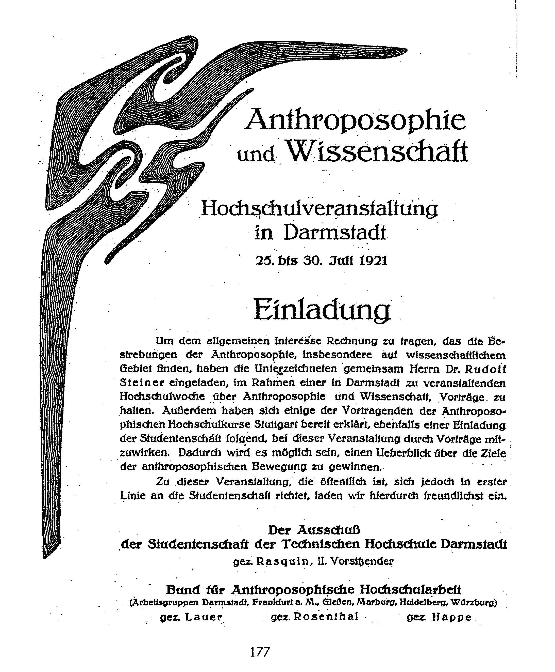

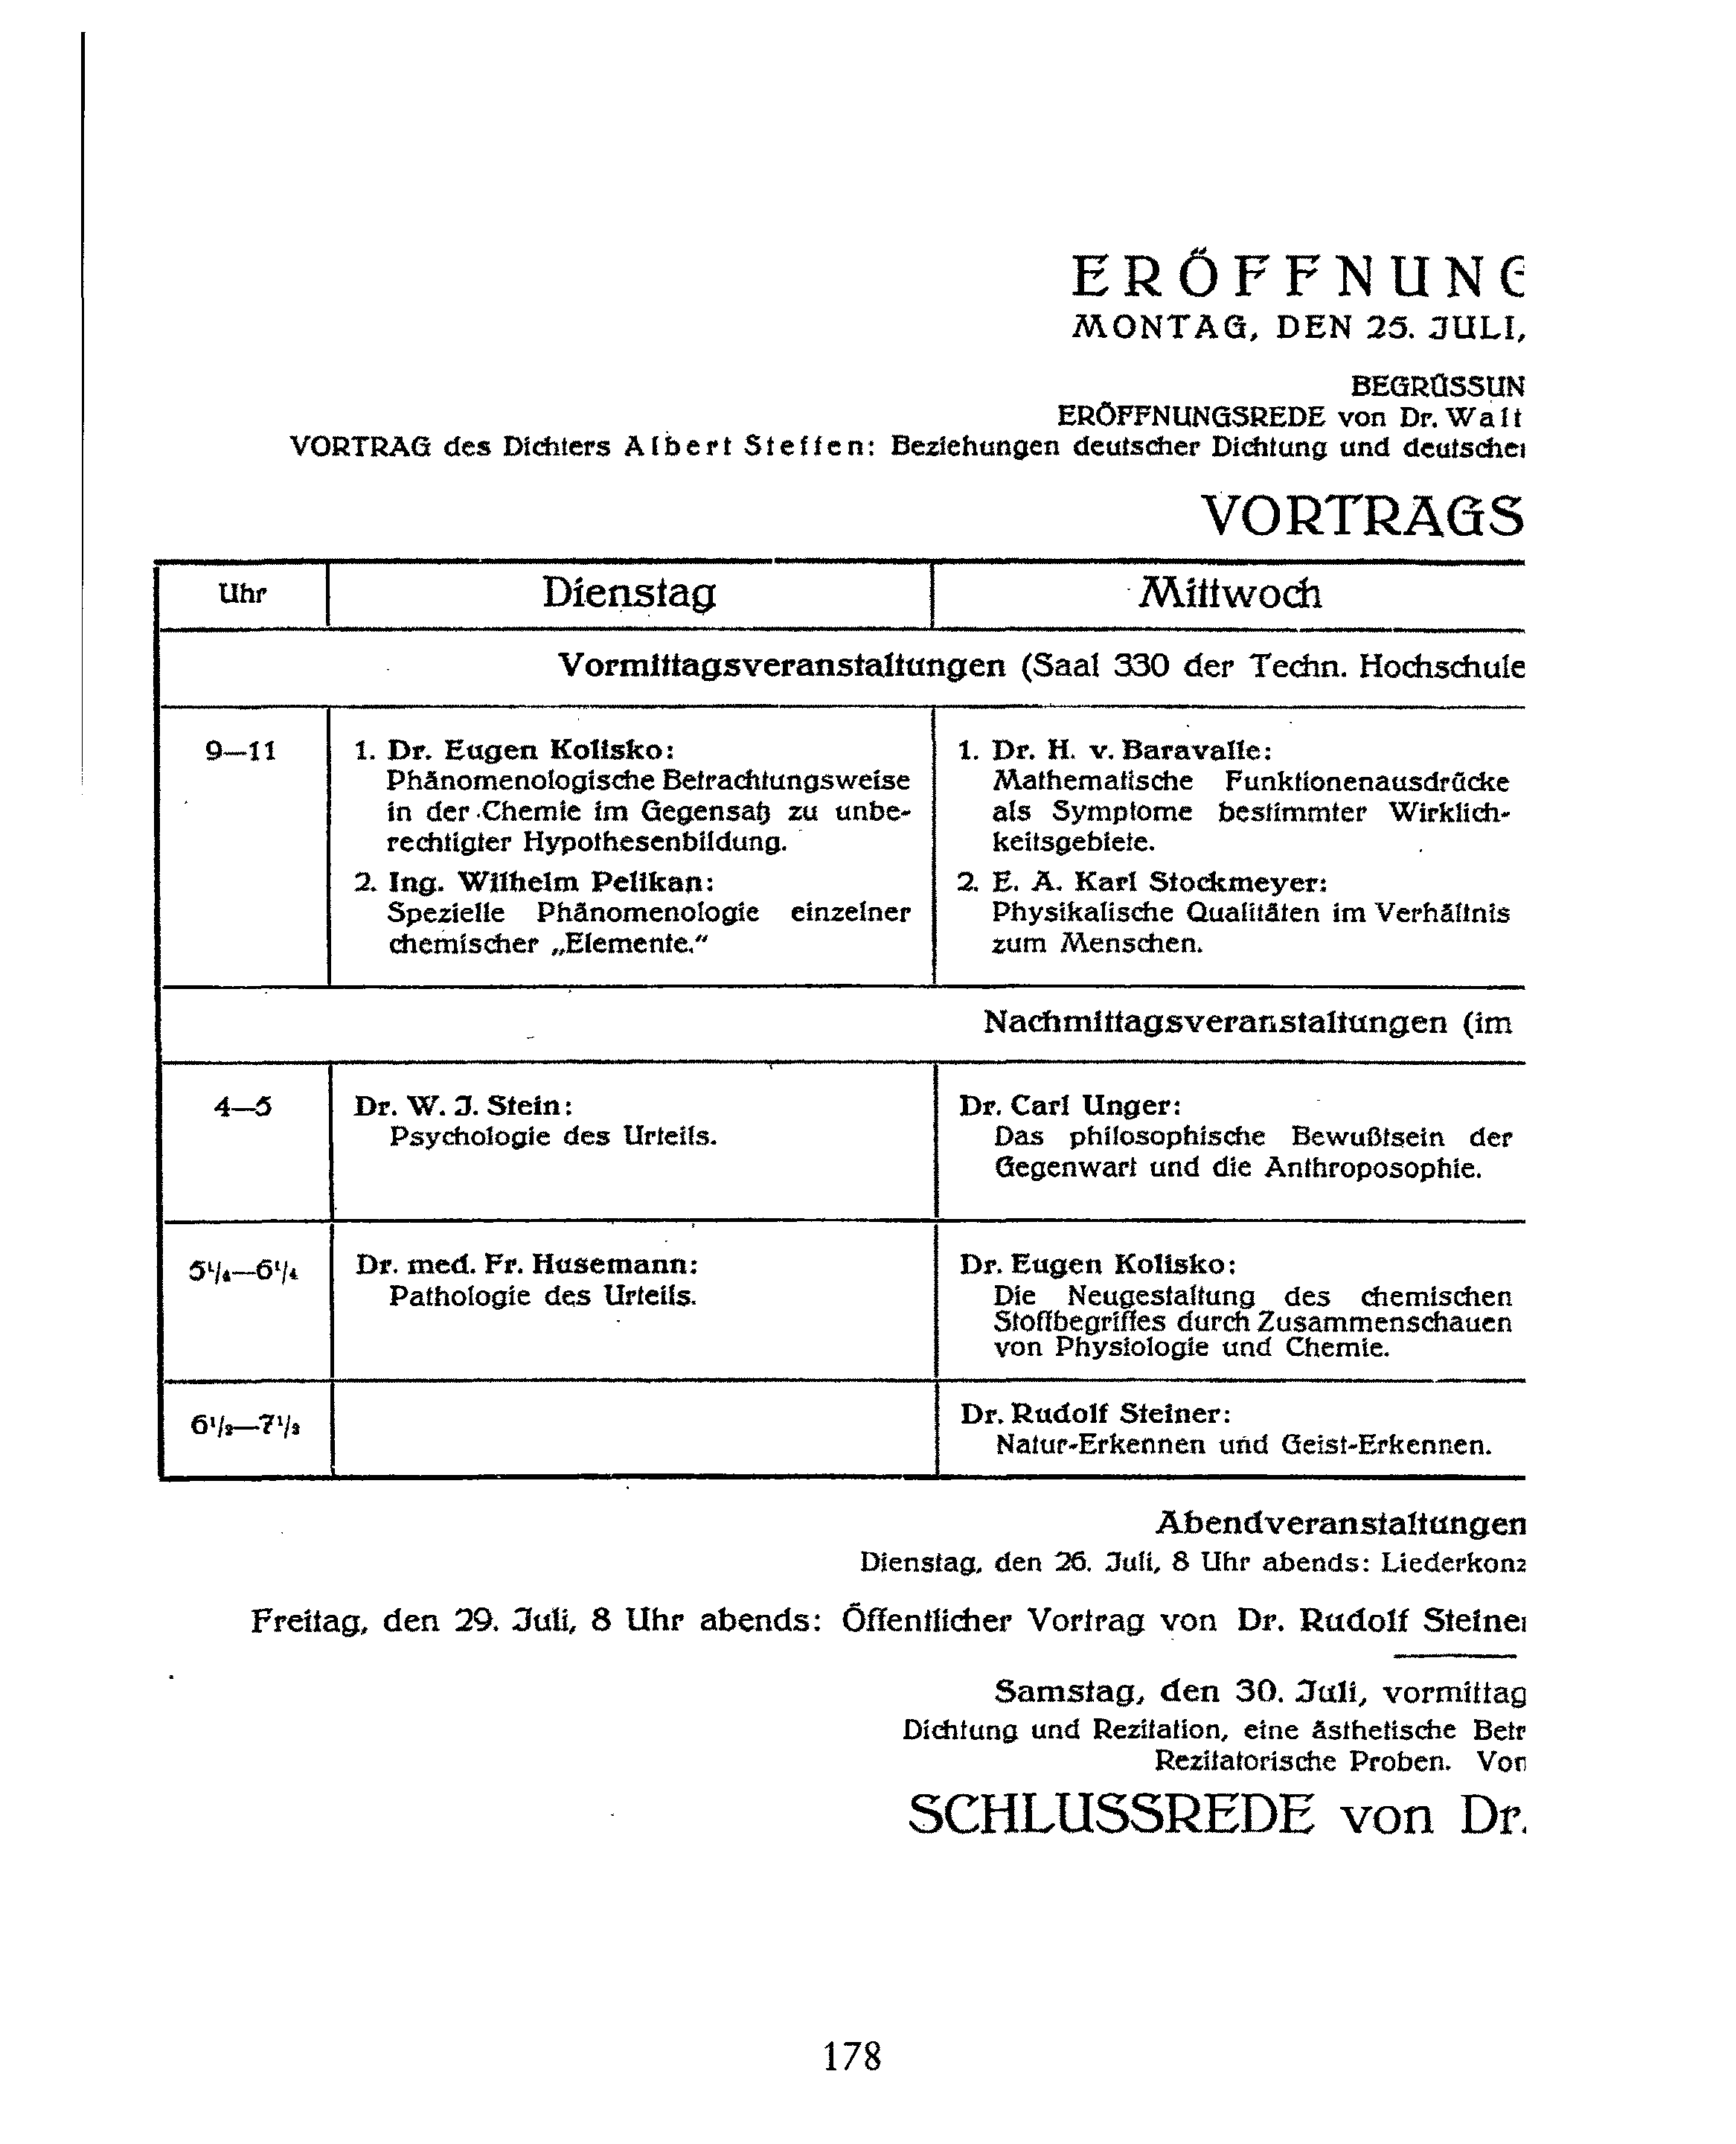

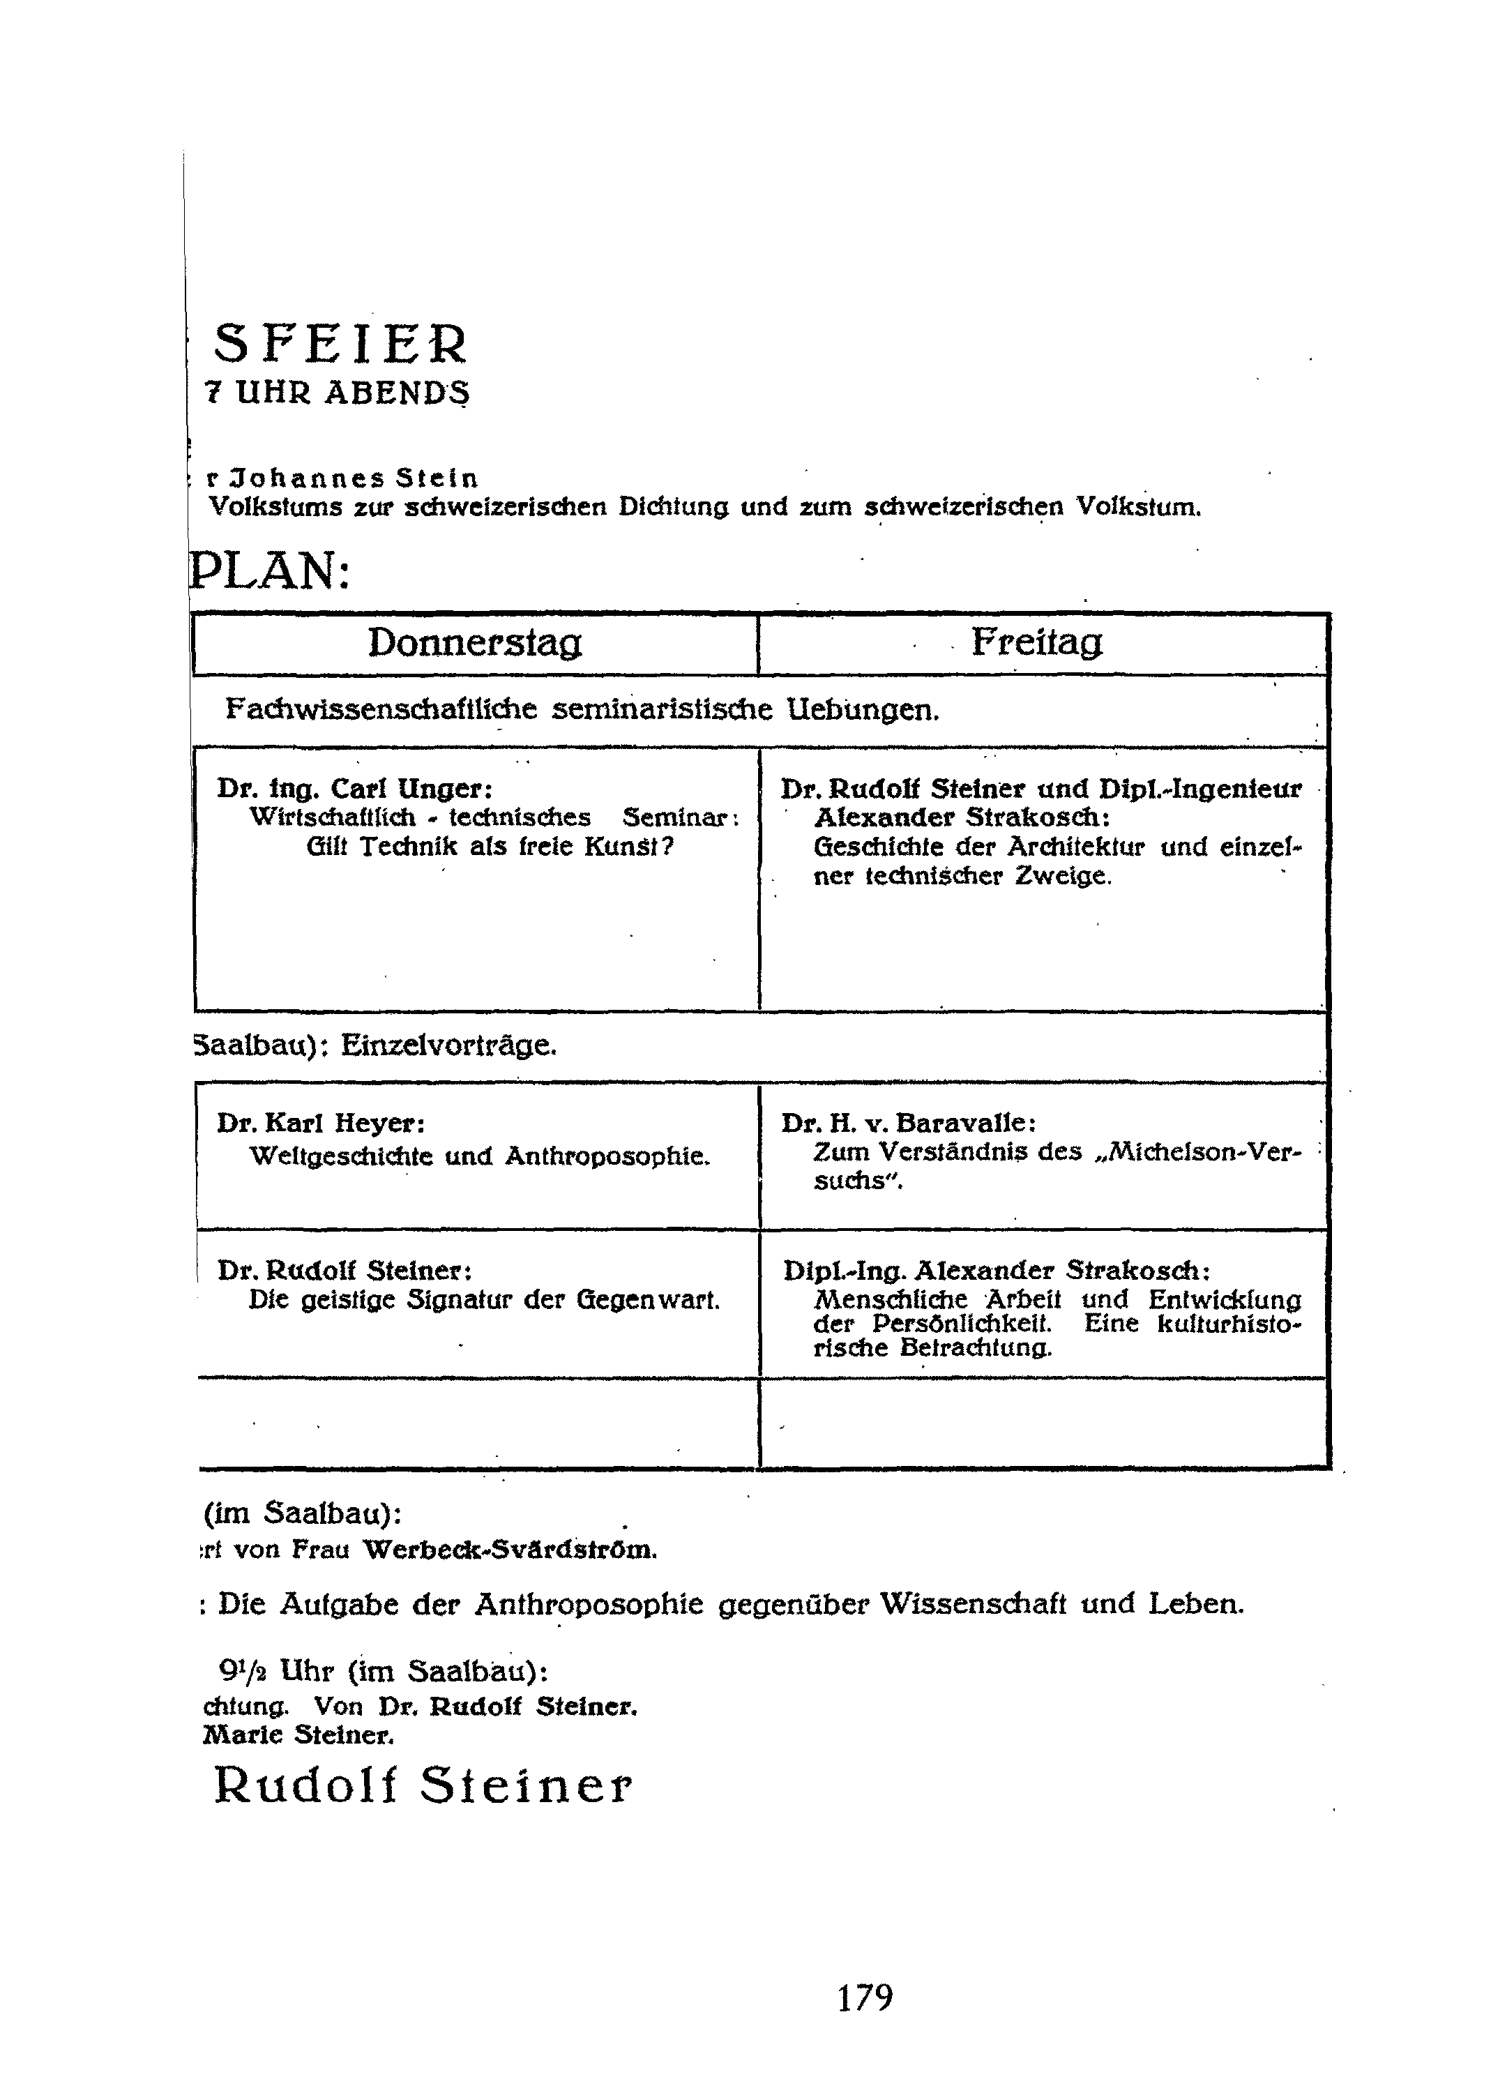

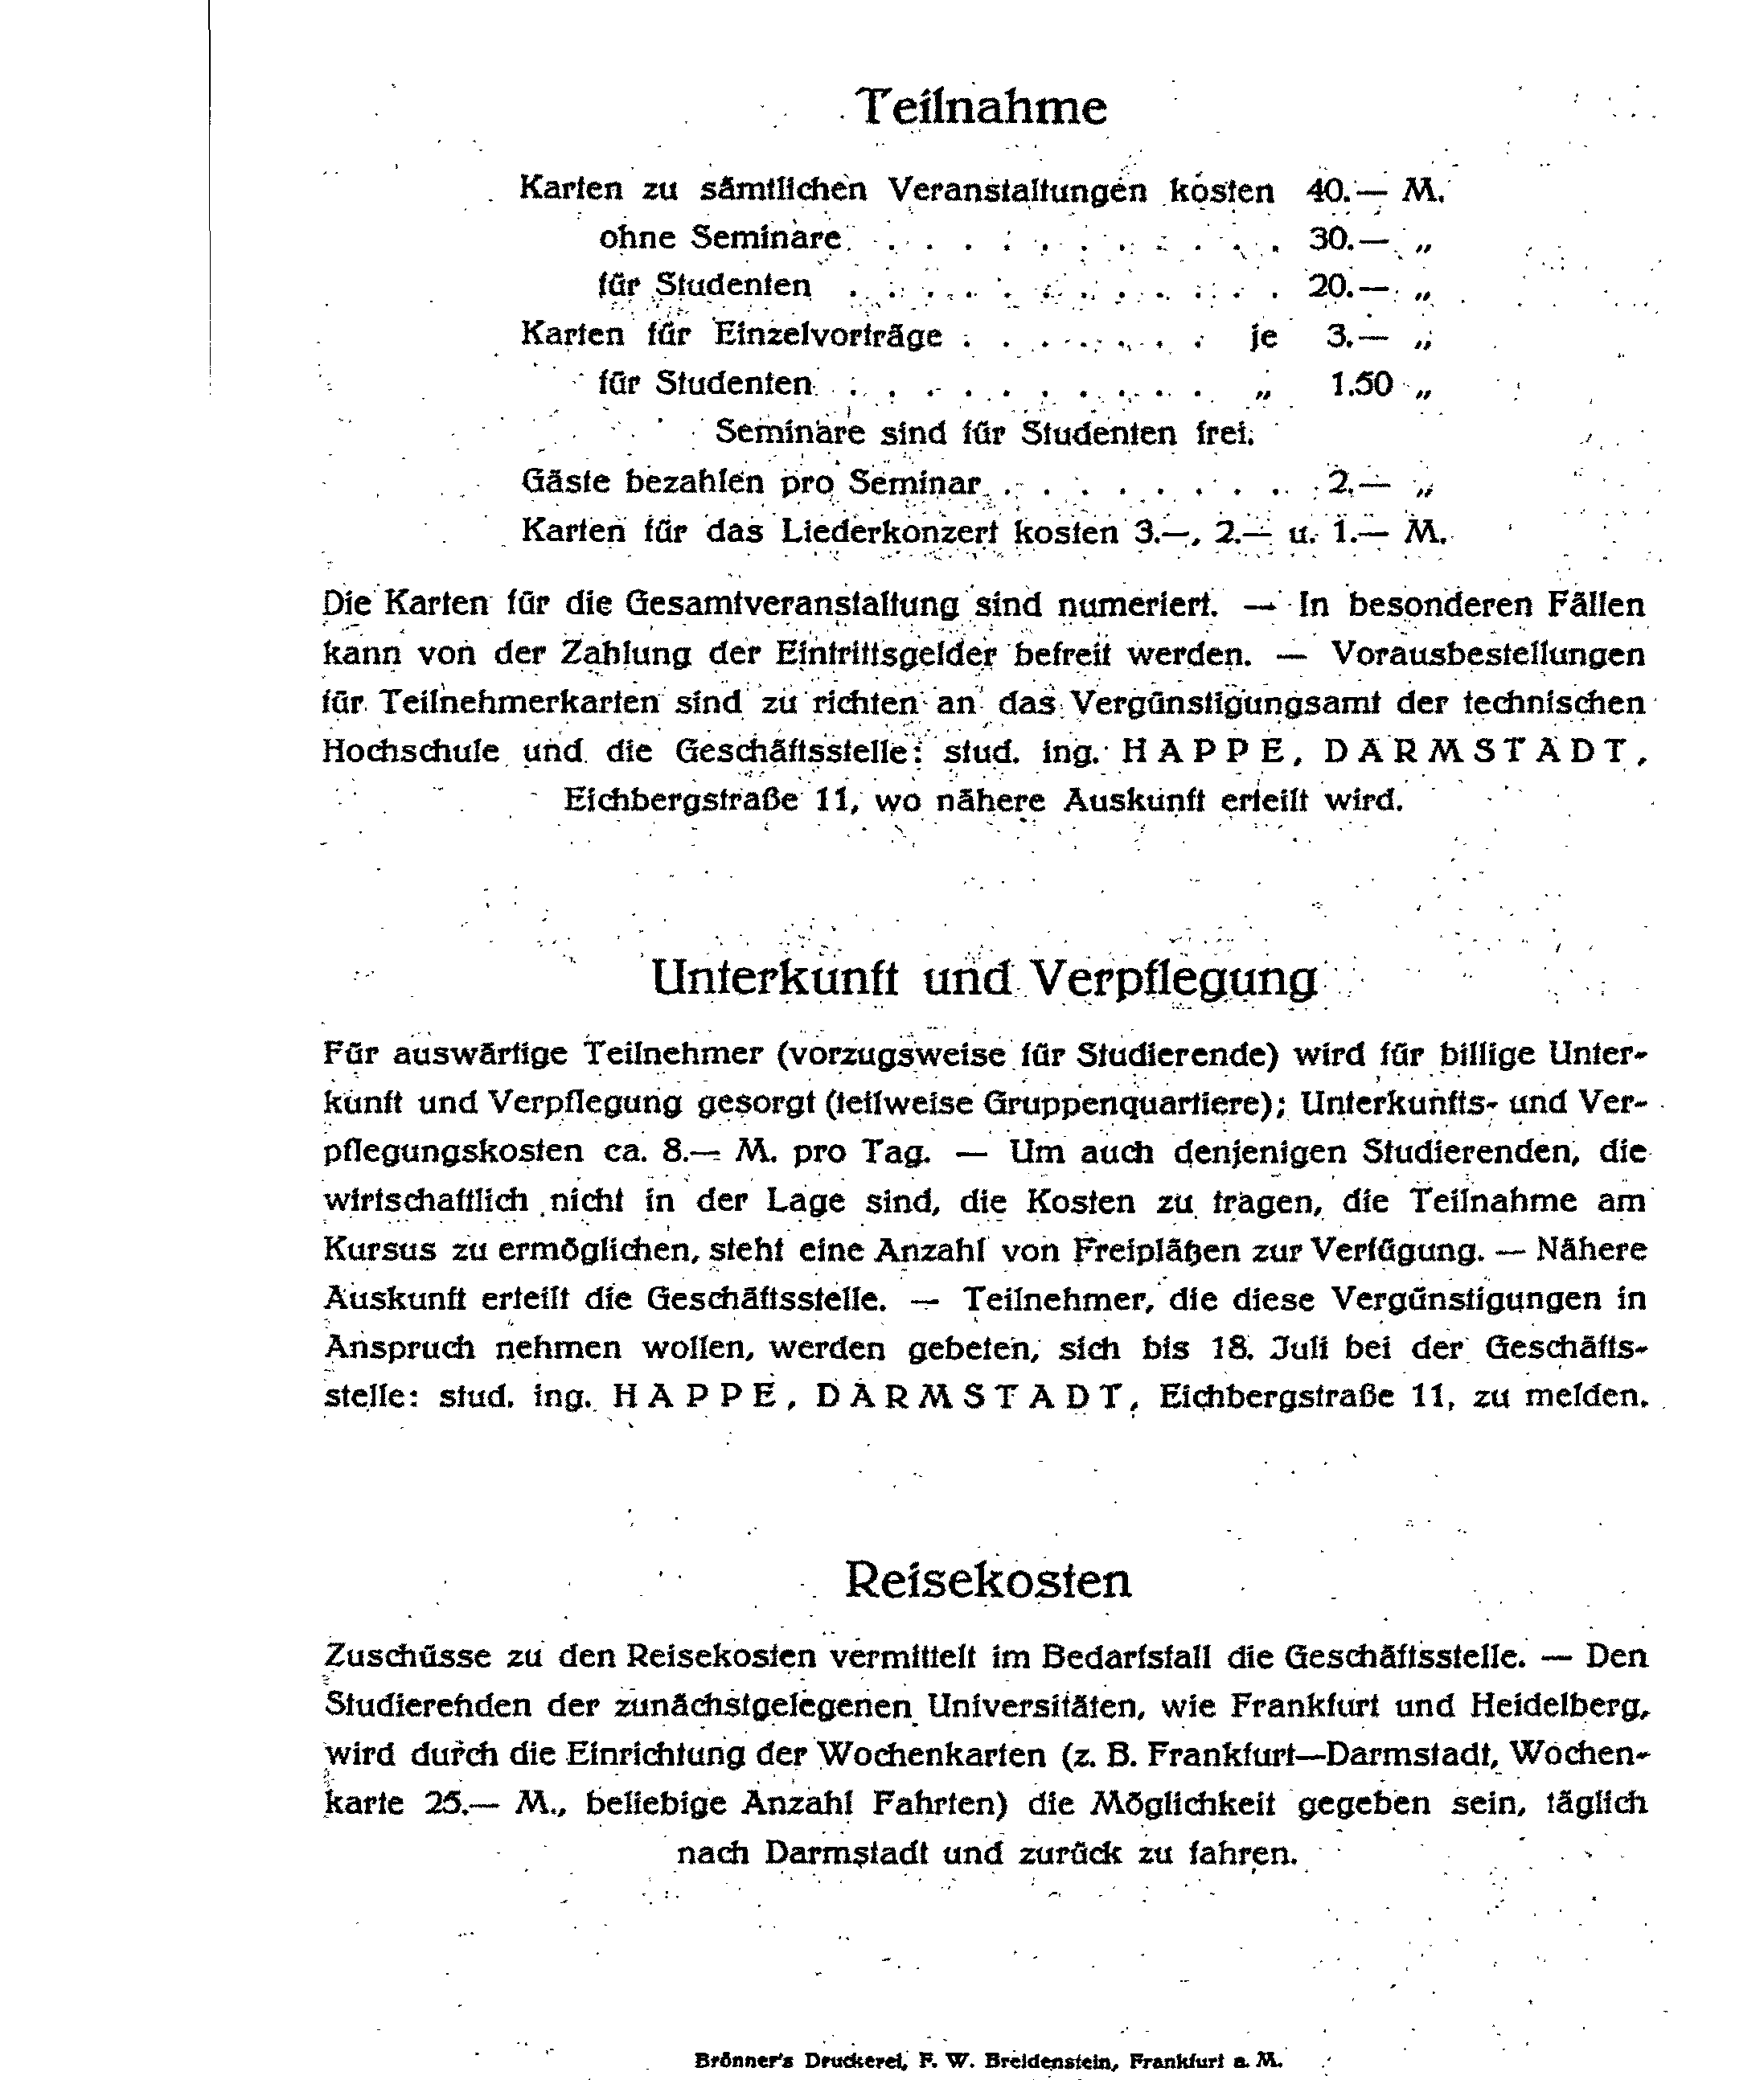
BRIEFWECHSEL

im Zusammenhang mit den Vorbereitungen für den Hochschulkurs
Studentenschaft Darmstadt an Rudolf Steiner
Darmstadt, den 17. April 1921 Sehr geehrter Herr!
Wir tragen uns mit dem Gedanken, im Sommersemester dieses Jahres vom Vortragsamt der Studentenschaft aus einen Vortrag halten zu lassen über das Thema: «Die Dreigliederung des sozialen Organismus», und erlauben uns, hiermit bei Ihnen anzufragen, ob Sie bereit wären, diesen Vortrag zu halten. Wir legen großen Wert darauf, Sie persönlich als Redner für den Vortragsabend zu gewinnen. Falls es Ihnen aber unmöglich sein sollte, den Vortrag selbst zu halten, bitten wir Sie um Mitteilung der Anschrift eines anderen Herrn. Gleichzeitig bitten wir Sie, uns die Höhe des von Ihnen beanspruchten Honorars anzugeben. Als Zeitpunkt für den Vortrag käme vielleicht Ende Mai oder Anfang Juni in Frage. Ihrer diesbezüglichen Antwort entgegensehend, zeichnet
Mit studentischem Gruss
Das Vortragsamt der Studentenschaft, Darmstadt
I. A. gez. Guntrum
Anthroposophische Studentengruppen Darmstadt, Heidelberg, Gießen und Anthroposophische Arbeitsgruppe Frankfurter Studenten an Rudolf Steiner
Frankfurt a. M., 28. Juni 1921 Hochverehrter Herr Doktor,
Die unterzeichneten anthroposophischen Hochschulgruppen richten die herzliche Bitte an Sie, am Ende des Sommersemesters eine Reihe von Vorträgen in Darmstadt halten zu wollen.
Es ist unser Plan, im Falle Ihrer Zusage, sehr verehrter Herr Doktor, eine Anthroposophische Hochschulwoche in Darmstadt zu veranstalten unter Mitwirkung der «Vortragenden der Freien Anthroposophischen Hochschulkurse, Stuttgart». Unsere Wahl fiel auf Darmstadt, weil wir überzeugt sind, daß den von dort ausgehenden verschwommenen östlichen Bestrebungen nur durch Aufbaukräfte entgegengewirkt werden kann, die in der anthroposophischen Geisteswissenschaft wurzeln.
Außerdem ist die Lage Darmstadts günstig für die mitteldeutschen Hochschulgruppen, die schon lange den Wunsch hegen, den Studierenden ihrer Universitäten die Teilnahme an einem anthroposophischen Hochschulkurs zu ermöglichen und damit einen größeren Kreis der Studentenschaft auf die anthroposophische Geisteswissenschaft und auf unsere Hochschulbewegung nachdrücklich hinzuweisen.
Als Zeitpunkt kann nur die unmittelbar auf Semesterschluß folgende letzte Juliwoche [24. - 30. Juli] in Betracht kommen, da sich später die Studentenschaft schon zerstreut hat.
In der zuversichtlichen Hoffnung auf Erfüllung unserer Bitte zeichnen wir
Anthroposophische
Anthroposophische Arbeitsgruppe
Frankfurter Studenten.
Frankfurt a. M.
Dr. Hermann Poppelbaum
zugleich im Auftrag der Anthroposophischen Studentengruppe in Gießen.
Studentengruppe
Darmstadt
I. A. Otfried Plass
Für die anthropos.
Studentengruppe
Heidelberg:
Hans Erhard Lauer
Julia Charlotte Mellinger an Rudolf Steiner
Frankfurt a/M. 29. 6. 21. Pension Ass. Bürgerstr. 90 Sehr verehrter Herr Doktor,
Soeben erhalte ich die Abschrift des an Sie abgegangenen Schreibens des Ausschusses der Studentenschaft Darmstadt. Ich möchte mir erlauben, dazu noch zu bemerken, daß es sich bei der Vorbesprechung - bei der ich zugegen war - nicht um Abhaltung nur eines Vortrages sondern eines ganzen Kurses gehandelt hat. Es ist also entweder dem Schriftführer ein Fehler unterlaufen oder er glaubte nicht so unbescheiden sein zu dürfen, gleich um mehrere Vorträge zu bitten. Das Interesse, Vorträge von Ihnen zu hören ist in Darmstadt und hier sehr groß und ließe sich jedenfalls durch eine Reihe von Vorträgen im Rahmen eines Kurses nachhaltiger befriedigen als dies durch einen Vortrag möglich ist. Nach Abgang unseres Schreibens haben wir noch brieflichen Auftrag von der Hochschulgruppe in Marburg und dem Vertreter in Würzburg erhalten, in beider Namen mitzuunterzeichnen. - Ich habe heute Herrn Storrer geschrieben u. ihn gebeten, mir sobald als möglich zu telegraphieren, ob Aussicht auf Erfüllung unserer Bitte besteht. In diesem Falle würden Frl. Grunelius und ich über Sonntag nach Dornach kommen, um uns die näheren Angaben persönlich zu holen, da wir schon gleich nächste Woche mit der Propaganda beginnen müßten.
Wir sind uns der Unbescheidenheit unserer Bitte ganz bewußt, sehr verehrter Herr Doktor, können es aber dennoch nicht hindern, inständig auf eine Zusage zu hoffen. -
Stets in Dankbarkeit Ihre
Julia Charlotte Mellinger
Rudolf Steiner an die Studentenschaft der Hessischen Technischen Hochschule zu Darmstadt
Sehr geehrte Herren!
Sie haben die Güte gehabt, sich der Anthroposophischen Studentengruppe anzuschließen zur Einladung an mich für eine Reihe von Vorträgen gelegentlich der anthroposophischen Woche in Darmstadt.
Indem ich Ihnen für die Einladung bestens danke, gestatte ich mir mitzuteilen, daß ich derselben gerne folgen werde. Themen und Tage der Vorträge sind von der Anthroposophischen Gruppe bereits festgestellt.
Hochachtungsvoll
Dr. Rudolf Steiner
Dornach, 17. Juli 1921
bei Basel
Schweiz. Canton Solothurn
Julia Charlotte Mellinger an Rudolf Steiner
Frankfurt a/M. 18. 7. 21 Pension Ass. Bürgerstr. 90
Sehr verehrter Herr Doktor,
Anbei übersende ich die polizeiliche Bescheinigung für das Konsulat. Der vom Ausschuß der Studentenschaft unterzeichnete Schein wurde vom Polizeiamt als Beleg zurückbehalten. Ich ließ mir eine beglaubigte Abschrift geben, die ich beifüge, da sie vielleicht von Wert ist für das dortige Konsulat. - In Darmstadt ist alles wieder in Ordnung. Der Ausschuß wollte nur seine Unterschrift dahin präzisieren, daß er Miteinladender, nicht Veranstalter ist. Seine verschwommene Erklärung ist das Produkt der üblichen Feigheit, der man ständig begegnet - eine Rückendek-kung für schon erfolgte und etwa noch kommende Vorwürfe von bestimmter Seite. Wir haben seine Unterschrift übrigens nie anders aufgefaßt und hatten gar nicht die Absicht ihn bei der Veranstaltung in anderer Weise mitsprechen zu lassen, als daß er die Vortragenden offiziell begrüßt und dazu ist er bereit.
Den genauen schriftlichen Bericht über die Vorverhandlungen, den ich auf Wunsch Dr. Koliskos nach Dornach und Stuttgart senden soll bitte ich noch etwas aufschieben zu dürfen. Wenn er Wert haben soll, muß er gemeinsam mit der Darmstädter Gruppe verfaßt werden - die Mitglieder dort stehen aber fast alle vor dem Examen und die paar Stunden, die ich täglich dort bin, müssen wir der Vorbereitung für die Veranstaltung widmen.
Ihre dankbare
J. Ch. Mellinger
■»t. **. **.
Angaben Rudolf Steiners für die Behörden betreffend seine Einreiseerlaubnis nach Deutschland
In jener Zeit war für die Reise von der Schweiz nach Deutschland ein Visum erforderlich. Dem Einreiseantrag mußte eine Begründung für den Aufenthalt beigefügt werden. Diese hatte Rudolf Steiner offenbar an die an der Organisation des Hochschulkurses beteiligte Julia Charlotte Mellinger geschickt. - Vgl. den Brief auf S. 185.
Dr. Rudolf Steiner, wohnend in Dornach, Canton Solothurn (Schweiz) wird auf Einladung des unterzeichneten Ausschusses der Studentenschaft der
Technischen Hochschule Darmstadt von Mittwoch, den 27. bis
Freitag, den 29. Juli 1921 durch eine Reihe von wissenschaftlichen Vorträgen an einer Hochschul-Veranstaltung in
Darmstadt mitwirken; ebenso Frau Marie Steiner durch künstlerische Darbietungen. Die beiden Genannten müssen sich
deshalb vom 25. bis 30. Juli 1921 in Darmstadt aufhalten. Dies wird hierdurch behufs Ausfolgung des Passvisums nach
Deutschland an Dr. Rudolf Steiner und Frau Marie Steiner für die Zeit vom 24. bis 31. Juli bezeugt.
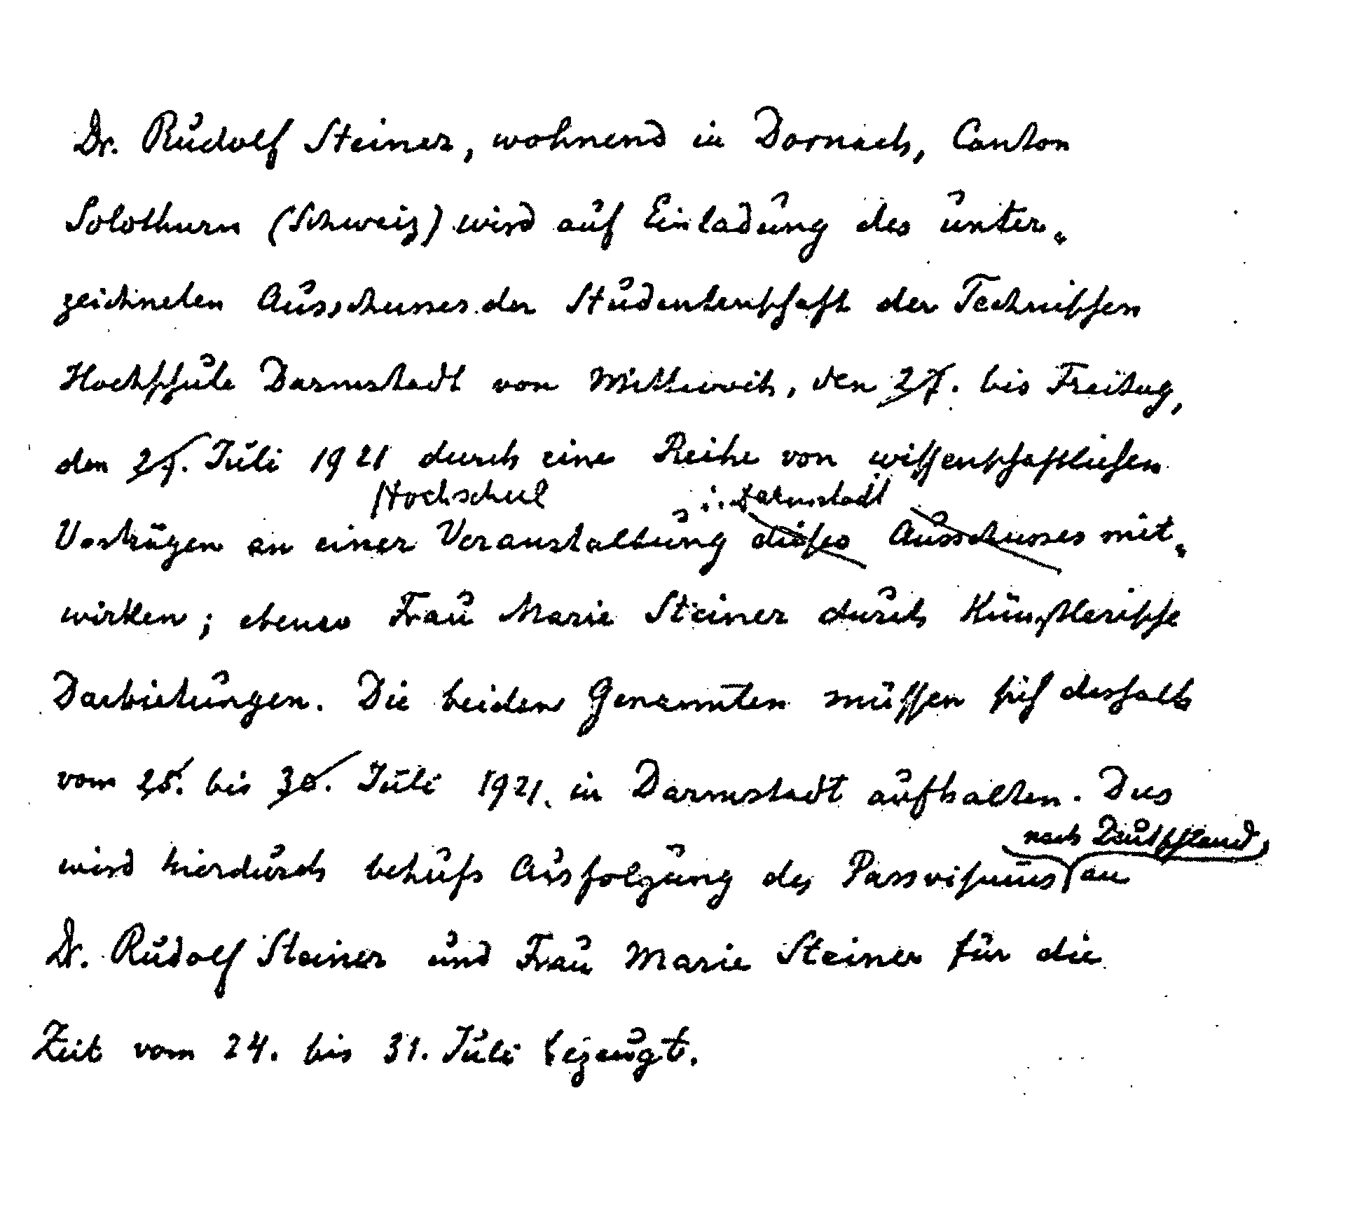

NOTIZBUCHEINTRAGUNGEN

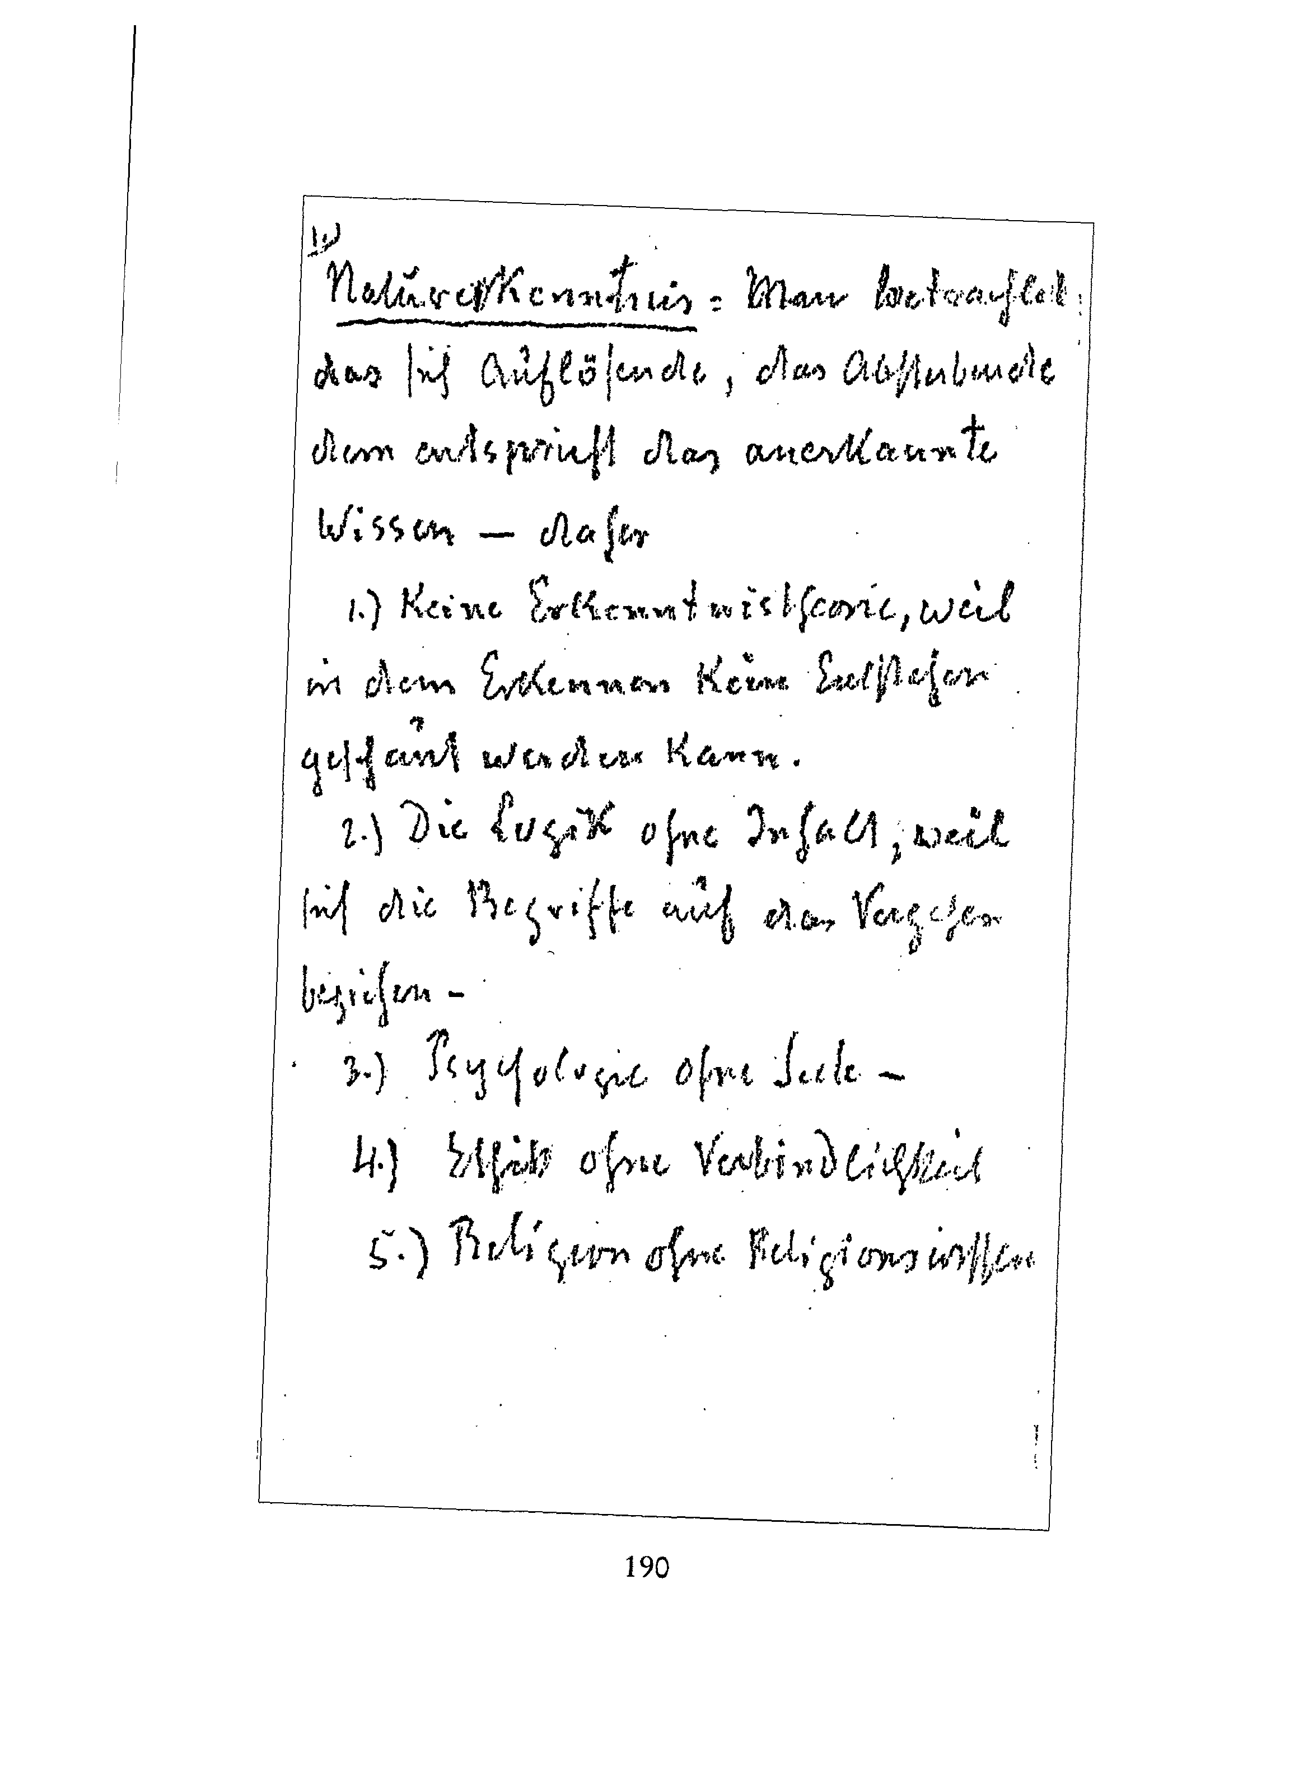
Naturerkenntnis: Man betrachtet das sich Auflösende, das Absterbende dem entspricht das anerkannte Wissen - daher

1.) Keine Erkenntnistheorie, weil in dem Erkennen kein Entstehen geschaut werden kann.
2.) Die Logik ohne Inhalt, weil sich die Begriffe auf das Vergehen beziehen -
3.) Psychologie ohne Seele -
4.) Ethik ohne Verbindlichkeit
5.) Religion ohne Religionswissen
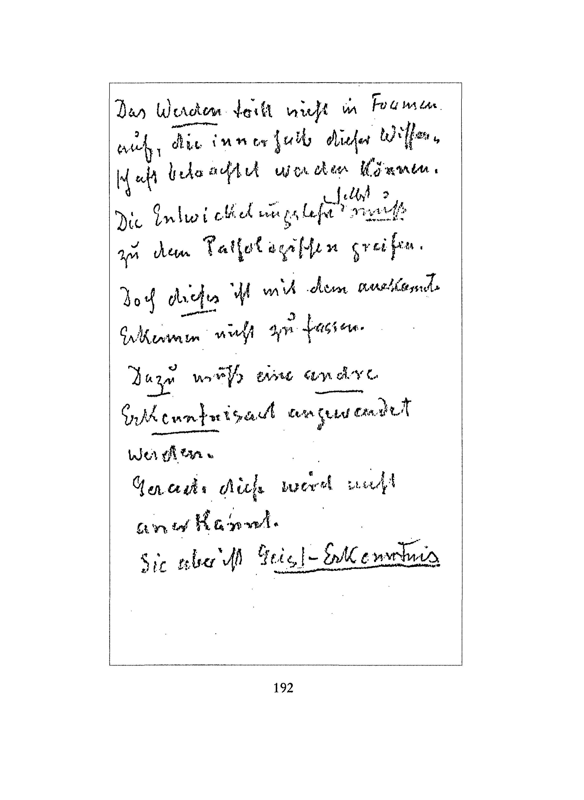
Das Werden tritt nicht in Formen auf, die innerhalb dieser Wissenschaft betrachtet werden können. Die Entwickelungslehre selbst muß zu dem Pathologischen greifen. Doch dieses ist mit dem anerkannten Erkennen nicht zu fassen. Dazu muß eine andre Erkenntnisart angewendet werden.

Gerade diese wird nicht anerkannt. Sie aber ist Geist-Erkenntnis

Im Symbol des Traumes etc entschlüpft diese Erkenntnis.

In der organischen Metamorphose.
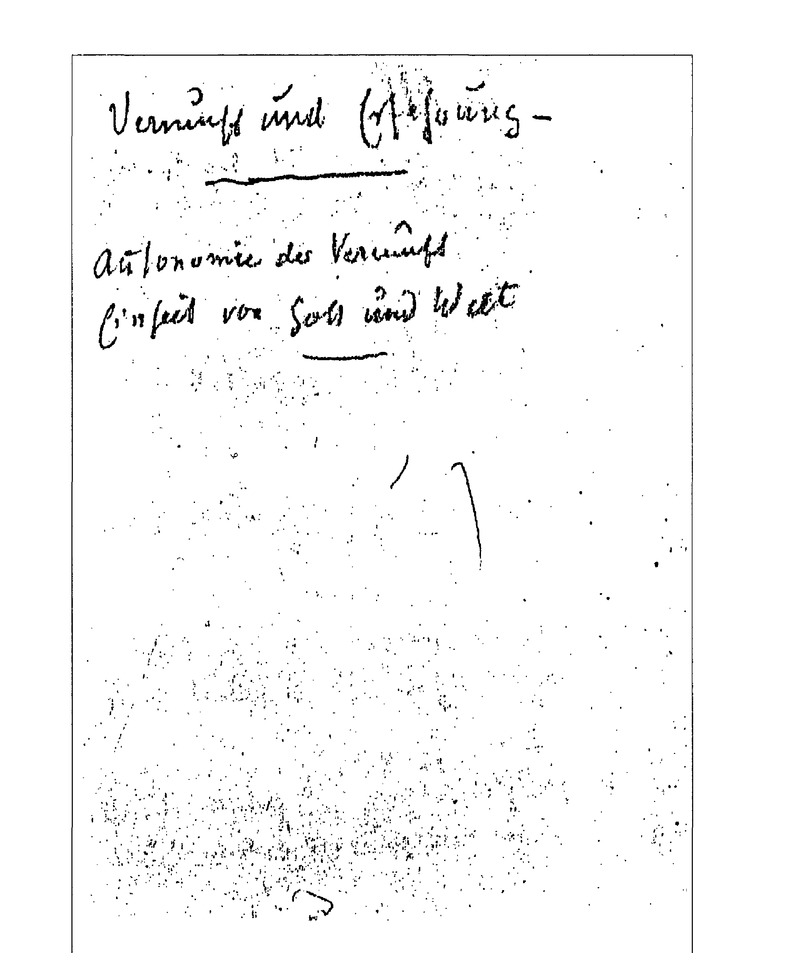

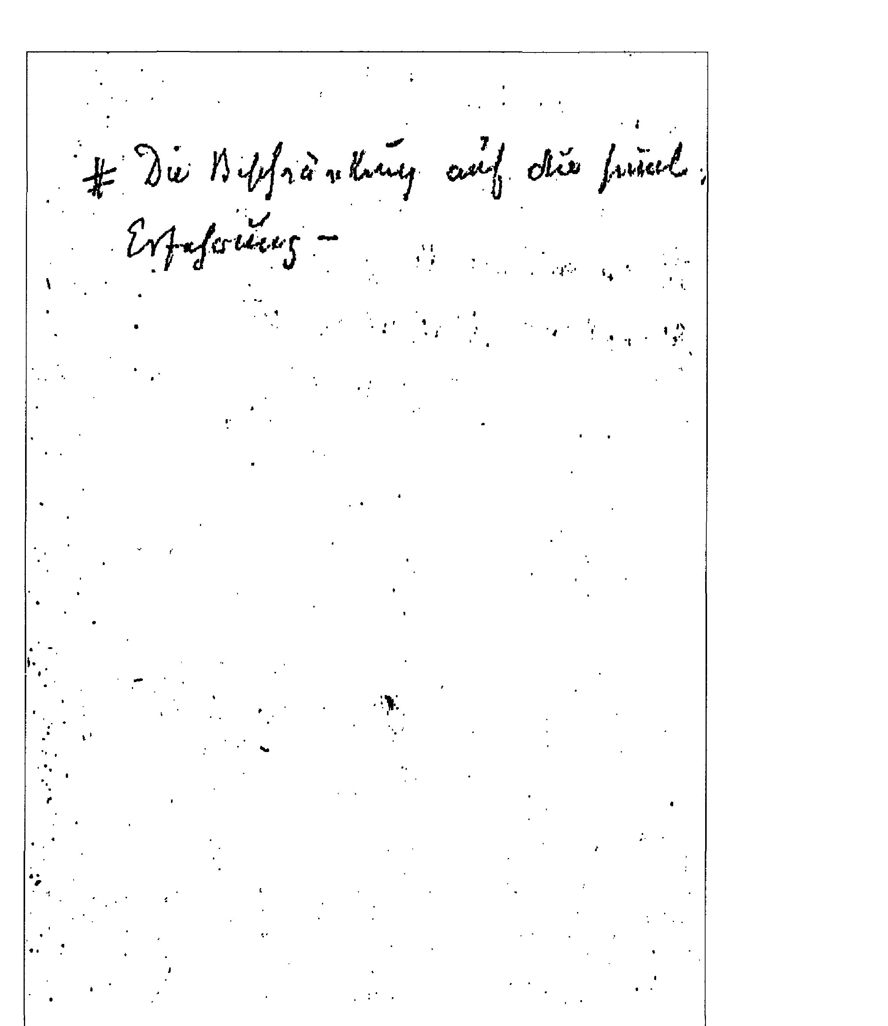

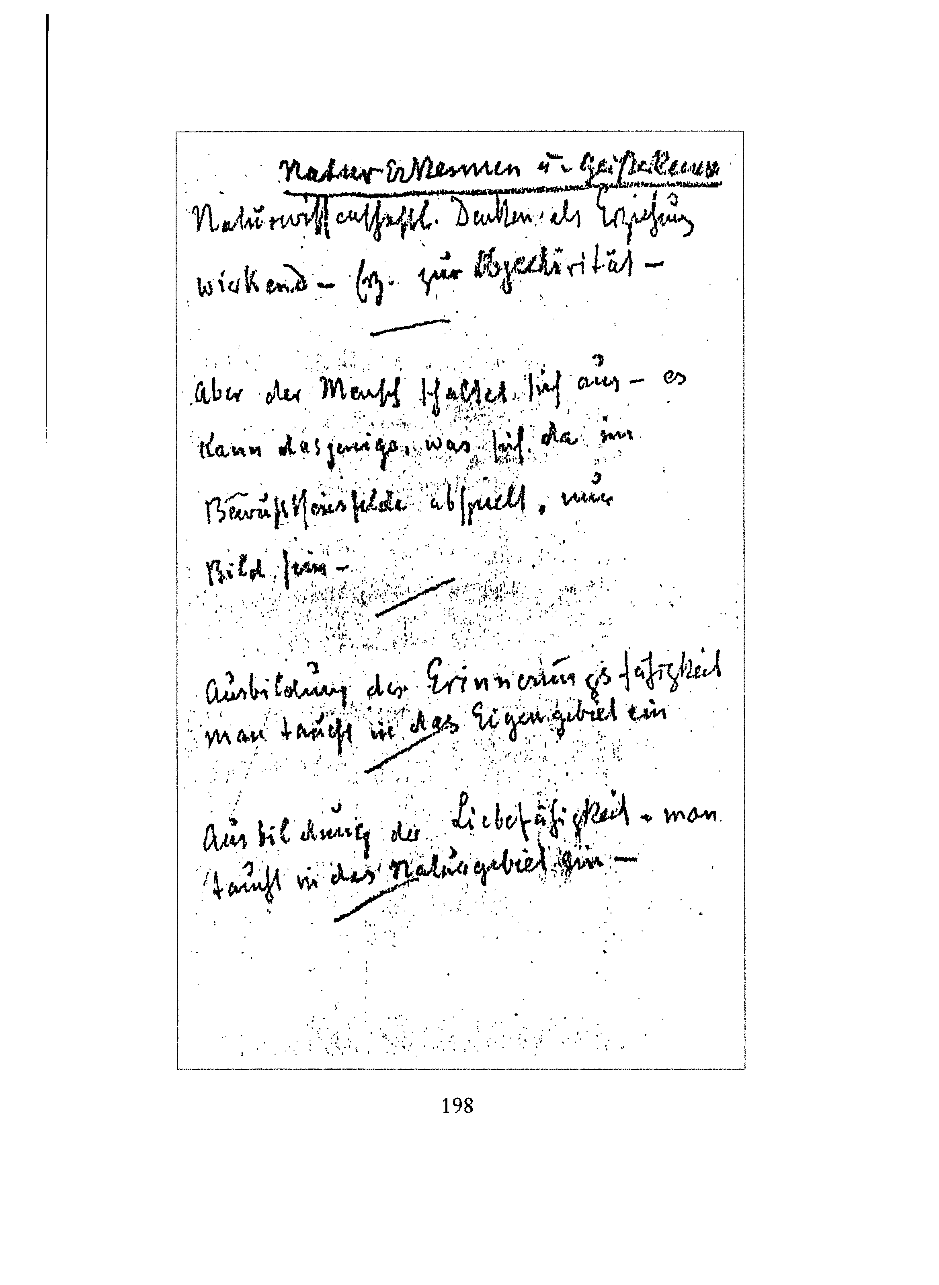

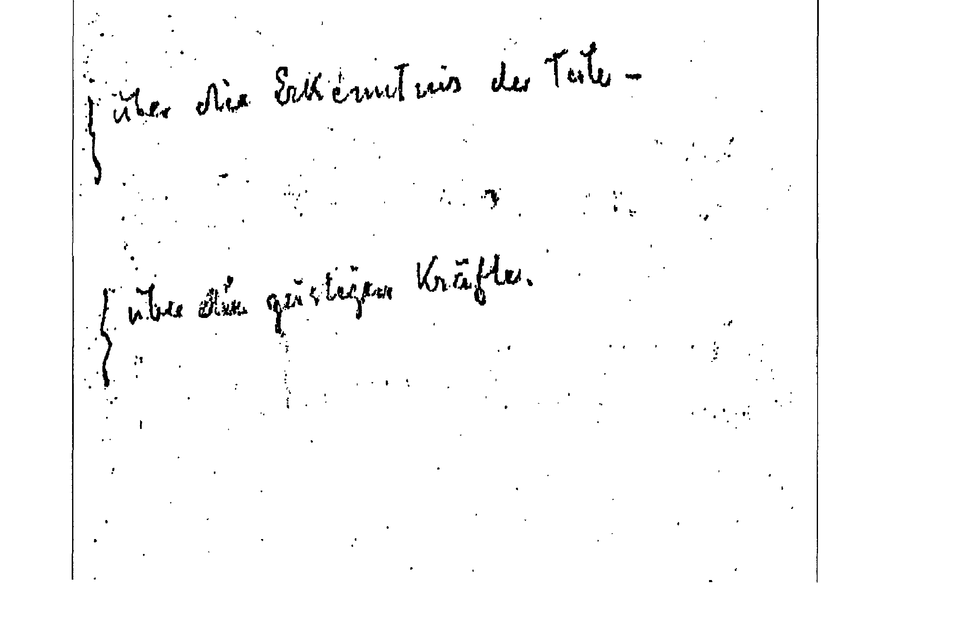

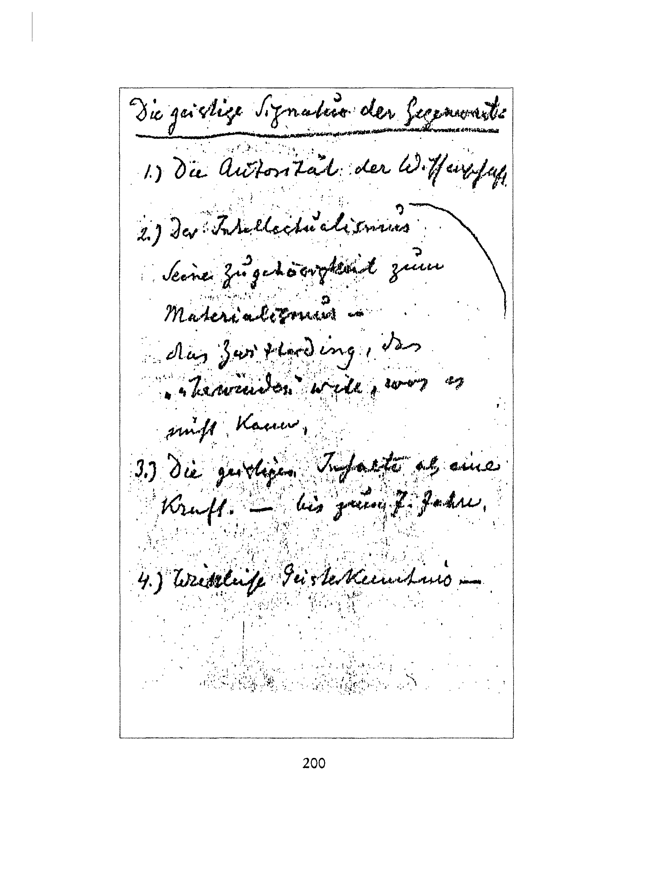

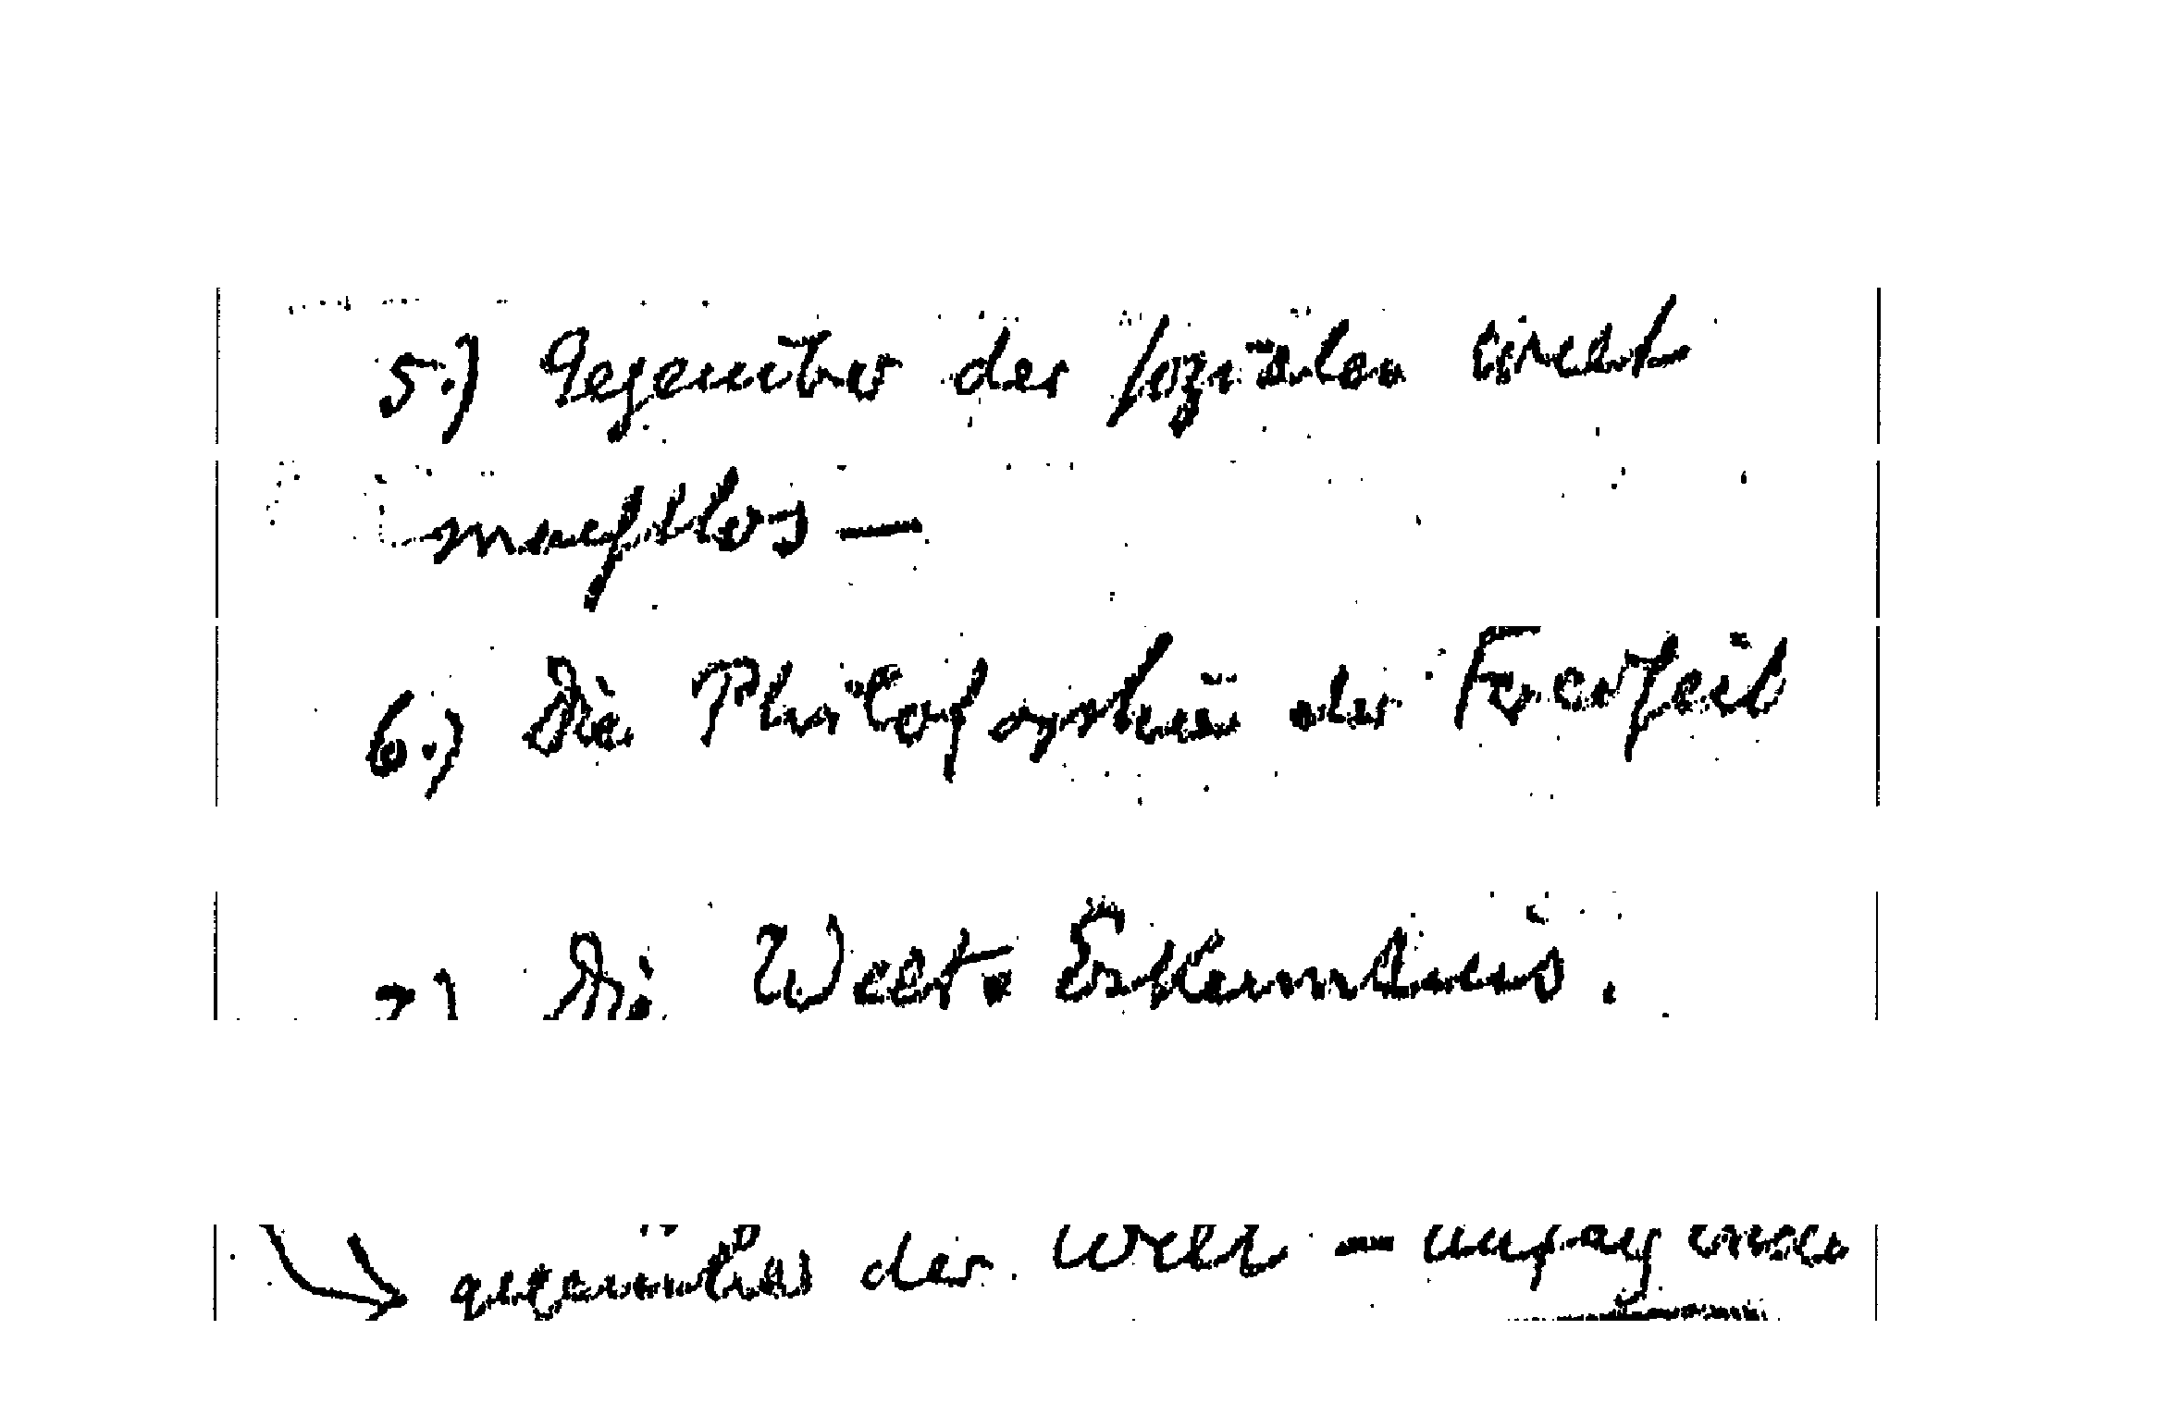

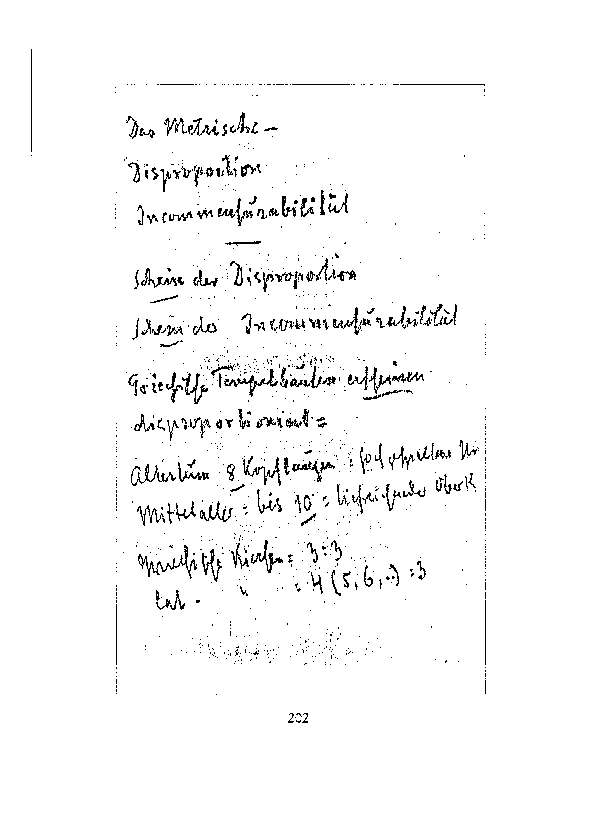

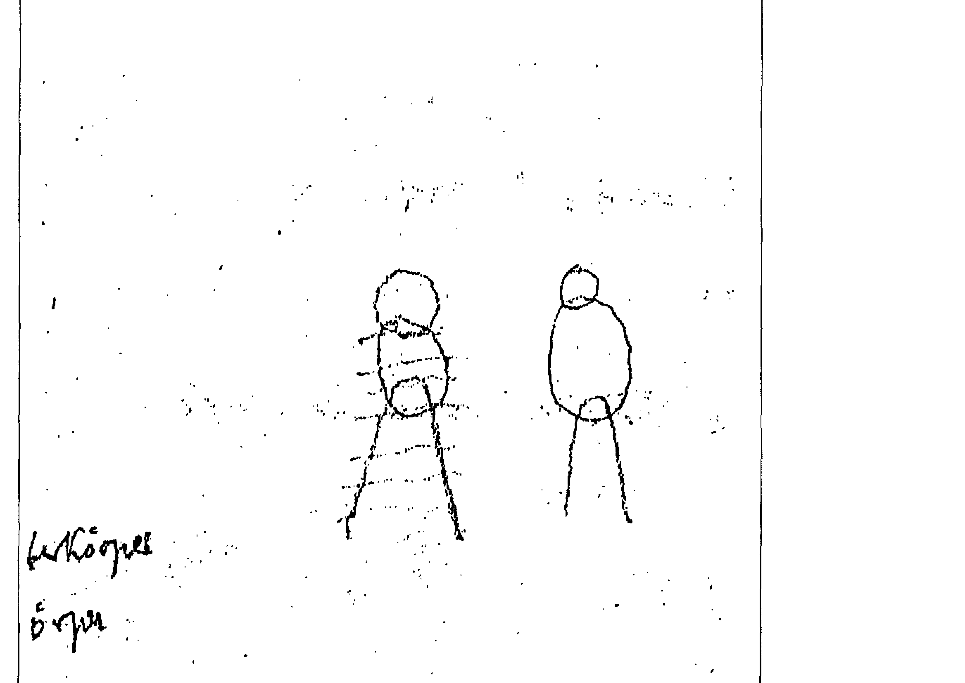

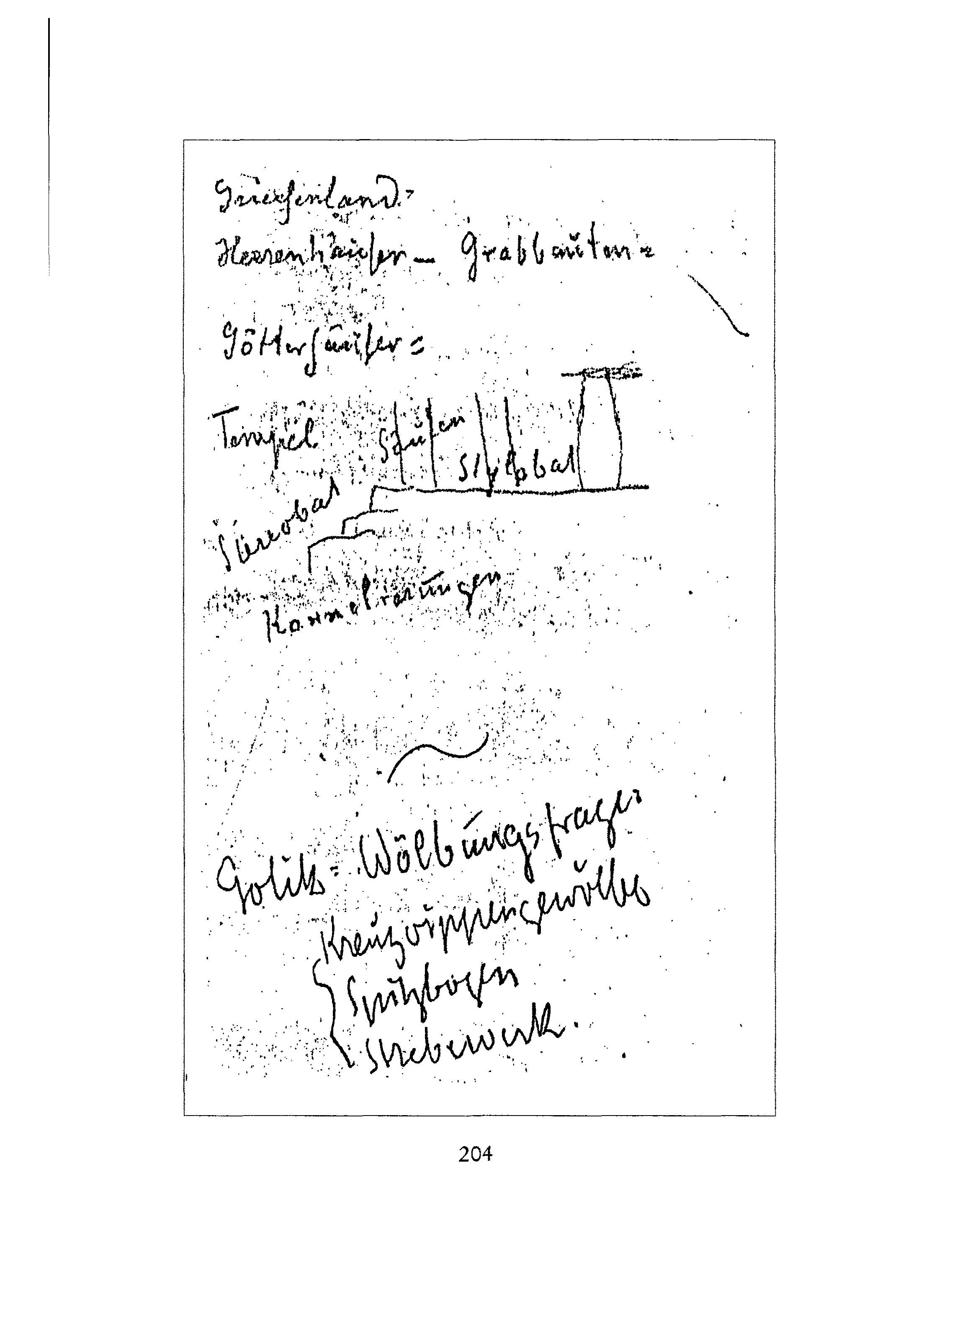

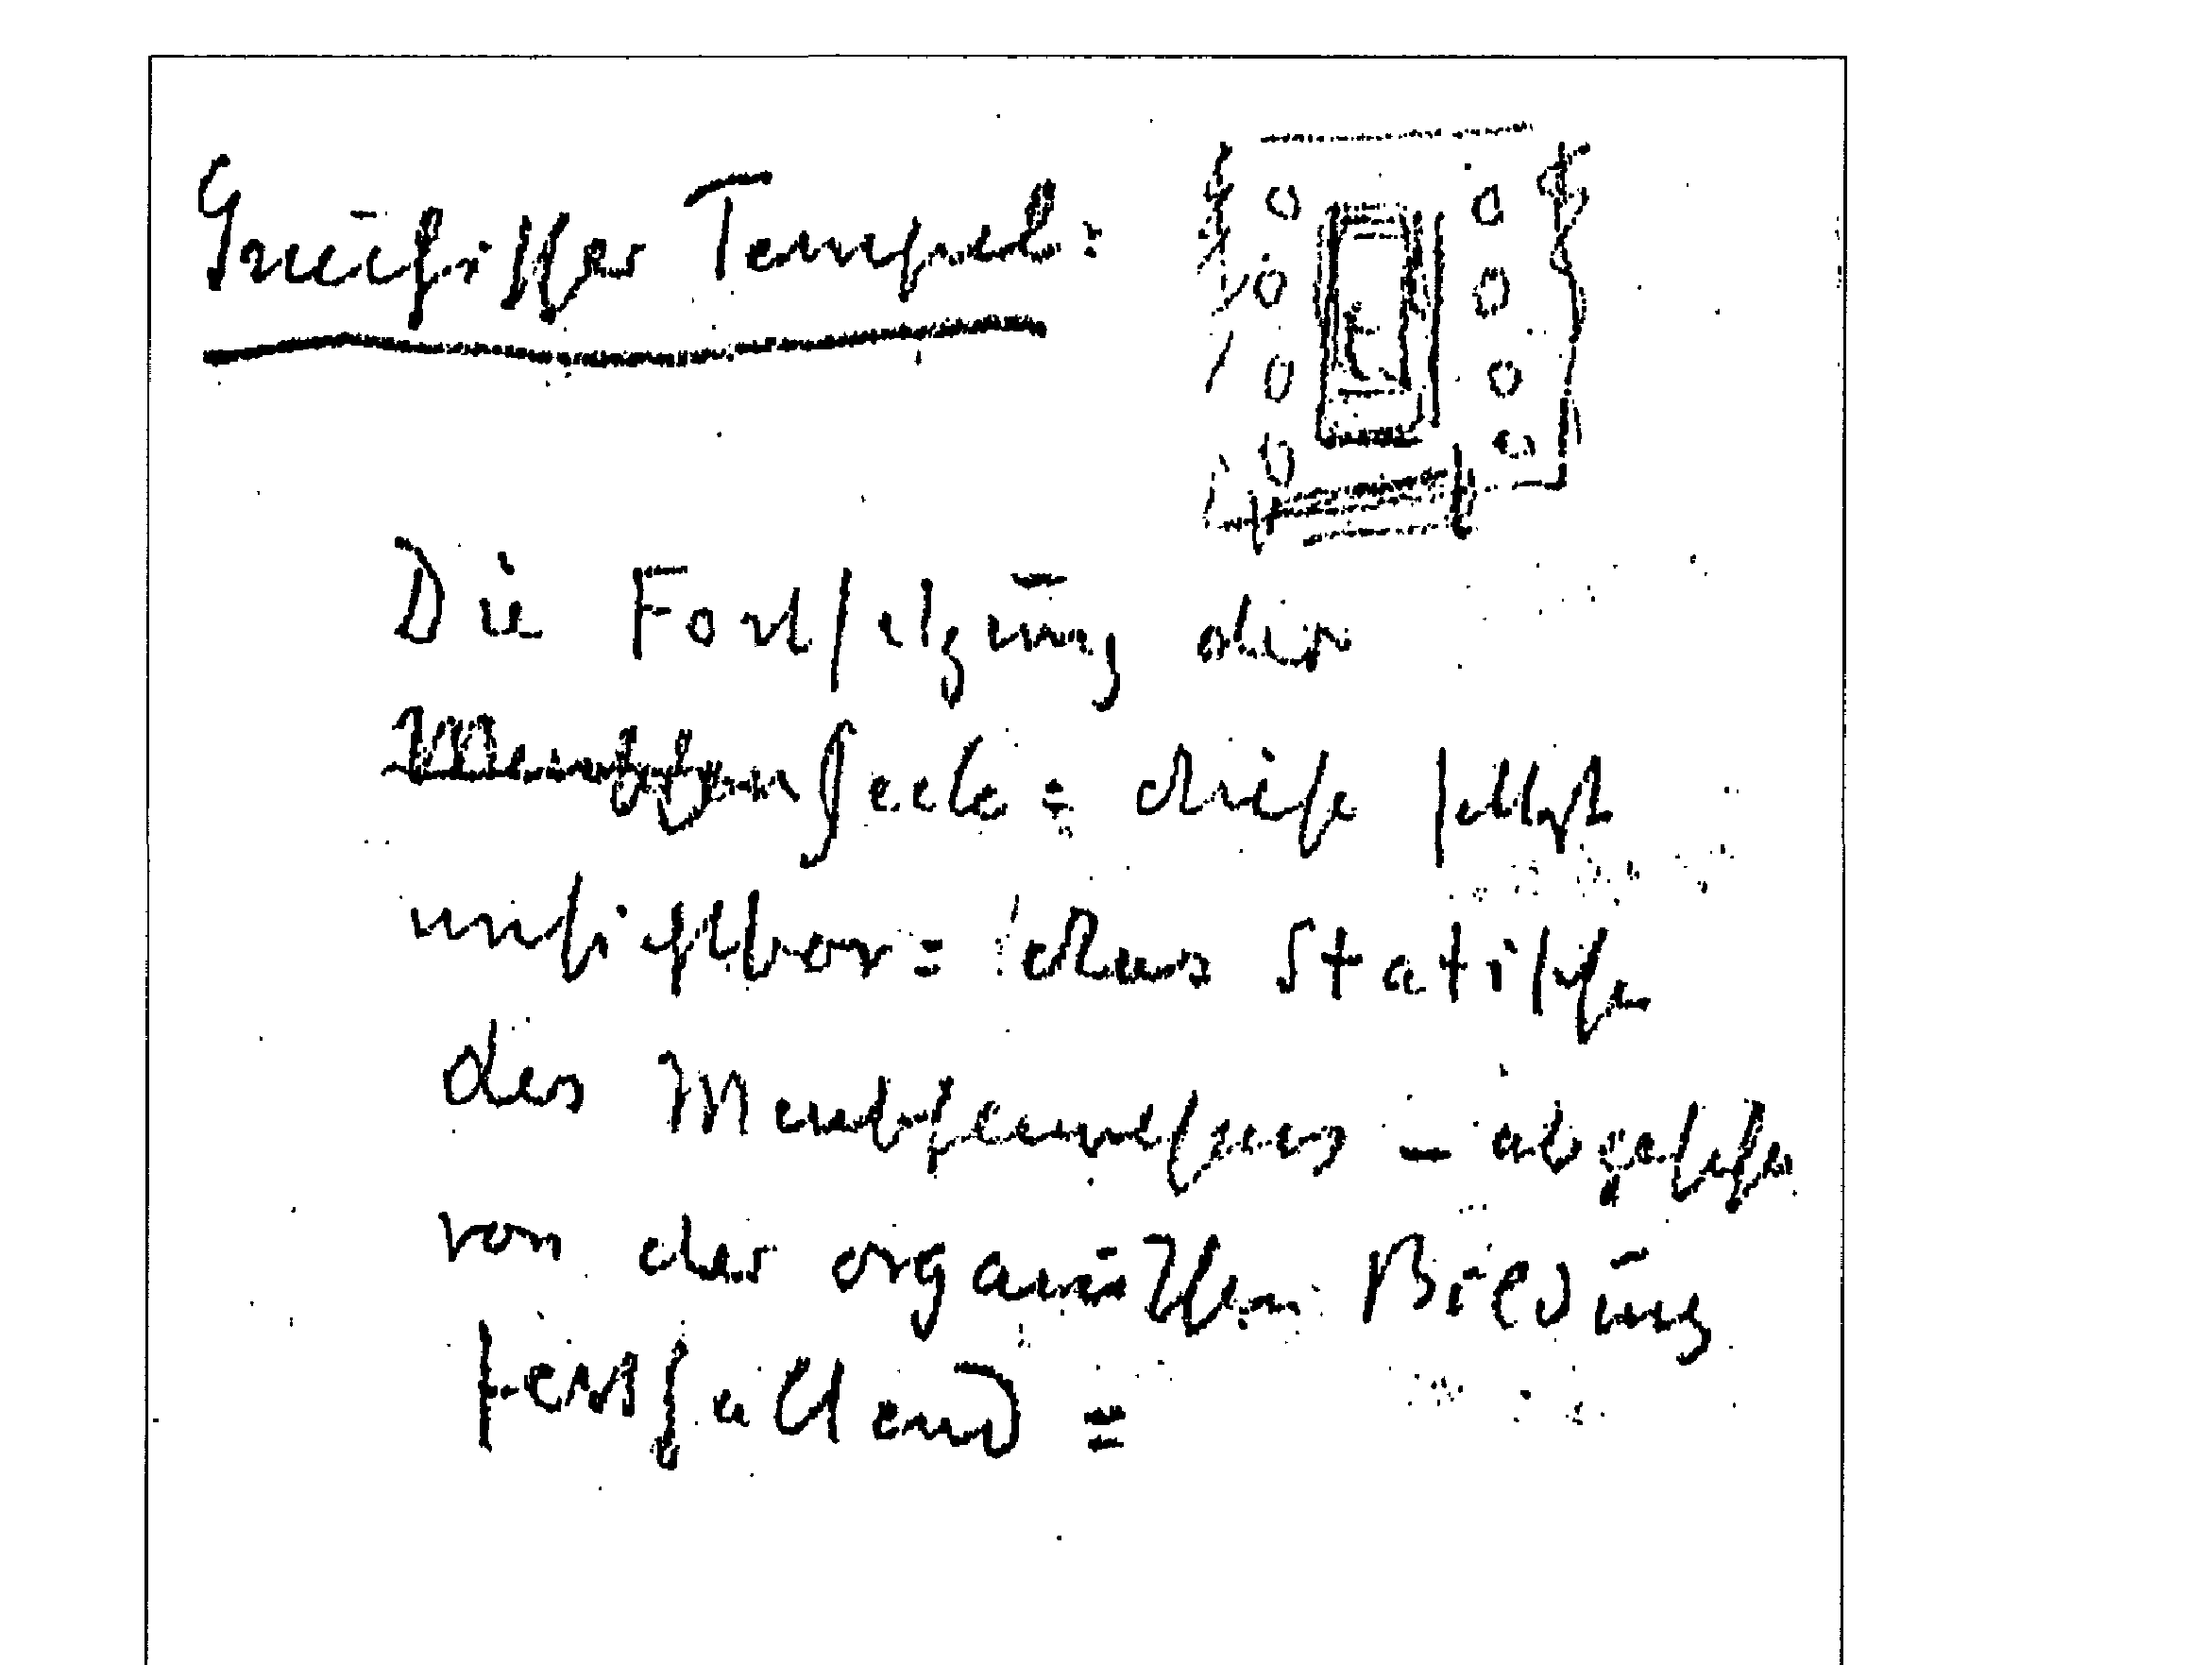

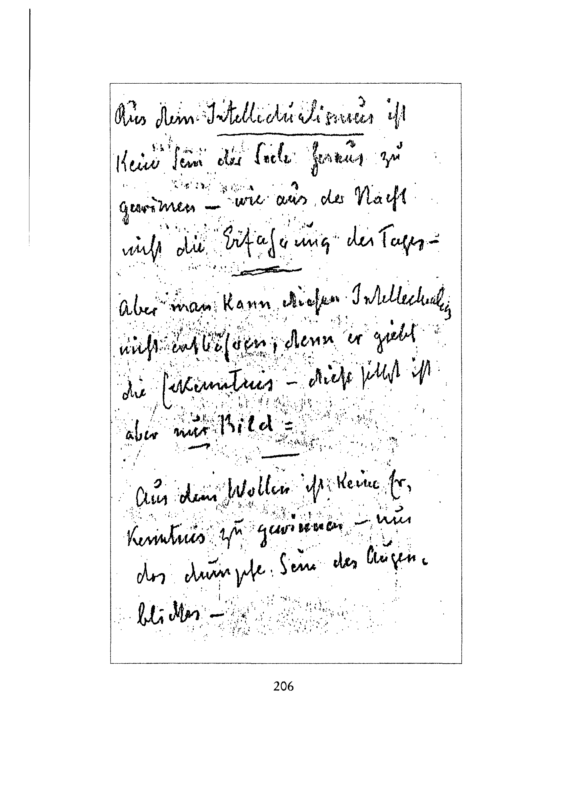
Aus dem Intellectualismus ist kein Sein der Seele heraus zu gewinnen - wie aus der Nacht nicht die Erfahrung des Tages -Aber man kann diesen Intellectualismus nicht entbehren, denn er giebt die Erkenntnis - diese selbst ist aber nur Bild:

Aus dem Wollen ist keine Erkenntnis zu gewinnen - nur das dumpfe Sein des Augenblickes -
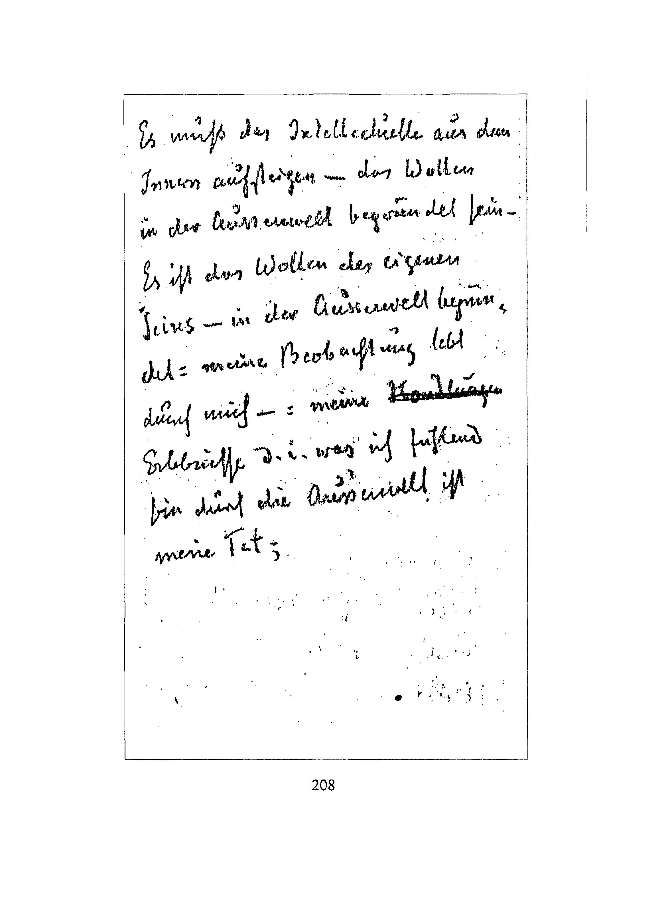
Es muß das Intellectuelle aus dem Innern aufsteigen - das Wollen in der Aussenwelt begründet sein -Es ist das Wollen des eigenen Seins - in der Aussenwelt begründet: meine Beobachtung lebt durch mich -: meine Erlebnisse d. i. was ich fühlend bin durch die Aussenwelt ist meine Tat;

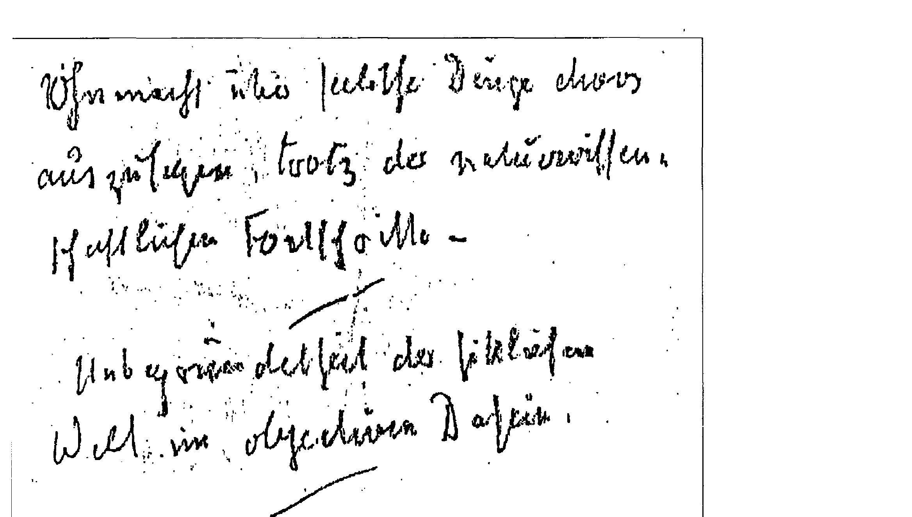
Ohnmacht über seelische Dinge etwas auszusagen, trotz der naturwissenschaftlichen Fortschritte -Unbegründetheit der sittlichen Welt im objectiven Dasein.
Die Naturwissenschaft gelangt nicht zum Seelischen.
Das sittliche Wollen dringt nicht in das soziale Leben.
- Die Liebe ist aus dem individuellen Menschen geboren - und alle soz. Triebe sind individualistisch = Autorität gefragt [?]
- Die BeobachtungsWissenschaft löscht den individuellen Menschen
ganz aus. - nivelliert: (Autorität der Wissenschaften) höh. Erkennen: durch Ind. zu. allg. Wollen: durch allg. zum Ind. -
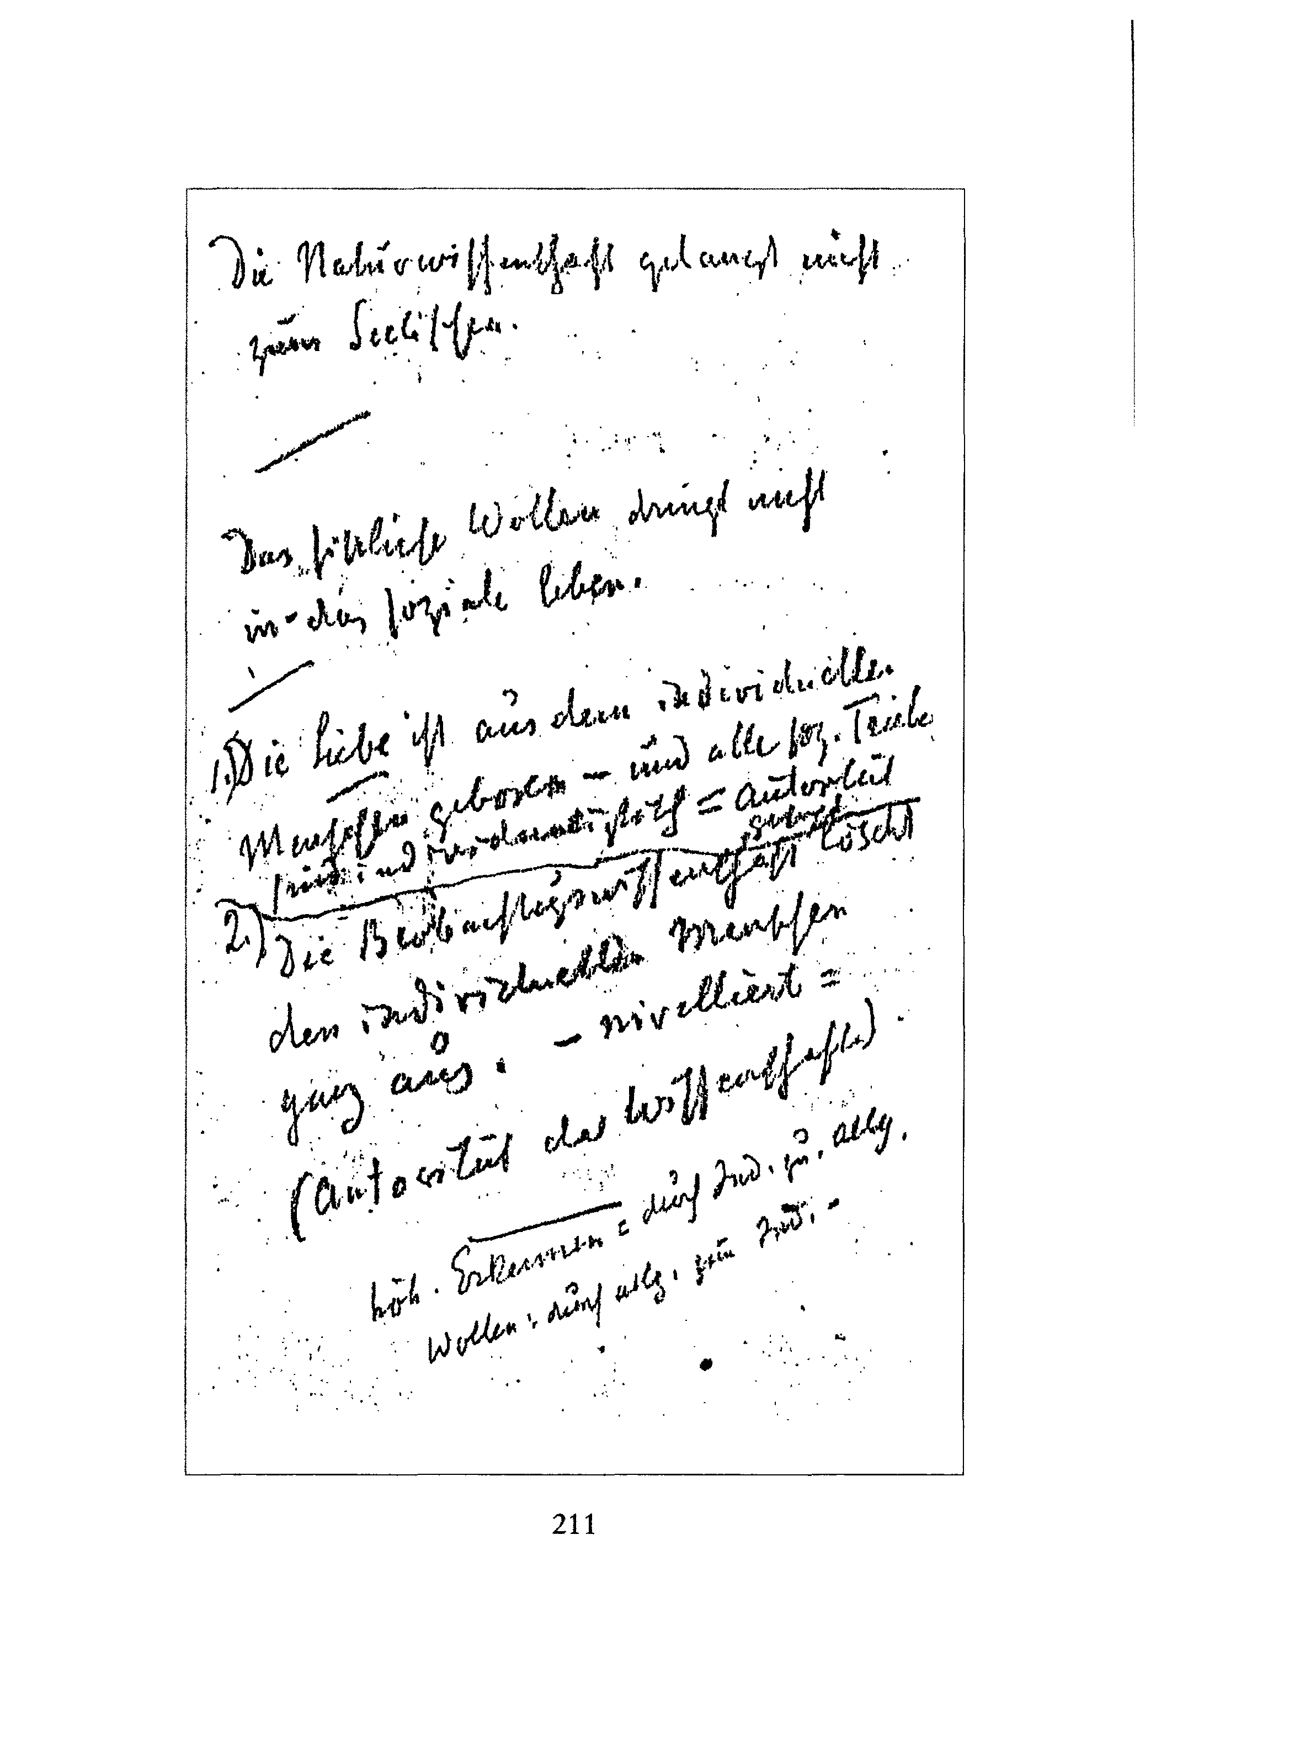
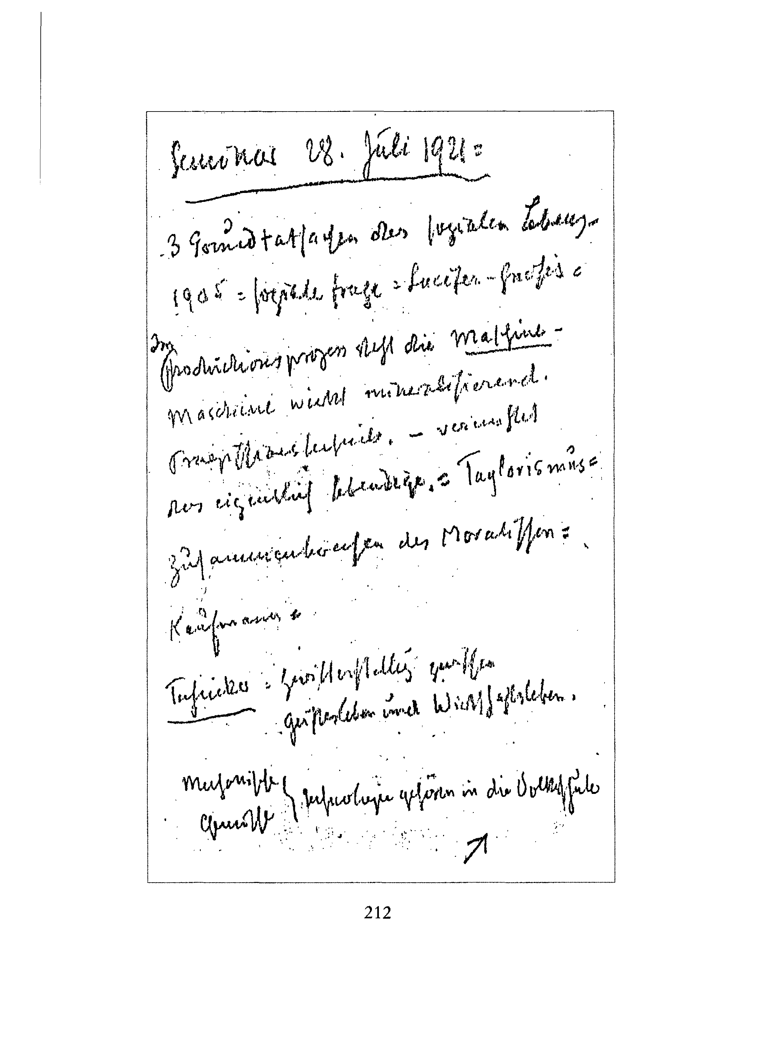

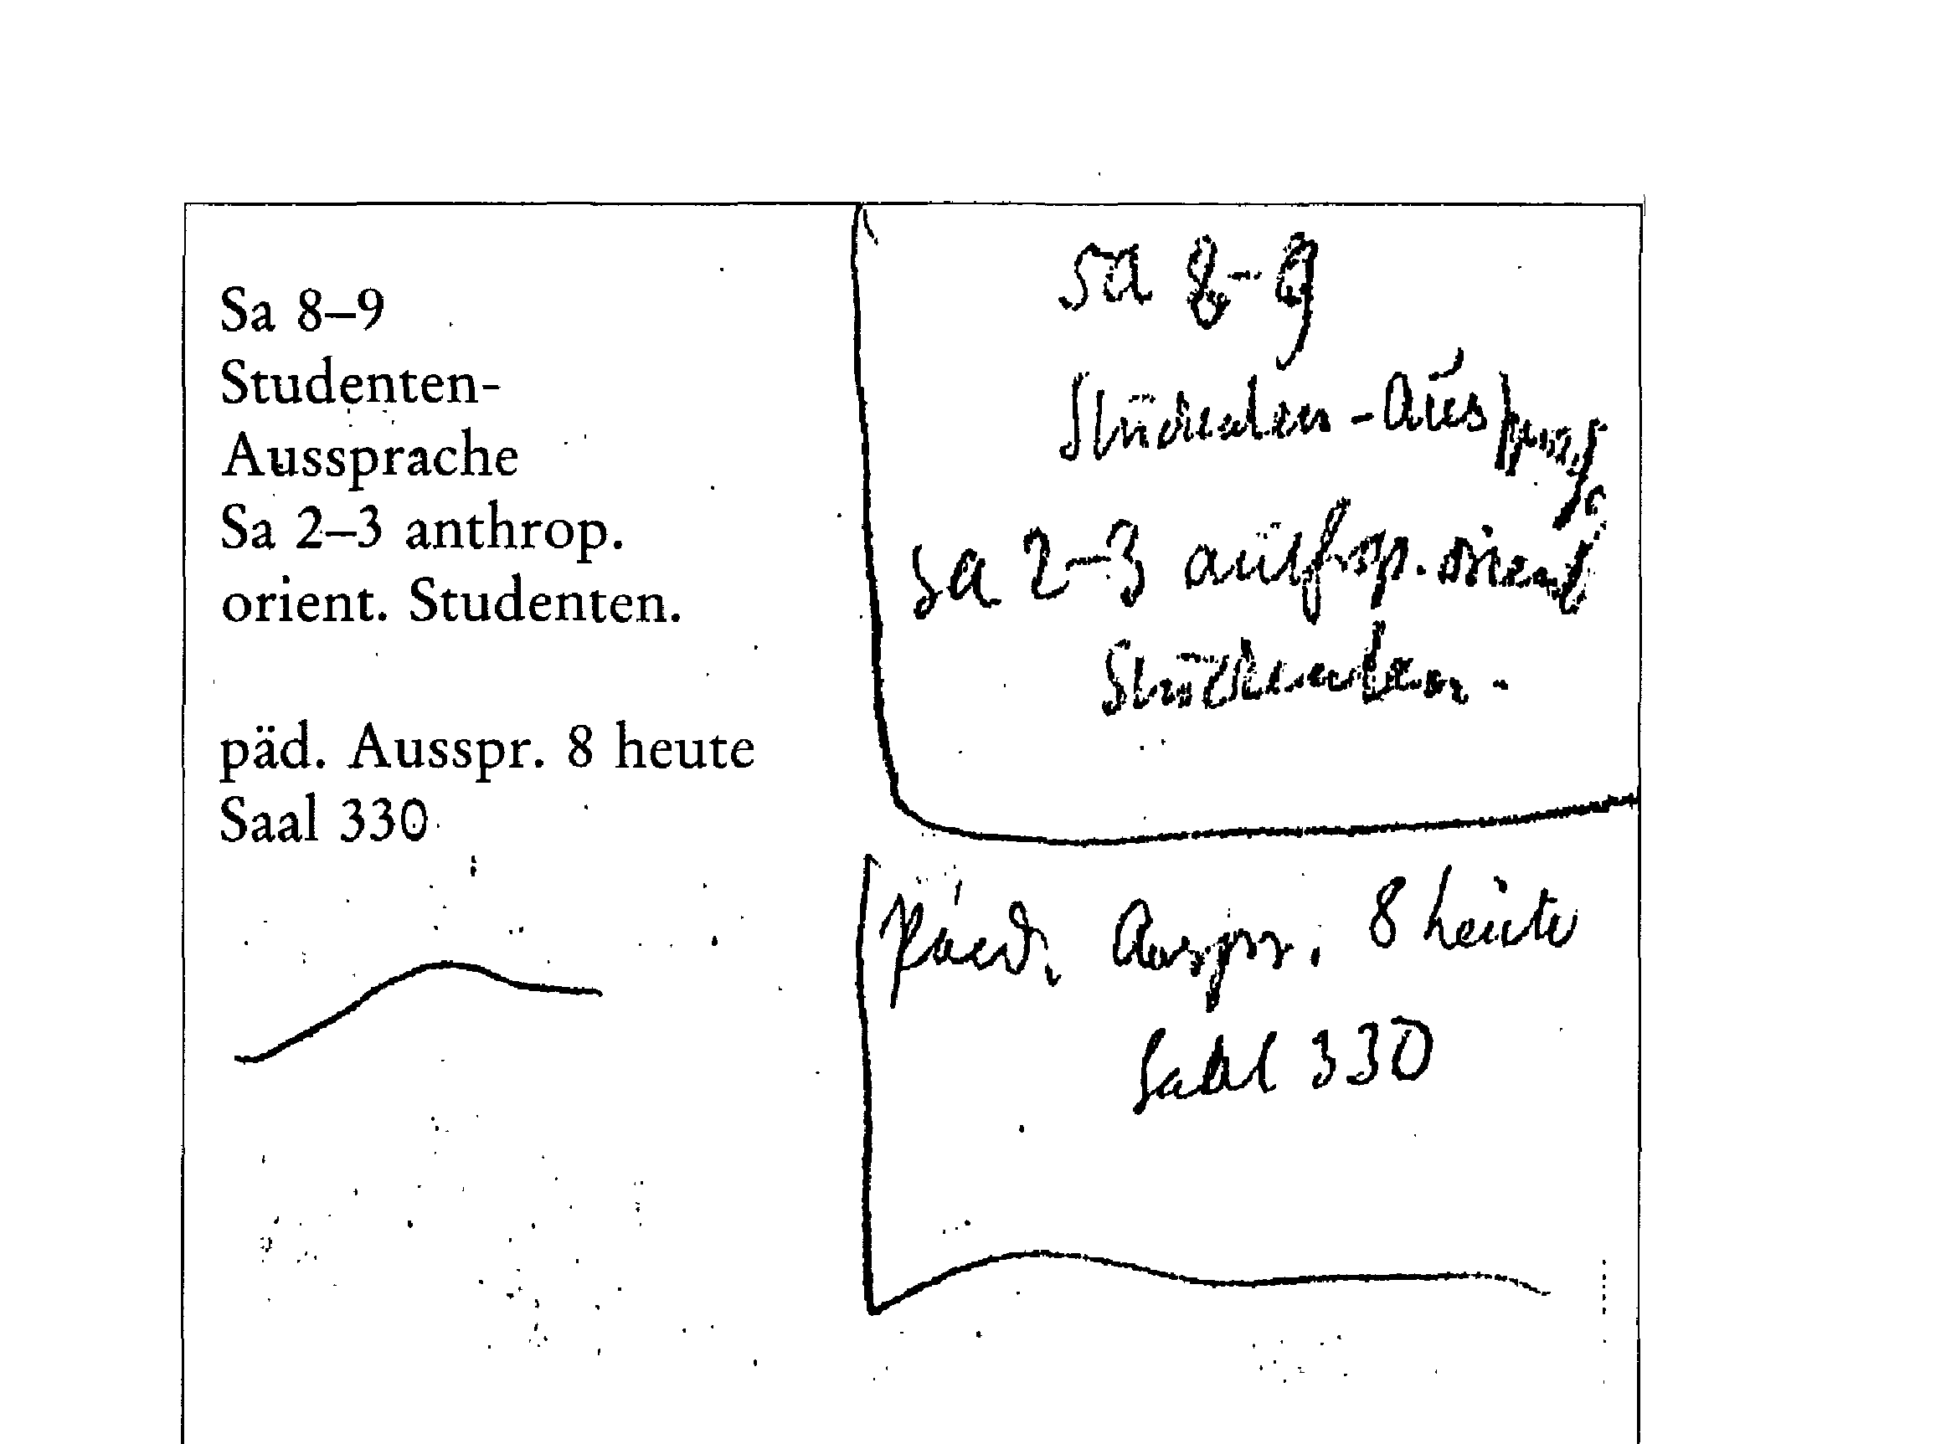

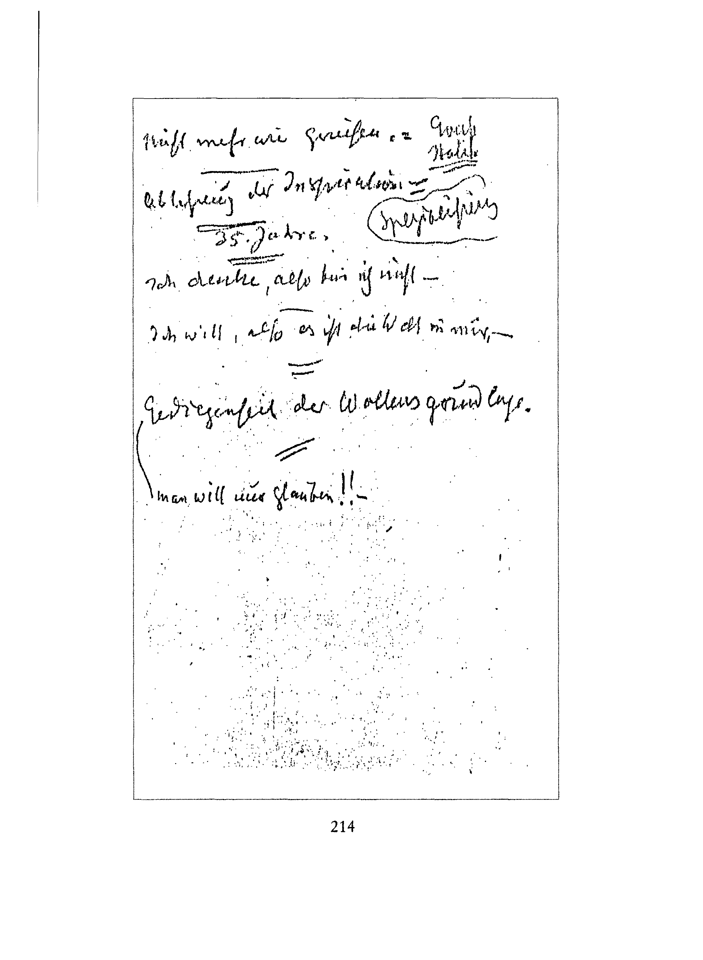
Nicht mehr wie Griechen. = [?]

Statik
Ablehnung der Inspiration = Spezialisierung
35. Jahre.
Ich denke, also bin ich nicht -
Ich will, also es ist die Welt in mir. -
Gediegenheit der Wollensgrundlage.
man will nur glauben!! -
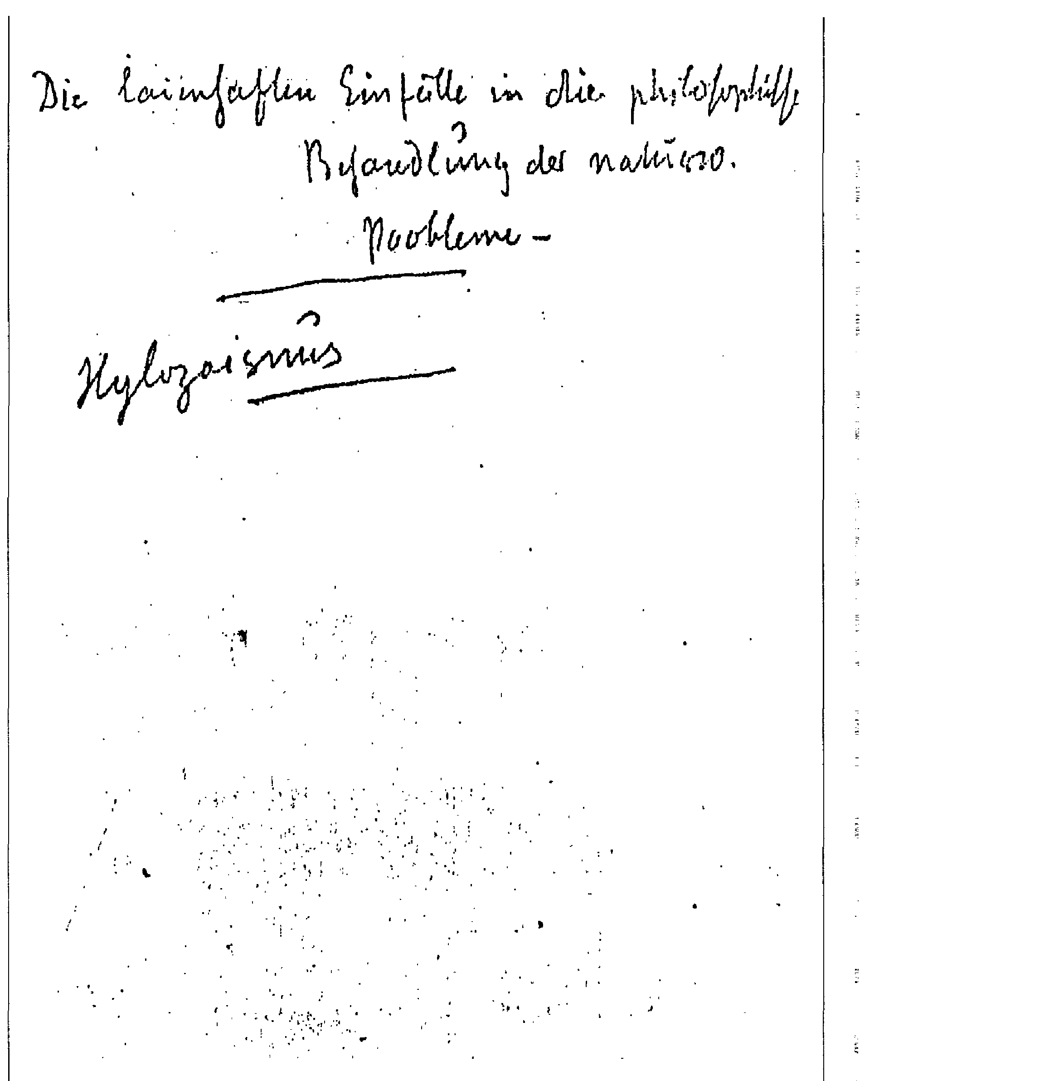

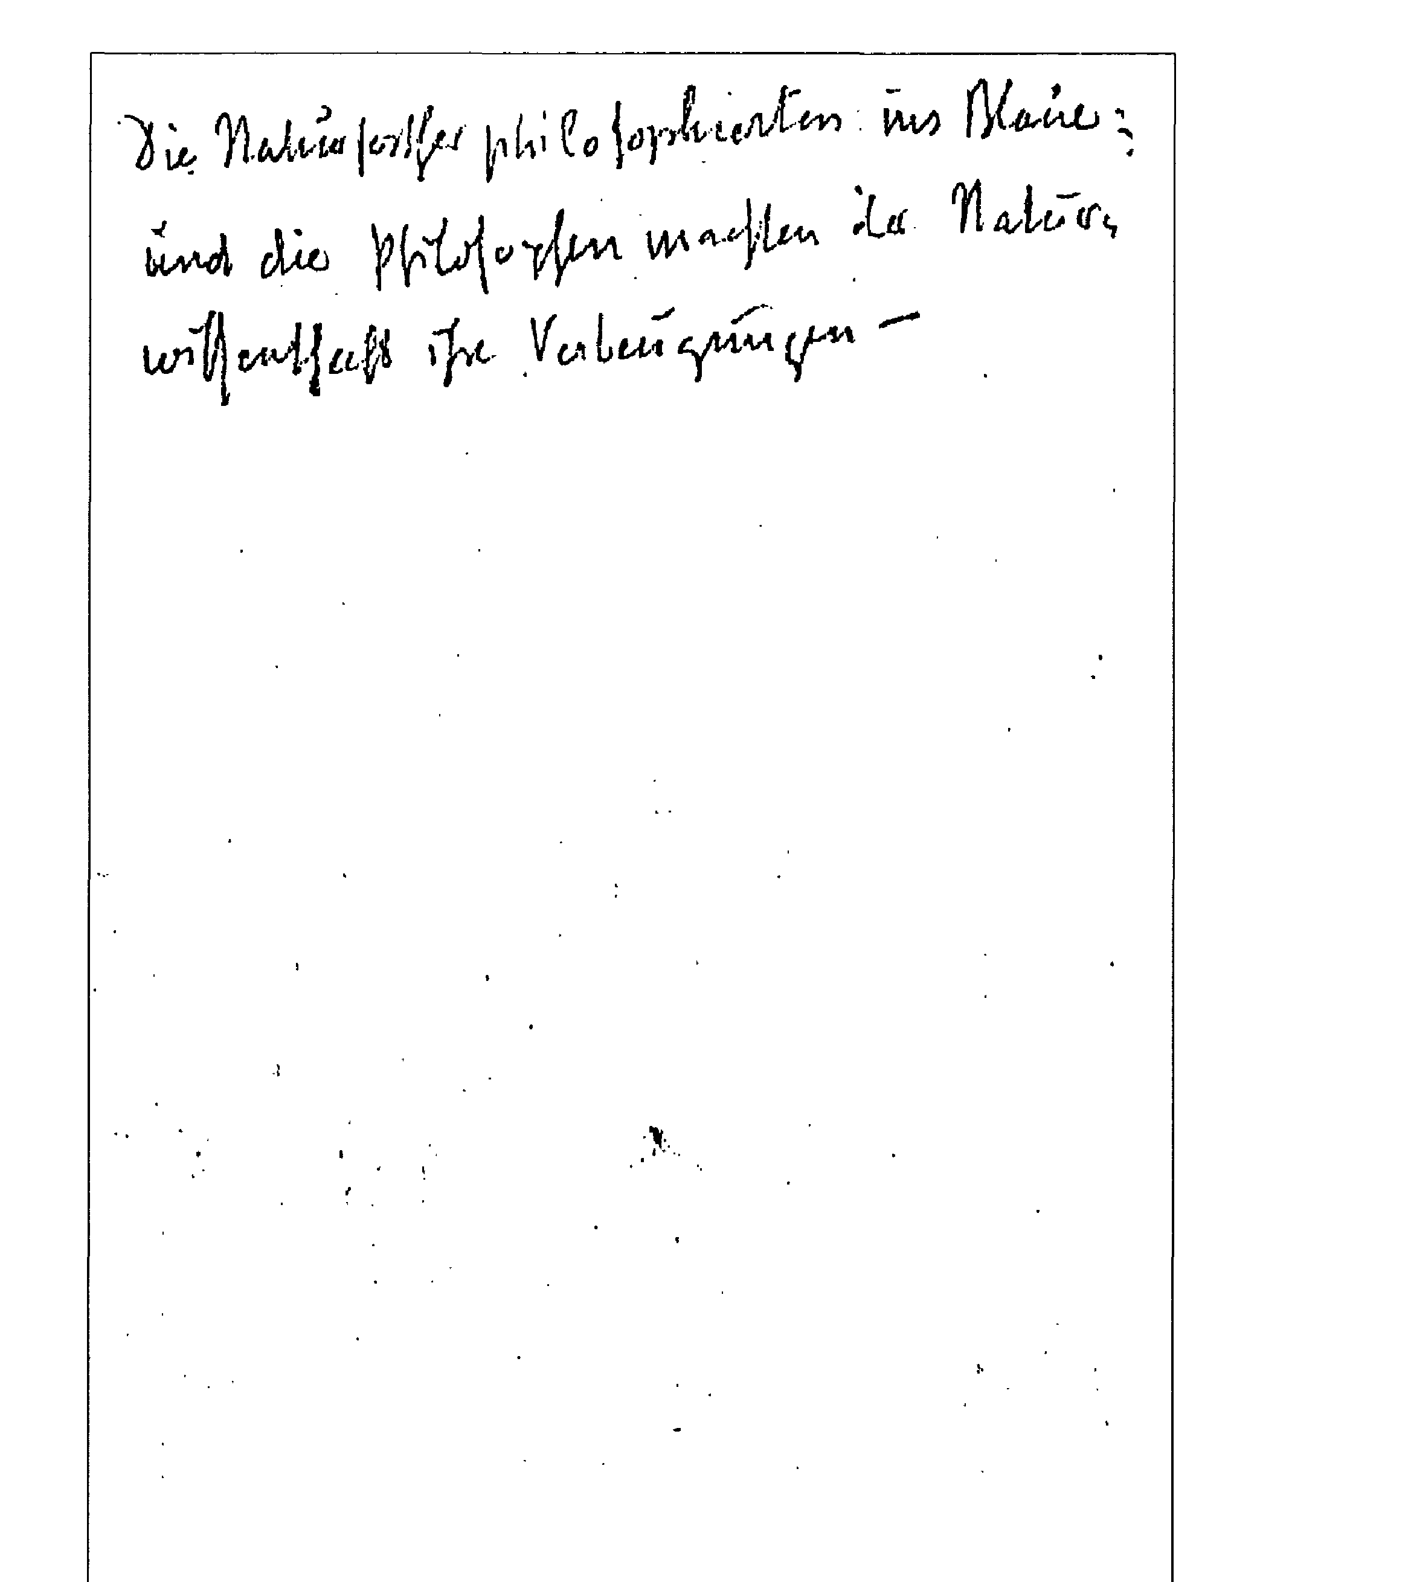

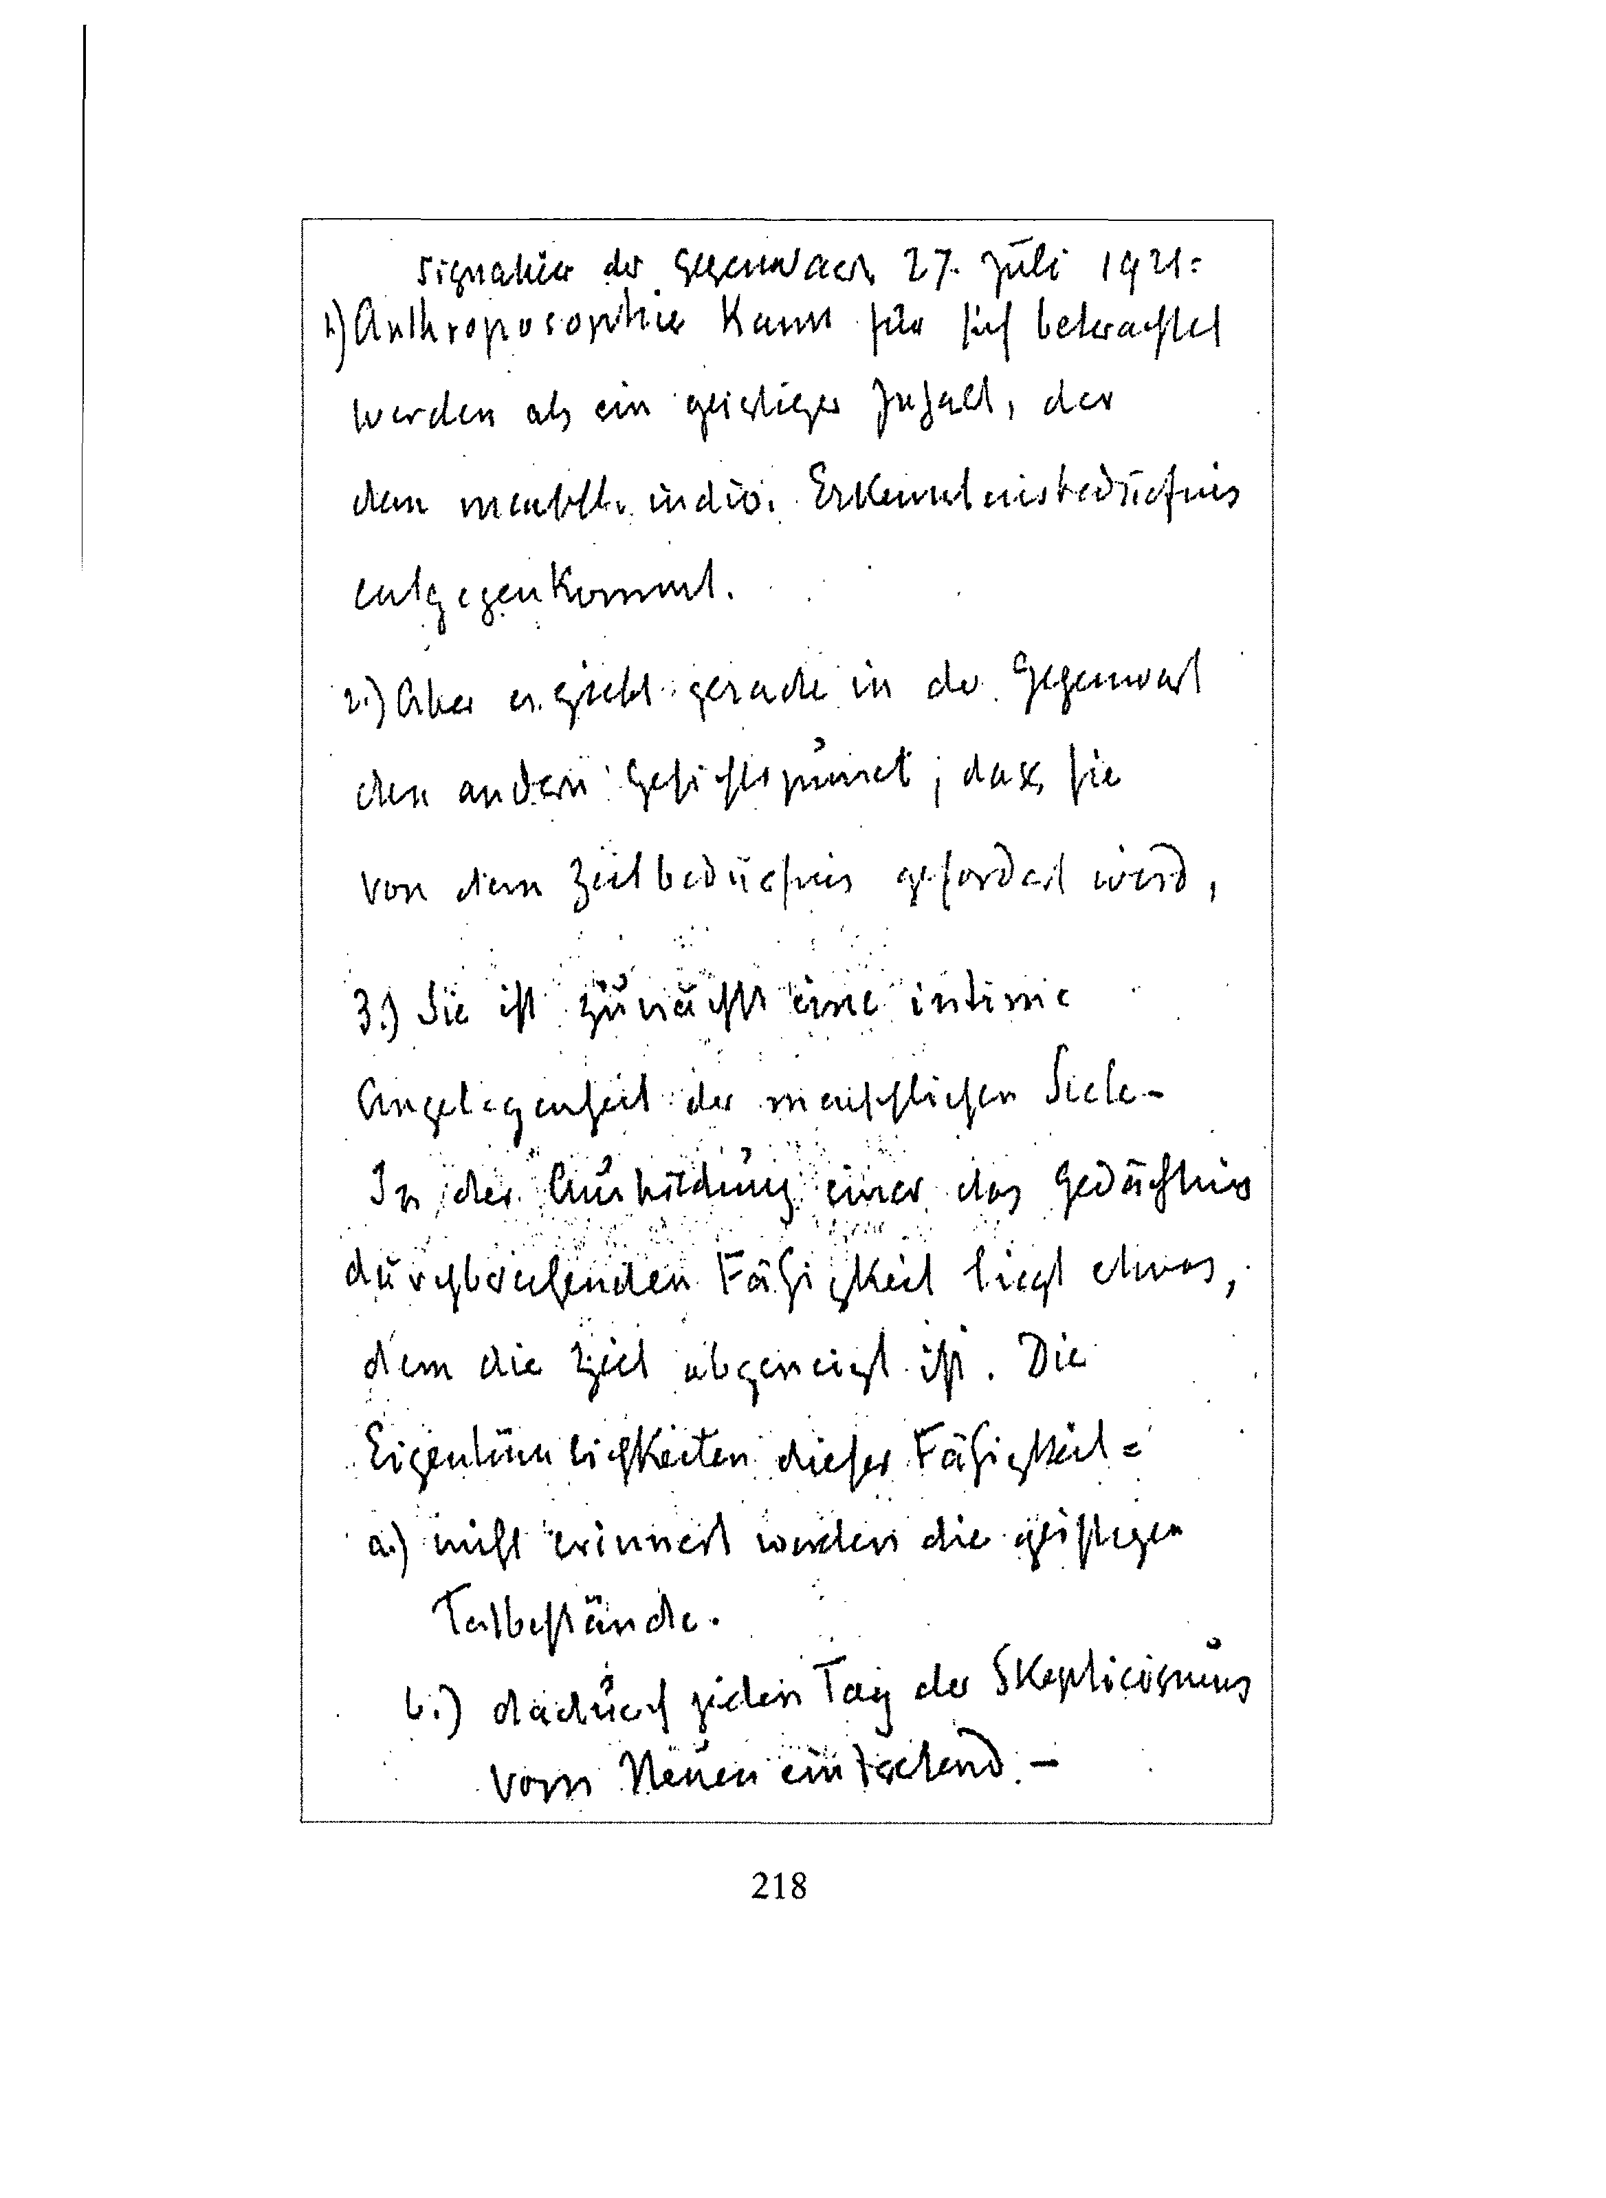



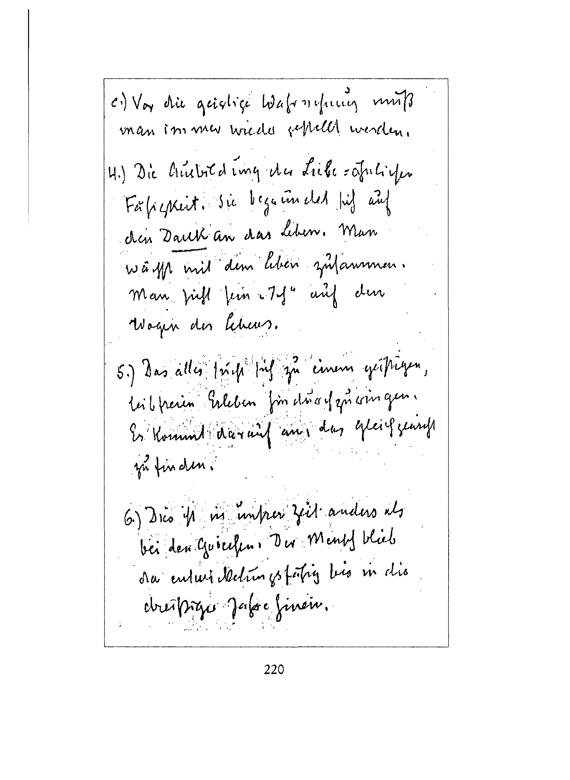



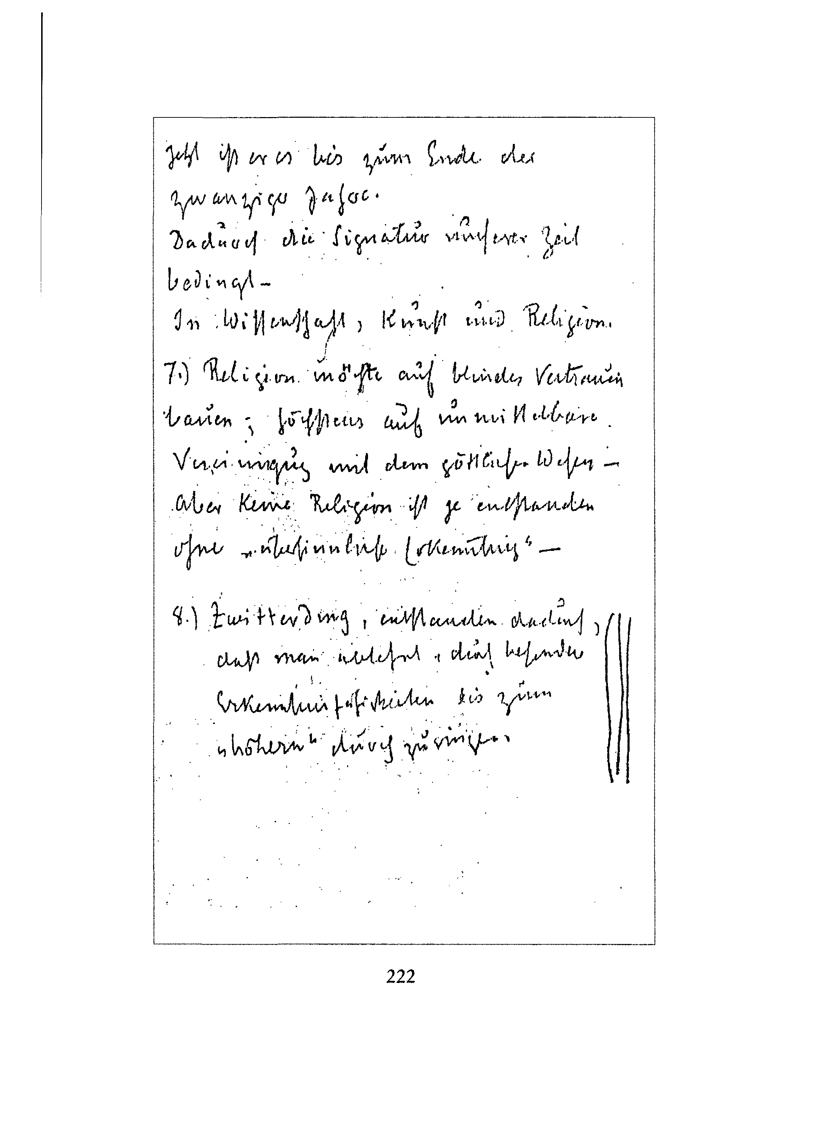
Jetzt ist er es bis zum Ende der

zwanziger Jahre.
Dadurch die Signatur unserer Zeit
bedingt -
In Wissenschaft, Kunst und Religion.
7.) Religion möchte auf blindes Vertrauen bauen; höchstens auf unmittelbare Vereinigung mit dem göttlichen Wesen -aber keine Religion ist je entstanden ohne «übersinnliche Erkenntnis» -
8.) Zwitterding, entstanden dadurch, daß man ablehnt, durch besondere Erkenntnisfähigkeiten bis zum «höhern» durchzuringen.
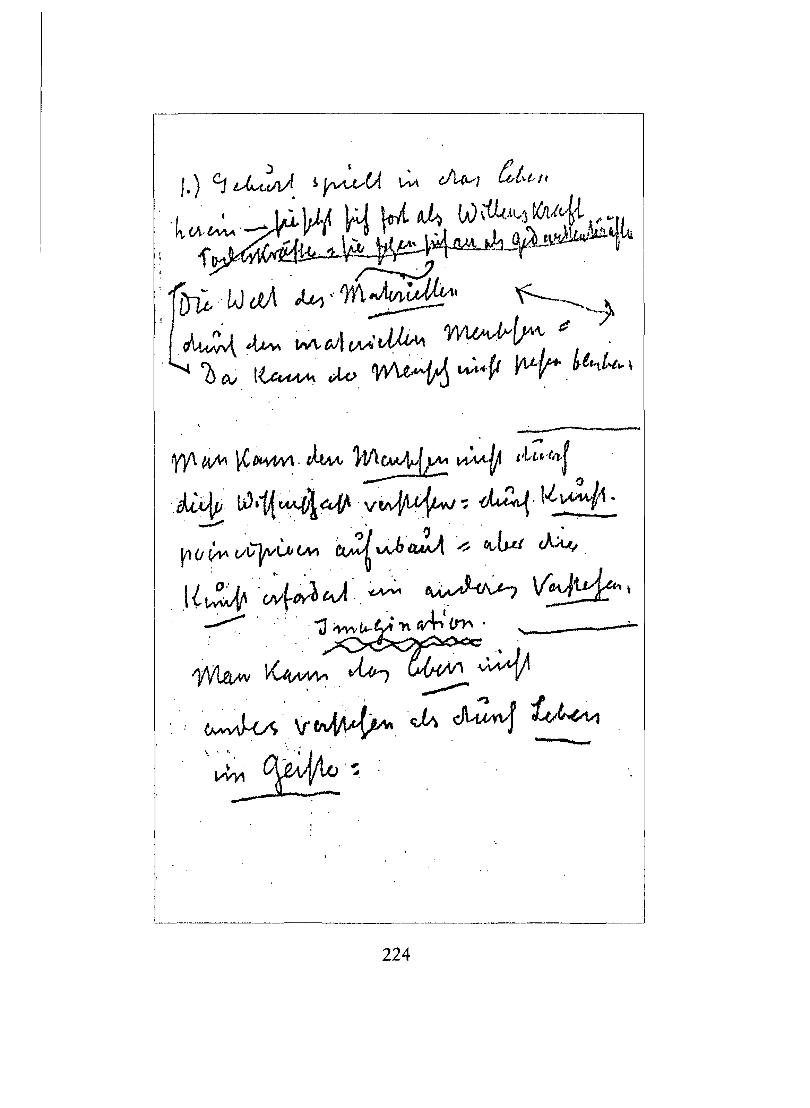
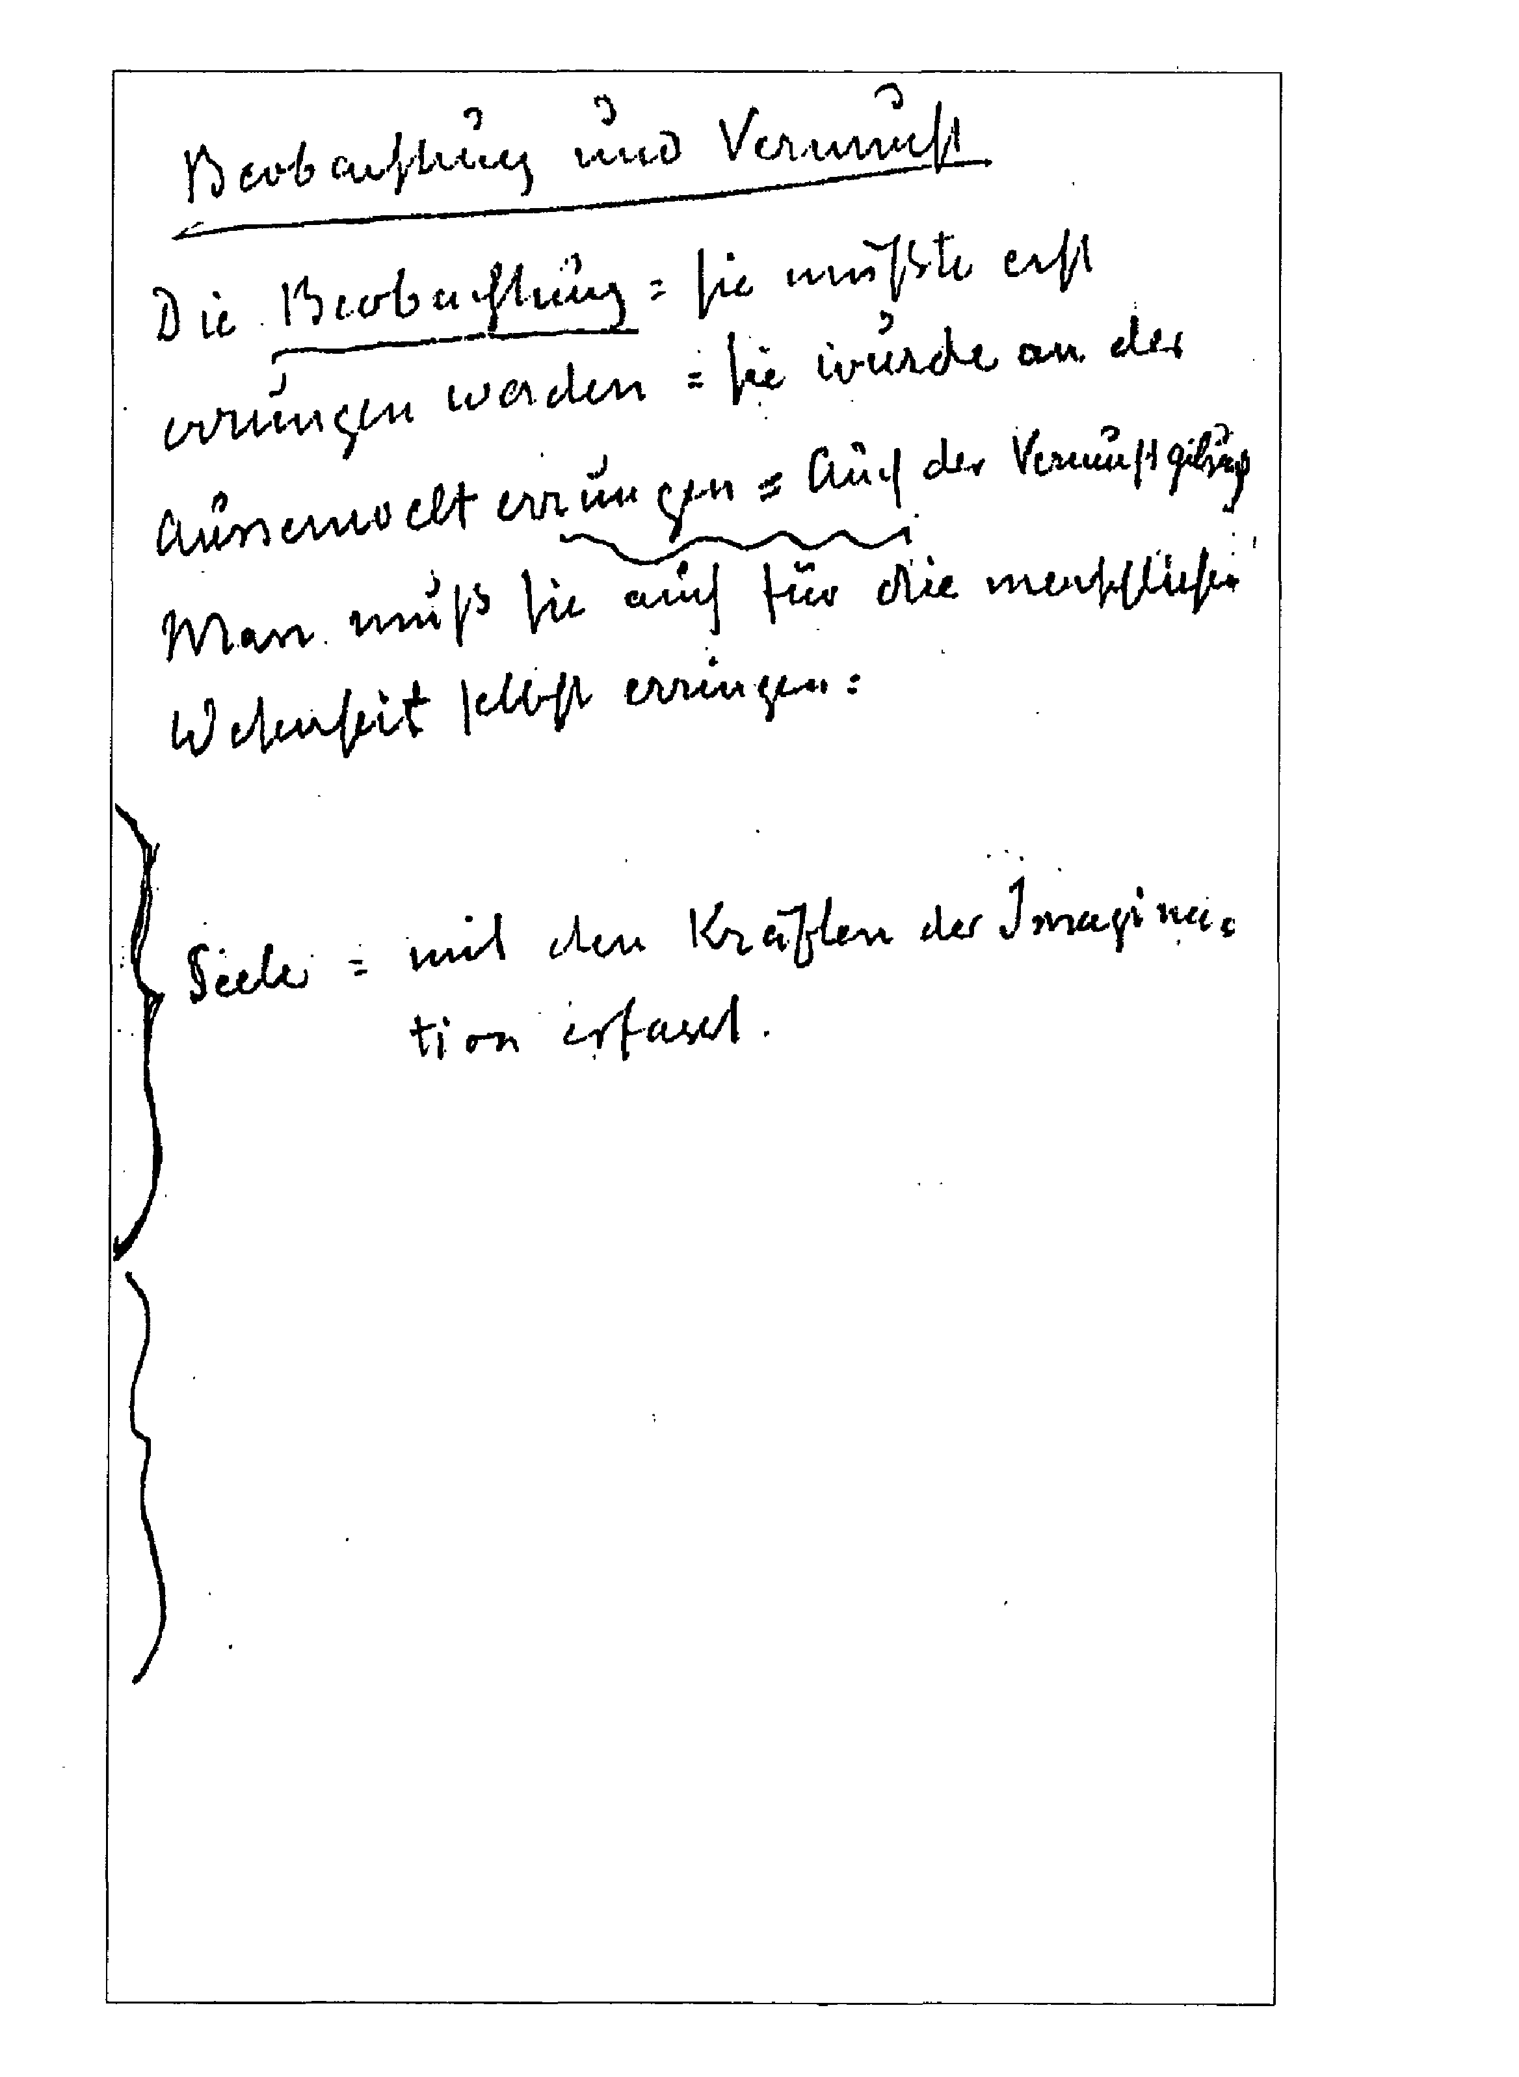
1.) Geburt spielt in das Leben / herein - sie setzt sich fort als Willenskraft / Todeskräfte: sie setzen sich an als Gedankenkräfte / Die Welt des Materiellen / durch den materiellen Menschen: / Da kann der Mensch nicht stehen bleiben. / Man kann den Menschen nicht durch / diese Wissenschaft verstehen: durch Kunst- / principien auferbaut: aber die / Kunst erfordert ein anderes Verstehen. / Imagination. / Man kann das Leben nicht / anders verstehen als durch Leben / im Geiste Beobachtung und Vernunft
Die Beobachtung: Sie mußte erst / errungen werden: Sie wurde an der / Aussenwelt errungen: Auch der Vernunftgebrauch [?] / Man muß sie auch für die menschliche / Wesenheit selbst erringen -Seele: mit den Kräften der Imagina-/tion erfasst.

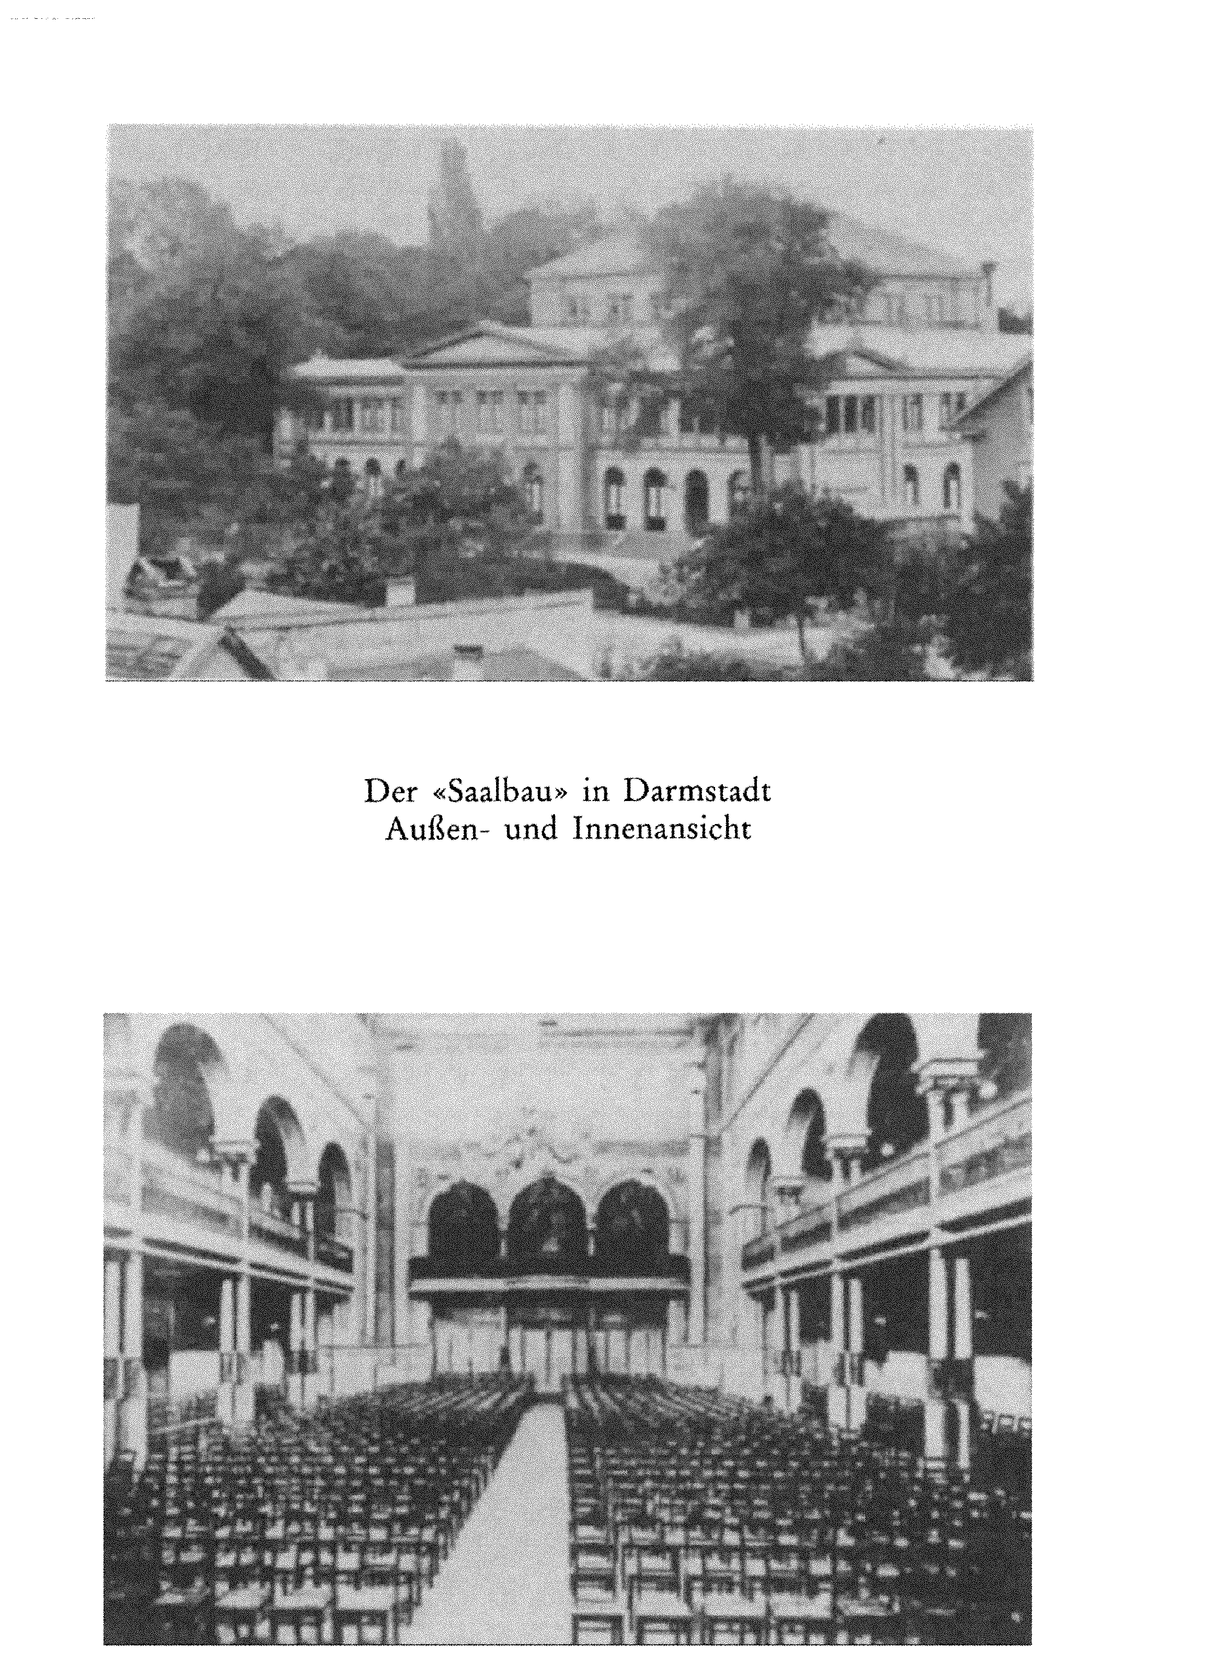
PRESSESTIMMEN

Von dem Verlauf der Veranstaltungen - Vorträge und Seminare - geben die folgenden Pressestimmen ein Bild:
ERÖFFNUNG
Begrüßung
Gestern abend wurde im Saalbau durch zwei Vorträge eine Hochschulveranstaltung in Darmstadt eröffnet, die vom Bunde für anthroposophische Hochschularbeit veranstaltet und vom Studenten-Ausschuß der Technischen Hochschule in Darmstadt unterstützt worden war. Nach der Eröffnung der Versammlung durch den veranstaltenden Bund ergriff der Vertreter des Studenten-Ausschusses das Wort und führte aus, die Studentenschaft fühle sich verpflichtet, solchen Bestrebungen, die das allgemeine Wissen zu bereichern imstande sind, und die, wie die Anthroposophie, das Interesse der weitesten Kreise heute beschäftigen, die Möglichkeit zu geben, vor der Studentenschaft ihre Ziele darzustellen und wünschte eine möglichst intensive Beteiligung seitens der Studenten und des Darmstädter Publikums.
Darmstädter Tagblatt, 184. Jg., Nr. 204, 26. Juli 1921, S. 3: «Anthroposophie und Wissenschaft. I.»
Eröffnungsrede von Walter Johannes Stein
Hierauf hielt Herr Walter Johannes Stein die Eröffnungsrede. Er führte ungefähr das Folgende aus: Wer Anthroposophie vertritt, muß sich bewußt sein, daß sie sich ihre Stellung unter den anderen Wissenschaften erst erkämpfen muß. Anthroposophie ist etwas ganz Neues. Sie wird nun viel mit dem Alten verwechselt, mit Mystik, Theosophie und anderen unwissenschaftlichen Bestrebungen. Ihre Methode ist aber durchaus wissenschaftlich. Der Vorwurf der Gegner, daß sich die Anthroposophie nur auf die
Forschungen eines Menschen, Rudolf Steiners, stützen und dadurch autoritätsgläubig werden müsse, ist unberechtigt, weil das hellseherisch Gefundene sowohl von Steiner selbst, als von denjenigen seiner Schüler, die als nicht Hellsehende seinen Forschungsresultaten gegenüberstehen, erst im Lichte der Methodik moderner Wissenschaftlichkeit dargestellt werde. Die Exaktheit der Forschungsmethode der Anthroposophie wird nicht davon berührt, daß man eine übersinnliche Empirie für diese exakte Methode zum Ausgangspunkt nimmt. Anthroposophie schafft eine Brücke zwischen der Naturerkenntnis unserer Zeit, welche die Sehnsucht der Menschenseele nicht befriedigen kann, und der Welt der Ideale, die im Religiösen und Moralischen leben. Sie kann das dadurch, daß sie eine Wissenschaft vom Menschen ist. Von aller Naturerkenntnis ist heute der Mensch ausgeschaltet, Physik, Chemie rechnen nicht mit dem Menschen, der Darwinismus betrachtet den Menschen nur als höchstes Tier. Dadurch entsteht auch eine soziale Ordnung, die den Menschen ausschaltet, seine Arbeitskraft zur Ware macht, ihn in den Wirtschaftskreislauf einspannt. Daraus entsteht auch die proletarische Bewegung, indem der Proletarier nur ein Wissen durch die Schuld der maßgebenden Kreise bekommen hat, das ihn nicht zur Menschenwürde kommen läßt. Weil das Wissen, das auf dem Naturgebiete berechtigt ist, in das soziale Gebiet getragen wird und nicht in eine wahre Menschenwissenschaft, deshalb die soziale Not. Ist man auch im einzelnen nicht einverstanden mit manchem, was Anthroposophie vorbringt, möge man doch die Gesinnung anerkennen. Die An-throposophen sind selbst ihre strengsten Richter für das noch Unvollkommene an ihrer Bewegung und sie wollen durch diese Veranstaltung Gelegenheit zu einer möglichst vollständigen Auseinandersetzung geben.
Darmstädter Tagblatt, 184. Jg., Nr. 204, 26. Juli 1921, S. 3: «Anthroposophie und Wissenschaft. I.»
Albert Steffen: Beziehungen deutscher Dichtung und deutschen Volkstums zur schweizerischen Dichtung und zum schweizerischen Volkstum
Der Dichter Albert Steffen zeigte in seinem Vortrag über die Beziehungen deutscher Dichtung und deutschen Volkstums zur schweizerischen Dichtung und zum schweizerischen Volkstum, daß Schiller durch die Anschauung der Gestalt Goethes angeregt wurde, über sein eigenes Wesen nachzusinnen und, infolge solcher Selbstbesinnung, eine Klärung im Instinktartigen und eine Festigung in der Gestaltungskraft erfuhr, die ihm ermöglichten, sich über sein eigenes Volkstum zu erheben und die Eigenschaften anderer Nationen zu erfassen. Schiller gelangte durch eine Willensschulung zum Weltbürgertum, das Goethe schon von Natur besaß. Hier liegt ein deutsches Problem. Im Westen Europas herrscht der Formtrieb, im Osten der Lebenstrieb. Beides in Einklang zu bringen, ist Aufgabe Mitteleuropas. Es geschieht durch Erschaffung der Schönheit. Rousseau suchte den Träger der Schönheit, den vollkommenen Menschen, in der Vergangenheit; Schiller in der Zukunft. Jener wollte sich zurückträumen ins goldene Zeitalter; dieser wollte die Gegenwart verwandeln. Jener hat eine passive, dieser eine aktive Art, der Natur gegenüberzutreten. Rousseau dient die Pflanze zur Flucht vor dem Zwiespalt in der menschlichen Seele. Schiller dient sie zur Überwindung. Hierin sind die Antipoden.
Die deutschen Dichter von Klopstock bis Nietzsche suchten in der Schweiz eine Erneuerung des Lebens ihrer Heimat, sich selbst; die Natur weckte ihr geistiges. Hier wurden ihre bedeutendsten Gedanken wach. Auf dem Gotthard erlebte Goethe die Intuition vom Granit als dem Urgestein, als der Basis der Erde, am mächtigsten. Gedanken der Genesis wurden in ihm rege. Im Engadin stieß Nietzsche auf seine schwersten Probleme. Im Berner Oberland stärkte sich Hegel in seiner Berggesinnung.
Steffen zeigte dann den Einfluß der Dorothea Grimm, die eine Bernerin war, auf die Entstehung der Hausmärchen der Gebrüder Grimm. Er sprach von der Liebe Jakob Grimms zu Jeremias Gotthelf. An Lavater und Pestalozzi wies er auf Eigenschaften des Schweizertums hin, die beim ersten abstoßend, beim zweiten anziehend wirken. Er stellte die Erziehungstendenzen Pestalozzis
dar, die von Fichte aufgegriffen wurden. Fichte begründete philosophisch, was in Pestalozzi Liebe war.
Wenn der Deutsche im Schweizertum eine Wiedergeburt seiner Natur sieht, so möchte der Schweizer im Deutschtum die Freiheit des Denkens erlangen. Er möchte die ihm eigene Bergnatur als geistige Höhengesinnung wiederfinden. Er findet sie in der Denkart Goethes, aber nicht in derjenigen Darwins. Er möchte vom Deutschen lernen, wenn dieser nur wirklich deutsch werden wollte und nicht westliche oder östliche Formen annähme. Die Karikatur des Ausländertums befremdet ihn, besonders wenn sie sich in der Politik zeigt. Der Deutsche ist etwas, was im Werden ist. Dazu gehört ein freies Geistesleben. Staatsformen, die dieses entpersönlichen oder vermaterialisieren, lassen das Deutschtum verkümmern.
Darmstädter Tagblau, 184. Jg., Nr. 206, 28. Juli 1921, S. 4: «Anthroposophie und Wissenschaft. IL»
SEMINARE
Eugen Kolisko: Phänomenologische Betrachtungsweise in der Chemie im Gegensatz zu unberechtigter Hypothesenbildung
Dr. Kolisko stellte die Entwicklung der neueren Naturforschung dar, wie sie dazu gekommen ist, ein mathematisch-mechanisches Weltbild zu entwerfen, das nicht die qualitative Verschiedenheit der Naturgebiete berücksichtigt. Er zeigte dann, wie man an Stelle atomistischer Darstellungen in der gebräuchlichen Chemie solche setzen könne, bei denen durch erschöpfende Darstellung der Phänomene dieselben sich gegenseitig stützen und beleuchten und dadurch Einsicht in die Zusammenhänge stark hypothetischer Deutung gewonnen wird. Er unterschied zwischen berechtigter und unberechtigter Hypothesenbildung. Erstere findet aus richtig erschauten Gesetzen neue Phänomene, letztere ist willkürliche, einseitige, z. B. atomistische Deutung der Phänomene.
Darmstädter Tagblatt, 184. Jg., Nr. 206, 28. Juli 1921, S. 4: «Anthroposophie und Wissenschaft. IL»
Wilhelm Pelikan: Spezielle Phänomenologie einzelner chemischer «Elemente»
An einer Reihe von Beispielen entwickelte ... Ingenieur Wilhelm Pelikan eine Phänomenologie des Wasserstoffs, Sauerstoffs und Stickstoffs. Er sagte: Wir haben eigentlich niemals den Stoff als solchen vor uns, sondern nur einzelne seiner Phänomene (Erscheinungsformen). Man kann nur durch eine umfassende Berücksichtigung aller dieser Phänomene erleben, was der Stoff ist. Die Chemie ist heute zur Physik geworden. Aus mathematisch-mechanischen Berechnungen werden Atom-Modelle usw. errechnet, die aber eingestandenermaßen der Wirklichkeit nicht voll gerecht werden. Er besprach dann den Wasserstoff. Im Gegensatz zum Wasserstoff, der so beim Erleben seiner Phänomenologie als ein zum Kosmos in Beziehung stehender Stoff erfaßt wird, zeigt sich der Sauerstoff als Element der Erde. Der Stickstoff dagegen erweist sich als ein Element, das überall den Sauerstoff nachahmt, indem die Nitride den Odyden entsprechen, das Ammoniak in vieler Beziehung dem Wasser usw. Aber diese Stickstoff Verbindungen sind zersetzlich: sie werden von den heutigen Erdenverhältnissen zurückgewiesen; ohne Sauerstoff ist die irdische Chemie nicht denkbar, dagegen wird gerade die Stickstoffchemie durch das irdische unmöglich. Der Stickstoff geht auch überhaupt nicht ins Mineralische der Erde ein. Das steht im Einklang mit der geisteswissenschaftlichen Forschung, die darauf hinweist, daß der Stickstoff in einer früheren Periode der Weltentwicklung die Bedeutung hatte, die heute dem Sauerstoff zukommt. Dies zeigt die Art, wie aus der Gesamtphänomenologie sich das Hell-seherisch-Erfaßte bestätige.
Darmstädter Tagblatt, 184. Jg., Nr. 206, 28. Juli 1921, S. 4: «Anthroposophie und Wissenschaft. II.»
Carl Unger: Gilt Technik als freie Kunst?
Das wirtschaftlich-technische Seminar der anthroposophischen Hochschulveranstaltung am Vormittag des 28. Juli leitete Dr. Ing. Carl Unger mit einem Vortrag über «Technik als freie Kunst» ein. Der Vortragende wies zunächst darauf hin, daß die wissenschaftliche Diskussion über die drei Grundtatsachen des sozialen Lebens, die als «Dreigliederung des sozialen Organismus» von Dr. Rudolf Steiner in seinen «Kernpunkten der sozialen Frage» dargestellt werden, noch ganz im argen liegt, weil diese Auswirkung der Anthroposophie für das praktische Leben sogleich von den Leidenschaften der politischen und wirtschaftlichen Parteikämpfe ergriffen wird. Vom Standpunkt des Technikers aber, der gewohnt ist, unabhängig von Persönlichem und Parteimäßigem sachlich zu urteilen, sollte eine sachliche Diskussion möglich sein. Unsere Kultur, so fuhr der Redner fort, hat es im Laufe der Entwickelung dahin gebracht, daß die Gesetze der physischen Welt dieser physischen Welt selbst aufgeprägt werden. Der äußere Ausdruck dafür ist die Maschine. Die Technik als Auswirkung der naturwissenschaftlichen Betrachtungsweise gewann im Zusammenhange mit der materialistischen Gesinnung unserer Zeit eine geistvernichtende Tendenz, denn sie wirkt unmittelbar ins soziale Leben und bringt alle Schäden der menschlichen Gedanken, die insofern eben nicht «zollfrei» sind, zur Auswirkung. Die Technik ist geradezu die Vollstreckerin der Versäumnisse des Geisteslebens. Es muß einer Gesamtheit von Menschen gelingen, solche Einrichtungen zu schaffen, daß niemals jemand die Früchte seiner eigenen Arbeit für sich selber in Anspruch nehmen kann, sondern daß diese möglichst ohne Rest der Gesamtheit zugute kommen. Es geschieht durch Präzisionstechnik, Feinmeßmethoden, Spezial-maschinen zum Zwecke der Massenfabrikation durch Arbeitsteilung. Der Mensch wird zum Sklaven seiner eigenen Geschöpfe. Der Techniker selbst, der an der sozial schwierigsten Stelle steht, trägt die größte Verantwortung, denn seine Brücken fallen ein, wenn sie nicht gewissenhaft konstruiert werden. Die Technik, die natürlich nicht unmittelbar für die sozialen Schäden verantwortlich gemacht werden darf, wird aus freiem Menschentum heraus auch die Mittel finden, die Schäden zu heilen.
Darmstädter Tagblatt, 184. Jg., Nr. 208, 30. Juli 1921, S. 3: «Anthroposophie und Wissenschaft. V.»
Alexander Strakosch: Geschichte der Architektur und einzelner technischer Zweige
Herr Strakosch zeigte, wie man die Entwicklung der architektonischen Formen zu begreifen habe, ähnlich wie diejenige der Keramik, aus einem Zusammenwirken von Zweck- und Bedürfnisgesichtspunkten, geographischen Bedingtheiten und künstlerischen Gestaltungskräften. Es ist nun das Eigentümliche früherer Baustile, daß aus den Gegebenheiten von Material und Bedürfnis mit einer gewissen Selbstverständlichkeit ein künstlerischer Stil herauswuchs; während die gegenwärtige Situation dadurch charakterisiert ist, daß Material und Bedürfnisse einerseits in einem extremsten Grade aus Naturzusammenhängen herausgelöst, ganz in die Willkür des Menschen gebracht (Eisenbeton!) sind, andererseits aber auch keine künstlerischen Gestaltungskräfte mit Notwendigkeit anzuregen oder auszulösen vermögen.
Dreigliederung des sozialen Organismus, 3. Jg., Nr. 7, 17. August 1921, S. 3f.: Hans Erhard Lauer: «Anthroposophie und Wissenschaft. Bericht über die Hochschulveranstaltung in Darmstadt. IL», (S. 4)
VORTRÄGE Walter Johannes Stein: Psychologie des Urteils
Nachmittags um 4 Uhr sprach Dr. Walter Johannes Stein über «Psychologie des Urteils». Psychologie des Urteils betrifft die Wege der Wahrheitsfindung und Irrtumsverminderung, und es kann daher für jede nach der Wahrheit strebende Seele bedeutungsvoll sein, sich der Prozesse bewußt zu werden, die sich im Menschen abspielen, wenn er urteilend den Weg zwischen Wahrheit und Irrtum sucht. In der Logik geht man vom Begriffe aus, kommt dann zur Verbindung der Begriffe, zum Urteilen und von da zum Schlußverfahren. So mußte auch Sokrates erst die Methode der Begriffsbildung ausgebildet haben, damit sich für Aristoteles die Lehre vom Urteilen und vom Beweis ergeben konnte. Die
natürliche (psychologische) Entwicklung des Menschen geht aber den umgekehrten Weg. Denn man stellt sich zuerst erlebend einem Wirklichkeitsgebiet gegenüber, etwa der Wahrnehmung eines Löwen, und bringt ihm das entgegen, was man als Lebenserfahrung über die Tiere schon hat, sonst entsteht das Urteil: Der Löwe ist ein Tier. Wie durch ein chaotisches, undeutlich bewußtes Schlußverfahren, entsteht psychologisch das Urteil, indem Lebenserfahrung mit äußerer Erfahrung sich begegnet. Und ebenso durch oft viele Urteile über den Löwen schließlich der Begriff des Löwen. So ist der Weg der natürlichen (psychologischen) Entwickelung der umgekehrte des Logischen. Ebenso bei der Ent-wickelung des Kindes. Das kleine Kind erkennt den Vater. Es verbindet Wahrnehmung mit dumpfer Lebenserfahrung und lächelt. Eine gefühlsdurchlebte Handlung ist hier noch das Resultat des chaotischen Schlußverfahrens. Ein Urteil ist erst im zweiten Stadium möglich, während das Kind sprechen lernt. Das Kind zeigt mit dem Arme auf den Gegenstand und spricht dazu ein Wort. Das gesprochene Wort ist noch keine Benennung, sondern Ausdruck des Haben-«Be-greifen»-wollens. Der allgemeine Begriff wird erst erreicht, wenn die Sprache beherrscht wird. Die Tätigkeit der chaotischen Schlußbildung beansprucht besonders den Willen; das Urteil hängt mit Annehmen und Ablehnen, Sympathie und Antipathie, also mit dem Gefühlsleben, zusammen. Der Begriff ist im Bereich bildlosen Gedankens. Nun stützen sich nach der Anthroposophie (vgl. Rudolf Steiner: «Von Seelenrätseln») die drei Glieder des Seelenwesens: Denken, Fühlen und Wollen, auf das Sinnes-, Nervensystem, das rhythmische System und das Stoffwechselsystem des Menschen, das seine Zentren in den Verdauungsorganen und den Gliedmaßen hat. So ist auch das Kind zunächst schlafend in bezug auf sein Nerven-Sinnessystem, sein Denken seine Hauptesorganisation, dagegen regsam in seinen Gliedmaßen, während es noch chaotisch schließt; dann wird es regsam mit den Armen, die dem rhythmischen System angehören; es entwickelt das auf das Gröhlen gestützte Urteil. Zuletzt entwickelt es das Denken. Ebenso ist es aber auch in der Menschheitsentwickelung.
Darmstädter Tagblatt, 184, Jg., Nr. 206, 28. Juli 1921, S. 4: «Anthroposophie und Wissenschaft. II.»
Friedrich Husemann: Pathologie des Urteils
Hierauf sprach Dr. med. Husemann über «Pathologie des Urteils». Die Gewißheit des Evidentialurteils beruht nicht auf einem einzelnen Sinnesvorgang, sondern auf dem Zusammenspiel mindestens zweier. Der eine Sinnesvorgang gehört dem Wachbewußtsein an, wie Sehen, Hören usw., der andere vermittelt ein dumpfes Bwußtsein der eigenen Innenwesenheit. Der Sinnesvorgang des Wachbewußtseins gehört zu den abbauenden Kräften des Nervensystems, während der dumpfe Sinneseindruck der Gleichgewichtsorgane usw. mit den aufbauenden (Stoffwechsel-) Kräften verbunden ist. Ein derartiges Zusammenspiel von wach- und dumpfbewußten Sinneseindrücken läßt sich an der Physiologie des Sehaktes beweisen. Ein gesundes Urteil ist nur möglich, wenn nur die mit dem Nervensystem verbundenen Kräfte wachen, die des rhythmischen Systems träumen und die des Stoffwechselsy-stems schlafen. Kommt es durch physiologische Vorgänge (Alkohol und andere Gifte) zu einem Aufwachen des Stoffwechselsystems und dadurch zu starker Trübung des Bewußtseins. Während die einseitig auf die Nervenphysiologie gebaute Anschauung manchen Naturforscher in den Illusionismus hineinführt, d. h. in die Auffassung der Welt als bloße Vorstellung und Illusion, bewirkt das Aufwachen des Stoffwechselsystems Halluzinationen und Trübungen des Wachbewußtseins. Anthroposophie beruht dagegen auf der bewußten Ausschaltung all dieser Fehlerquellen.
Darmstädter Tagblatt, 184. Jg., Nr. 206, 28. Juli 1921, S. 4: «Anthroposophie und Wissenschaft. II.»
Carl Unger: Das philosophische Bewußtsein der Gegenwart und die Anthroposophie
Am Mittwoch sprach Dr. Carl Unger über «Das philosophishe Bewußtsein der Gegenwart und die Anthroposophie». Wenn eine gegenwärtige philosophische Schule die Philosophie für ein «Fach» unter anderen Fächern und für abschließbar wie die Mathematik hält, so liegt das daran, daß unser gegenwärtiges
philosophisches Bewußtsein vorwiegend sich betrachtend verhält. Wenn nun dieses betrachtende Bewußtsein sich selbst betrachten soll, dann scheut es vor sich selbst zurück, da es in die Sackgasse eines regressus ad infinitum zu geraten fürchtet. Daher verneint die genannte Schule die Möglichkeit einer Erkenntnistheorie.
Unser gegenwärtiges Denken ist in eine Krise gekommen. Sein Inhalt hat sich in die objektivierten Naturtatsachen und die Denkgesetze gespalten, aber es gibt sich nicht mehr zufrieden mit dieser doppelten Abstraktion. Die naturwissenschaftlichen Begriffe (Materie, Element) beginnen unzureichend zu werden und zu zerfallen; auf der logisch-mathematischen Seite ergibt sich die Notwendigkeit, über die uklidische Geometrie und die aristotelische Logik hinauszukommen.
Gerade an solchen entscheidenden Punkten muß ein Neues dem Denken über die auftauchenden Erkenntnis grenzen hinweghelfen; was bisher nur nach außen sich betätigte, muß jetzt nach innen gewandt werden: das Bewußtsein muß zum Denken über das Denken kommen. Freilich ist dies innerhalb des gewöhnlichen Bewußtseins nicht möglich, denn das Denken selbst ist das unbeobachtete Element in der Seelentätigkeit. (Vgl. Rudolf Steiner, Philosophie der Freiheit.) Immer von Neuem muß die Seele übend den Weg von der Sinneswahrnehmung über Erinnerungsvorstellung, über die Beziehungen der Begriffe bis zum Erlebnis des reinen Denkens zurücklegen. Die hierbei erlangte Entwicklung des Bewußtseins vermag den Zwiespalt des betrachtenden und des schaffenden Bewußtseins zu überbrücken. Der Weg zu dieser Uberbrückung wird von der Anthroposophie in ihrer Methodik der «Meditation» gewiesen. Sie entspricht daher einer Forderung des gegenwärtigen philosophischen Bewußtseins.
Darmstädter Tagblatt, 184. Jg., Nr. 207, 29. Juli 1921, S. 3f.: «Anthroposophie und Wissenschaft. IV.», (S. 3f.)
Eugen Kolisko: Die Neugestaltung des chemischen Stoffbegriffes durch Zusammenschauen von Physiologie und Chemie
Die Anschauungen der Anthroposophie über chemische Probleme, die in den Vormittagsveranstaltungen bereits durch zwei Vorträge behandelt worden waren, lernte man noch näher kennen durch einen Vortrag von Dr. med. Eugen Kolisko. Er sprach mit dem Thema: «Die Neugestaltung des chemischen Stoffbegriffes durch Zusammenschauen von Physiologie und Chemie» ungefähr das Folgende: Die vorhergehenden Vorträge haben darauf hingewiesen, welches der Unterschied der von der Anthroposophie vertretenen phänomenologischen Betrachtungsweise und der üblichen modernen Naturwissenschaft ist, die durch atomistisch-mechanistische Hypothesen die Gesamtheit der qualitativ so verschiedenen Naturerscheinungen erklären will. Die eine Betrachtungsweise berücksichtigt die ganze Wirklichkeit, die andere nur einen Teil davon, nämlich das Quantitative, und deutet dadurch das Qualitative. Das Wesen einer chemischen Stofflichkeit zum Beispiel ist für den im Sinne der Anthroposophie phänomenologisch Denkenden die Gesamtheit ihrer Phänomene, lebendig im Bewußtsein der so denkenden Menschen erlebt, nicht etwa ein Atomistisches, das hinter den Erscheinungsformen, Eigenschaften des Stoffes stünde. So ist der Wasserstoff leicht, zum gasförmigen Zustande neigend, ganz von Wärmewesen durchdrungen, dem Licht seinen Widerstand entgegensetzend, im Kosmos besonders verbreitet, also eine Stofflichkeit, die in all ihren Erscheinungen sich als mehr dem Kosmos angehörig, das Irdische fliehend, alles durchdringend zeigt. Dagegen ist der Sauerstoff so geartet, daß er sogar den flüchtigen Wasserstoff im Wasser zur Flüssigkeit bannt, alle Stoffe zum Salzzustand führt, der ja ganz irdisch ist, indem er die Erdrinde bildet. Er nivelliert die Unterschiede der Stoffe, ist magnetisch, d. h. dem Erdinnern verwandt. Es ist ein Stoff, der mit Erde selbst viel zu tun hat. Er konstituiert auch den Unterschied zwischen Pflanzen- und Tierreich im Verhältnis zum Sauerstoff. Die Pflanze bringt das Wasser aus der Erde unter Vermit-telung des Lichtes mit dem Kohlenstoff der Luftkohlensäure zusammen und entbindet den Sauerstoff, indem sie, die überall in der Gestaltung aus überschüssigen Lebenskräften sich erschöpft,
auch hier zur Lebensquelle wird. Im Tierreich dagegen, wo es typisch auftritt, treten diese energischen Lebensgestaltungs- und Regenerationsgeschäfte zurück, dafür tritt das Bewußtsein, das Seelische auf. Es entsteht aus einem Minus von Leben, aus Todeskräften. Dementsprechend muß auch dem Tierreich, das sich in sich ein Zentrum des Todes, das Seelische, errungen hat, die Lebensquelle des Sauerstoffs ganz von außen fließen. Man muß diese Vorgänge schon mit in die Begriffsbildung von Sauerstoff und Kohlenstoff aufnehmen. Die Rolle, welche diese Stoffe im Lebensprozeß spielen, gehört mit zu ihrem Wesen, nicht nur ihre anorganischen Phänomene.
Geht man in diesem Sinne konsequent vor, so kommt man dann dazu, vor allem den Organismus des Menschen heranzuziehen, um an ihm, in dem Verhältnis der Stoffe zu ihm, erst zu den wichtigsten und charakteristischsten Phänomenen zu kommen, die das Wesen der Stofflichkeit erst ganz verständlich machen. Dazu ist allerdings notwendig, die Physiologie der Anthroposophie zu kennen, die von Dr. Rudolf Steiner zuerst in seinem Buch von Seelenrätseln dargestellt wurde. Sie unterscheidet: das Sinnesnervensystem, auf das sich das Vorstellen stützt, das im Kopfe besonders zentriert ist (der Bewußtseinspol des Menschen), das Stoffwechselsystem, das dem Wollen zur Grundlage dient, das in den Organen der Verdauung und den Gliedmaßen seine Brennpunkte hat (der unbewußte Pol der Menschenorganisation), endlich das rhythmische System mit dem Hauptmittelpunkt der Atmungs- und Blutpulsation, das den Ausgleich bildet und auf das sich das Fühlen stützt. Man muß die Beziehungen der einzelnen Stoffe zu diesen Systemen kennen lernen. Die Symptome ihrer Wirkung müssen in bezug auf diese drei Grundlagen analysiert werden. Der Vortragende zeigte dies dann für das Salzartige, für den Schwefel, der besonders auf den Stoffwechsel wirkt, und das Blei, welches eine zerstörende Wirkung auf das Sinnennervensystem entfaltet. Diese Bleiwirkungen sind eigentlich nur Fortsetzungen von Prozessen, die schon im normalen organischen Prozeß vorhanden sind. Damit wird aber klar, daß man sie auch zu den Phänomenen des Bleies, und zwar zu den allerwichtigsten, zu rechnen hat. Während die moderne Chemie entweder zu einem atomistischen Stoffbegriff gekommen ist oder unter Stoff nur die Summe seiner Eigenschaften versteht (Ostwald), erkennt Anthroposophie in konsequenter Verfolgung des phänomenologi-
sehen Gedankens den Gesamtcharakter der Stoffe, und ein Teil ihrer Phänomene zeigt sich schließlich als Prozesse des Menschenorganismus, die uns nur unbewußt sind, die wir aber in der geschilderten Weise erkennen können. So wird der Irrtum überwunden, daß das Wesen des Materiellen draußen zu suchen sei, wo man es als atomistische Welt denkt, sondern es wird im Innern des Menschen erfaßt, wenn die Prozesse seiner Organisation wahrhaft erkannt werden.
Darmstädter Zeitung, 145. Jg., Nr. 175, 29. Juli 1921, S. 716: «Anthroposophie und Wissenschaft»
Karl Heyer: Weltgeschichte und Anthroposophie
Nachmittags sprach Dr. K. Heyer über «Weltgeschichte und Anthroposophie»: Die Strömung des deutschen Idealismus hat noch große, zusammenfassende Ideen über die weltgeschichtliche Entwickelung hingestellt. Die Leistung des deutschen Idealismus ist eine Aufforderung für die Anthroposophie, in neuer Form zu solchem umfassenden Verständnis der Weltgeschichte zu kommen. Und dies geschieht durch zwei Elemente: Ersterns weist Anthroposophie immer wieder auf die Evolution des menschlichen Bewußtseins hin. Von einem bildhaften, instinktiv hellsehenden Bewußtsein steigt der Mensch unter Herausbildung seines Ich-Bewußtseins zum heutigen wachbewußt beobachtenden und denkenden Bewußtsein auf. Das zweite aber ist die Berücksichtigung der wiederholten Erdenleben für die gesamte Auffassung der Weltgeschichte, auf die auch in jener Zeit Lessing hingewiesen hat in seiner Erziehung des Menschengeschlechts. Denn daraus ergibt sich, daß es dieselben Menschen sind, welche in den verschiedenen Epochen sich neu verkörpernd die Geschichte dieser Epochen mitmachen. So kommt man, indem die Evolution des Bewußtseins verfolgt wird, einerseits zu einer Revidierung der Weltgeschichte, andererseits zu den einzelnen Menschen, die mit ihrem Seelenkern die Kontinuität bilden. Dadurch kann erst mit Recht von einer Menschheits-Geschichte gesprochen werden.
Darmstädter Tagblatt, 184. Jg., Nr. 208, 30. Juli 1921, S. 3: «Anthroposophie und Wissenschaft. V.»
Hermann von Baravalle: Zum Verständnis des «Michel-son- Versuchs»
Freitag, den 29. Juli, sprach Dr. H. v. Baravalle: «Zur Phänomenologie des Michelson-Versuches». Der Vortragende hatte sich die Aufgabe gestellt, an einem aktuellen Beispiele, an dem Versuch, der zu den Auseinandersetzungen der Relativitätstheorie geführt hat, die Fruchtbarkeit einer Betrachtsweise zu zeigen, die am Phänomen nicht durch Hypothesen, sondern aus der Gesamtheit verwandter Phänomene zu verstehen sucht. Der Michelsons Versuch hat erwiesen, daß die Licht-Geschwindigkeit ist, die nicht durch Addition einer weiteren Geschwidigkeit gesteigert werden kann. Ob man diese überraschende Tatsache durch die Lorentz-Kontraktionen oder durch das Zurückverlegen dieser Kontraktion bis auf die Grundbegriffe von Weg und Zeit wie Einstein erklärt, man hat damit nur die Möglichkeit gewahrt mit den gewohnten, nur korrigierten mechanischen Vorstellungen. Nun wurde versucht, der dadurch geschehenen Verarmung der Begriffe eine Bereicherung aus einer phänomenologischen Betrachtung der Lichterscheinung heraus entgegenzustellen.
Darmstädter Tagblatt, 184. Jg., Nr. 208, 30. Juli 1921, S. 3: «Anthroposophie und Wissenschaft. V.»
Alexander Strakosch: Menschliche Arbeit und Entwicklung der Persönlichkeit. Eine kulturhistorische Betrachtung
Hernach sprach Ingenieur Strakosch über die menschliche Arbeit und ihr Verhältnis zur Entwicklung der Persönlichkeit im Verlaufe der verschiedenen Kulturzeitalter. Erst seit der persischen Kultur kann man von Arbeit in wirtschaftlichem Sinne sprechen. Entsprechend dem Verhältnis der aufeinanderfolgenden Kulturen zur physischen Umwelt ist auch die Schätzung und Bewertung der menschlichen Arbeit grundlegenden Veränderungen unterlegen. Eine der wichtigsten solcher Veränderungen der Einstellung zur Arbeit ist durch das Christentum bewirkt worden. Wiederum ein
neues Verhältnis zur Arbeit entwickelte sich im Zusammenhang mit der Entstehung der Technik seit dem Beginn der Neuzeit, das im Kampfe mit den fortwirkenden römischen Anschauungen über die Stellung der Arbeit allmählich die moderne soziale Frage mit ihren charakteristischen Forderungen hat entstehen lassen. Die letztere kann nur dadurch in befriedigender Weise gelöst werden, daß auch in das geltende Recht der Impuls der Freiheit der menschlichen Persönlichkeit aufgenommen wird, der sich im Gegensatz zu dem im römischen Rechte liegenden Machtstreben gegenüber dem andern als soziale Liebeskraft auswirkt. Reicher Beifall wurde dem Vortragenden zuteil für die Fülle der feinsinnigen und geistvollen kulturhistorischen Beobachtungen im einzelnen, mit denen seine Ausführungen durchflochten waren.
Dreigliederung des sozialen Organismus, 3. Jg., Nr. 7, 17. August 1921, S. 3f.: Hans Erhard Lauer: «Anthroposophie und Wissenschaft. Bericht über die Hochschulveranstaltung in Darmstadt. IL», (S. 4)

HINWEISE
Zu dieser Ausgabe
«Um dem stets wachsenden Interesse, das die anthroposophische Geistesbewegung gegenwärtig insbesondere innerhalb der akademischen Jugend findet, entgegenzukommen, hatten sich vor einiger Zeit die Arbeitsgruppen in Darmstadt, Frankfurt, Gießen, Marburg, Heidelberg und Würzburg des Bundes für Anthroposophische Hochschularbeit, von der Studentenschaft der Darmstädter Technischen Hochschule hierbei in liebenswürdigster Weise unterstützt, mit der Bitte an Herrn Dr. Steiner und an die Vortragenden der anthroposophischen Hochschulkurse in Stuttgart gewandt, an einer m Darmstadt zu veranstaltenden anthroposophischen Hochschulwoche durch Vorträge mitzuwirken.» -So berichtete Hans Erhard Lauer, damals einer der verantwortlichen Studenten im Bund für Anthroposophische Hochschularbeit, über das Zustandekommen des Darmstädter Hochschulkurses, (In «Dreigliederung des sozialen Organismus», 3. Jg., Nr. 6, 10. August 1921. - Siehe auch den Briefwechsel im Anhang.)
Der Kurs war öffentlich, wandte sich aber in erster Linie an die Studentenschaft, so daß Rudolf Steiner in seinen drei Hauptvorträgen insbesondere auf die wissenschaftlichen Grundlagen der Anthroposophie einging sowie auf die Entwicklung der Naturwissenschaft und auf die Seelefähigkeiten, die sich für die Menschen aus der Beschäftigung mit der Naturwissenschaft ergeben.
An den Vormittagen fanden an der Technischen Hochschule seminaristische Übungen statt. Die Vorträge und künstlerischen Veranstaltungen, die eher auch für die Öffentlichkeit gedacht waren, wurden im «Saalbau» abgehalten (siehe S. 226), einem 1872/73 erstellten Gebäude, das 1944 einem Brand zum Opfer fiel. Im großen Konzertsaal verfügte der «Saalbau» über 900 Sitzplätze. Trotz extremen hochsommerlichen Verhältnissen waren die Veranstaltungen gut besucht, wie sich Alexander Strakosch in seinem «Lebenswege mit Rudolf Steiner», 2. Teil, 1919-1925, S. 114, erinnert: «In diesen Tagen herrschte eine ganz ungewöhnliche Hitze und infolge langer Trockenheit stockte die Wasserversorgung mancher Städte. In Stuttgart mußte aus diesem Grunde der Beginn der Sommerferien vorverlegt werden. Ein Teil der Blätter fiel von
den Bäumen, die Gärten mit den verdorrten, braunen Rasenflächen machten einen fast herbstlichen Eindruck. Trotzdem war der im Stadt-Park gelegene große Saalbau bis auf den letzten Platz gefüllt und ebenso die in den großen Hörsälen der Technischen Hochschule stattfindenden Seminare. Es war für die Redner kein Leichtes, bei 33° Celsius im Saale zu sprechen, aber die rege Teilnahme und Begeisterung der Zuhörer lohnte ihre Anstrengungen.»
Auch dem Künstlerischen wurde an dieser Hochschulveranstaltung Platz eingeräumt. Am Dienstag, den 26. Juli, fand abends im Saalbau ein Liederkonzert mit der damals bekannten schwedischen Sängerin Valborg Werbeck-Svärdström statt. Ein Herr W. Salamon aus Frankfurt begleitete sie am Klavier. Das Konzert soll von den Veranstaltern und dem Publikum mit wärmstem Beifall aufgenommen worden sein. - Am Samstag, den 30. Juli, hielt Rudolf Steiner den Vortrag «Dichtung und Rezitation. Eine ästhetische Betrachtung» (abgedruckt in GA 281). Bei diesem Vortrag gab Marie Steiner Proben der Rezitations- und Deklamationskunst. Hans Erhard Lauer schrieb darüber (s. oben, Nr. 7, 17. August 1921:) «Einige wundervolle, bis ins letzte und kleinste zu solchem rein künstlerischen <Sprechen> gebrachte Rezitationen Goethescher Gedichte, der Achilleis, von Stücken aus seiner Weimarer und der römischen Iphigenie, ferner einer Szene aus Steiners <Pforte der Einweihung> durch Frau Marie Steiner ergänzten die Ausführungen aufs schönste.»
Das «Darmstädter Tagblatt» und die «Darmstädter Zeitung» verfolgten die Veranstaltungen und brachten wohlwollende Berichterstattungen. In der «Dreigliederung» schrieb Hans Erhard Lauer über den Hochschulkurs. Da diese Berichte, v. a. die des «Darmstädter Tagblatts», einen etwas ausführlicheren inhaltlichen Einblick auch in Vorträge und Referate der anderen Redner neben Rudolf Steiner geben, sind sie hier im Anhang teilweise abgedruckt worden. Damit erscheint der Hochschulkurs in einem abgerundeten Bild.
Alexander Strakosch schrieb in seinen Erinnerungen «Lebenswege ...», S. 115: «Uns allen erschien dieser Kurs bedeutungsvoll. Vor allem durch das, was Rudolf Steiner hier gegeben und wie es aufgenommen worden, aber auch durch die Tatsache, daß er von der akademischen Jugend, auch der nichtanthroposophischen, verlangt worden war. Leider blieb er der letzte dieser Art.»
Textunterlagen: Es ist nicht bekannt, wer die hier abgedruckten Vorträge und Ansprachen Rudolf Steiners mitstenographiert hat. Es sind keine Stenogramme erhalten geblieben. Lediglich die Nachschriften der Fragenbeantwortung am Pädagogischen Abend (28. Juli) und der ergänzenden Bemerkungen und der Fragenbeantwortung nach dem Vortrag von Alexander Strakosch (29. Juli) sind als Ausschriften von Stenogrammen von Hedda Hummel (gest. 1939) gekennzeichnet. - Als Textunterlagen dienten also Nachschriften, deren Urheberschaft in den meisten Fällen nicht bekannt ist.
Die erwähnte Nachschrift von Hedda Hummel vom 29. Juli ist teilweise lückenhaft. Der Text wurde dort von den Herausgebern ergänzt; die ergänzten Worte sind mit eckigen Klammern gekennzeichnet. Vom Vortrag von Alexander Strakosch, auf den Rudolf Steiner in diesen Ausführungen oft Bezug nimmt, ist im Archiv der Rudolf Steiner-Nachlaßverwaltung zwar eine Nachschrift vorhanden, aber diese ist ebenfalls sehr lückenhaft und teilweise nicht rekonstruierbar. - Zu diesen Ausführungen Rudolf Steiners vgl. auch seinen Vortrag «Der Ursprung der Architektur aus dem Seelischen des Menschen und ihr Zusammenhang mit dem Gang der Menschheitsentwickelung», Berlin, 12. Dezember 1911, in «Wege zu einem neuen Baustil. <Und der Bau wird Menscb», GA 286.
Die Titel des Bandes und der Vorträge: Als Titel des Bandes wurde von den Herausgebern der Titel des öffentlichen Vortrages vom 29. Juli gewählt. Die Titel der Vorträge sind dem Programm entnommen. Es ist nicht bekannt, wer sie für die Veranstaltung formuliert hat, aber im allgemeinen hat Rudolf Steiner für die öffentlichen Vorträge selber die Titel formuliert.
Veröffentlichungen in Zeitschriften'.
Natur-Erkennen und Geist-Erkennen: «Die Drei» 1930/31, 10. Jg., Heft 4 - «Blätter für Anthroposophie» 1965, 17. Jg., Nr. 4
Die geistige Signatur der Gegenwart: «Die Drei» 1930/31, 10. Jg., Heft 5 - «Blätter für Anthroposophie» 1965, 17. Jg., Nr. 5-6
Fragenheantwortung (28. Juli): «Die Menschenschule» 1952, 26. Jg., Heft 10 und 1953, 27. Jg., Heft 5
Ergänzende Bemerkungen und Fragenbeantwortung (29. Juli): «Die Drei» 1930/31, 10. Jg., Heft 7 - «Blätter für Anthroposophie» 1965, 17. Jg., Nr. 10 - «Stil - Goetheanistisches Bilden und Bauen», Sonderheft März 1979
Die Aufgabe der Anthroposophie gegenüber Wissenschaft und Leben: «Die Drei» 1930/31, 10. Jg., Heft 6 - «Blätter für Anthroposophie» 1965, 17. Jg., Nr. 7-9
Schlußrede: «Die Drei» 1930/31, 10. Jg., Heft 8
* * %
Der Vortrag «Dichtung und Rezitation, eine ästhetische Betrachtung» mit Rezitatorischen Proben von Marie Steiner vom 30. Juli 1921 erschien im Band Rudolf Steiner / Marie Steiner-von Sivers: «Die Kunst der Rezitation und Deklamation», GA 281, unter dem Titel «Formenempfindung in Dichtung und Rezitation. Eine ästhetische Betrachtung», und wurde hier nicht nochmals abgedruckt.
Hinweise zu Text
Werke Rudolf Steiners innerhalb der Gesamtausgabe (GA) werden in den Hinweisen mit der Bibliographie-Nummer angegeben. Siehe auch die Übersicht am Schluß des Bandes.
Zu Seite
16 Isaac Newton, 1642-1727, Physiker, Astronom und Mathematiker.
Nikolaus Kopernikus, 1473-1543, Astronom, Mathematiker, Arzt, Jurist, Humanist und Domherr.
Galileo Galilei, 1564-1642, Physiker.
Johannes Kepler, 1571-1630, Astronom, Mathematiker und Physiker.
17 Emil Du Bois-Reymond, 1818-1896, deutscher Physiologe.
jene Auseinandersetzungen, in denen das Ignorabimus des Naturforschers enthalten ist: Siehe Du Bois-Reymond, «Über die Grenzen des Naturerkennens», Vortrag, gehalten in der zweiten öffentlichen Sitzung der 45. Versammlung Deutscher Naturforscher und Ärzte zu Leipzig am 14. August 1872, Leipzig 1872, S. 33: «In
Bezug auf die Rätsel der Körperwelt ist der Naturforscher längst gewöhnt, mit männlicher Entsagung sein <Ignoramus> auszusprechen. Im Rückblick auf die durchlaufene siegreiche Bahn, trägt ihn dabei das stille Bewußtsein, daß, wo er jetzt nicht weiß, er wenigstens unter Umständen wissen könnte, und dereinst vielleicht wissen wird. In bezug auf das Rätsel aber, was Materie und Kraft seien, und wie sie zu denken vermögen, muß er ein für allemal zu dem viel schwerer abzugebenden Wahrspruch sich entschließen: <Ignorabimus!>»
18 Leopold von Ranke, 1795-1886, Historiker, ab 1825 Professor der Geschichte in Berlin. Begründer der modernen quellenkritischen Geschichtswissenschaft.
Und wiederum war es ein Ignorabimus: Leopold von Ranke, «Weltgeschichte», 3. Teil: Das altrömische Kaisertum, 1. Abt.; 3. Aufl., Leipzig 1883, S. 161: «Indem ich diesen Namen (Jesus Christus) nenne, muß ich, obwohl ich glaube, ein guter evangelischer Christ zu sein, mich dennoch gegen die Vermutung verwahren, als könnte ich hier von dem religiösen Geheimnis zu reden unternehmen, das doch, unbegreiflich wie es ist, von der geschichtlichen Auffassung nicht erreicht werden kann. So wenig wie von Gott dem Vater, kann ich von Gott dem Sohne handeln. Die Begriffe der Verschuldung, Genugtuung, Erlösung gehören in das Reich der Theologie und der die Seele mit der Gottheit verknüpfenden Konfession. Dem Geschichtsschreiber kann es nur darauf ankommen, die große Kombination der welthistorischen Momente, in welchen das Christentum erschienen ist und wodurch dann auch seine Einwirkung bedingt wurde, zur Anschauung zu bringen.»
20 in den Vorträgen, die bisher gehalten worden sind: Siehe das Programm des Hochschulkurses auf S. 178f.
23 Renatus Cartesius (Rene Descartes), 1596-1650, Mathematiker, Physiker, Philosoph.
der Cartesianische Irrtum «Ich denke, also bin ich»: Siehe Rene Descartes, «Principia Philosophiae», Amsterdam 1644, 1. Teil, § 1, 7, 11-14; deutsch: «Die Prinzipien der Philosophie», 4. Aufl. Leipzig 1922, Philos. Bibliothek Band 28, 1. Teil, 7., S. 2: «Ich denke, also bin ich»: «(Ergo) cogito, ergo sum».
Lessingscher Ausdruck: Gotthold Ephraim Lessing (1729-1781) verfaßte «Die Erziehung des Menschengeschlechts», Berlin 1780.
26 Johannes Volkelt, 1848-1930, Professor der Philosophie in Leipzig. - «Die Traum-Phantasie», Stuttgart 1875.
28 Charles Darwin, 1809-1882, englischer Naturforscher, Botaniker, Geologe und Mediziner. Hauptwerk: «On the Origin of Species by means of natural Selection», 1859, deutsch: «Über die Entstehung der Arten durch natürliche Zuchtwahl oder die Erhaltung der begünstigten Rassen im Kampfe ums Dasein». - Über den Darwinismus siehe bei Rudolf Steiner z. B. das Kapitel «Darwinismus und Weltanschauung» in «Die Rätsel der Philosophie in ihrer Geschichte als Umriß dargestellt» (1914), GA 18, Teil 2, S. 382.
34 «Wie erlangt man Erkenntnisse der höheren Welten?» (1904/05),
GA 10.
im zweiten Teil der «Geheimwissenschaft»: Siehe das Kapitel «Die Erkenntnis der höheren Welten (Von der Einweihung oder Initiation)» in «Die Geheimwissenschaft im Umriß» (1910), GA 13.
35 Johannes vom Kreuz Quan de la Cruz), 1542-1591, spanischer
Mystiker, Theologe. Schüler der heiligen Therese von Avila. -
«Obras», hg. von P. Silverio de Santa Teresa, Burgos 1929ff.; dt.:
«Sämtl. Werke», hg. von P. Aloysius ab Immac. Conc, 5 Bde,
1924-1929. Siehe auch: «Des heiligen Johannes vom Kreuz christ
liche Mystik oder Anleitung zur sichern Selbst- und Anderer
Führung auf dem Wege der christlichen Vollkommenheit und
Vereinigung mit Gott», Aus dessen sämtl. Schriften gesammelt u.
bearb. v. Simon Buchfeiner, Landshut 1841. - Vgl. Rudolf Steiners
Vortrag vom 4. Januar 1919 (Dornach) in «Der Goetheanismus, ein
Umwandlungsimpuls und Auferstehungsgedanke. Menschenwis
senschaft und Sozialwissenschaft», GA 188.
heilige Therese: Theresia von Ävila (oder: von Jesu), 1515-1582, Hauptvertreterin der spanischen Mystik; größte spanische Schriftstellerin; 1622 heiliggesprochen. - Erstausgabe der Werke durch Luis de Leon, Salamanca 1588; Obras, hg. v. P. Silverio de Santa Teresa, 9 Bde, Burgos 1915-24; dt. v. Aloysius ab Imm. Conc, 6 Bde, 1933-41. Sie schrieb ferner von 1552-65 eine Selbstbiographie unter dem Titel «Libro de mi vida» (Übersetzungen in viele Sprachen). - Vgl. bei Rudolf Steiner u. a. den Vortrag Kristiania (Oslo), 6. Juni 1912, in «Der Mensch im Lichte von Okkultismus, Theosophie und Philosophie», GA 137, sowie den 2. bis 6. Vortrag in «Das Zusammenwirken von Ärzten und Seelsorgern. Pastoral-Medizinischer Kurs» (Dornach 1924), GA 318.
36 der Weg, auf dem die Geisteswissenschaft auch in das medizinische
Gebiet hinüberführt: Vgl. hierzu Rudolf Steiner: «Geisteswissen
schaft und Medizin» (20 Vorträge, Dornach 1920), GA 312, und
die Schrift (Dr. Rudolf Steiner und Dr. Ita Wegman:) «Grund
legendes für eine Erweiterung der Heilkunst nach geistes
wissenschaftlichen Erkenntnissen» (1925), GA 27.
39 in einem nächsten Vortrage: Siehe den Vortrag «Die Aufgabe der Anthroposophie gegenüber Wissenschaft und Leben» in diesem Band.
41 Carl Unger, 1878-1929, Ingenieur. Von 1913 bis 1923 Mitglied des
Zentralvorstandes der Anthroposophischen Gesellschaft, ab 1923
geschäftsführendes Mitglied des Vorstandes der deutschen Landes
gesellschaft. Von 1913-1925 war er auch im Vorstand des Bau Ver
eins, 1914 und 1915 hatte er die technische Bauleitung des ersten
Goetheanum inne. Daneben war er Vortragsredner und Autor
mehrerer Schriften, insbesondere über erkenntnistheoretische Fra
gen.
in meinen «Kernpunkten der sozialen Frage»: «Die Kernpunkte der sozialen Frage in den Lebensnotwendigkeiten der Gegenwart und Zukunft» (1919), GA 23.
in den Aufsätzen 1905: «Geisteswissenschaft und soziale Frage», erschien in der Zeitschrift «Lucifer-Gnosis», Nr. 29 (1905), 30 (1905) und 32 (1906), wiederabgedruckt im Band «Lucifer-Gnosis. Grundlegende Aufsätze zur Anthroposophie und Berichte aus den Zeitschriften <Luzifer> und <Lucifer-Gnosis> 1903-1908», GA 34.
42 ich habe im Frühling des Jahres 1914 darauf hingewiesen in einem
Vortragszyklus: Siehe im Zyklus «Inneres Wesen des Menschen
und Leben zwischen Tod und neuer Geburt» (Wien 1914), GA
153, den Vortrag vom 14. April.
43 Ein Staatsmann ... sagte: Gottlieb von Jagow (1863-1935), 1913-1916 Staatssekretär des Auswärtigen Amtes, ab 1914 Außenminister. Schrieb u. a. «Ursachen und Ausbruch des Weltkrieges», Berlin 1919. - Rudolf Steiner kam verschiedentlich in Vorträgen auf diese Rede zu sprechen, siehe z. B. Stuttgart, 22. April 1919: «Öffentlicher Vortrag für die Versammlung der Unterzeichner des Aufrufes <An das deutsche Volk und an die Kulturwelt>», in «Neugestaltung des sozialen Organismus», GA 330.
44 Ich habe im Jahre 1914 ... in Paris einen deutschen Vortrag gehal
ten: Siehe den öffentlichen Vortrag «Die Geisteswissenschaft als
Zusammenfassung von Wissenschaft, Intelligenz und hellsichtiger
Forschung» vom 26. Mai 1914 in «Wie erwirbt man sich Verständ
nis für die geistige Welt? Das Einfließen geistiger Impulse aus der
Welt der Verstorbenen», GA 154.
44f. 1908 einmal in einem Vortrage in Nürnberg: Siehe den Vortrag vom 24. Juni 1908 in «Die Apokalypse des Johannes», GA 104.
45 Jakob Rothschild, 1743-1812.
50 Woodrow Wilsons Vierzehn Punkte: Woodrow Wilson (1856-1924), Professor der Rechts- und Staatswissenschaft in Princeton,
war von 1913 bis 1921 Präsident der Vereinigten Staaten. Am 8. Januar 1918 stellte Wilson dem amerikanischen Kongreß sein Programm für einen Weltfrieden vor, bekannt als die «Vierzehn Punkte». Dieses Programm wurde im Versailler Vertrag 1919 nicht verwirklicht. Siehe «Die Reden Woodrow Wilsons», englisch und deutsch, Der Freie Verlag Bern, Bern 1919.
50f. im Herbste 1918, Mitteleuropa sich sogar auf diese Vierzehn Punkte einließ: In seiner Antwort vom 20. Oktober auf das österreichisch-ungarische Waffenstillstandsangebot forderte Präsident Wilson, die Wünsche auf Selbständigkeit der Völker der Monarchie anzuerkennen. Damit erklärten die USA die Auflösung Österreich-Ungarns zur Bedingung der Waffenruhe. Am 27. Oktober unterbreitete die österreichische Regierung erneut ein Waffenstillstandsangebot unter den geforderten Bedingungen.
53 gestern: Im Vortrag «Natur-Erkennen und Geist-Erkennen».
55 Descartes ... «Ich denke, also bin ich»: Siehe Hinweis zu S. 23.
«Philosophie der Freiheit»: «Die Philosophie der Freiheit. Grundzüge einer modernen Weltanschauung - Seelische Beobachtungsresultate nach naturwissenschaftlicher Methode» (1894), GA 4.
58 Lenin (eigentl. Wladimir Iljitsch Uljanow), 1870-1924.
Leo Trotzki (Leib Bronstein), 1879-1940.
11 in meinen «Rätseln der Philosophie»: «Die Rätsel der Philosophie in ihrer Geschichte als Umriß dargestellt» (1914), GA 18.
78 im vorhergehenden Vortrage von Herrn Dr. Heyer: Karl Heyer (1888-1964) sprach laut Programm über «Weltgeschichte und Anthroposophie».
Herman Grimm, 1828-1901, Kunst- und Literaturwissenschafter.
Er sagte: Siehe Herman Grimm: «Goethe», Vorlesungen, gehalten an der Kgl. Universität zu Berlin 1874/75, 2 Bände, Berlin 1876; 8. Auflage Stuttgart u. Berlin 1903, 2. Band, «Sechzehnte Vorlesung. Rom», S. 4f. - Dieses Thema kam auch bei den vielen Gesprächen zwischen Herman Grimm und Rudolf Steiner immer wieder auf, wie Rudolf Steiner am 25. August 1912 in München in einem Vortrag beschreibt (siehe in «Von der Initiation. Von Ewigkeit und Augenblick. Von Geisteslicht und Lebensdunkel», GA 138).
Garns Julius Cäsar, 100-44 v. Chr., römischer Feldherr und Staatsmann.
Brutus: vermutlich Marcus Junius Brutus, 85-42 v. Chr. Alcibiades, um 450-404 v. Chr., griech. Feldherr u. Staatsmann.
78 Perikles, um 499-429 v. Chr., griech. Staatsmann.
Plato, 427-347 v. Chr., griechischer Philosoph.
Sophokles, ca. 496 - 406 v. Chr., griechischer Tragödiendichter.
79 «Die Erziehung des Kindes vom Gesichtspunkte der Geisteswissen
schaft»: Dieser Aufsatz Rudolf Steiners erschien erstmals 1907 in
der Zeitschrift «Lucifer-Gnosis», ab 1907 auch als selbständige
Ausgabe in vielen Auflagen. Gedruckt im Band «Lucifer-Gnosis.
Grundlegende Aufsätze zur Anthropsophie und Berichte aus den
Zeitschriften <Luzifer> und <Lucifer-Gnosis> 1903-1908», GA 34.
81 Goethe ... wo er sagte: «Italienische Reise», Zweiter römischer Aufenthalt, Brief vom 6. September 1787: «Diese hohen Kunstwerke sind zugleich als die höchsten Naturwerke von Menschen nach wahren und natürlichen Gesetzen hervorgebracht worden. Alles Willkürliche, Eingebildete fällt zusammen, da ist die Notwendigkeit, da ist Gott.»
83 Oswald Spengler, 1880-1936, pessimistischer Kulturphilosoph.
Eine eingehende Stellungnahme zu Spengler findet sich in «Der
Goetheanumgedanke. Gesammelte Aufsätze 1921-1925», GA 36,
S. 81ff. - Vgl. auch S. 171 in diesem Band und den Hinweis dort.
Gideon Spicker, 1840-1912, ehemaliger Kapuzinermönch, später Professor der Philosophie in Münster/Westfalen.
84 Er sagte: In «Am Wendepunkt der christlichen Weltperiode. Phi
losophisches Bekenntnis eines ehemaligen Kapuziners», Stuttgart
1910, S. 21, wörtlich: «So haben wir denn eine Metaphysik ohne
transzendentale Überzeugung, eine Erkenntnistheorie ohne objek
tive Bedeutung, eine Psychologie ohne Seele, eine Logik ohne
Inhalt, eine Ethik ohne Verbindlichkeit und eine Religion ohne
Vernunftgründe.»
100 Alexander Strakosch, 1879-1958, Bauingenieur und Lehrer an der Freien Waldorfschule in Stuttgart. - In seinem Buch «Lebenswege mit Rudolf Steiner», 2. Teil, 1919-1925. Selbstverlag, Dornach 1952, erinnert sich Strakosch (S. 114f.:) «Für das Seminar, bei welchem Rudolf Steiner mich zur Mitarbeit mit ihm selbst aufgefordert hatte, war von ihm als zu behandelndem Gegenstand angegeben worden: <Geschichte der Architektur und einzelner technischer Zweige>. Als Einleitung war mir die Aufgabe gestellt worden, die Entstehung von Stilen zu zeigen. Im Anschluß daran wollte Rudolf Steiner selbst sprechen. Ich hatte mir als Beispiel die Baustile gewählt und als handwerklichen Zweig die griechischen Vasen. Am Vorabend dieser Veranstaltung ergab es sich, daß ich auf dem Heimwege nach Rudolf Steiners Vortrag zu dem Gasthof, wo er und die Redner wohnten, ein Stück Weges mit ihm allein
gehen und ihm in kurzen Worten über meine Absichten für den nächsten Tag sprechen konnte. Er gab mir zu verstehen, daß er damit nicht einverstanden sei, wie ich über die Baustile zu sprechen vor hatte. Da blieb nichts anderes übrig, als in der Nacht, ohne Zuhilfenahme von Hilfsquellen, ganz von neuem an diese Frage heranzugehen. Was ich dann am nächsten Vormittag vorbrachte, wurde von ihm angenommen, nur an das, was ich über den Eisenbeton gesagt hatte, knüpfte er einige Bemerkungen, in welchen er mit bedeutungsvollen Hinweisen auf den Dornacher Bau von einer wirklich künstlerischen Verwendung dieses jüngsten aller Baustoffe sprach.»
100 Heinrich Freiherr von Ferstet, 1828-1883, Professor der Baukunst in Wien.
seine Rektoratsrede: Siehe «Reden gehalten bei der Feierlichen Inauguration» des für das Studienjahr 1880/81 gewählten Rektors der k. k. Technischen Hochschule in Wien, Heinrich Freiherr von Ferstel, o. ö. Professor der Baukunst, am 9. Oktober 1880, Wien o. J., 2. Rede. Das angeführte Zitat lautet wörtlich (S. 39f. ): «Der größte Irrtum unseres Jahrhunderts bestand in dem Glauben, daß der Kunstausdruck eines Volkes, der doch nur ein Resultat aller äußeren Umstände und Einflüsse sein kann, durch persönlichen Willen, durch angestrengtes Bemühen Einzelner oder gar durch behördliche Vorschriften umgestaltet und festgestellt werden könne. Unter der erdrückenden Last von Verirrungen, welchen die Architektur auf diesem Wege verfallen war, gelangte endlich die Überzeugung zum Durchbruche, daß Baustile überhaupt nicht erfunden werden können ..., demzufolge auch die Kunst nur auf dem natürlichen Prozesse alles Werdens und Entstehens ihre Entwicklung finden könne.»
110 Wilhelm Wundt, 1832-1920, Arzt, Philosoph und Psychologe; gründete in Leipzig das erste Institut für experimentelle Psychologie. - Siehe z. B. sein «System der Philosophie», Leipzig 1889, und die «Vorlesungen über die Menschen- und Tierseele», Leipzig 1863.
118 Vierzehn Punkte Wilsons: Siehe Hinweis zu S. 50.
123 in meinem Vortrage: «Natur-Erkennen und Geist-Erkennen».
Ich habe vier Mysteriendramen geschrieben: «Die Pforte der Einweihung» (1910), «Die Prüfung der Seele» (1911), «Der Hüter der Schwelle» (1912) und «Der Seelen Erwachen» (1913). Siehe «Vier Mysteriendramen» (1910-1913), GA 14.
124 Friedrich von Schlegel, 1772-1829, Philosoph, Sprachforscher und
Schriftsteller.
124 das Ideal ... man solle beschließen, ein Genie zu werden: Siehe hierzu Schlegels frühe Schriften: den Roman «Lucinde» (1799), die «Charakteristiken und Kritiken» (von August Wilhelm und Friedrich Schlegel, 2 Bde, 1801) sowie die von beiden Schlegel herausgegebene Zeitschrift «Athenäum» (1798-1800). -Vgl. hierzu auch z. B. «Geschichte der Philosophie VI» (rororo Bd. rde 364, 1971): J. E. Erdmann: «Philosophie der Neuzeit: Der deutsche Idealismus», bes. S. 63f.
ein deutscher Dichter ... in einer Dichtung: Goethe in «Faust» I, Studierzimmer, Vers 1913.
126 Wilhelm Dilthey, 1833-1911, deutscher Philosoph.
128 im vorigen Herbste und in diesem Frühling ... Vorträge und Vortragskurse: Der Erste anthroposohische Hochschulkurs fand statt vom 27. September bis 3. Oktober 1920, siehe «Grenzen der Naturerkenntnis und ihre Überwindung», GA 322; vom 3. bis 10. April 1921 wurde der Zweite anthroposophische Hochschulkurs abgehalten, siehe «Die befruchtende Wirkung der Anthroposophie auf die Fachwissenschaften», GA 76.
in Stuttgart ein Therapeutisches Institut in Begründung: Zu der Aktiengesellschaft zur Förderung wirtschaftlicher und geistiger Werte «Der Kommende Tag AG» in Stuttgart gehörten ein Klinisch-Therapeutisches Institut mit Laboratorien für pharmakologische Forschung und Heilmittelherstellung.
131f. Lebenskraft ... Neo-Vitalismus: Vgl. Rudolf Steiners Ausführungen über die Vorstellung von einer Lebenskraft im Vitalismus und Neo-Vitalismus im Vortrag vom 6. April 1921: «Organische Naturwissenschaften und Medizin» in GA 76 (siehe Hinweis zu S. 128). - Über die «Erfindung» der Lebenskraft durch Georg Ernst Stahl im 17., 18. Jh. vgl. Rudolf Steiners Vortrag vom 3. Januar 1923 in «Der Entstehungsmoment der Naturwissenschaft in der Weltgeschichte und ihre seitherige Entwickelung», GA 326. - Vgl. ferner z. B. Hans Driesch: «Der Vitalismus als Geschichte und als Lehre», Leipzig 1905.
156 Emil Molt, 1876-1936, Kommerzienrat, Industrieller. Direktor der Waldorf-Astoria-Zigarettenfabrik in Stuttgart.
von Emil Molt begründeten und von mir geleiteten Freien Waldorfschule in Stuttgart: Molt richtete für die Angehörigen seiner Fabrik Arbeiterbildungskurse ein. Sein Wunsch, für die Kinder der Fabrikarbeiter und auch weiterer Kreise eine im Sinne von Rudolf Steiner geführte Schule zu haben, wurde der Anstoß für die Begründung der ersten «Waldorfschule» in Stuttgart. Rudolf Steiner übernahm die pädagogische Leitung, berief die Lehrkräfte und
erteilte ihnen die vorbereitenden seminaristischen Kurse («Allgemeine Menschenkunde als Grundlage der Pädagogik», GA 293, «Erziehungskunst. Methodisch-Didaktisches», GA 294). Die Schule wurde zum Muster zahlreicher weiterer Schuigründungen in vielen Ländern. - Siehe Emil Molt: «Entwurf meiner Lebensbeschreibung», Stuttgart 1972, S. 202-210: «Die Waldorfschule».
159 «Goetheanum» ... Der Name ist von mir öfter angewendet worden:
Der in Dornach errichtete Bau wurde zunächst «Johannesbau»
genannt - nach der Gestalt des Johannes Thomasius in Rudolf
Steiners Mysteriendramen. In verschiedenen öffentlichen Vorträ
gen, die Rudolf Steiner während der Bauzeit gehalten hat, hat er
geäußert, daß er dem Bau lieber den Namen «Goetheanum» geben
würde (in Basel am 18. Oktober 1917, in Zürich am 14. November
1917 und in Bern am 28. November 1917, alle in GA 72).
der Wille aber, diese Bildungsstätte «Goetheanum» zu nennen, ist ja von anderen ausgegangen: Am 18. Juli 1918 schrieb Emil Molt an Rudolf Steiner (unveröffentlicht): «Dürfte ich mir den Vorschlag erlauben, ob nicht bei dieser Gelegenheit [bei der Begründung der Treuhandgesellschaft] der Name Johannesbau mit «Goetheanum» vertauscht werden könnte. Neben anderen Gründen spricht dafür unsere Stellung als Geschäftsleute in der Öffentlichkeit. Uns und der Treuhandgesellschaft selbst würde von seiten der Geschäftswelt und der gebildeten Außenwelt sicher mehr Vertrauen und Verständnis unter dieser Bezeichnung entgegengebracht, und manch unliebsame und sicher auftretende Voreingenommenheit würde von Anfang an vermieden. Was man sich erleichtern kann der Außenwelt gegenüber, sollte man tun. Der Anlaß wäre gegeben, nun auch gleichzeitig den Johannesbau-Verein selbst entsprechend umzutaufen.»
160 Als ich seihst in Wien zur Hochschule kam: Studium an der Tech
nischen Hochschule in Wien von 1879-1883.
Adalhert von Waltenhofen, geb. 1828, Physiker. Er war ab 1852 Professor der Physik in Innsbruck, 1867 an der Technischen Hochschule in Prag, 1883 Vorstand des von ihm errichteten elektrotechnischen Instituts an der Technischen Hochschule in Wien und 1889 Präsident der Internationalen Elektrizitätsgesellschaft in Wien. Seine Schriften behandelten hauptsächlich die Gesetze und die praktische Anwendung des Elektromagnetismus.
gestern im öffentlichen Vortrage: Siehe den Vortrag «Die Aufgabe der Anthroposophie gegenüber Wissenschaft und Leben» in diesem Band.
161 Karl Julius Schröer, 1825-1900, Dichter, Mundartforscher und Li
teraturhistoriker. Väterlicher Freund Rudolf Steiners. Siehe Rudolf
Steiner: «Mein Lebensgang» (1923-1925), GA 28; «Vom Men-schenrätsei» (1916), GA 20; «Briefe Band I: 1881-1900», GA 38.
wie er dann den Goetheschen Faust behandelt hat: Siehe «Faust von Goethe». Mit Einleitung und fortlaufender Erklärung herausgegeben von Karl Julius Schröer, 2 Bände 1881; 3., revidierte Auflage Leipzig 1882, 1. Band, «Aus dem Vorwort zur zweiten Auflage», S. XXX: «In diesem Sinne nannten wir Faust den Helden des unbesieglichen Idealismus (1. Ausgabe 2. Bd. S. XXIX, 2. Ausgabe 2. Bd. S. XXXVI). Er ist der ideale Held der Zeit, in der die Dichtung entstand.»
162 Dann nahm ich Teil an dem, was Karl Julius Schröer ... «Deutsche Gesellschaft» nannte: Schröer lehrte seit 1867 als Professor für Literatur an der Technischen Hochschule in Wien. Über seine diesbezügliche Tätigkeit heißt es in der «Gedenkschrift» dieses Instituts (Wien 1915): «Er behandelte in seinen Vorlesungen nicht nur die Geschichte der deutschen Dichtung überhaupt und des 19. Jahrhunderts insbesondere, sondern auch hervorragende Dichter wie Walther von der Vogelweide, Goethe und Schiller, las über deutsche Grammatik als Wissenschaft und Unterrichtsgegenstand, über die deutschen Klassiker und die deutsche Bühne und richtete für die seit 1870/72 auftauchenden Übungen im mündlichen Vortrage und in der schriftlichen Darstellung in der durch ihn begründeten <Deutschen Gesellschaft eine Art Seminar ein. So entfaltete Schröer eine ziemlich ausgreifende Lehrtätigkeit und wagte sich auch an einige Vortragsprobleme, die dem Techniker im allgemeinen etwas ferner liegen».
was Uhland und Grimm ... entwickelt hatten: Siehe hierzu Rudolf Steiner: «Biographien und biographische Skizzen 1894-1905», GA 33, Kap. «Ludwig Uhland», S. 336: «Besonders nutzbringend für seine Schüler wurden <Übungen im mündlichen Vortrag und schriftlicher Darstellung>, die er einrichtete.»
der erste Vortrag, den ich innerhalb dieser Deutschen Gesellschaft zu halten hatte: In der damaligen Zeit wurden keine Vorträge mitgeschrieben. - In einem Brief eines ehemaligen Mitschülers Rudolf Steiners, Rudolf Schobert, an C, S. Picht vom 2. Januar 1927 beschreibt dieser Rudolf Steiners früheste Vortragstätigkeit: «Einmal war ich auch bei einem solchen Vortrag zugegen, in dem Rudolf Steiner in formvollendeter Darstellung und ganz backenrot vor Erregung Kants Kritik der reinen Vernunft einer Besprechung unterzog. Nach Beendigung des Vortrags stand ein Hörer auf und sagte: <Ist alles recht schön vorgetragen, aber ich muß sagen, daß das kein Thema für uns Techniker ist! Ich habe sehr gut aufgepaßt, aber gar nichts verstandene Rudolf Steiner hatte ein verlegenes Lächeln, Schröer aber meinte: <Ja, muß man denn immer alles
gleich mit dem Löffel fressen können?! Studieren Sie den Fall, es wird Ihnen nicht schaden!> Der Hörer meinte, er werde halt trachten, eine <a priori-Maschine> (er war offenbar an der Maschinenbauschule inskribiert) zu bauen. Dieses <a-priori>, das Rudolf Steiner fast in jedem zweiten Satz gebrauchte, brachte ihm bei uns einen Spottnamen ein. Zuerst hieß er der <A-priori-Mann>, dann der <A-priori>, der <Priori> und zuletzt der <Prior>. Aber Rudolf Steiner lachte bei all unseren Frozzeleien heiter mit und ließ sich nicht abdrängen von seinem Streben.» (Bisher nur veröffentlicht in «Rudolf Steiner - Ausgewählte Werke», Band 10: «Im Mittelpunkt der Mensch», Fischer Taschenbuch Verlag, 1985, S. 40.)
162 Immanuel Kant, 1724-1804.
Teilnehmer an der «Deutschen Lesehalle»: Siehe hierzu «Mein Lebensgang» (1923-1925), GA 28, Kap. IV.
einer der Aufsätze, die ich schrieb: Der Aufsatz «Die geistige Signatur der Gegenwart» erschien im Juni 1988 in der «Deutschen Wochenschrift», 6. Jg., Nr. 24; in der Gesamtausgabe ist er enthalten im Band «Methodische Grundlagen der Anthroposophie», GA 30.
163 während meiner Weimarer Mitarbeiterschaft am Goethe-Schiller-
Archiv: 1890-1897. Herausgabe der naturwissenschaftlichen
Schriften Goethes, die zwischen 1891 und 1896 erschienen. Siehe
«Mein Lebensgang» (1923-25), GA 28, v. a. Kap. XIV.
daß ich in Weimar einmal einen Vortrag hielt über «Die Phantasie als Kulturschöpferin»: Diesen Vortrag hielt Rudolf Steiner am 25. November 1891 im Rahmen eines Zyklus «Hauptströmungen des deutschen Geisteslebens», mit verschiedenen Rednern, veranstaltet von der Buchhandlung L. Thelemann. Über den Inhalt des Vortrages gibt nur ein Bericht Auskunft, der in der «Weimarischen Zeitung» Nr. 28 vom 28. November 1891 erschien; abgedruckt in den «Beiträgen zur Rudolf Steiner Gesamtausgabe», Dornach, Nr. 99/100, Ostern 1988, S. 6f.
Ernst Haeckel_{y} 1834-1919, Zoologe.
163f. jenes Kapitel... in der ersten Einleitung zu Goethes naturwissenschaftlichen Schriften: Siehe «Einleitungen zu Goethes Naturwissenschaftlichen Schriften. Zugleich eine Grundlegung der Geisteswissenschaft (Anthroposophie)», GA 1, insbesondere Kap. IV: «Über das Wesen und die Bedeutung von Goethes Schriften über organische Bildung».
164 Friedrich Nietzsche, 1844-1900, Philosoph.
165 «Die Mystik im Aufgange des neuzeitlichen Geisteslebens und ihr
Verhältnis zur modernen Weltanschauung» (1901), GA 7.
daß man mir da ... sagte: Bezieht sich ev. auf Bertram Keightley, bei dem Rudolf Steiner 1902 anläßlich seines Besuches des theo-sophischen Kongresses in London wohnte; siehe «Mein Lebensgang» (1923-25), GA 28, Kap. XXX.
- Hugo Fuchs, Anatom an der Universität Göttingen, hat sich als unwahrhaftiger Gegner in den öffentlichen Angriffen auf Rudolf Steiner im Jahre 1920 hervorgetan. «Abwehr eines Angriffs aus dem Schöße des Universitätswesens. Eine paar Worte zum Fuchs-Angriff» sind abgedruckt in «Aufsätze über Dreigliederung des sozialen Organismus und zur Zeitlage, 1915-1921», GA 24, S. 457.
- bei meinem Aprilvortrag, der zur Abwehr in Stuttgart gehalten wurde: Vermutlich handelt es sich um den Vortrag vom 25. Mai 1921, den Rudolf Steiner in der Liederhalle in Stuttgart über das Thema «Anthroposophie und Dreigliederung. Von ihrem Wesen und zu ihrer Verteidigung» hielt. (Ein Teil des Vortrages ist publiziert in den «Beiträgen zur Rudolf Steiner Gesamtausgabe», Dornach, Nr. 116, Frühjahr 1996. Ein Bericht über diesen Vortrag erschien in der Zeitschrift «Dreigliederung des sozialen Organismus», Stuttgart, 2. Jg., Nr. 48, 31. Mai 1921.) - Es ist möglich, daß es sich bei dem «April-» um einen Hör- bzw. Übertragungsfehler des Stenographen handelt.
171 Spengler hat... zuletzt in Abrede gestellt: Zwischen dem Erscheinen des 1. Bandes («Gestalt und Wirklichkeit», 1920) und des 2. Bandes («Welthistorische Perspektiven», 1922) seines Werkes «Der Untergang des Abendlandes. Umrisse einer Morphologie der Weltgeschichte», München, veröffentlichte Spengler das Schriftchen «Pessimismus?» (Berlin 1921, 19 S.), in dem er den Vorwurf des Pessimismus in bezug auf sein «Gestalt und Wirklichkeit» zurückweist: «Und damit komme ich zur Frage des Pessimismus. Als ich 1911 unter dem Eindruck von Agadir plötzlich meine <Philosophie> entdeckte, lag der platte Optimismus des darwinisti-schen Zeitalters über der europäisch-amerikanischen Welt. Deshalb, aus einem inneren Widerspruch, habe ich mit dem Titel meines Buches unbewußt den Finger auf die Seite der Entwicklung gehalten, die damals niemand sehen wollte. Hätte ich heute zu wählen, so würde ich den ebenso platten Pessimismus durch eine andere Formel zu treffen suchen» (S. 13f.), oder: «Nein, ich bin kein Pessimist. Pessimismus heißt: keine Aufgaben mehr sehen. Ich sehe so viele noch ungelöst, daß ich fürchte, es wird uns an Zeit und Männern für sie fehlen» (S. 15).
171 Fichte in seinen «Reden über das Wesen und die Bestimmung des Gelehrten»: Johann Gottlieb Fichte, 1762-1814, Professor der Philosophie in Jena, Erlangen, Königsberg und Berlin. - «Über die Bestimmung des Gelehrten. Über das Wesen des Gelehrten und seine Erscheinungen im Gebiete der Freiheit», Vorlesungen, Leipzig 1794, Vorbericht, S. 5f.
NAMENREGISTER
* = nicht namentlich erwähnt

Alkibiades 78
Brutus, Marcus Junius 78
Cäsar, Gaius Julius 78 Cartesius, Renatus 23, 55 Christus Jesus 18,98
Darwin, Charles 28-30 Descartes, Rene s. Cartesius Dilthey, Wilhelm 126 Du Bois-Reymond, Emil 17-19
Ferstel, Heinrich Freiherr von
100, 103 Fichte, Johann Gottlieb 162,
171 f.
- Reden über das Wesen ... 171
Fuchs, Hugo 166
Galilei, Galileo 16 Goethe, Johann Wolfgang von 81, 124;:% 161, 163
- Faust 124*, 161
- Goethe-Schiller-Archiv 163 Grimm, Herman 78, 162
Haeckel, Ernst 163f. Herder, Johann Gottfried 161 Heyer, Karl 78
Jagow, Gottlieb von 43* Johannes vom Kreuz (Juan de la Cruz) 35
Kant, Immanuel 73, 162 Kepler, Johannes 16 Kopernikus, Nikolaus 16
Lenin (Wladimir Iljitsch Ulja-now) 58, 154
Lessing, Gotthold Ephraim 23, 161
Molt, Emil 156
Newton, Isaac 16 Nietzsche, Friedrich 164
Perikles 78 Plato 78
Ranke, Leopold von 18f. Rothschild, Jakob 45f.
Schiller, Friedrich von 161
- Goethe-Schiller-Archiv 163
Schlegel, Friedrich von 124
Schröer, Karl Julius 161f.
Sophokles 78
Spengler, Oswald 83, 171 Spicker, Gideon 83f.
- Am Wendepunkte ... 83, 84*
Strakosch, Alexander 100-103,
105, 113f., 120f.
Theresia von Ävila (heilige The-
rese) 35 Trotzki, Leo (Leib Bronstein)
58, 154
Uhland, Ludwig 162 Unger, Carl 41, 48f., 127
Volkelt, Johannes 26
- Die Traum-Phantasie 26
Waltenhofen, Adalbert von 160 Wilson, Woodrow 50,118 Wundt, Wilhelm 110

Steiner, Rudolf
Schriften:
- Einleitungen zu Goethes Na-
turwissenschaftlichen Schriften (GAl) 164
- Die Philosophie der Freiheit
(GA 4) 55, 72-74, 143, 152, 156, 164
- Die Mystik (GA 7) 165
- Wie erlangt man Erkenntnisse
der höheren Welten? (GA 10) 34, 73, 134, 135*, 139*
- Die Geheimwissenschaft im
Umriß (GA 13) 34, 62, 65, 134, 135*, 139*
- Vier Mysteriendramen (GA
14) 123
- Die Rätsel der Philosophie
(GA 18) 77
- Die Kernpunkte der sozialen
Frage (GA 23) 41f., 47, 156
Die geistige Signatur der Gegenwart (in GA 30) 162
Geisteswissenschaft und soziale Frage (in GA 34) 41*
Die Erziehung des Kindes (in GA 34 u. 36) 79
Vorträge:
Die befruchtende Wirkung der Anthroposophie (GA 76) 128*
Die Apokalypse des Johannes (GA 104) 44f.*
Inneres Wesen des Menschen (GA153) 42*
Wie erwirbt man sich Verständnis (GA 154) 44*
Grenzen der Naturerkenntnis (GA 322) 128*
Die Phantasie als Kulturschöpferin (nicht erhalten) 163
Vortrag über Kant (um 1800) (nicht erhalten) 162*
Vortrag 25. Mai 1921 [?] 167*
RUDOLF STEINER GESAMTAUSGABE
Gliederung nach: Rudolf Steiner - Das literarische
und künstlerische Werk. Eine bibliographische Übersicht
(Bibliographie-Nrn. kursiv in Klammern)
A. SCHRIFTEN /. Werke
Goethes Naturwissenschaftliche Schriften, eingeleitet und kommentiert von Rudolf Steiner, 5 Bände, 1884-97, Nachdruck 1975, (la-e); separate Ausgabe der Einleitungen, 1925 (1)
Grundlinien einer Erkenntnistheorie der Goetheschen Weltanschauung, 1886(2;
Wahrheit und Wissenschaft. Vorspiel einer Philosophie der Freiheit^ 1892 (3)
Die Philosophie der Freiheit. Grundzüge einer modernen Weltanschauung, 1894 W
Friedrich Nietzsche, ein Kämpfer gegen seine Zeit, 1895 (5)
Goethes Weltanschauung, 1897 (6)
Die Mystik im Aufgange des neuzeitlichen Geisteslebens und ihr Verhältnis zur modernen Weltanschauung, 1901 (7)
Das Christentum als mystische Tatsache und die Mysterien des Altertums, 1902 (8)
Theosophie. Einführung in übersinnliche Welterkenntnis und Menschenbestimmung, 1904 (9)
Wie erlangt man Erkenntnisse der höheren Welten? 1904/05 (10)
Aus der Akasha-Chronik, 1904-08 (11)
Die Stufen der höheren Erkenntnis, 1905-08 (12)
Die Geheimwissenschaft im Umriß, 1910 (13)
Vier Mysteriendramen, 1910-13 (14)
Die geistige Führung des Menschen und der Menschheit, 1911 (15)
Anthroposophischer Seelenkalender, 1912 (in 40)
Ein Weg zur Selbsterkenntnis des Menschen, 1912 (16)
Die Schwelle der geistigen Welt, 1913 (17)
Die Rätsel der Philosophie in ihrer Geschichte als Umriß dargestellt, 1914 (18)
Vom Menschenrätsel, 1916 (20)
Von Seelenrätseln, 1917 (21)
Goethes Geistesart in ihrer Offenbarung durch seinen Faust und durch das Märchen von der Schlange und der Lilie, 1918 (22)
Die Kernpunkte der Sozialen Frage in den Lebensnotwendigkeiten der Gegenwart und Zukunft, 1919 (23)
Aufsätze über die Dreigliederung des sozialen Organismus und zur Zeitlage, 1915-21 (24)
Kosmologie, Religion und Philosophie, 1922 (25)
Anthroposophische Leitsätze, 1924/25 (26)
Grundlegendes für eine Erweiterung der Heilkunst nach geisteswissenschaftlichen Erkenntnissen, 1925. Von Dr. R. Steiner und Dr. I. Wegman (27)
Mein Lebensgang, 1923-25 (28)
/. Gesammelte Aufsätze
Aufsätze zur Dramaturgie, 1889-1901 (29) - Methodische Grundlagen der Anthroposophie, 1884-1901 (30) - Aufsätze zur Kultur- und Zeitgeschichte, 1887-1901 (31) - Aufsätze zur Literatur, 1886-1902 (32) - Biographien und biographische Skizzen, 1894-1905 (33) - Aufsätze aus den Zeitschriften «Luci-fer - Gnosis», 1903-1908 (34) - Philosophie und Anthroposophie, 1904-1918 (35) - Aufsätze aus «Das Goetheanum», 1921-1925 (36)
III. Veröffentlichungen aus dem Nachlaß
Briefe - Wahrspruchworte - Bühnenbearbeitungen - Entwürfe zu den Vier Mysteriendramen, 1910-1913 - Anthroposophie. Ein Fragment - Gesammelte Skizzen und Fragmente - Aus Notizbüchern und -blättern - (38-47)
B. DAS VORTRAGSWERK
/. Öffentliche Vorträge
Die Berliner öffentlichen Vortragsreihen, 1903/04 bis 1917/18 (51-67) -Öffentliche Vorträge, Vortragsreihen und Hochschulkurse an anderen Orten Europas, 1906-1924 (68-84)
IL Vorträge vor Mitgliedern der Anthroposophischen Gesellschaft
Vorträge und Vortragszyklen allgemein-anthroposophischen Inhalts - Chri-stologie und Evangelien-Betrachtungen - Geisteswissenschaftliche Menschenkunde - Kosmische und menschliche Geschichte - Die geistigen Hintergründe der sozialen Frage - Der Mensch in seinem Zusammenhang mit dem Kosmos -Karma-Betrachtungen - (91-244)
Vorträge und Schriften zur Geschichte der anthroposophischen Bewegung und der Anthroposophischen Gesellschaft - Veröffentlichungen zur Geschichte und aus den Inhalten der Esoterischen Schule (251-270)
III. Vorträge und Kurse zu einzelnen Lehensgebieten
Vorträge über Kunst: Allgemein-Künstlerisches - Eurythmie - Sprachgestaltung und Dramatische Kunst - Musik - Bildende Künste - Kunstgeschichte -(271-292) - Vorträge über Erziehung (293-311) - Vorträge über Medizin (312-319) - Vorträge über Naturwissenschaft (320-327) - Vorträge über das soziale Leben und die Dreigliederung des sozialen Organismus (328-341) -Vorträge und Kurse über christlich-religiöses Wirken (342-346) - Vorträge für die Arbeiter am Goetheanumbau (347-354)
C. DAS KÜNSTLERISCHE WERK
Originalgetreue Wiedergaben von malerischen und graphischen Entwürfen und Skizzen Rudolf Steiners in Kunstmappen oder als Einzelblätter. Entwürfe für die Malerei des Ersten Goetheanum - Schulungsskizzen für Maler - Programmbilder für Eurythmie-Aufführungen - Eurythmieformen - Entwürfe zu den Eurythmiefiguren - Wandtafelzeichnungen zum Vortragswerk, u.a.
Die Bände der Rudolf Steiner Gesamtausgabe
sind innerhalb einzelner Gruppen einheitlich ausgestattet.
Jeder Band ist einzeln erhältlich.

